**В. Я. Сназин**

УДК 616.7

ББК 54.18

**Сназин В. Я.**

С53 Лечебная физическая культура при болях в спине и суставах / В. Я. Сназин. – М.: ООО «Социальный проект», 2012. – 268 с. : ил.

.ISBN 978 – 5 – 98433 – 055 - 8

Данная книга посвящена проблемам заболеваний опорно - двигательного аппарата и, в частности, таким важным элементам, как позвоночник и суставы. В книге представлена краткая характеристика анатомической структуры позвоночника и суставов и их физиологии, без чего нельзя понять процессы, протекающие в организме при заболевании. В доступной форме описаны наиболее часто встречающиеся заболевания позвоночника и суставов. Главная цель книги – объяснить читателю причины возникновения и развития боли в спине и суставах и рассказать о методах лечения и профилактики этих сложных заболеваний. Данная работа поможет читателю сориентироваться в море медицинской информации и сделать правильный выбор, найти своего врача, с которым он будет бороться за свое здоровье. Сделайте эту книгу своим настольным пособием.

Для широкого круга читателей.

**УДК616.7**

**ББК 54.18**

© Сназин В. Я., 2006

© Оформление. ОАО «Издательство

ISBN 5-9718-0165-1 “Советский спорт”», 2006

**Книга 1**

**ЛФК**

**при болях в спине**

**Введение**

ЛФК, или лечебная физкультура – это комплекс физических упражнений, в основе которых лежит использование основной биологической функции организма – движение. Лечебная физкультура имеет два основных направления – лечение и профилактика. Лечение гимнастикой заключается в восстановлении нарушенных функций организма, результатом которых явилось заболевание или оперативное вмешательство.

Применение таких методик, как дыхательная гимнастика, например, после тяжелой операции на сердце, обучение ходьбе при эндопротезировании (операции по замене крупного сустава) или активно-пассивная разработка при контрактуре (затрудненное сгибание и разгибание в суставе) после снятия гипсовой повязки позволяет значительно уменьшить, а в некоторых случаях и вообще избежать возникших осложнений. Лечебная гимнастика должна проводиться исключительно индивидуально, с подбором определенных, необходимых только для данного заболевания упражнений. И должна выполняться под руководством опытного инструктора.

Профилактика же направлена на предотвращение возникновения заболевания, на повышение иммунитета и сопротивляемости организма. Профилактическая лечебная физкультура может проводиться в группах или самостоятельно, но она также требует периодического контроля специалиста.

По сути, лечебная физкультура, как профилактика должна присутствовать в жизни человека каждодневно. Регулярные занятия лечебной физкультурой – это залог вашего здоровья и долголетия. В данной работе рассматривается не профилактическая, а лечебная физкультура, которая при определенных заболеваниях суставов и позвоночника может являться основным лечением.

Приятного прочтения.

**Предисловие**

Из своей многолетней практики я сделал вывод, что многие больные, страдающие хроническими заболеваниями (в данном случае речь идет о заболеваниях опорно-двигательного аппарата), находятся в постоянном поиске врача-специалиста, который помог бы им избавиться от страданий. Они переходят от одного специалиста к другому в надежде на то, что тот, другой, знает что-то такое, чего не знает предыдущий, или имеет уникальные аппараты, которые сразу избавят от недуга. Не видя быстрого результата от назначенного лечения, больной прекращает его и переходит к другому врачу, получая фактически те же назначения, но под другим названием. И так бедняга ходит по кругу, не получая полноценного лечения, продолжает тратить деньги на лекарства и процедуры, не испытывая при этом никакого облегчения. Болезнь тем временем прогрессирует, переходя из одной стадии в другую, становится все менее поддающейся лечению.  
 Как выбраться из этого круга? Прежде всего, надо знать о своей болезни если не все, то хотя бы главное: как она называется; что явилось причиной ее возникновения; как долго вы этим заболеванием страдаете; что вам помогает и в какой степени.  
 Врач должен вызывать у вас полное доверие, хорошо знать заболевание, доступно и подробно отвечать на ваши вопросы. Кроме того, он должен профессионально и в то же время доступно рассказать о процессе, происходящем в вашем организме, по возможности, на анатомических картинках показать зоны поражения органов, вместе с вами выработать правильную тактику комплексного лечения, и объяснять назначение тех или иных препаратов или процедур.  
 В ходе лечения вы будете все больше и больше узнавать о своем заболевании, побуждая врача глубже изучать ваше состояние и своевременно корректировать программу лечения. Видя сложности процесса лечения и стремление врача помочь, вы поймете, что бессмысленно постоянно менять одного специалиста на другого.  Всем известно, что легких путей борьбы с заболеванием не бывает. В ваших руках заставить выбранного вами врача работать на вас. Желаю удачи. Найдите своего врача.

**\*\*\***

Совсем недавно, менее трех лет назад, о проблеме заболеваний опорно-двигательного аппарата можно было услышать только на приеме у врача или на специальных медицинских конференциях. Теперь проблема заболеваний суставов и позвоночника вышла за рамки специальной медицинской литературы. О ней широко заговорили средства массовой информации, ей посвящены рекламные ролики и целые телепередачи. Мировая фармацевтическая индустрия наладила массовый выпуск различных лекарственных препаратов и добавок для лечения этих заболеваний, а промышленность — серийный выпуск всевозможных физиотерапевтических аппаратов. Фирмы-распространители в своих рекламных проспектах обещают мгновенно избавить от недуга, которым вы страдаете уже не один год, наперебой хваля тот препарат, который они продают, одновременно критикуя другой.  
 У больных от такого шквала информации голова идет кругом, они не знают, что брать: мазь, которой нужно намазать колено, после чего оно станет таким же новым, как у младенца, или похожий на сотовый телефон портативный аппарат, который вылечивает до 170 (!) заболеваний. Во всех медицинских рекламах обещают почти стопроцентное излечение от болезни, и люди идут и покупают.

Вспоминается такой случай. Ко мне на прием пришел уже довольно пожилой мужчина — 84 года. Жаловался на ноющие боли в коленях. Он страдал артрозом много лет, поэтому оба коленных сустава были сильно деформированы, изменены. Ходил он, перекатываясь с одной ноги на другую, напоминая утку. Такая деформация, в принципе, свойственна больше женщинам. После того как я осмотрел пациента и назначил лечение, он вдруг вынул из сумки сложенную в несколько слоев газету «Метро» и показал рекламу биологически активной добавки (я намеренно не даю ее названия), преподносившей ее как лекарство. Цена на этот препарат просто зашкаливала — 18 тысяч рублей за один флакон, рассчитанный на один месяц приема. А принимать этот препарат, по рекомендации производителя, нужно 4—6 месяцев. «Как вы думаете, это лекарство мне поможет?» — спросил у меня пациент, и, услышав отрицательный ответ, чуть ли не возмутился: «Ну, как же, доктор! Он такой дорогой, он обязательно должен помочь. И потом,  
здесь же написано, что он восстанавливает хрящ и возвращает силу и крепость суставам пожилых людей». Я пытался ему объяснить, что это не лекарство и данный препарат не влияет напрямую на восстановление хрящевой ткани, что в его возрасте восстановить хрящ, в полном смысле этого слова, практически невозможно. В конце разговора у меня создалось впечатление, что не он, а я должен купить этот препарат: до такой степени он, под воздействием рекламы, вошел в роль менеджера компании. Пациент ушел от меня несколько огорченный, потому что я не поддержал его веру в это лекарство. Спустя несколько недель он снова пришел ко мне на прием. На этот раз просто рассказать, что его все-таки обманули. Когда он позвонил в фирму, ему сказали, что лекарство немедленно привезут на дом, и заказчик должен будет расплатиться за него с курьером. Но, услышав, что он пенсионер и таких денег у него нет, ему тут же сделали скидку до 12 тысяч рублей. Но и эти деньги мужчина не хотел платить. В итоге сошлись на 5 тысячах рублей за банку. После того как он целый месяц принимал этот препарат, мой пациент понял, что, кроме привкуса мела во рту и горечи в душе от потерянных денег, он не ощущает никакого эффекта. В своей книге я хотел бы рекомендовать всем, желающим быстро вылечиться, не совершать опрометчивых действий и не покупать новых лечебных средств, не посоветовавшись с врачом. Не надо рисковать своим и без того подорванным здоровьем!  
   
               

**Глава  1**

**ОПОРНО-ДВИГАТЕЛЬНЫЙ АППАРАТ**

На приеме в поликлинике больные часто интересуются названием своего заболевания. После того как я называю диагноз, следует вопрос: а что это такое? Для того чтобы пациент понял суть имеющегося у него заболевания, я сначала на анатомических картинках показываю и рассказываю о строении и функции данного органа, а затем объясняю, как это заболевание, под воздействием тех или иных условий, сформировалось и отрицательно повлияло на данный орган. Поэтому, прежде чем приступать к описанию различных заболеваний позвоночника, вкратце познакомимся с анатомией опорно-двигательного аппарата.

**Опорно-двигательный аппарат как орган движения**

Любой орган должен работать, будь то сердце, легкие, нервная система или сосуды. Это относится и к опорно-двигательному аппарату — суставам, мышцам, связкам и позвоночнику. Ограничение подвижности той или иной части тела при заболевании или травме выбивает человека из привычного жизненного ритма. Повреждение какого-либо участка, например, сустава или подвижного участка позвоночника, не оказывающего на начальном этапе существенного влияния на двигательную функцию, переносится людьми относительно спокойно. И к врачу они не обращаются. Ищут совета у друзей и знакомых. Но боль, постепенно нарастая, все больше и больше овладевает их сознанием. Вместо того чтобы полноценно работать и радоваться жизни, они большую часть времени — и рабочего, и свободного — тратят на поиск какого-нибудь чудодейственного лекарства. В конце концов, наступает момент, когда развившееся заболевание полностью овладевает человеком, а непереносимая боль лишает его не только возможности работать, но и нормально жить.

Чаще всего болеют люди наиболее трудоспособного возраста, 35—60 лет. Но последние статистические данные свидетельствуют об омоложении заболевания. Довольно часто на приеме у ортопеда можно встретить совсем молодых пациентов в возрасте 19—25 лет, жалующихся на боли и усталость в грудном или поясничном отделе позвоночника. При осмотре у них всегда выявляются изменения осанки и, в той или иной степени, плоскостопие. С чем это связано? Какой-либо одной причины возникновения любого заболевания, и не только опорно-двигательного аппарата, не бывает. Нельзя, например, утверждать, что если у человека болит колено, то во всем виноват только его вес. Мне не раз приходилось работать с людьми, у которых, как говорится, вес «зашкаливал». При этом они не жаловались на боли в суставах, зато у них было много других проблем со здоровьем. В формировании заболевания немаловажную роль играет образ жизни человека, как он питается (какой пище больше отдает предпочтение — жирной, постной, много или недостаточно употребляет овощей или вообще ест одни бутерброды), испытывает ли перегрузки или физическая деятельность в жизни данного человека вообще отсутствует. Кроме того, важно рационально использовать свободное время. От больших физических перегрузок нельзя сразу переходить в состояние ничегонеделанья, и наоборот — после напряженной умственной работы нельзя сломя голову бежать в тренажерный зал и до обморока «качаться» на тренажерах. Конечно, ведущая роль в развитии заболеваний опорно-двигательного аппарата принадлежит наследственному фактору и заболеванию органов эндокринной системы, в частности, щитовидной железы, которая участвует в формировании определенного вида ткани — коллагена. Коллаген — это строительный материал таких тканей, как связки, сухожилия, капсулы суставов и

**Позвоночник**

Прежде чем перейти к рассмотрению заболеваний опорно-двигательного аппарата, необходимо дать краткую анатомическую характеристику его строения.

К опорно-двигательному аппарату относятся позвоночник, кости, мышцы, сухожилия и связки. Соединенные воедино они образуют каркас, на который опираются внутренние органы. Поэтому он и называется опорным аппаратом.

Позвоночник — это опора всего организма. Он является вместилищем спинного мозга, который, в свою очередь, осуществляет, образно говоря, посредническую функцию между головным мозгом и периферическими органами (руки, ноги, внутренние органы). Позвоночник в среднем состоит из 32—33 позвонков (число позвонков варьирует). Он условно разделен на пять сегментов — шейный, грудной, поясничный, крестцовый и копчиковый (рис. 1). Все позвонки любых сегментов имеют сходное строение, разница лишь в объеме костной структуры позвонка и некоторых других особенностях отдельных позвонков.

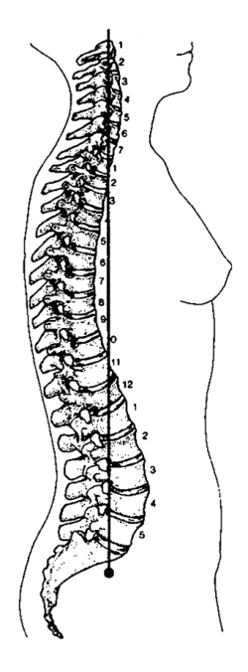

Каждый позвонок имеет *тело* — самую массивную его часть, которая несет на себе всю нагрузку, и *дугу* с отростками, выступами и отверстиями для прикрепления сухожилий и мышц, а также для прохождения сосудов и нервов. Тело позвонка и дуга образуют кольцо, называемое *позвоночным отверстием*, в котором размещается *спинной мозг*. Позвонки соединены между собой мощным связочным аппаратом и так называемыми дугоотросчатыми суставами. Между двумя позвонками располагается *межпозвоночный диск*, внутри которого находится упругое (пульпозное) *ядро*. При наклоне туловища оно смещается в противоположную сторону. При нагрузках ядро равномерно перераспределяет силу давления по всей поверхности диска.

Оба позвонка спереди и сзади соединены продольными связками. Межпозвоночный диск с ядром при нагрузках и движениях выполняет функцию амортизатора, а фиброзное кольцо (наружный край диска) и продольные связки стабилизируют диск, не давая выходить ядру за его пределы. Еще одна важная деталь, это плотная хрящевая (замыкательная) пластинка на позвонках, в которую врастает диск с обеих сторон, предохраняя позвонок от чрезмерного давления ядра.

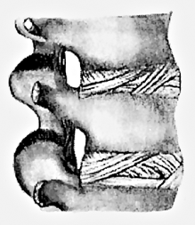 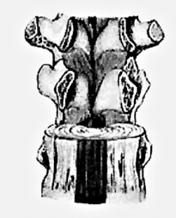 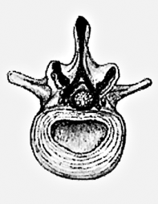

 Рис. 2

Оба позвонка, соединенные между собой связками, суставами и диском называются позвоночно-двигательным сегментом (ПДС). На (рис. 2) видно, насколько плотно связаны между собой позвонки, и в то же время любой человек знает, ощущает, насколько подвижен его собственный позвоночник.

В грудной части к позвоночнику прикрепляются двенадцать пар ребер. Они образуют грудную полость, в которой находятся жизненно важные органы. Соединения грудины, ребер и грудного отдела позвоночника придают ему дополнительную жесткость в грудном отделе. Поэтому в этой части позвоночник малоподвижен.

Позвоночник условно делят на два пояса: плечевой и тазовый.

В состав *плечевого пояса* входят шейно-грудной отдел позвоночника, ключицы, грудина, лопатки и обе плечевые кости верхней конечности (рис. 3). Соединение плечевой кости, лопатки и ключицы образует *плечевой сустав* — один из важных элементов плечевого пояса, позволяющий нам совершать различные движения руками.

*Тазовый пояс* состоит из тазовых костей, соединенных в кольцо, нижнего отдела позвоночника, крестца и бедренных костей. Соединения бедренных и тазовых костей создают подвижный орган — *тазобедренный сустав.*

Позвоночник, как было упомянуто выше — это опора. У животных опору внутренних органов выполняет грудная клетка, прикрепленная к позвоночнику, и осевой (вертикальной) нагрузки позвоночник у них не несет.

У человека, напротив, в силу прямохождения позвоночник испытывает

достаточно большие нагрузки, как статические (удержание головы, плечевого пояса и грудной клетки с внутренними органами), так и динамические.

Во время ходьбы или бега человек испытывает нагрузки, превышающие его

собственный вес в несколько раз. А если он еще и груз несет, можете себе представить возросшую на позвоночник нагрузку. Для этого позвоночник человека снабжен четырьмя

так называемыми физиологическими изгибами (лордозами), которые позволяют ему при нагрузке амортизировать, гасить жесткость движения.

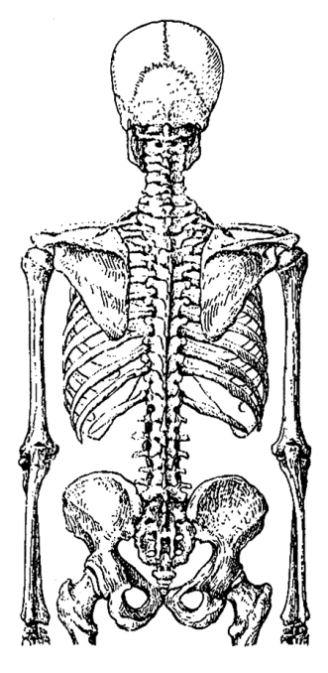

  Рис. 3

В норме изгибы позвоночника симметричны, в шейном и поясничном отделе они имеют изгиб выпуклостью вперед, а в грудном и крестцовом отделе — в противоположную сторону, выпуклостью назад. При некоторых заболеваниях позвоночника симметричность изгибов нарушается. Например, при сколиозе, кифозе или их комбинированном сочетании, когда прямая линия позвоночника отклоняется в одну из сторон — вправо, влево или назад.

**Суставы**

Сустав — это подвижная часть скелета, будь то соединение позвоночника или трубчатых костей (рис. 4).

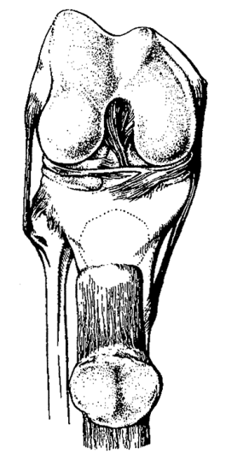 К основным элементам сустава относятся суставные поверхности соединяющихся костей, суставная капсула, суставная полость и суставная жидкость. Каждое соединение костей на своих концах имеет хрящевые образования в виде гладкого блестящего нароста, это образование называется гиалиновый хрящ. В коленном суставе есть дополнительный амортизатор — мениск, так как наибольшую нагрузку из всех суставов несут на себе коленные суставы. Во время ходьбы, бега, прыжков или других манипуляций (сжатие, жевание и др.) хрящевые прослойки и суставная жидкость, амортизируя, гасят жесткость опоры в суставе. В позвоночнике эту роль выполняют межпозвоночные диски с пульпозным ядром.

Концы костей, образующие сустав, по бокам и между собой соединены прочными связками, не позволяющими костям разъединяться и сдвигаться в сторону. Снаружи сустав закрыт капсулой, в которой имеются отдельные дополнительные камеры, называемые бурсами (сумками). Некоторые сумки соединены с полостью сустава. При некоторых заболеваниях, чаще после травмы, в бурсах скапливается синовиальная жидкость, которая иногда воспаляется. Это заболевание называется бурсит. В коленном суставе есть крупная сумка, которая называется заворот. Она расположена в верхнем отделе коленного сустава, над надколенником. При воспалении коленного сустава и образовании в его полости большого количества синовиальной жидкости, в верхней части сустава, где расположена большая сумка (заворот), образуется вздутие. В этом случае говорят о синовите. Суставы, в зависимости от количества соединяющихся костей, бывают простые и сложные. Если соединение имеет две кости, то сустав считается простым. Примером такого сустава могут быть мелкие суставы пальцев кисти и стопы, или крупные, такие, как плечевой сустав.

Если сустав образовывают три кости, сустав называется сложным. К этой группе принадлежат локтевой и коленный суставы. Кроме того, суставы различаются по форме. Они бывают шаровые, блоковидные, седловидные и др. Плечевой и тазобедренный суставы являются шаровидными, движения в них могут совершаться в любых направлениях. Примером блоковидного сустава может быть коленный, локтевой и мелкие суставы кистей и стоп. Седловидный сустав известен как первый пястнофаланговый сустав. Это соединения фаланги первого пальца и пястной кости.

Артроз этого сустава в амбулаторной практике встречается довольно часто. Заболевания суставов рассматриваются в соответствующих разделах.

**Мышцы**

  Мышцы помогают человеку двигаться. Скелетная мускулатура человека насчитывает около 600 мышц. Например, только шейный отдел насчитывает более 15 мышц. Мышцы прикрепляются к костям таким образом, чтобы человек смог выполнить любые движения головой, рукой, ногой или пальцами. Здесь мы не касаемся мышц, не относящихся к работе опорно-двигательного аппарата — мимических, жевательных, гладкомышечной ткани и др. Каждая мышца нашего тела состоит из отдельных пучков — мышечных волокон. Они придают ей полосатый вид. Поэтому вся скелетная мускулатура называется поперечнополосатой (рис. 5).

Мышцы бывают длинные, короткие и широкие. В зависимости от сложности они подразделяются на двух-, трех- и четырехглавые. У мышцы имеются брюшко, сократительная часть и сухожилия, которыми она прикрепляется к костям.

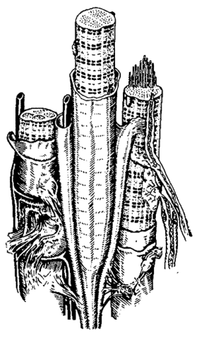Мышцы различаются по форме, например, веретенообразные, перистые, двухбрюшинные, многобрюшинные и многосухожильные. Наиболее известна двуглавая мышца — это бицепс (рис. 6). Она располагается на передней поверхности плечевой кости. С одного конца эта мышца имеет только одно сухожилие, которым она прикрепляется к костям локтевого сустава. Другое, верхнее, сухожилие имеет две головки.

Рис. 5

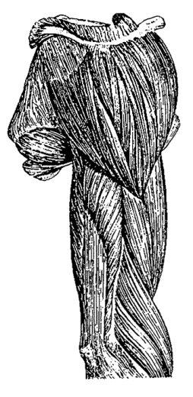

Рис. 6

Они прикрепляются к определенным участкам лопатки. Другая известная мышца нашего тела это трицепс. Она находится на задней поверхности той

же плечевой кости. Она имеет три головки на верхнем сухожилии, которые прикрепляются - одна к лопатке, а две к плечевой кости (рис. 7).

На другом конце трехглавая мышца крепится к локтю. Трапециевидная мышца это та мышца, которая больше всего приносит неприятностей человеку, когда у него болит шея. Часто остеохондроз шейного отдела позвоночника сопровождается воспалением верхней или грудной части трапециевидной мышцы с образованием триггерных (воспаленных) зон.

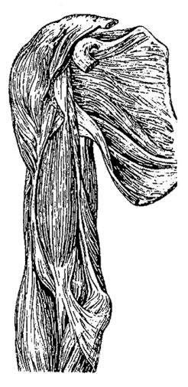

Рис.7

Она имеет форму трапеции, откуда и ее название. Всей своей широкой частью справа и слева мышца крепится к затылку и ко всем шейным и грудным позвонкам. Другая ее часть прикрепляется на стыке ключицы и лопатки (рис. 8).

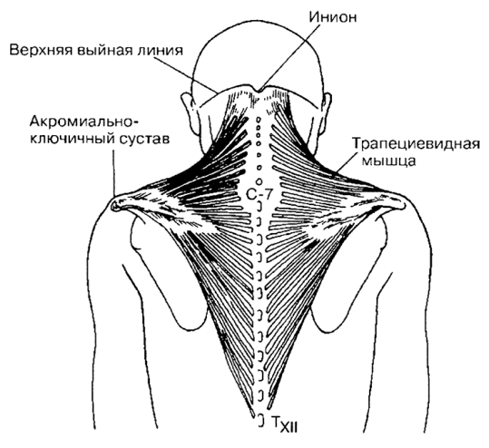

Рис.8

И еще одна, не менее известная мышца, это четырехглавая, или, как ее еще называют, квадрицепс. Она находится на передней поверхности бедра, состоит из четырех отдельных мышц, отсюда название, от латинского слова «квадро» — четыре. Это одна из красивых мышц тела, она придает стройность ногам, при ее развитости, особенно у женщин, пропадает целлюлит на бедрах. Все четыре мышцы у коленного сустава, сливаясь, образуют общее сухожилие, которое охватывает чашечку коленного сустава и прикрепляется на голени (рис. 9).

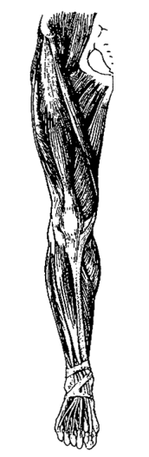

Рис.9

Многобрюшная — это мышца брюшного пресса, а многосухожильная известна нам как широчайшая мышца спины.

На теле мышцы располагаются в различных направлениях. На спине, например, они лежат в несколько слоев (рис. 10

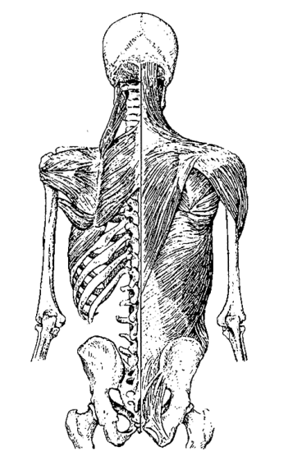

На руках и ногах мышцы большей частью расположены продольно. Основная функция мышц — это напряжение и расслабление, и сгибание и разгибание. При воспалении любого из органов, вокруг которого имеются мышцы, они, напрягаясь, выполняют защитную функцию, оберегая больной или поврежденный орган от дальнейшего повреждения. Вот вкратце, что нужно знать о наиболее известных мышцах человека и их функция.

**Сухожилия и связки**

Сухожилие — это продолжение мышцы, которое прикрепляется к кости и передает ей мышечное напряжение. Сухожилие заключено в соответствующую синовиальную муфту, которая располагается в костном канале. Для лучшего скольжения сухожилия в синовиальной муфте имеется синовиальная жидкость. При травмах и повреждениях нередко встречаются вывихи сухожилий, то есть сухожилие вместе с синовиальной муфтой выходит из костного канала. В этом случае движения сустава резко ограничены или практически невозможны, например, при вывихе плеча, когда длинная головка сухожилия бицепса выходит из костного канала плечевой кости или при Hallus Valgus, когда происходит подвывих вплетенных в сухожилие маленьких сесамовидных косточек, расположенных под большим пальцем стопы. Существуют воспалительные заболевания сухожилий, которые развиваются не в самом сухожилии, а в синовиальном футляре и имеют название — тендовагинит.

Связки, в отличие от сухожилий, — самостоятельное образование. Это укрепляющий аппарат суставов (рис. 11).

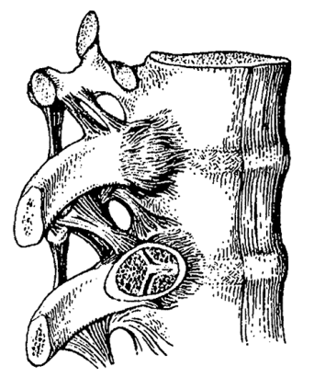Связки — очень прочная соединительная ткань. Основное вещество, из которого состоит связка — это коллаген. Связка обладает малой растяжимостью и, как я уже говорил, прочностью. Например, бедренная связка взрослого человека может выдерживать нагрузку до 350 кг. Но, несмотря на их прочность, они очень часто подвергаются повреждению. Коллагеновые волокна, из которых состоит связка, обладают высокой упругостью и малой растяжимостью. Этим объясняется высокая степень травмируемости связочного аппарата при не физиологических движениях сустава, например, в случае резкого натяжения при травме голеностопного сустава.

Как видите, опорно-двигательный аппарат — устройство уникальное, позволяющее нам свободно совершать различные перемещения в пространстве. Позвоночник и суставы работают синхронно, как единый механизм. Сбой в работе любого из звеньев, будь то сустав на руке, ноге, или отдел позвоночника, вызывает защитную реакцию всего опорно-двигательного аппарата. На начальной стадии заболевания это выражается в умеренно выраженном напряжении мышечносвязочного аппарата и в незначительном ограничении подвижности зоны поражения. В далеко зашедших случаях боли усиливаются, увеличивается местный отек, нарушается кровообращение, нервная система становится нестабильной. Нередко отмечаются изменения поведенческой реакции: испуг, раздражительность, неоправданная осторожность, страдальческое выражение лица, а также нарушение осанки. Заболевания опорно-двигательного аппарата также могут сопровождаться нарушением функций внутренних органов.

**Глава 2**

**ЗАБОЛЕВАНИЯ ПОЗВОНОЧНИКА**

Для позвоночника характерны воспалительные заболевания и различные деформации. Такое заболевание, **как анкилозирующий спондилоартрит, или болезнь Бехтерева** (воспаление всех суставов позвоночника и отложение солей в окружающих позвоночник связках), приводит к резкому ограничению подвижности позвоночника. При **ревматоидном артрите позвоночника** в воспалительный процесс вовлекается преимущественно шейный отдел, в котором поражаются два верхних позвонка. **Псориатический артрит** возникает у больных псориазом. При этом заболевании бывает несимметричное воспаление суставов, а псориаз, как известно, это кожное заболевание. Причины перехода кожного заболевания на суставы не установлены. Деформации позвоночника: врожденный **спондилолиз** — дефект дужки позвонка; **спондилолистез** — соскальзывание верхнего позвонка с нижнего. Чаще всего это происходит в пятом поясничном позвонке. Врожденные и приобретенные деформации позвоночника и стоп — такие, как **сколиоз, кифоз и плоскостопие**.

Кифоз и сколиоз условно делят на деформации позвоночника в переднезаднем и боковом направлениях. К первому относится кифоз, ко второму — сколиоз. Сколиоз — это боковое искривление позвоночника, по данным статистики, в 80% случаев это правостороннее искривление.

Кифоз — это искривление грудного отдела позвоночника в переднезаднем отделе. Причиной кифоза является врожденная разница высоты тел позвонков грудного отдела: передний отдел у него меньше, чем задний. Подобную картину можно наблюдать при болезни Шейермана—Мау.

Плоскостопие в детском возрасте также имеет большое значение в формировании заболеваний позвоночника. При плоскостопии, прогрессирующем с годами, во время ходьбы позвоночник при каждом шаге испытывает жесткую осевую нагрузку, получая при этом микротравмы. Это приводит к развитию дегенеративных изменений в костной и хрящевой тканях.

**Остеохондроз позвоночника и его проявления**

Пожалуй, нет ни одного человека среднего или пожилого возраста, который не испытывал бы в той или иной степени боли в спине. Как опора всего организма позвоночник в течение всей жизни человека испытывает повышенные нагрузки, особенно в наиболее подвижных местах, таких, как шейный и поясничный отделы. Остеохондроз позвоночника развивается постепенно, не за один год.

Причина развития остеохондроза — это воздействие различных факторов на межпозвоночный диск и связочный аппарат позвоночника: гормональная перестройка или ее нарушения, проявляющиеся в климактерический период, статические и динамические перегрузки, хроническая усталость, переохлаждение и самое главное — наследственная предрасположенность. В молодом возрасте позвоночник выдерживает не только адекватные нагрузки, но справляется и с перегрузкой. С возрастом же эластичность и упругость межпозвоночных дисков и связочного аппарата снижается. На фоне естественного процесса старения происходит нарушение кровообращения и ослабление мышечно-связочного аппарата. Это приводит к нарушению питания хрящевой ткани диска и нарушению клеточного обмена в нем. Диск и находящееся в нем ядро подвергаются повышенной нагрузке со стороны позвонков. На фоне нарушения клеточного обмена диск и его ядро теряют воду, что приводит к потере эластичности фиброзным кольцом диска, при этом диск начинает уменьшаться по высоте.

В этот период человек еще не осознает зарождающегося в нем заболевания. Находясь под постоянным прессингом повседневных забот, он продолжает работать в том же напряженном режиме, что и в молодости. Неприятные ощущения в шее или пояснице — чувство усталости в спине, скованности или напряжения шеи, он, как правило, относит к случайному, временному недомоганию, возникшему от сквозняка или неудобного положения во время сна, и к врачу обращается крайне редко. Чаще всего по совету рекламы, вычитанной в газете или переданной по телевидению, больные принимают какие-нибудь биодобавки, купленные за большие деньги, или натираются малоэффективными кремами. Иногда усталость или скованность в спине после применения этих средств уменьшается. Но это не значит, что заболевание остановилось. Если не устранена причина возникновения остеохондроза, заболевание продолжает развиваться дальше. При продолжающейся микротравматизации позвоночника в нагрузочном сегменте усиливаются нарушения микроциркуляции (мелкие сосуды, окружающие позвонок). Находясь под постоянным давлением, межпозвоночный диск расплющивается и начинает давить на связку, которая проходит вдоль позвоночника. От раздражения нервных окончаний, которые находятся в связке, происходит резкое сокращение мышц спины, отчего диск еще сильнее подвергается давлению, высота его уменьшается, в нем появляются трещины, которые заполняются ядром. Ядро при этом может продавить хрящевую пластинку позвонка, в результате чего образуется узелок, или так называемая грыжа Шморля (рис. 12). Сами по себе эти грыжи никаких болевых ощущений человеку не доставляют, но нарушение целостности пластинки, которая защищает костную структуру позвонка, вовлекает сам позвонок в процесс заболевания. В этот период человек ощущает уже более сильные боли, особенно при разгибании после относительно длительного сидения или наклона.

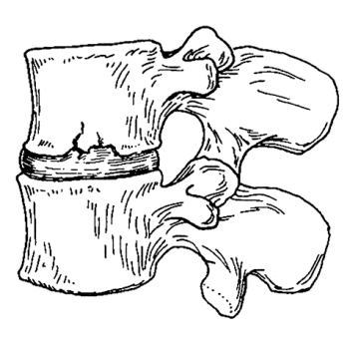

Рис.12

Возникает порочный круг: нагрузка, отек, боль, усиление сокращения мышц, усиление боли. И так по восходящей спирали. Человек постоянно ощущает скованность, напряжение и присутствие боли в спине или шее. Особенно это проявляется после ночного отдыха, когда необходимо из расслабленного состояния сразу же перейти в активную форму. Бывает так, что при желании встать, возникает пронизывающая боль в определенном участке позвоночника, по типу прострела, при этом человек помогает себе руками, чтобы встать. Эта боль связана с блокированием двигательного сегмента резким напряжением мышц спины — защитной реакцией на раздражение в связочном аппарате позвоночника. А раздражителем в данном случае является межпозвоночный диск, давящий на связку. Двигательный сегмент — это два смежных позвонка с расположенным между ними диском. При потере эластических свойств диск с ядром от постоянного давления расплющивается и по периферии выходит за пределы позвонков. Это приводит к избыточной их подвижности, что приводит к нестабильности межпозвоночных суставов и образованию спондилоартроза.

Спондилоартроз — это совокупное поражение межпозвоночного диска, позвонков, связочного аппарата двигательного сегмента и межпозвоночных суставов. Он начинает развиваться с момента возникновения нестабильности двигательного сегмента. Нестабильность возникает в свою очередь с ослаблением продольных связок позвоночника, грыжевым выпячиванием (протрузией) фиброзного кольца межпозвоночного диска, в результате чего происходит избыточное скольжение позвонков вперед-назад относительно друг друга. Избыточная подвижность двигательного сегмента приводит к смещению суставных поверхностей межпозвоночных суставов, вызывая их деформацию и воспаление. Клинические проявления точно такие же, как и при заболевании любого другого сустава. При этих явлениях у больных можно при определенном движении услышать своеобразный хруст. Это связано с увеличенной подвижностью межпозвоночных суставов. Со временем по краям позвонков появляются остеофиты (костные наросты), которые ограничивают движения позвоночника и являются источником дополнительной травмы нервов, сосудов и других рядом лежащих тканей.

Напряжение в спине, ограничение подвижности определенного участка позвоночника и наличие остеофитов на позвонке называется спондилезом. Остеофиты (в просторечье их называют шипами — см. рис. 13) образуются в тех местах, которые больше всего подвергаются нагрузке. Остеофиты образуются следующим образом.

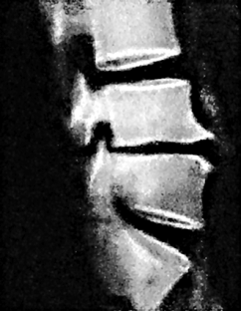

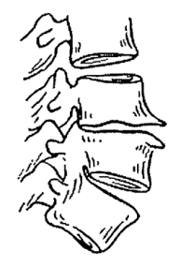

Рис. 13

Фиброзное кольцо, которое прикреплено к краю позвонка, при расплющивании тянет костную ткань за собой, образуя как бы дополнительную площадь опоры. На рентгенограмме (см. в верхней части рис. 13) остеофиты имеют форму небольших выступов. В далеко зашедших случаях они могут напоминать птичий клюв. В некоторых случаях подобные разрастания достигают таких размеров, что приближаются друг к другу. Это так называемые «целующиеся остеофиты». При спондилезе в большинстве случаев остеофиты не срастаются между собой. Но иногда, при выраженном разрастании остеофитов, позвоночник может напоминать бамбуковую палку. Такая патология свойственна воспалительным процессам в позвоночных суставах при болезни Бехтерева. Спондилез — это поражение не только межпозвоночного диска, но и вовлечение в дегенеративный процесс (процесс нарушения клеточного обмена) самого позвонка. Известно, что заболевание, если оно не лечится, не стоит на месте. Организм — это живая ткань, и в ней постоянно происходят определенные изменения. Проявление симптомов остеохондроза зависит от поражения определенного отдела позвоночника и характера заболевания или травмы. На начальном этапе боли локализуются в области пораженного сегмента и заболевание имеет неярко выраженный характер. В состоянии покоя боли быстро проходят, но явления усталости и утомляемости, на которые человек мало обращает внимания, остаются. При повторяющихся однообразных нагрузках боль становится более яркой и может распространяться на другие отделы. Конечно, заболевание не развивается в такой строгой последовательности, как описано выше. Заболевание любого участка позвоночника зависит от слабости самого двигательного сегмента, от физиологической структуры организма в целом, от приложенной к нему силы. В зависимости от этого заболевание может развиваться медленно, годами, или возникнуть остро, с непереносимой болью. Прежде чем перейти к описанию заболеваний отдельных областей позвоночника, необходимо коротко разобраться в действии другого механизма, участвующего в процессе развития остеохондроза позвоночника. Это восстановительные процессы, которые противостоят процессу разрушения.

Восстановительные, или приспособительные, процессы развиваются сразу же в ответ на изменения в определенном участке позвоночника. Они направлены на разгрузку перегруженного двигательного сегмента и ослабление действия внутренней и внешней силы. При неожиданном болевом синдроме, возникшем в спине, например, в момент подъема тяжести или после длительного пребывания в вынужденном положении, защитная реакция может выразиться в виде напряжения продольных мышц спины, обеспечивающем ограничение подвижности пораженного участка. Если организм среагировал своевременно, и в пораженном участке не начались дистрофические изменения (нарушение обменных процессов) и нет явных признаков нарушения сосудов, например, устойчивой боли после травмы и образования видимого местного отека, то заболевание не получает дальнейшего развития. Напряжение через некоторое время проходит само.

Если же наступает фаза клинических проявлений остеохондроза (жалобы на постоянные нарастающие боли в определенном участке спины, ограничение подвижности данного сегмента, нарушение осанки), значит, начальное заболевание перешло в фазу прогрессирования. Защитная реакция и приспособительные процессы, происходящие на пораженном участке, не ограничиваются только одним напряжением мышц. Наряду с реакцией в мышечно-связочном аппарате, важным свойством защитной реакции в момент перегрузки является нарушение кровообращения в капиллярах двигательного сегмента. В ответ на перегрузку в двигательном сегменте происходит усиление кровяного и лимфатического тока, а также движение межклеточной жидкости, которые участвуют в обменных процессах: доставке тканям кислорода, микроэлементов и других питательных веществ, удалении продуктов распада. В норме в здоровом организме процессы распада и восстановления сбалансированы, при заболевании же процессы распада протекают во много раз быстрее процесса восстановления тканей. При дистрофическом процессе в перегруженном участке происходит усиление обменных процессов, и, следовательно, образуются продукты распада тканей. В эвакуации этих продуктов участвует лимфатическая система (это так называемый мусоропровод нашего организма). При усилении капиллярного кровотока отток крови, в силу определенных физиологических причин, замедляется. Это создает условия для образования отека, который, в свою очередь, является раздражителем проходящих рядом нервов. Возникает боль. При длительном мышечном напряжении (контрактуре) в мышцах образуются участки перенапряжения в виде уплотнений. Люди, у которых болит спина, как правило, эти уплотнения легко находят. Это так называемые триггерные точки, они очень болезненны и являются источником распространенной боли, называемой миофасциальным синдромом. Чаще всего они встречаются в трапециевидной мышце (между лопаток) и в дельтовидной мышце. Процесс формирования триггерных зон очень сложный и в рамках данной книги не рассматривается. Миофасциальный синдром, или проще острый мышечный спазм, может протекать как самостоятельное заболевание или сопровождать остеохондроз позвоночника в прогрессирующей стадии, усложняя его течение или смазывая картину болезни. Как самостоятельное заболевание острый мышечный спазм может быть спровоцирован сквозняком, напряжением мышц спины в момент поднятия тяжести или в момент резкого разгибания.

Пациенты чаше всего жалуются на боли в шее, межлопаточной области, плечевом суставе, пояснице и крестце, жгучие боли в ягодице и простреливающие боли в ноге. Сами больные в большинстве случаев свою болезнь связывают с переохлаждением, нагрузкой или неудобным положением в постели во время сна. В действительности же заболевание развивалось не один год, а недавнее переохлаждение или перегрузка были лишь толчком в развитии заболевания. В следующих разделах мы более подробно рассмотрим заболевания различных отделов позвоночника.

**Общие принципы лечения заболеваний позвоночника**

Лечение заболеваний позвоночника должно проводиться комплексно. Комплексная терапия при лечении заболеваний опорно-двигательного аппарата складывается из: устранения причины заболевания; назначения лекарственных препаратов; процедур физиотерапии; применения различных видов массажа; применения вытяжения и обязательных занятий лечебной физкультурой. Коротко рассмотрим каждое из назначений в отдельности.

Устранение причины заболевания на начальных этапах лечения является одной из главных задач. Если причина, вызвавшая заболевание, не устранена, то проводимое лечение не даст ожидаемого эффекта, так как постоянно присутствующий раздражитель не позволит мышцам освободиться от напряжения, а сосуды не смогут полноценно работать. Например, если это результат статического перенапряжения мышц шеи или поясницы, — наиболее часто встречающаяся причина на сегодняшний день, — вызванного стабильно однообразными движениями руки с напряжением в шейном отделе или постоянным наклоном туловища при работе за компьютером. То для устранения источника напряжения необходимо во время работы менять положение тела, передвинуть или поменять стул, изменить положение монитора компьютера и т. д. При устойчивых болях ставится вопрос о смене профессии.

Следующий этап лечения это лекарственная терапия, физиотерапия и лечебная физкультура. Лекарственная терапия включает в себя прием лекарственных средств, направленных на снижение болевого синдрома, снятие отека, нормализацию кровообращения и восстановление структуры поврежденного отдела. Для снятия боли и уменьшения отека в той или иной области позвоночника в настоящее время в лечебных учреждениях применяют препараты быстрого действия. Это препараты (негормональные) непрямого противовоспалительного действия (НПВП). К ним относится очень большая и известная большинству населения группа лекарственных средств. Я не буду перечислять их все, напомню лишь некоторые, более известные — это диклофенак натрия, индометацин, ибупрофен, воль-тарен, мовалис, целебрекс, пироксикам и др. Прямое их назначение — снижение боли и уменьшение отека. Парадокс заключается в том, что пока человек принимает эти лекарства, боль неокончательно, но проходит. Но стоит только перестать их принимать, как боль возобновляется с той же силой. И больной вынужден принимать эти таблетки длительное время.

Однако прием данных препаратов сопряжен с развитием осложнений в желудочно-кишечном тракте: различных видов гастрита и язвенной болезни. Особенно «ядовиты» диклофенак натрия, пироксикам и индометацин, так как они, кроме желудочно-кишечных осложнений, отрицательно влияют на структуру хряша. Я не хочу вводить читателя в заблуждение и не призываю полностью отказываться от лечения вышеперечисленными препаратами. Но, учитывая, что возраст основной массы больных превышает сорок лет, можно предположить, что в 80% случаев все они имеют в той или иной степени заболевания желудочно-кишечного тракта, печени или поджелудочной железы, поэтому прием этих препаратов должен быть кратковременным и только после еды, а лечение этими лекарствами должно носить вспомогательный характер.

Другая группа — препараты длительного действия. По-другому они еще называются хондропротекторами. Это структум, стопартроз, юниум, дона, артра, кондронова, терафлекс и др. Все эти лекарства относятся к группе медленно действующих средств, улучшающих обменные процессы в хрящевой ткани. Эти препараты содержат необходимое количество определенного вещества, называемого хондроитин сульфат и глюкозамин сульфат, которые способствуют восстановлению хрящевой ткани и удержанию в ней воды, для сохранения в хряще возможности амортизации. Неудобство лечения этими препаратами состоит, с одной стороны, в том, что их надо принимать по определенной схеме и длительное время — от четырех до шести месяцев с повторными курсами, с другой стороны — довольно высокая цена препарата. В отличие от препаратов короткого действия, хондропротекторы не влияют отрицательно на желудочно-кишечный тракт и принимаются до еды. Принимая хондропротекторы нельзя наблюдать за восстановительными процессами со стороны и ожидать, что по истечении определенного срока хрящ восстановится. Не надо забывать, что процессы разрушения и восстановления идут параллельно и взаимосвязаны между собой. Чем дольше удерживается болевой синдром и отек, тем медленнее действие хондропротекторов. Поэтому в лечении акцент делается на уменьшение боли и снятие отека. Для этого используются препараты быстрого действия.

Конечно, лучшее средство для снятия боли и отека — блокады болевых зон новокаином или лидокаином. Но в последнее время (по моим наблюдениям) увеличилось число людей, которые имеют аллергию на новокаин и лидокаин. В этих случаях я использую ультракаин. Этот препарат вызывает наименьшую аллергическую реакцию и является хорошим обезболивающим средством. Однако блокадами анестетиков, а данные препараты являются анестетиками, так как ими проводят анестезию (обезболивание), проблему заболевания решить невозможно. Воздействуя на нервные окончания в поврежденной зоне, они блокируют болевую проводимость до нескольких часов, после чего боль возвращается снова. Хороший эффект они дают в совместном применении с другими препаратами, например с дипроспаном. При местном применении анестетики расширяют сосуды, а дипроспан в это же время увеличивает проницаемость сосудистой стенки, другими словами, создает своеобразные щели в стенке сосуда, через которые постепенно уходит отек, уменьшается мышечное напряжение и снижается боль. Витамин В12 также применяется при воспалительных заболеваниях позвоночника и суставов. Кроме своего прямого назначения как витамина, В12 обладает противовоспалительным свойством и тоже может вводиться совместно с анестетиком, либо отдельно в болевую зону. Алфлутоп — это хондропротектор в ампулах. При инъекции он непосредственно подводится к болевой зоне. Он предотвращает разрушение молекул хрящей, сухожилий и связок и блокирует активность определенного фермента (гиалуронидазы), которая и разрушает хрящевую ткань. Алфлутоп одновременно препятствует разрушению хряща и в то же время оказывает обезболивающее действие. Последовательное применение блокад дипроспана, алфлутопа и витамина В|12 с любым из вышеназванных анестетиков дает достаточно быстрый и хороший противовоспалительный и противоотечный эффект.

Физиотерапевтические процедуры, такие, как широко применяемая сегодня магнитолазерная терапия, фонофорез, электрофорез, электростимуляция мышц, иглорефлексотерапия, а также различные виды массажа, на мой взгляд, так же как и другие лечебные мероприятия в отдельности, не могут уменьшить боль, снять мышечное напряжение и отек. Физиотерапия и массаж — пассивные лечебные процедуры. Без сомнения, они положительно влияют на кровообращение, обмен веществ, электролитный баланс клетки и другие процессы. Но для достижения полноценного лечебного эффекта физиотерапевтические процедуры необходимо получать бесконечно. Поэтому физиотерапия должна назначаться в комплексе с лекарственной терапией.

При назначении комбинированной терапии заболевания опорно-двигательного аппарата (сочетание препаратов короткого действия, таблеток хондропротекторов и блокады болевых зон) в короткое время можно добиться снятия болей и отека в значительной степени, вплоть до полного состояния комфорта. Но это не значит, что болезнь полностью побеждена. Не надо забывать, что изменения, которые возникли в костно хрящевой структуре опорно-двигательного аппарата, остаются навсегда и при определенных условиях — переутомление, недосыпание, развитие вирусной инфекции и другие причины дают толчок новому витку обострения заболевания. Для достижения более стабильного лечебного эффекта после того как боль стихла в обязательном порядке должны иметь место процедуры вытяжения и занятия лечебной физкультурой.

Вытяжение бывает сухим и подводным. В своей практике я использую сухое вытяжение на специальном аппарате, который позволяет в автоматическом режиме проводить дозированное вытяжение сразу двух отделов — шеи и поясницы, хорошо переносится больными и позволяет и мне, и самому пациенту контролировать дозировку натяжения. Описание методики и принцип действия аппарата описан в разделе, посвященном лечению шейного и поясничного отделов позвоночника. Хочу подчеркнуть, что последовательность — вытяжение, массаж, лечебная физкультура — имеет большое значение.

Последним и самым главным этапом в восстановительном лечении заболеваний позвоночника является лечебная физкультура. Лечебная физкультура — это самое необходимое «лекарство» человеку с заболеванием опорно-двигательного аппарата. В отличие от физиотерапии лечебная физкультура является методом активной реабилитации. Она способствует восстановлению нарушенной функции поврежденного органа, стимулирует обменные процессы, повышает иммунитет и самое главное — создает крепкий мышечный каркас вокруг поврежденного органа, который предохраняет мягкие структуры, расположенные между позвонками, в частности межпозвоночные мышцы, связки и нервы, от осевого (вертикального) давления. Но к гимнастике нужно подходить очень осторожно. Я бы не советовал больным, которые незнакомы с методами лечебной физкультуры, самостоятельно начинать гимнастические упражнения, даже если у них на руках имеется распечатка упражнений с картинками. Неправильное выполнение упражнений может привести к прогрессированию заболевания, к различным видам осложнений и в итоге — на операционный стол.

На первый взгляд, упражнения по лечебной физкультуре кажутся такими простыми и легкими в исполнении, что не требуют особого контроля. Казалось бы, что здесь сложного — поднять ногу или руку, наклониться или разогнуться, подтянуться и расслабиться. Но в этом-то и таится опасность получить осложнения. Приведу пример. Некоторые специалисты советуют при заболеваниях поясничного отдела позвоночника, таких, как люмбаго или острый радикулит, подтянуться на перекладине или двери, затем быстро расслабить руки, — так, чтобы тело тряхнуло, и повиснуть. При этом, как они утверждают, ущемленный нерв должен освободиться. Давайте посмотрим на вещи реально. Средний статистический возраст больного с данным заболеванием 35—68 лет. Теперь представьте себе в этой возрастной категории группу практически здоровых людей из десяти человек. Вопрос, сколько человек из этой группы смогут один раз подтянуться на перекладине и полноценно расслабить позвоночник. Ответ очевиден — один, максимум два, если они очень крепкие или бывшие спортсмены, в большинстве же случаев — ни одного. А тем более больной, у которого при корешковом синдроме имеется спазм позвоночных мыши, и любое форсированное их растяжение сопровождается резкой болью. В этом случае даже физически крепкие люди не в состоянии преодолеть болевой синдром и мышечное напряжение, чтобы полноценно на несколько секунд расслабиться и повиснуть.

Рассмотрим другой случай. Представим себе, что больному удалось добиться желаемого, он подтянулся, расслабился и десять секунд свободно провисел на перекладине. Что же после этого происходит? Действительно от насильственного растяжения связочно-мышечный аппарат растягивается, расстояние между позвонками увеличивается, нерв, казалось бы, освобождается от давления. А что происходит с мышцами и связками? Вес нижних конечностей вместе с тазом составляет примерно более половины веса человека, в среднем это сорок килограмм. При одномоментном воздействии этого веса на напряженные мышцы и связки в них могут образоваться надрывы и растяжения. В результате такого воздействия на связочный аппарат могут произойти подвывихи межпозвоночных суставов, а нередко и самих позвонков. В следующий момент, когда больной после подобного вытяжения обопрется ногами об пол, может возникнуть резкая боль в пояснице, вплоть до шока. Это связано с тем, что растянутые и травмированные после растяжения мышцы и связки, уже сами являясь источником боли, не в состоянии защитить нерв от вновь возникшего давления. Поэтому хочу еще раз подчеркнуть, что первоначальные занятия лечебной физкультурой, после стихания острых болей, необходимо проводить только под контролем опытного инструктора или врача-специалиста и только в лежачем положении.

Существуют различные методики упражнений по лечебной физкультуре и все они, я считаю, имеют право на существование, если, конечно, не приносят вреда больному. В своей практике я использую определенную последовательность упражнений, которую не один десяток лет практикую не только с пациентами, но и пользуюсь ею сам. Прежде всего, на мой взгляд, необходимо создать условия для свободы движений мышц и суставов. Для этого сразу же после блокирования болевого синдрома, я провожу вытяжение спазмированных (сокращенных) мышц. После того как достигнуто физиологическое растяжение, необходимо стимулировать в них кровообращение путем применения адаптационного массажа. После проведенных манипуляций мышечно-связочный аппарат готов к физической нагрузке. Но и после этого я не сразу назначаю упражнения на укрепление. После пассивного растяжения мышц требуется их активная подготовка к нагрузке. Поэтому занятия должны начинаться с разминочных упражнений на активное растяжение всех групп мышц. Потому что только после активного движения мышцы полноценно втягиваются в работу, после чего можно приступать к их укреплению. Методика комплексного лечения рассматривается в разделах по описанию соответствующих заболеваний.

**Глава 3**

**Заболевания шейного отдела позвоночника**

**Остеохондроз шейного отдела позвоночника**

    Шейный отдел, как было сказано выше, состоит из 7 позвонков (рис. 14). Два первых называются: атлант и осевой. Они различаются своей формой: атлант имеет форму кольца, в котором есть выемка для зубовидного отростка второго позвонка; осевой позвонок имеет тело и торчащий кверху зубовидный отросток. Соединения этих двух позвонков формируют плотный, но довольно подвижный сустав. Остальные пять позвонков шейного отдела — одинаковые по форме, но книзу они увеличиваются по массе. 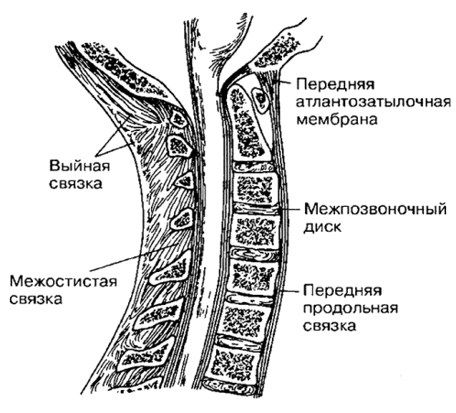

Рис. 14

Самый крупный из них — седьмой. Он называется переходным позвонком, так как его верхняя часть соответствует позвонкам шейного отдела, а нижняя, широкая и более мощная, — позвонкам грудного отдела. Спинномозговые нервы, выходящие из межпозвоночных отверстий, образуют плечевое сплетение, которое иннервирует верхние конечности и область лопатки. Мышцы шейного отдела позвоночника окружают шею со всех сторон и располагаются под углом относительно друг друга, что позволяет человеку вращать головой и делать наклоны вперед-назад. В норме сгибание и разгибание в шейном отделе позвоночника составляет — 130—160°, наклоны головы в стороны — 45°, поворот головы до 90°.

Изменения в шейном отделе позвоночника, по данным статистического исследования, начинаются уже в юношеском возрасте — 15—20 лет. Процесс дистрофических изменений в позвоночнике связан в этом возрасте с гормональной перестройкой организма, половым созреванием, полным окостенением скелета. В молодом возрасте, например, у школьников и студентов, развитие заболевания может быть связано с неправильной осанкой во время занятий в классе или аудитории, различными микротравмами, которые имеют свойство накапливаться, проявляясь в дальнейшем в виде устойчивых изменений в костно-хрящевой структуре позвонков. В среднем и пожилом возрасте причина развития заболевания шейного отдела позвоночника лежит уже в глубоких органических изменениях межпозвоночного диска, связочного аппарата и межпозвоночных суставов. Но в этом возрасте изолированное заболевание шейного отдела позвоночника встречается крайне редко. Как правило, врачу приходится иметь дело со смешанным заболеванием шейного и грудного отделов позвоночника. Больных при боли в шее беспокоит напряжение и односторонняя тянущая боль. Заболевание в юном возрасте протекает по типу мышечного спазма: болезненны наклоны и повороты головы в больную сторону, на больной стороне можно прощупать напряженный мышечный валик. Больных среднего и пожилого возраста, кроме ноющих болей в шее, беспокоят еще головокружение и головная боль. Причиной головокружения и головной боли может быть нарушение питания головного мозга.

При шейном остеохондрозе в процесс заболевания вовлекаются все структуры шейного отдела — мышцы и места их прикреплений, проходящие нервы и сосуды. Симптоматика заболевания складывается из поражения костно-хрящевой структуры позвоночно-двигательного сегмента, в котором участвуют межпозвоночный диск, связки позвонков, сосуды и нервы, окружающие сегмент. Если участок воспаления не затрагивает сосудисто-нервные образования и локализуется в пределах двигательного сегмента, боль носит локальный (местный) характер. Если же в процесс вовлечено сосудистое русло или ветки нервов, то боль, возникшая в одном из участков позвоночника, как правило, распространяется (иррадиирует) на другие участки, например, при поражении шейного отдела позвоночника, она может распространяться и в межлопаточную область или в руку. В этом случае в болевой процесс вовлекается плечелопаточная область, и заболевание имеет уже другое название.

ЛЕЧЕНИЕ. Если боли в шее вызваны односторонним статическим напряжением мышц, то для снятия напряжения можно использовать разогревающие противовоспалительные мази или гели, содержащие змеиный, пчелиный яды или мази на спиртовой основе (апизатрон, випросал, випротокс, индовазин и др.). Дополнительно применяется специальный мягкий бандаж для шеи. Он состоит из мягкого полиуретана (синтетический недеформируемый материал) и снабжен хлопчатобумажным чехлом, который не раздражает кожу. Бандаж ограничивает чрезмерное сгибание и разгибание шеи, создает комфортное тепло, что успокаивающе влияет на мышцы шеи. При вращении головы бандаж блокирует чрезмерное напряжение воспаленной мышцы. Надевают бандаж выемкой под подбородком и застегивают сзади на липучки. При этом фиксация не должна быть слишком тугой, чтобы не препятствовать кровообращению, но и не слишком слабой. При невыраженных болях бандаж носят только при нагрузках, например, вынужденное фиксированное положение головы при работе за письменным столом или компьютером, когда требуется фиксированное положение головы. Также его необходимо надевать во время езды в общественном транспорте или автомобиле.

При болях в шее, обусловленных заболеванием межпозвоночных дисков или межпозвоночных суставов, кроме фиксации шеи бандажом, проводятся дополнительные лечебные мероприятия с применением лекарственных препаратов и физиотерапии. Хороший результат для снятия болевого ощущения и мышечного напряжения шеи дает совместное применение миорелаксантов и нестероидных противовоспалительных препаратов. Миорелаксанты (мидокалм и сердалуд) — препараты, устраняющие мышечное напряжение. Но применение одних только миорелаксантов для снятия мышечного спазма недостаточно. Необходимо снять воспаление и восстановить нарушенное кровообращение. Для этого коротким курсом назначаются нестероидные (негормональные) препараты, такие, как нимулид, нимесил, пироксикам, индометацин и др. Ранее мы уже говорили, что длительный прием таких лекарств нежелателен, так как они могут вызвать серьезные осложнения. Поэтому принимать их нужно не более 2—3 дней и только после еды. Одновременно с ними больному назначаются физиотерапевтические процедуры: магнитолазерная терапия, электро - или фонофорез, которые также обладают противовоспалительным и противоотечным действием.

В качестве профилактики я рекомендую в течение рабочего дня регулярно проводить самомассаж мышц шеи и самовытяжение, чаще менять положение тела и головы во время работы, каждые сорок минут или через час совершать разминочные кратковременные прогулки по учреждению, избегать воздействия сквозняков. Применяя самомассаж и самовытяжение шеи через определенные промежутки времени в течение дня, вы тем самым улучшаете кровообращение в сосудах шеи и головы, делаете мышцы и связки эластичными, а также разгружаете шейный отдел позвоночника от статической нагрузки. Кроме того, самовытяжение и самомассаж снимают не только усталость шеи, но и умственное переутомление, способствуя работоспособности.

***Техника самомассажа.*** Исходное положение: сидя, стоя или в ходьбе. Обхватить шею противоположной больному месту рукой так, чтобы пальцы руки полностью легли на брюшко напряженной мышцы. Сначала совершаются плавные круговые движения пальцами у основания напряженной мышцы, постепенно переходя на место ее прикрепления на затылке. Затем рука начинает двигаться вдоль всей мышцы сверху вниз, к основанию шеи. Массаж делается две-три минуты. Его можно повторять несколько раз в день.

***Самовытяжение шеи***. Исходное положение: сидя на стуле. Сцепить руки в замок, занести их за голову, ребрами обеих ладоней нащупать затылочные кости, к которым прикрепляются мышцы шеи. Большие пальцы охватывают шею по бокам. Обхватив ладонями шею, подвести ребра ладоней к линии затылочных костей, голову облокотить на ладони, локти развести в стороны. Потянуть голову строго вверх, при этом следить, чтобы подбородок не задирался вверх, а плечи пытаться опускать вниз. При выполнении этого упражнения ощущается натяжение мышц от затылка до межлопаточной области. Достаточно нескольких таких приемов, чтобы почувствовать уменьшение боли в шее. Повторять в течение дня несколько раз. Вытяжение и физические упражнения, показанные при остеохондрозе шейного отдела позвоночника, описаны в разделе, посвященном лечению синдрома позвоночной артерии.

**Синдром позвоночной артерии**

    Данное заболевание характеризуется нарушением кровообращения в позвоночной артерии и ее ветвях. Чаще встречается у людей среднего и пожилого возраста и связано это с уменьшением просвета артерий, которые либо поражены атеросклерозом, либо сдавлены образовавшимися остеофитами. Длительное статическое напряжение шеи, вызванное переохлаждением, также может стать причиной сдавливания позвоночной артерии. Кроме того, нарушение артериальной проводимости в позвоночной артерии может возникнуть в результате возникшего отека в двигательном сегменте после любой незначительной травмы. Возраст больных колеблется в диапазоне 45—65 лет, и, как правило, это люди, которые ведут еще довольно активный образ жизни. В большинстве случаев больные приходят на прием к врачу уже в разгар заболевания. Наиболее часто больные с заболеванием позвоночной артерии жалуются на боль, ограничение подвижности и хруст в шее, головную боль и головокружение, часто жалуются на прострелы в ухе. При разговоре с врачом, пациенты обычно называют время, когда они впервые почувствовали боль, хруст и ограничение движения шеи, считая именно этот момент началом заболевания. Однако при более подробном опросе всегда выясняется, что предвестники заболевания, такие, как краткое напряжение мышц и усталость шеи, возникали много раньше. Но тогда больной не обращал на это особого внимания, так как эти явления проходили либо сами собой, либо после приема одной-двух обезболивающих таблеток и не требовали врачебного вмешательства.

Заболевание развивается медленно, исподволь. В начале заболевания, после некоторого статического напряжения, человек чувствует усталость и тяжесть у основания шеи, которые после непродолжительного отдыха проходят. Со временем эти симптомы нарастают и становятся продолжительнее по времени. В конце концов, наступает момент, когда боль на одной стороне шеи уже присутствует постоянно, к ней часто присоединяется головная боль и головокружение. Ночью больные по нескольку раз просыпаются, вынужденные искать удобное положение для головы, чтобы уменьшить напряжение в шее, а после ночного отдыха появляется скованность во всей шее. В такие моменты любой провоцирующий фактор — резкий поворот головы, перепад температур, сквозняк, статическое напряжение при неудобной позе — может вызвать рефлекторный спазм или сдавливание позвоночной артерии. В зависимости от нарушения кровообращения в позвоночной артерии боли в шее могут быть различной интенсивности. При незначительном сдавливании отмечается легкое головокружение, сопровождающееся тяжестью в голове и напряжением в шее, с которыми больной борется самостоятельно, принимая различные обезболивающие, не желая тратить время на посещение врача. При более значительных нарушениях проходимости артерий боль усиливается и носит непрекращающийся жгучий характер, с пульсирующими мигренеподобными ударами в виске, присутствует также чувство тошноты.  При обследовании больных с синдромом позвоночной артерии можно выявить ряд характерных признаков: выпрямленный шейный лордоз (изгиб), мышцы шеи, плеча и области лопаток напряжены. Голова наклонена в больную сторону, рука прижата к туловищу, а плечо слегка приподнято. На стороне ишемии (нарушенного кровообращения) нередко бывает расширен зрачок. Движения головы в больную сторону ограничены. Боковое давление на остистые отростки шейных позвонков вызывает резкую боль в шее, отдающую в руку. На рентгеновских снимках, сделанных в двух проекциях, всегда можно видеть наличие остеофитов по краям тел позвонков, уменьшение пространства между позвонками (что свидетельствует о поражении межпозвоночного диска), изменение конфигурации межпозвоночных (дугоотросчатых) суставов. Деформации межпозвоночного диска, ядра, нестабильность связочного аппарата или наличие грыжи диска позволяет определить ультразвуковая диагностика или магниторезонансная томография. С помощью ультразвуковой допплерографии (УЗДГ) выявляется нарушение проходимости позвоночной артерии на различных уровнях. В крови таких больных, если у них нет сопутствующих заболеваний, как правило, отклонений от нормы не бывает.

ЛЕЧЕНИЕ. Лечение синдрома позвоночной артерии может быть консервативным и оперативным. Оперативное лечение предпринимается в том случае, когда все возможные варианты консервативного лечения исчерпаны, а заболевание продолжает прогрессировать.

Оперативное лечение направлено на устранение причины, вызвавшей компрессию (пережатие) артерии, формирование физиологического лордоза (изгиба) шеи и полноценное восстановление проходимости кровотока позвоночной артерии. Операция сложная и травматичная. Удаляется один или два межпозвоночных диска, а пустоты заполняются металлокерамическими вставками, производится коррекция межпозвоночных суставов для восстановления естественного изгиба шеи, а участок, который подвергается коррекции, блокируется (обездвиживается). На третьи-пятые сутки после операции больные с радостью отмечают отсутствие головной боли, головокружения и жгучей боли в шее. Казалось бы, за них можно порадоваться: боли нет, работоспособность восстановлена. Но внедрение в столь тонкую структуру, как шейный отдел позвоночника, бесследно не проходит. Формирующийся рубцовоспаечный процесс рано или поздно проявится болевыми ощущениями в других отделах шеи, а ограничение подвижности шейного отдела, за счет фиксированного двигательного сегмента, создаст предпосылки для перегрузки вышележащего отдела и формирования другой патологии.

При консервативном лечении синдрома позвоночной артерии нельзя рассчитывать на излечение каким-либо одним лекарством или процедурой. Лечение всегда должно быть комплексным и состоять из:

— устранения причины нарушения кровообращения в данной артерии — это может быть давление на стенку артерии остеофитов при подвывихе межпозвоночных суставов, или ее сдавливание спазмированными (сокращенными) позвоночными мышцами;

— назначения сосудистых препаратов целевого назначения — препаратов, воздействующих на сосуды головного мозга, и препаратов, улучшающих микроциркуляцию сосудов среднего уха;

— физиотерапевтических процедур;

— специального индивидуального курса лечебной физкультуры, в том случае, если боли в шее и головокружение прошли.

В первом случае для этой цели можно использовать легкий жесткий ортез, так называемый филадельфийский воротник, состоящий из двух половин и фиксирующийся с помощью липучек (рис. 15). Основание ортеза плотно опирается на плечи, а верхняя его часть фиксирует нижнюю челюсть и затылок, моделируя естественный изгиб шеи (лордоз), и удерживает голову в нейтральном положении. Тем самым он плотно фиксирует шейный отдел позвоночника и препятствует сгибанию, разгибанию и ротационным движениям (поворотам головы в стороны). Во избежание ослабления позвоночных мышц из-за гиподинамии, на ночь жесткий ортез желательно менять на мягкий, так как во время сна ортез может создать дополнительное препятствие кровообращению. Срок иммобилизации (ношения ортеза) определяется в соответствии с состоянием больного. В среднем этот период составляет от семи до десяти дней, затем на две недели надевают мягкий воротник.

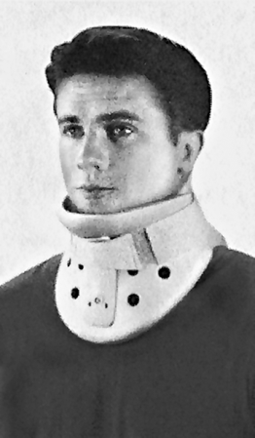

Рис. 15

Из сосудистых препаратов, улучшающих питание головного мозга, применяются танакан, кавинтон, трентал, пикамелон. Из других препаратов, усиливающих кровоснабжение головного мозга и области средние. 15 него уха, назовем бетасерк, имеющий целевое назначение при головокружениях. Препараты центрального действия (кавинтон, трентал) могут назначаться, как в таблетках, так и в капельницах. Бетасерк принимают по 1 таб. три раза в день в течение месяца, от 24 мг в сутки.

Физиотерапия рассматривается как вспомогательное средство. Наиболее эффективные физиотерапевтические процедуры при данном заболевании — это иглорефлексотерапия, массаж, электростимуляция мышц, магнитолазерная терапия. Иглорефлексотерапия — это метод воздействия иглами на определенные зоны организма человека с лечебной целью. Сущность метода заключается в раздражении определенных рецепторов, расположенных в коже головы, туловища и конечностей. Раздражение осуществляется путем вкручивания тонких, в большинстве случаев серебряных или платиновых игл. Для лучшего раздражающего эффекта иглы иногда подогревают полынными сигарами. Массаж при заболеваниях опорно-двигательного аппарата оказывает общеукрепляющее действие на мышечно-связочный аппарат. В остром периоде, особенно при заболеваниях шеи и, в частности, при синдроме позвоночной артерии, массаж назначается только после стихания острых болей. Учитывая, что при этом заболевании имеется мышечное напряжение, массаж не должен вызывать повышения тонуса мышц, а направлен на расслабление, снятие отека и улучшение кровообращения. Можно также использовать самомассаж под контролем собственных ощущений (техника самомассажа описана выше). Еще раз подчеркну, что любой массаж в остром периоде не делается.

Электростимуляция мышц применяется для укрепления мышечно-связочного аппарата, улучшения обменных процессов и нормализации кровообращения. Электростимуляция, так же как и массаж в остром периоде, во избежание усиления мышечной контрактуры и увеличения отека окружающих тканей, не должна применяться.

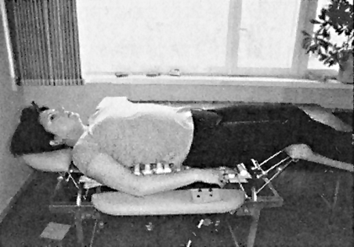 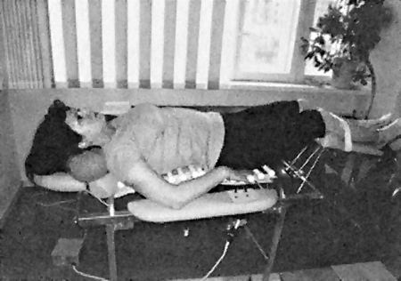

Рис. 16 Рис. 17

Сочетание вытяжения, подготовительного массажа и лечебной гимнастики улучшает качество лечения в несколько раз. Это связано с тем, что мышцы после вытяжения и массажа прогреты и подготовлены к нагрузке и легче переносят динамическое напряжение. Вытяжение проводится на специальном вытяжном аппарате (рис. 16). Процедура позволяет дозирование, под контролем ощущений больного, растянуть сокращенные мышцы и уменьшить давление на сосудистое русло. Аппарат представляет собой раму, оснащенную тремя платформами, одна трубчатая, с физиологическими изгибами, — для спины, другие две — для головы и ног. Платформа для головы имеет углубление под затылочные кости. Установка снабжена электроприводом, с помощью которого можно регулировать движение платформы, а также микровибрацией и подогревом. Голова больного укладывается так, чтобы затылок лег в углубление. С помощью тумблера платформа, с фиксированной головой, приводится в движение и шейный отдел вытягивается. Качество вытяжения зависит от роста, и, если можно так выразиться, длины шеи. При короткой шее вытяжение на аппарате проходит идеально, так как шея не провисает, при тонкой и удлиненной форме шеи требуется дополнительная опора. Провисание шеи всегда сопровождается напряжением ее мышц, что отрицательно влияет на проводимое вытяжение. Для этой цели я использую мягкие валики (рис. 17). Они придают шее естественный лордоз и создают ей опору. Не нужно пытаться за один сеанс добиться полного расслабления сокращенных мышц. Это может привести к разрывам в мышцах и образованию внутренних гематом дополнительного отека, которые осложнят в дальнейшем течение заболевания. Экспозиция вытяжения рассчитывается индивидуально, составляется график поступательного вытяжения шеи (в сантиметрах) и продолжительность сеанса по времени. С каждым сеансом время и длина вытяжения увеличиваются.

Вытяжение и массаж проводятся непосредственно перед занятиями лечебной физкультурой, продолжительность каждой процедуры — не более десяти минут. Что касается сеансов вытяжения и массажа, то я руководствуюсь практическими наблюдениями — гимнастические упражнения выполняются значительно легче и качественнее, если им предшествует подготовка в виде вытяжения и массажа. Поэтому курс вытяжения и массажа по количеству процедур должен соответствовать количеству занятий лечебной физкультурой, а человек, страдающий заболеванием опорно-двигательного аппарата, обречен заниматься лечебной физкультурой практически всю жизнь. У читателя может возникнуть вполне справедливый вопрос: если человек для поддержания стабильного состояния здоровья вынужден заниматься лечебной гимнастикой всю оставшуюся жизнь, то выходит, что он должен иметь свой собственный аппарат для вытяжения и собственного массажиста? Во что все это ему обойдется? — может спросить читатель. Ответить на этот вопрос несложно. Приобретать аппарат для вытяжения и тем более нанимать на всю жизнь массажиста нет никакой необходимости. Достаточно на начальном этапе, занимаясь со специалистом, до автоматизма выучить весь комплекс гимнастических упражнений, а приобретенные тренировочные навыки использовать во время самостоятельных занятий. Мыпщы, которые уже адаптированы к нагрузке, не требуют, как в начале лечения, полноценного вытяжения и массажа. В дальнейшем, перед началом занятий, можно использовать самовытяжение и самомассаж (см. раздел «Остеохондроз шейного отдела позвоночника»).

Применение самовытяжения и самомассажа дает хороший подготовительный эффект для самостоятельных занятий лечебной гимнастикой. Как дополнение к массажу можно использовать роликовый массажер. Он состоит из двух параллельных жгутов, между которыми расположены деревянные ролики, а на концах имеются деревянные или пластиковые ручки. Его можно купить в аптеке или в салоне, в котором продаются электрические массажеры или бандажи, да и стоит он недорого. При применении такого массажера достигается двойной эффект: разогреваются массируемые мышцы и одновременно активизируются двигательные функции организма.

***Лечебная физкультура.*** Физические упражнения, независимо от названия заболевания, будь то синдром позвоночной артерии или просто остеохондроз, на первом этапе должны быть направлены на дозированное растяжение сокращенных мышц и только потом на их укрепление. Занятия подразделяются на два этапа: разминочные упражнения и комплекс основных упражнений. При разминке нельзя ограничиваться упражнениями только для мышц шейного отдела позвоночника, необходимо активизировать мышцы всего опорно-двигательного аппарата. Нужно помнить, что организм это единая система и заболевание одного участка, в данном случае шеи, может отрицательно сказываться на нижележащих отделах позвоночника или суставах. Например, при относительно выраженной картине синдрома позвоночной артерии некоторые больные, пытаясь ослабить мышечное напряжение в шее, инстинктивно на больной стороне приподнимают плечо. Со временем это входит в привычку, и она остается даже тогда, когда болезнь уже вылечена, но человек продолжает не замечать, что у него одно плечо выше другого. При таком положении во всем позвоночнике, особенно в нижних его отделах, возникает компенсаторное мышечное напряжение, которое в дальнейшем приводит к так называемому функциональному искривлению позвоночника — наклону туловища в здоровую сторону. Это вызывает перегрузку поясничного отдела позвоночника, страдают тазобедренный, коленный и голеностопный суставы противоположной стороны. Поэтому при заболевании любого отдела позвоночника в разминке должен участвовать весь опорно-двигательный аппарат, начиная от стоп и заканчивая шейным отделом позвоночника.

**Разминочные упражнения**

1. Исходное положение*: лежа на спине**, ноги вытянуты, колени выпрямлены, под головой — валик. Поступательные движения стопами — к себе, от себя; круговые движения внутрь; круговые движения кнаружи (рис. 18). Это упражнение активизирует двигательные функции голеностопных суставов и адаптирует мышцы голени. При выполнении этого упражнения необходимо следить за коленями, ноги должны быть прямые, а колени разогнуты. Каждое движение выполнять десять раз.

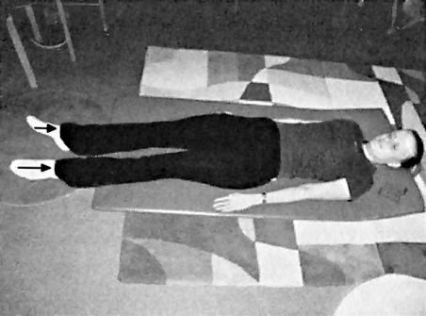

Рис. 18

2. И. п.: лежа на спине, под головой — валик. Сгибание, разгибание коленных суставов (рис. 19). При выполнении этого упражнения основную нагрузку испытывает четырехглавая мышца бедра, коленный сустав практически не нагружается. Если нет выраженного заболевания коленного сустава, то движения выполняются в полном объеме (полное сгибание, полное разгибание). При движении центр коленного сустава должен быть направлен на переносицу, так как это способствует нормальной работе тазобедренного сустава. Это упражнение активизирует работу коленного сустава и адаптирует к нагрузке четырехглавую мышцу бедра. Каждое движение выполнять десять раз.

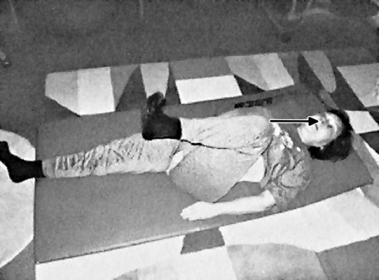

Рис. 19

_______________

* Далее: и. п.

** Во время занятий лечебной физкультурой в положении лежа на спине в обязательном порядке под голову и шею кладутся валики.

З.И. п.: лежа на спине. Круговые вращения тазобедренного сустава. Это ассоциативное упражнение. Для правильного выполнения этого упражнения нужно согнуть коленный сустав и представить на его вершине карандаш, вторая нога вытянута (рис. 19а). Выполняя это упражнение нужно воображаемым карандашом начертить на потолке круг. При выполнении этого упражнения головка бедренной кости совешает полное круговое вращение. Упражнение способствует улучшению кровообращения в суставе и подготавливает связочный аппарат к физической нагрузке. Особенности: вращательные движения можно совершать как кнаружи, так и кнутри. Причем, если движения осуществляются кнаружи, то при ослаблении наружных мышц можно слышать хруст в тазобедренном суставе. В этом случае движения кнаружи, до укрепления мышц наружного отдела бедра, делать нежелательно. Иначе это может привести к разболтанности сустава. Каждое движение выполнять десять раз каждой ногой.

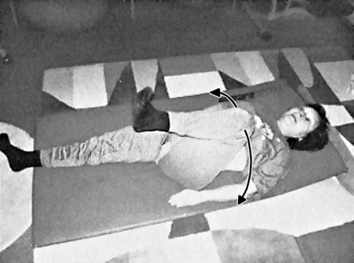

Рис.  19а

4. И. п.: лежа на спине, ноги вытянуты, под головой — валик, стопы максимально приведены на себя. Попеременно делаются движения прямыми ногами от себя, к себе. Попытаюсь объяснить, чтобы было понятно. Пациент ложится на пол так, чтобы его ноги были направлены в сторону стены. Выполняя это упражнение, он прямой ногой тянется к стене, причем пальцы стопы максимально натянуты на себя, а пяткой он старается дотянуться до стены (рис. 20). Вторую ногу больной втягивает в себя. При выполнении этого упражнения происходит довольно динамичное движение в пояснично-крестцовой области. Эти движения улучшают кровообращение и адаптируют связочный аппарат поясницы к нагрузке. Так же, как и в первом упражнении, большое значение имеет положение ног. Ноги должны быть прямыми, а стопы по возможности разогнуты. Движения выполняются каждой ногой десть раз.

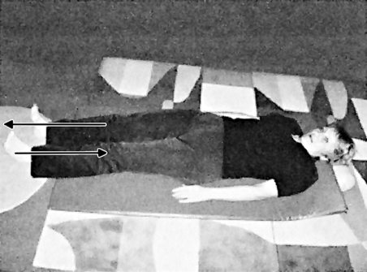

Рис. 20

5. И. п.: лежа на спине, ноги вытянуты, под головой — валик. Руки, ладонями кверху, раскинуты в стороны. Ладонью одной руки, поворачивая туловище, попытаться достать ладонь другой руки так, чтобы ладони и пальцы были совмещены (рис. 21). При выполнении этого упражнения несколько мышц спины напрягаются и натягиваются. Надо отметить, что если боли локализуются в шейно-грудном отделе позвоночника или в области плечевого сустава, то напряжение на больной стороне будет чувствительнее, а движение будет выполняться с трудом. Выполняя это упражнение надо следить за тем, чтобы ноги в коленях были прямые. Эти упражнения направлены на активизацию мышц шейно-грудного отдела позвоночника и мышц, участвующих в движении плечевого сустава. Движения выполняются десять раз каждой рукой.

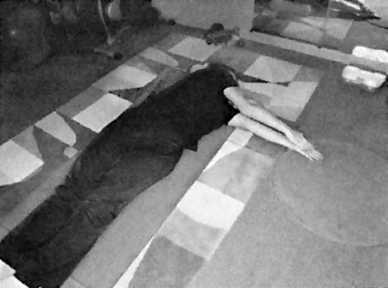

Рис. 21

6. И. п.: лежа на спине, ноги вытянуты, под головой и грудным отделом — валик. Руки разведены в стороны. Плавные круговые движения прямыми руками. В момент наибольшего напряжения происходит небольшой подъем головы (рис. 22). Причем при вращении рук акцент натяжения делается в сторону стоп. При выполнении этого упражнения происходит дозированное растяжение и напряжение трапециевидной мышцы, части которой располагаются на шее, плече и спине, а также профилактика застоя в плечевых суставах. Движения выполняются по пять раз в каждую сторону. (Показать направление стрелками).

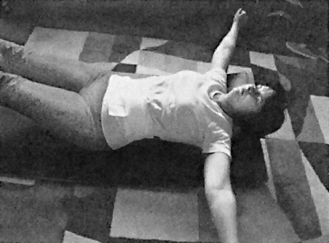

Рис.22

7. И. п.: лежа на спине, ноги прямые, со стопами, приведенными к себе, под головой — валик. Ладонь одной руки кладется на тыльную поверхность другой, пальцы одной ладони — между пальцами другой. Обе руки в таком положении заведены за голову. Прямыми руками из-за головы плавным махом произвести попытку поднять туловище под углом примерно 20° (рис. 23). При махе руки опустить как можно ниже к ногам и тянуть к натянутым пальцам стоп. В момент выполнения упражнения голова наклоняется к груди, шея вытягивается, плечи сворачиваются внутрь, живот максимально втягивается в себя. При правильном выполнении этого упражнения человек должен почувствовать натяжение по всей задней поверхности от пяток до основания шеи. Это упражнение направлено на активную, дозированную и кратковременную растяжку всех мышц спины и тыльной поверхности ног. Упражнение должно выполняться динамично и без рывков. Так как при выполнении этого упражнения мышцы живота испытывают большую нагрузку, движения выполняют шесть раз.

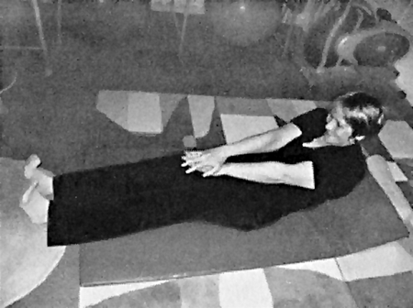

Рис. 23

Приведенный выше комплекс из семи упражнений является разминочным. На первый взгляд в этих упражнениях нет ничего особенного, движения простые, напряжение небольшое, за исключением седьмого упражнения. Но сложность упражнений заключается не в напряженности или количестве движений, а в точном их выполнении. Например, при выполнении упражнений 1 и 4, необходимо все время следить за тем, чтобы ноги оставались прямыми, так как при выполнении первого упражнения можно отчетливо ощутить натяжение икроножных мыши, а при движении прямыми ногами (упражнение 2) — натяжение в поясничной области. При ногах, согнутых в коленях, эти ощущения пропадают, и выполнение упражнения может не дать желаемого эффекта. Другой пример: выполняя упражнение 7, для того чтобы получить положительный результат от выполненного движения, нужно постоянно контролировать несколько позиций: приведенные к себе стопы, втянутый живот и вытянутость головы вперед. При ослаблении одной из позиций сразу же пропадает напряжение в спине.

**Основные упражнения**

   После того как мышечно-связочный аппарат разогрет и готов к нагрузке, можно приступать к выполнению ***основных упражнений***. Основные упражнения складываются из элементов статической и динамической растяжки мышц и их укрепления. Нагрузка должна распределяться плавно, по возрастающей шкале: первый день — слабая, второй — чуть больше, третий — еще больше и т. д. Возрастание нагрузки осуществляется с помощью увеличения количества движений, а также при помощи специальных утяжелителей.

Комплекс основных упражнений желательно выполнять два раза в неделю, по возможности с равными промежутками во времени, например: в понедельник и в четверг, во вторник и в пятницу, в среду и в субботу. Так как нагрузки во время занятий должны увеличиваться, то для восстановления организма требуется определенное время.

1. И. п.: лежа на спине, ноги согнуты в коленях под углом 90°, под головой — валик. Для выполнения этого упражнения потребуется гимнастическая палка. Удерживая палку в вытянутых руках, занести ее за голову. Плавным движением, без рывков, попытаться завести палку за согнутые колени. При этом руки вытянуть вперед, натягивая мышцы спины, а голову максимально нагнуть в том же направлении, что и руки (рис. 24). Упражнение направлено на динамическую растяжку мышц шеи и межлопаточной области. Упражнение выполняют десять раз. Хочу сразу прокомментировать. Для полноценного выполнения этого упражнения необходимо иметь хоть немного накаченный пресс. Но это не значит, что если мышцы живота еще слабые, делать упражнение не надо. Напротив, чем чаще это упражнение выполнять, тем быстрее мышцы живота станут крепкими, а мышцы спины — мобильнее.

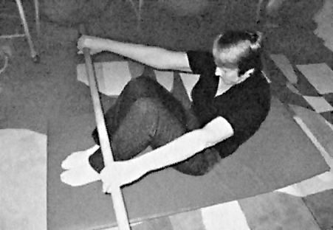

Рис. 24

2. И. п.: стоя лицом к стене, голова слегка наклонена вперед, руки вытянуты и касаются стены, ноги — на ширине плеч. Движения выполняются попеременно прямыми руками назад. Сначала одна рука до предела по оси отводится назад, затем, возвращая ее в и. п., отводят другую руку, при этом туловище остается неподвижным, а плечо вместе с рукой отклоняется назад (рис. 25). Чем больше будет разница по длине между ладонями, тем сильнее ощущается напряжение в шейном отделе позвоночника. При выполнении этого упражнения следить за тем, чтобы руки не отклонялись в сторону. Это статико-динамические упражнения, направленные на растяжение мышц переднего и заднего отделов шеи. Движения выполняются по десять раз каждой рукой. (Показать направление стрелками).

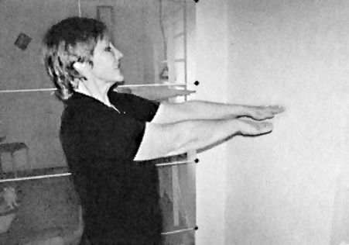

Рис. 25

3. И. п.: лежа на спине, колени согнуты под углом 90°, стопы зафиксированы за нижней штангой гимнастической стенки. Одна рука кладется на живот, другая, на стороне боли, ребром ладони подхватывает шею под затылочные кости. Плавными движениями, напрягая шею по оси, пытаемся поднять туловище в сидячее положение. Локоть фиксированной на затылке руки при движении смещается в противоположную сторону (рис. 26). При выполнении этого упражнения ощущается динамичное натяжение мышц на больной стороне шеи. Движения выполнять пять раз и только на одной стороне.

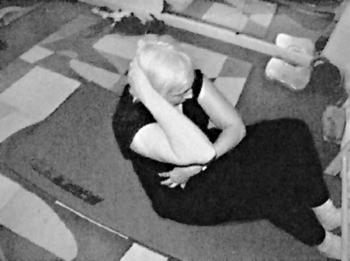

Рис. 26

4. И. п.: лежа на спине, ноги лежат на гимнастическом мяче, а стопы зафиксированы на уровне мяча за штангой гимнастической стенки. С помощью прямых рук, перебирая закрепленный канат на гимнастической стенке, дотянуться до штанги гимнастической стенки, голова при этом опущена вниз, а мышцы шеи симметрично натянуты. Достигнув перекладины, ухватиться за нее рукой, соответствующей больной стороне шеи, другую руку завести за спину. Ухватившись за перекладину, в расслабленном состоянии провисеть десять секунд и вернуться в и. п. (рис. 27). Этим упражнением достигают растяжения трапециевидной мышцы больной стороны. Движение выполнять пять раз только на больной стороне.

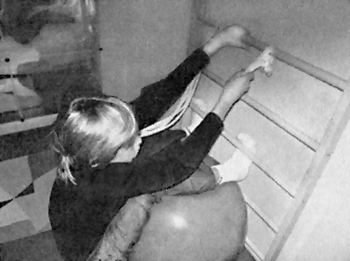

Рис. 27

5. И. п.: стоя лицом к гимнастической стенке. Ноги — на ширине плеч, стопы — параллельно. Обеими руками взяться за перекладину гимнастической стенки на уровне пояса. Отклонить корпус назад на величину вытянутых рук, затем присесть, согнув колени под углом 90°. Руку на здоровой стороне отпустить и завести за спину. Голова при выполнении этого упражнения свободно свисает вниз (рис. 28). Провисеть на вытянутой руке до десяти секунд, вернуться в и. п. Это упражнение оказывает мощное растягивающее действие на мышцы шеи, плеча и области лопатки. Растяжение выполняется только на больной стороне. Движения выполнять пять раз.

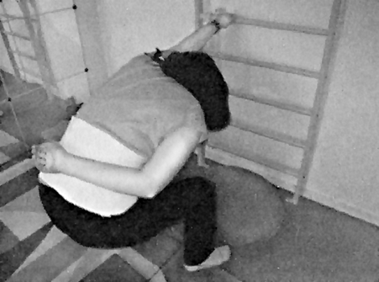

Рис. 28

После того как вы выполнили основные активные упражнения на растяжение и почувствовали некоторую легкость в теле и свободу движений в суставах, можно приступать к упражнениям на укрепление растянутых мышц. Хотелось бы остановиться еще на одном пункте: почему я советую ***сначала заниматься растяжкой мышц, а затем их укреплением***, а не наоборот, или вообще только укреплением — и все. Постараюсь популярно объяснить. Многие мышцы, за исключением некоторых, имеют брюшко и два (или более) сухожилия на своих концах, которыми они прикрепляются к кости. Когда мышца воспалена, будь то заболевание или травма, кровообращение в ней нарушается, кровь застаивается и, как следствие, образуется отек. Отечная мышца спазмируется, а периферическая ее часть, которая переходит в сухожилие, натягивается. Поскольку в отечной мышце нарушено кровообращение, в сухожильной ее части начинают происходить дегенеративные процессы, которые приводят к тому, что мышца начинает перерождаться в сухожилие. В результате происходит укорочение самой мышцы и удлинение сухожилия. Объем движений в суставах в основном зависит от растяжимости именно мышц и в меньшей степени — от сухожилий. Поэтому, если акцент делается только на укрепление мышц, то мышца будет крепкой, но маломобильной, в этом случае движения в суставах ограничиваются, человек чувствует себя скованным и любое резкое, чрезмерное натяжение может вызвать воспаление в сухожилиях. При той системе, которую предлагаю я — сначала растяжка, затем укрепление — в растянутой мышечной ткани освобождаются зажатые капилляры и мышца, получая полноценное питание, становится эластичной и мобильной.

**Упражнения на укрепление мышц шеи**

**и грудного отдела позвоночника**

  1.И. п.: лежа на животе, под живот подложен валик, предохраняющий поясницу от напряжения. Голова лбом опирается об мат, но так, чтобы не было нарушено дыхание. Упражнение имитирует плавание брассом, с полноценным движением рук, словно разгребая воду (рис. 29). (Направление стрелок в обратную сторону). Во время выполнения упражнения руки не касаются мата, голова не отрывается от мата, а шея расслаблена. Вдох — во время разведения рук в стороны вверх, выдох — при их сгибании и расслаблении. При выполнении этого упражнения происходит динамическое укрепление внутренней части трапециевидной мышцы. Упражнение выполняется десять раз.

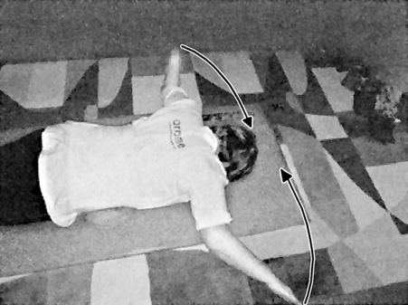

Рис. 29

2. И. п.: то же, что в первом упражнении. Имитируется плавание баттерфляем. Движения рук, обратные движениям при плавании брассом (рис. 30). Вдох — во время подъема разведенных рук, выдох — при их сведении и сгибании. Так же, как и в первом случае, руки не касаются мата, голова на мате, а шея расслаблена. Это упражнение укрепляет наружную часть трапециевидной мышцы. Упражнение выполняется десять раз. (В этом упражнении, как показано на рис. 29).

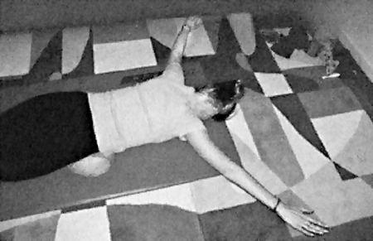

Рис. 30

3. И. п.: стоя перед зеркалом. Для этого упражнения потребуется гимнастический мяч. Мяч занести за голову и положить на лопатки. Затылком опереться об мяч, при этом шея остается расслабленной и прямой. Локти рук максимально отведены назад, а лопатки сведены. Треугольники, образованные руками и мячом, должны быть одинаковыми с обеих сторон (откорректировать в зеркальном отражении). Упражнение выполняется в ходьбе (рис. 31). Удерживая мяч во время движения, стараться голову держать прямо, не нарушать пропорцию треугольников и не ослаблять напряженные мышцы. При выполнении этого упражнения происходит статическое укрепление трапециевидной мышцы с обеих сторон.

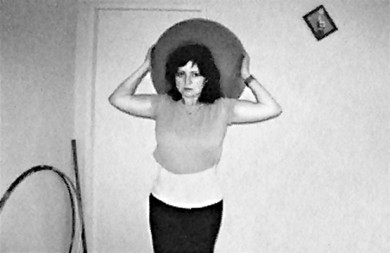

Рис. 31

4. И. п.: лежа на животе, под живот подложен валик, голова лбом опирается об мат, дыхание должно быть свободным. Прямые руки вытянуты вперед. Поочередно динамично поднимать руки вверх, не отрывая головы от мата (рис. 32). Выполняя это упражнение, следите за дыханием: вдох должен соответствовать подъему одной руки, выдох — подъему другой, в этом случае сохраняется синхронность движения и дыхания. Упражнение способствует укреплению всех слоев мышц грудного отдела и поверхностных мышц шеи. Движения выполнять каждой рукой по десять раз.

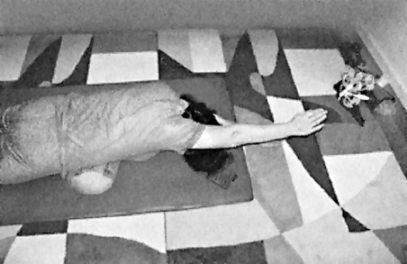

Рис. 32

5. И. п.: то же, что и в предыдущем упражнении. Руки разведены в стороны, ладонями вниз. Динамичные совместные махи обеими руками вверх — «мах крыльями» (рис. 33). Выполняя это упражнение, следить за движениями рук. Руки должны подниматься именно вверх, а не диагонально назад. При правильном выполнении упражнения укрепляются мышцы шейно-грудного отдела позвоночника. Если направление движения рук сбилось в диагональном направлении, больше назад, напряжению подвергаются нижние отделы трапециевидной мышцы. Упражнение выполнять десять раз.

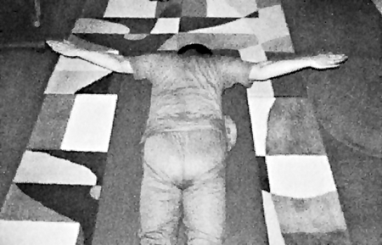

Рис. 33

*Дополнение к укрепляющим упражнениям*. Несмотря на то, что была проведена разминка и растяжка, сухожильно-связочный аппарат все равно остается чувствительным к компрессии. Упражнения на укрепление мышц направлены на статико-динамическую работу мышечно-связочного аппарата, на профилактику застоя и динамику кровообращения больного органа. Поэтому длительная, хоть и динамическая компрессия, может отрицательно повлиять на тканевые структуры, лежащие под мышцами непосредственно вокруг позвоночника. Чтобы этого не происходило, нужно после выполнения каждого укрепляющего упражнения делать одно *расслабляющее*.

И. п.: лежа на животе, валик под живот не обязателен. Подняться на четвереньки, так, чтобы руки по отношению к корпусу были немного впереди, а стопы — разогнуты. Из положения на четвереньках сесть на пятки. При этом голова максимально наклоняется вниз, руки от тела тянутся вперед (рис. 34). При выполнении этого упражнения расслабляются мышцы шейно-грудного отдела.

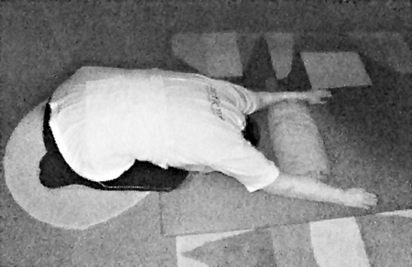

Рис. 34

Для полноценного ощущения движений во всех суставах тела достаточно выполнения вышеприведенного комплекса в течение, примерно, двух месяцев. В этом случае, если здоровье и болезнь положить на чаши весов, то они будут уравновешены. Но это не значит, что вы добились полной победы над заболеванием. Необходимо, чтобы энергетический запас здоровья в клетке организма значительно превышал отрицательный баланс, то есть здоровье на чаше весов должно намного перевешивать заболевание. Для этого в укрепляющий комплекс основных упражнений вводятся упражнения с утяжелителями (**рис. 35—38**). Принцип их выполнения тот же самый, что и без утяжелителей.

C:\Users\laris\Desktop\фото ЛФК\Snazin\Dlay pechati\K1\k1-050.tif

C:\Users\laris\Desktop\фото ЛФК\Snazin\Dlay pechati\K1\k1-050-1.tif

C:\Users\laris\Desktop\фото ЛФК\Snazin\Dlay pechati\K1\k1-050-2.tif

C:\Users\laris\Desktop\фото ЛФК\Snazin\Dlay pechati\K1\k1-050-3.tif

Теперь, когда вы проделали полный комплекс упражнений: разминку, растяжку и укрепление, вы чувствуете легкость и приятную усталость во всем теле. Для того чтобы снять остаточное напряжение в мышцах, я рекомендую проводить расслабляющий массаж. У себя, в зале лечебной физкультуры, для этой цели я использую ленточный массажер, который, конечно, каждый видел в рекламном ролике по телевидению. Рекламируют его исключительно с целью снижения веса, что, естественно, «не факт», а нам он интересен тем, что дает хороший расслабляющий эффект.

C:\Users\laris\Desktop\фото ЛФК\Snazin\Dlay pechati\K1\k1-051.tif

После подобной гимнастики всегда хочется что-то делать, а именно: что-то доброе и кому-нибудь нужное. Чтобы это чувство сохранить, необходимо постоянно поддерживать себя физически, а для того чтобы занятия лечебной физкультурой не превратились в рутину, нужно, чтобы они включились в процесс обмена веществ, чтобы в них была постоянная потребность. Должен быть составлен четкий график занятий, который ни при каких условиях не должен меняться. Например, разминка, занимающая семь минут, выполняется ежедневно; растяжка и укрепление — два раза в неделю в определенное время. Я сам перенес доставившее мне большие неприятности заболевание позвоночника, всю свою сознательную жизнь занимался спортом, и теперь, занимаясь лечебной физкультурой, лучшим временем для занятий считаю вторую половину дня. Со мной можно спорить, каждый вправе выбирать свое время, но пациенты, с которыми я занимаюсь, чувствуют себя лучше, придерживаясь моего времени.

**Из практики**

Пациентка 56 лет, среднего роста, с избыточным весом. Еще до начала разговора я обратил внимание на ее укороченную шею и сутулость. Больная жаловалась на одностороннюю боль в шее слева и между лопаток, на головокружение, зуд и прострелы в левом ухе. Особенно боль усиливалась, когда она несла в левой руке что-нибудь тяжелое, например, сумку с продуктами. Из разговора выяснилось, что пациентка больна около трех лет. Заболевание нарастало медленно, первое время напряжению в шее не придавала значения, к врачу не обращалась, лечилась мазями, укутывала шею шарфом. Впервые острую боль в шее и головокружение почувствовала чуть более полугода назад, что и заставило ее обратиться к невропатологу районной поликлиники. Диагноз: вертебробазилярная недостаточность на фоне остеохондроза шейного отдела позвоночника. Несколько раз проходила курсовое физиотерапевтическое лечение (электрофорез, магнитолазерную терапию, массаж); перепробовала большое количество противовоспалительных препаратов в таблетках и инъекциях (диклофенак, ортофен, мовалис). После каждого курса лечения боль в шее ненадолго уменьшалась, но через некоторое время возобновлялась. На фоне проводимого лечения появились проблемы с желудочно-кишечным трактом. Врач вынужден был отменить прием пациенткой таблеток, так как они явились причиной обострения язвенной болезни двенадцатиперстной кишки, это было подтверждено гастроскопией. Дополнительно же были назначены занятия лечебной физкультурой и посещение бассейна. На первый взгляд, за исключением некоторых моментов, лечение было подобрано абсолютно правильно, был использован практически весь арсенал лечебных мероприятий, но улучшений у больной так и не наступило. После двух или трех посещений групповых занятий по лечебной физкультуре, после которых больная посещала бассейн, она почувствовала резкую боль в шее и больном плече. Боли были такой интенсивности, что больная, несмотря на боли в животе, вынуждена была некоторое время принимать обезболивающие таблетки. После повторного проведения физиотерапии, назначения инъекций амбене (противовоспалительного витаминизированного препарата), боль несколько ослабла, но оставалась довольно выраженной. Больная не могла поворачивать голову, движения руки вызывали пронизывающую боль. Сама пациентка ухудшение своего состояния связывала именно с посещением бассейна, когда после очередного купания через некоторое время почувствовала нарастающую скованность и жгучую боль у основания шеи. Как рассказывала пациентка, лечащий врач, не видя улучшения от проводимого лечения, направил больную к нейрохирургу для консультации о возможности оперативного лечения. Страх перед операцией заставил женщину искать помощи у других врачей. Так, случайно, по чьей-то рекомендации, она попала ко мне.

Осмотрев пациентку, я направил ее на рентгенографию, УЗ И шейного отдела позвоночника и УЗДГ сосудов шеи. Еще до обследования диагноз, поставленный врачом поликлиники, не вызывал сомнений. Обследование лишь подтвердило наличие остеофитов тел шейных позвонков, уменьшение высоты межпозвоночных дисков, а УЗДГ показало сдавливание левой позвоночной артерии. Без сомнений — у больной синдром позвоночной артерии, развившийся на фоне выраженного остеохондроза шейного отдела позвоночника. Обострение, которое возникло у пациентки после бассейна, на мой взгляд, связано не столько с самим посещением бассейна, сколько с неправильным проведением лечебной гимнастики. Занятия по ЛФК, как рассказала пациентка, проводились в группе. Группа, скорее всего, состояла из больных с различными заболеваниями, а упражнения, назначенные инструктором, были одинаковые. Отследить правильность выполнения упражнений в группе, даже при желании, очень сложно. А при таком диагнозе, да еще с выраженным болевым синдромом, достаточно было одного неправильного движения, чтобы боль в результате резкого спазма мускулатуры шеи усилилась, а переохлаждение при посещении бассейна усугубило мышечное напряжение. Моя точка зрения: первое — ЛФК в остром периоде не должна назначаться; второе — ЛФК в лечебных целях должна быть только индивидуальной, групповая может быть только профилактической.

Учитывая проведенное ранее лечение, осложненное заболеванием желудочно-кишечного тракта, совместно с пациенткой я выработал план комплексной терапии. Она состояла из блокады шейного отдела минимальной дозой дипроспана с лидокаином, иммобилизации (обездвижения) шеи жестким ортопедическим бандажом на две недели, из которых пять последних дней больная должна была на ночь менять жесткий бандаж на мягкий воротник. Одновременно с иммобилизацией, в течение месяца, дважды в неделю, проводились инъекции алфлутопа (в места прикрепления трапециевидной мышцы в околопозвоночной зоне), а также назначены сосудистые препараты: трентал-100, бетасерк, внутривенное введение церебролизина пятипроцентного на физрастворе и мексидола. Проводилась магнитолазерная терапия шейного и шейно-грудного отделов позвоночника. Поскольку больная страдала язвенной болезнью двенадцатиперстной кишки, бетасерк назначался под прикрытием таблеток ОМЕЗ. В целях профилактического ослабления мышц шеи под жестким бандажом, сразу же после снятия отека и мышечного напряжения, больной проводилась электростимуляция мышц шейного отдела позвоночника.

 После двухнедельной иммобилизации я приступил к дозированной ручной тракции (ручному вытяжению) (**рис. 40**) и лечебной физкультуре. Занятия лечебной физкультурой проводились три раза в неделю, сразу же после вытяжения, и носили только разминочный характер, массаж не проводился из-за опасности обострения отека.

C:\Users\laris\Desktop\фото ЛФК\Snazin\Dlay pechati\K1\k1-053.tif

Лечебной физкультурой пациентка занималась строго под моим контролем. Положительные результаты от лечения больная почувствовала уже к концу месяца проводимого лечения. Прекратились головные боли, улучшился сон, при движении в шее еще ощущалась боль, но уже не столь сильная. Когда в комплекс лечебной физкультуры были последовательно включены основные упражнения, больная просто расцвела на глазах: стала лучше выглядеть, с лица ушла бледность, страдание сменилось хорошим настроением. К концу курса лечения, а он составил примерно 2,5 месяца, моя пациентка чувствовала себя практически здоровой. Боль и мышечное напряжение в шее, которое она ощущала в течение почти трех лет, исчезли, осанка выправилась, плечи развернулись. Когда мы с пациенткой прощались, я к моему удивлению увидел, что у нее нет кифоза, который я наблюдал в течение всего процесса лечения, и нет того укорочения шеи, которое мне бросилось в глаза при первой нашей встрече. Моя пациентка оказалась достаточно, для ее возраста, пропорционально сложенной, стройной женщиной, а физическая нагрузка, которую она получила, сделала ее еще более привлекательной. Я настоятельно рекомендовал своей пациентке не прекращать занятий лечебной физкультурой, которую она освоила в период лечения, и два раза в год приходить на контрольный осмотр. Прощаясь, пациентка сказала мне: «Большое вам спасибо, доктор! Слава Богу, я нашла своего врача».

**Синдром передней лестничной мышцы**

Синдром передней лестничной мышцы может быть вызван перегрузкой самой мышцы и, как следствие, ее деформацией или костными выступами в области ключицы и первого ребра, а также другими причинами. Заболевание, имеющее ярко выраженную клиническую картину, нечасто встречается. В основном врачам приходится иметь дело со смешанной формой заболевания, в котором имеет место остеохондроз шейного или шейно-грудного отдела позвоночника, нарушение кровообращения в позвоночных артериях. Для того чтобы понять суть заболевания, необходимо кратко рассмотреть анатомическую структуру лестничных мышц. Лестничные мышцы расположены по бокам шеи с обеих сторон. Они прикрепляются к боковым отросткам шейных позвонков. Передняя лестничная мышца верхним своим концом прикрепляется от третьего до шестого позвонка **(рис. 41).**

C:\Users\laris\Desktop\фото ЛФК\Snazin\Dlay pechati\K1\k1-055.tif

Прикрепление лестничной мышцы образует как бы ступеньки лестницы, поэтому ее и назвали лестничной. Спускаясь косо вниз и несколько вперед, своим вторым концом она прикрепляется к ключице и первому ребру, где образует узкий треугольник. Между ножками лестничных мышц, прикрепленных на ключице, располагается спускающийся вдоль позвоночника к руке сосудисто-нервный пучок — плечевое сплетение и подключичная артерия и вена, которые находятся словно в расщелине (**рис. 42).**

C:\Users\laris\Desktop\фото ЛФК\Snazin\Dlay pechati\K1\k1-055-1.tif

С помощью лестничных мышц человек может поворачивать голову влево, вправо и нагибать шею. Заболевание, как и любое другое заболевание шейного отдела, развивается постепенно, в большинстве случаев на фоне перегрузки и развития остеохондроза шейного отдела позвоночника, а провоцирующими факторами становятся бывшие переломы ключицы, одностороннее перенапряжение мышц шеи, ослабление мышц шеи на фоне общего снижения веса, либо микротравма. В начальной стадии заболевания больных беспокоит небольшое напряжение в области основания шеи и плеча с одной стороны. В дальнейшем появляется чувство онемения по внутренней поверхности руки и особенно в двух последних пальцах кисти, уменьшение мышечной силы. В момент разгара заболевания боль присутствует всегда и распространяется от затылка до пальцев. Особенно невыносимы болевые ощущения ночью, при повороте туловища и после любой незначительной нагрузки, связанной с подниманием или натяжением руки. Для уменьшения резкой боли, локализующейся, в основном, в области ключицы, больной, в одном случае, вынужден наклониться в больную сторону, приподнять плечо и прижать согнутую руку к груди. Если боль не отпускает, человек меняет положение тела и опускает руку так, чтобы она была словно продолжением плеча. При этом положение лестничной мышцы становится вертикальным, а направление сосудов и нервов — горизонтальным. В таком положении давление сухожильных ножек лестничной мышцы на сосудисто-нервный пучок значительно уменьшается, восстанавливается кровообращение и нервная проходимость. Но стоит больному снова принять вертикальное положение и пошевелить рукой, как боль тут же возвращается. На рентгене шейного отдела у таких больных, как правило, никаких отклонений не обнаруживается, за исключением возрастных изменений.

Лечение синдрома передней лестничной мышцы довольно сложная задача. Существует консервативное и оперативное лечение. Хирургическое вмешательство в эту область очень травматично, переносится больными тяжело. Если коротко сказать, то метод заключается в рассечении лестничной мышцы и первого ребра, полном удалении, если имеется выраженная деформация, поперечных отростков седьмого шейного позвонка, хирургических манипуляциях на артериях и нервных стволах. Полноценное выздоровление после столь масштабной операции весьма сомнительно. Поэтому лучшим результатом для больного будет, если адекватным окажется консервативный вариант лечения. Стандартный подход — таблетки, физиотерапия, массаж и занятия лечебной физкультурой — в остром периоде проблему не решит, а бесконтрольное применение этих средств, даже в периоды ослабления болевого ощущения, может спровоцировать обострение.

Первое, что необходимо предпринять для уменьшения сильных болей, это провести блокаду лестничной мышцы раствором дипроспана с лидокаином, разгрузить шейный отдел позвоночника жестким бандажом и зафиксировать руку в физиологически удобном для больного положении. Для этого также используется специальный бандаж, блокирующий бесконтрольные движения плечевого сустава (**рис. 43**).

C:\Users\laris\Desktop\фото ЛФК\Snazin\Dlay pechati\K1\k1-057.tif

Можно себе представить, как выглядит больной в этих доспехах — бандаж на шее и руке, и все на одной стороне. Но лучше некоторое время переносить неудобство бандажа, чем восстанавливаться после масштабной операции. Блокада уменьшит боль в шее, снимет отек, а бандаж обеспечит разгрузку напряженного участка. Начиная лечение,  необходимо учитывать причину возникновения этого заболевания. Например, связано ли оно с заболеванием межпозвоночных дисков — сдавливание грыжей диска корешка одного из спинномозговых нервов, или это результат монотонной, однообразной работы, результатом которой стало перенапряжение лестничной мышцы. В зависимости от причины, после стихания острой боли, проводят соответствующее лечение, направленное на устранение причин, вызвавших заболевание. В последнем случае рекомендуется сменить работу.

После затухания острых явлений в руке и шее больному назначается физиотерапия: магнитолазерная терапия, направленная на нормализацию электролитного клеточного баланса и улучшение обменных процессов в мышце, фонофорез новокаина как противоотечная и противовоспалительная процедура. Для уменьшения мышечного тонуса назначаются миорелаксанты (сирдалуд или мидокалм). В одиночку эти препараты работают плохо. Их действие хорошо стимулируют противовоспалительные препараты (НПВП). Однако если больной имеет заболевания желудочно-кишечного тракта, то прием таблеток этого ряда облегчения не принесет, а осложнения вызовет серьезные. Поэтому для проводника миорелаксанта необходимо выбрать препарат, не оказывающий вредного влияния на желудочный фермент, — ЦОГ-1 (циклооксигеназу-1). В этом случае можно применять таблетки целебрекса. Этот препарат блокирует фермент ЦОГ-2, вызывающий воспаление, и не столь отрицательно влияет на желудок. Но несмотря на заверения изготовителя данного препарата в том, что его можно принимать независимо от еды, я думаю, рисковать не стоит и принимать его нужно только после еды и по возможности коротким курсом. Для улучшения кровообращения в области шеи и плеча назначаются внутривенное введение трентала или актовегина по 5 мл в сутки на физрастворе, а также ноотропил в капсулах или таблетках. Проведенная терапия в среднем занимает около двух недель. За это время напряженная мышца успевает расслабиться, кровообращение и нервная проводимость улучшаются. После этого жесткий бандаж шеи заменяют мягким воротником и ежедневно, в течение месяца, проводят электростимуляцию мышц шеи. При осторожном применении электростимуляция способствует нормализации сократительной способности мышечной ткани. Необходимо внимательно следить за порогом возбудимости мышц. Нельзя допускать повышенной возбудимости мышечного волокна из-за опасности возникновения повторного спазма. В промежутках между электростимуляцией полезно проводить дозированную ручную тракцию шеи, сочетая ее с легким расслабляющим массажем руки. По окончании всех процедур, за четыре часа до сна, на область основания шеи под шейный и ручной бандажи накладывать компресс с индовазином или фастум гелем на четыре часа. Я не оговорился, именно на четыре часа, хотя ни в одной рекомендации по применению мази и геля не говорится о столь длительном времени воздействия компресса. Время наилучшего действия геля я вывел эмпирическим путем. Каждый раз, накладывая компресс, я увеличивал время его действия, пока не обнаружил, что именно по истечении четырех часов достигается наибольшее расслабление мышечно-связочного аппарата, а распад геля или мази в слоях кожи становится полным. При правильно проведенном лечении положительный результат больной ощущает уже через два — два с половиной месяца. Как только у больного нормализовался сон, прошли сильные боли, улучшилось общее состояние и стало возможным безболезненно выполнять рукой несложные движения, можно приступать к активной программе реабилитации. Но это не значит, что больному нужно давать сразу максимальную нагрузку, — так же как и при заболевании позвоночной артерии, нагрузка должна быть постепенной и разумно дозированной. При синдроме передней лестничной мышцы можно использовать те же упражнения, что и при синдроме позвоночной артерии, за исключением укрепляющих упражнений. Укрепляющие упражнения могут быть использованы только в профилактических целях, при полном отсутствии болевого синдрома.

**Из практики**

Пациентка 48 лет, рост 160 см, вес 46 кг, больна около 6 месяцев. Больная жаловалась на боль в шее слева и в левой руке. Боль была жгучей и простреливающей руку. Любая попытка сделать какое-либо движение рукой пронизывала ее током до пальцев, после чего рука полностью теряла силу. Особенно изматывали ночные боли. Как рассказывала сама пациентка, без обезболивающих и снотворных таблеток она не могла уснуть ни на минуту. Во время сна при любом движении в постели она просыпалась от жгучей боли в шее и чувства онемения в пальцах. Из ее рассказа я выяснил, что заболела она около полугода назад, когда, находясь в машине во время движения, левой рукой потянулась за сумкой, лежавшей на заднем сиденье. В момент наибольшего натяжения руки, машина вильнула, и пациентка почувствовала резкую боль у основания шеи — ощущение было такое, как будто что-то оборвалось. Боль прострелила затылочную часть головы и током отозвалась во всей руке. Через некоторое время она почувствовала онемение в четвертом и пятом пальцах. Рука после этого, как выразилась больная, повисла как плеть. Лечилась в районной поликлинике с диагнозом: остеохондроз шейного отдела позвоночника; левосторонний плечелопаточный периартрит. Получила несколько инъекций кеналога-40 в область левого плечевого сустава, нестероидные препараты: диклофенак, ортофен (таблетки и инъекции), физиотерапию - фонофорез с новокаином, электрофорез, магнитотерапию. Проведенное лечение не принесло никакого облегчения. Обращалась в платные лечебные учреждения, в которых ее постоянно обследовали (предыдущие результаты обследования почему-то не принимались во внимание), затем назначалось то же лечение обезболивающими нестероидными препаратами, только под другим названием — кетонал, индометацин, мовалис и другие, дополнительно проводилась мануальная терапия. После мануальной терапии больная чувствовала себя еще хуже. С ее слов до заболевания она имела вес 62—64 кг. За полгода болезни потеряла более 15 кг. Ко мне она пришла по рекомендации. К этому моменту заболевание у нее было в самом разгаре, больная была в полном отчаянии. Она не верила уже ни в какое лечение и была готова идти на операцию. Когда больная попала ко мне, меня поразил ее внешний вид. У нее была явно нездоровая худоба, голова втянута в плечи и практически лежала на плече, а лицо выражало страдание и муку. Свою кофту пациентка снимала долго, останавливаясь после каждого движения, с мучительным выражением лица, словно это была не кофта, а неподъемный скафандр. Каждый раз, чтобы унять боль, она должна была наклониться в больную сторону, втянуть плечо, опустить руку и сделать несколько небольших качательных движений рукой. Попытка, с моей стороны, помочь, была встречена с ужасом в глазах. При осмотре мышцы шеи и межлопаточной области больше походили на сухожилия, а не на мышцы, были напряжены, словно струны. У основания шеи, в ямке, появилось небольшое вздутие, очень болезненное. Левое плечо было приподнято, словно у нее болело ухо, а рука прижата к телу и согнута в локте. Голову пациентка могла наклонять и поворачивать только в противоположную от больной сторону, а рукой делать лишь качательные движения. При пальпации шеи можно было определить напряженную короткую тонкую мышцу, надавливание на остистые отростки позвонков шеи (выступающие косточки под кожей вдоль позвоночника) отдавало болью в подмышечную область и плечевой сустав. УЗД Г сосудов шеи признаков заболевания позвоночных артерий не выявило. На рентгенограмме, сделанной в тот же день, явно прослеживались признаки заболевания позвоночника: прямая, без физиологического изгиба, шея, расстояние между позвонками снижено практически на всем протяжении шейного отдела позвоночника. Небольшие костные шипы (остеофиты) располагались по окружности в основном в области пятого, шестого и седьмого позвонков, т. е. это были естественные изменения, характерные для данной возрастной группы. Подобные изменения не могли стать причиной болевого синдрома.

Проанализировав состояние больной, я попробовал провести тестирование — отклонил голову в здоровую сторону и натянул руку, создав тем самым нагрузку на лестничную мышцу, одновременно прослушивая фонендоскопом надключичную ямку. Результатом было почти полное прекращение шума движущейся крови в артерии в области ключицы и резкое ослабление пульса на лучевой артерии (возле запястья), сразу же появилось чувство онемения в пальцах. Диагноз не вызывал сомнений: вздутие в околоключичной ямке — не что иное, как отечная, сокращенная после травмы мышца, а напряжение ее воспаленных сухожилий, которое я вызвал тестированием, перекрыло кровообращение в подключичной артерии — это посттравматический синдром передней лестничной мышцы. Как только я заговорил о лечении, пациентка, не дав мне договорить, сразу попросила: «Доктор, пожалуйста, направьте меня на операцию. У меня уже нет сил терпеть такие боли». Я рассказал ей, что это за операция и какие могут возникнуть трудности во время восстановительного лечения после нее, постарался убедить больную еще раз попробовать справиться с заболеванием по моей методике. Она согласилась.

Первое, что я предпринял, это сделал блокаду передней лестничной мышцы по классической методике, после чего жестко зафиксировал шейный отдел позвоночника и левую руку в положении, удобном для больной. Назначил в течение недели принимать целебрекс как противовоспалительный препарат и сирдалуд — для расслабления напряженных мышц шеи. Боль в руке стихла уже на пятые сутки, и я назначил больной расслабляющий массаж руки. Спустя еще неделю я поменял жесткий бандаж на мягкий воротник. В своей практике я использую мягкий воротник Адамса. Он хорош тем, что, несмотря на его эластичность и мягкость, не деформируется. Наполнен бандаж полистироловыми шариками, которые придают ему форму и жесткость. Он хорошо облегает шею и не давит на костные выступы. Словом, моя пациентка чувствовала себя в нем комфортно. В последующем больной было назначена ультразвуковая и магнитолазерная терапия **(рис. 44**), мягкая мануальная терапия, делались компрессы на шею.

C:\Users\laris\Desktop\фото ЛФК\Snazin\Dlay pechati\K1\k1-061.tif

После отмены противовоспалительных препаратов пациентка получила курс инъекций алфлутопа в область прикрепления верхних отделов трапециевидной мышцы. Менее чем через два месяца пациентка могла уже поворачивать голову, улыбалась во время разговора, пыталась жестикулировать. Мне даже приходилось ее немного останавливать. Проведенное лечение было недостаточным, оно не решило проблем ее здоровья. Малейшее неправильное движение могло спровоцировать обострение. Поэтому после противовоспалительной терапии мы приступили к занятиям лечебной физкультурой — я назначал встречи с больной ежедневно. Подготовительный массаж шеи и плеча и легкое ручное вытяжение хорошо сочетались с элементами растяжки, входящими в комплекс основных упражнений. Занятия проводились ежедневно, строго под моим контролем, с дозированной нагрузкой и только на растяжку. Только спустя две недели, когда у меня появилась уверенность, что она выдержит больше (а у моей пациентки уже выработалась потребность увеличивать нагрузку), мы добавили упражнения на укрепление мышц шеи и грудного отдела.

Менее чем через два месяца от начала лечения объем движений плечевого сустава полностью восстановился, болевой синдром и мышечное напряжение исчезли. Больная прибавила в весе, осанка выправилась, шейный отдел позвоночника приобрел естественный изгиб, позвоночные мышцы и мышцы области лопаток стали рельефными и эластичными. Но что больше всего радовало мою пациентку, так это отсутствие ночных болей и полноценный глубокий сон.

Мои рекомендации были обычными: регулярные занятия лечебной физкультурой по разработанной индивидуальной методике.

Примечание. При наложении компресса с противовоспалительной мазью или гелем (я предпочитаю гель, потому что он равномерно заполняет всю поверхность кожи и проникает глубоко в поры) — гель тонким слоем наносится на больное место с таким расчетом, чтобы захватить место перехода мышцы в сухожилие. Например, если это шейный отдел позвоночника, в данном случае - передняя лестничная мышца, слой геля накладывается в надключичную ямку. Именно в ней можно нащупать место прикрепления лестничной мышцы. Затем на гель кладется целлофановая пленка, если нет вощеной бумаги, а сверху — утеплитель. Утеплитель может состоять из нескольких слоев марли с проложенной между слоями ватой. Необходимо закрепить все это либо эластичным бинтом, либо пластырем. В случае с моей пациенткой крепежом служили бандажи шеи и руки.

**Кривошея**

 Кривошея — это деформация шейного отдела, с поворотом головы в сторону. Причины возникновения кривошеи могут быть результатом травмы — растяжения, подвывиха или перелома в шейном отделе. Также кривошея может возникнуть при спастическом сокращении мышц шеи. При этом виде кривошеи наблюдается хруст в шее, болезненные сокращения мышц и ограничение поворота и наклона головы. Врожденная кривошея обусловлена несоответствием длины шейного отдела позвоночника и грудино-ключично-сосцевидной мышцы. Грудино-ключично-сосцевидная мышца расположена на боковой поверхности шеи с обеих сторон. Определить ее очень просто: встать перед зеркалом, повернуть голову в сторону, при этом образовавшийся на шее мышечный валик, идущий косо от уха к надгортанной ямке вниз, и есть данная мышца. При врожденной кривошее одна из этих мышц короче другой. Укороченная мышца наклоняет голову на бок и поворачивает ее в сторону, формируя кривошею. Причиной недоразвития данной мышцы, по данным научных исследований, в большинстве случаев является родовая травма, при этом происходит нарушение кровообращения в артериях, а в венозной системе — застой.

Деформации шеи с напряжением боковых мышц, напоминающие кривошею, могут возникнуть на фоне грудного кифо-сколиоза. В этом случае грудная клетка и позвоночник, деформируясь, напрягают грудино-ключично-сосцевидную мышцу, а та, в свою очередь, поворачивает голову в сторону и наклоняет ее на бок, вызывая болезненные, тянущие ощущения в шее. Но при этом виде кривошеи изменений в шейном отделе позвоночника не наблюдается.

Лечение зависит от причины заболевания. Если это посттравматическая кривошея с подвывихом позвонков, то под анестезией в течение нескольких дней производят постепенное вытяжение с последующей фиксацией ортопедическим воротником. Спастическую кривошею, в незапущенных случаях, можно лечить консервативно. Проводят физиотерапевтическое лечение — электрофорез, магнитолазерную терапию, прогревающие процедуры, направленные на расслабление спазмированной мускулатуры, массаж лица, шеи с элементами растяжки. Важным элементом в лечении кривошеи также является корригирующая лечебная физкультура. Ежедневной дозированной растяжкой добиваются небольшого удлинения укороченной мышцы. Достигнутая коррекция фиксируется, на начальных этапах лечения, жестким ортопедическим воротником. Более выраженные изменения в мышце требуют оперативного лечения.

-.

**Глава 4**

**Заболевания грудного отдела позвоночника**

 Грудной отдел позвоночника состоит из 12 позвонков, имеет нормальный кифотический изгиб, противоположный лордозу шейного отдела. К позвонкам грудного отдела с каждой стороны крепятся ребра, по 12 с каждой стороны. Особенности прикрепления ребер к позвонкам и фиксация их к грудине спереди определяют стабильность грудного отдела, при этом резко ограничивая его подвижность (см. рис. 3). Грудной отдел имеет более мощный, в отличие от шейного отдела, связочный аппарат. Межпозвоночные суставы, диски, связки и реберный каркас составляют комплекс основных стабилизирующих элементов грудного отдела позвоночника.

К заболеваниям грудного отдела позвоночника относятся остеохондроз и спондилез грудного отдела. В основном эти заболевания вызваны статическими перегрузками грудного отдела, особенно у женщин в период менопаузы в возрасте 48—56 лет, чья работа связана с многочасовым пребыванием в вынужденном положении — это бухгалтеры, офисные работники, люди, занятые в швейном производстве. Спондилез грудного отдела позвоночника может сформироваться на фоне последствий различных травм: застарелых компрессионных переломов, ушибов, повреждений и растяжений мышечно-связочного аппарата. Развитие заболевания протекает медленно, не один год.

Сначала человек ощущает незначительную усталость в спине, ему хочется прогнуться, потянуться, сделать какие-то движения туловищем. В дальнейшем боль приобретает локализованный характер, проявляясь в определенной зоне, в большинстве случаев это задняя поверхность плеча или область лопатки. Иногда, при обострении, боли носят жгучий характер и распространяются в межреберном пространстве или отдают в брюшную полость. Это так называемые невралгические боли. Боли с левой стороны воспринимаются больными как сердечные. Больные начинают принимать сердечные препараты, которые не облегчают их состояния. Иррадиация (распространение) боли в брюшную полость симулирует заболевание желудочно-кишечного тракта. В запущенных случаях боли становятся изматывающими, глубокими, часто с эмоциональной окраской, на лице больного застывает выражение страдания. Любое движение, даже глубокий вдох, провоцирует пронизывающую продолжительную боль в лопатке, либо имеет опоясывающий характер. При длительно протекающем заболевании нередко в процесс вовлекаются соседние мышцы. На стороне поражения невооруженным глазом можно определить напряженные группы мышц, тянущие позвоночник к лопатке. При этом образуется сколиотическое искривление позвоночника. Ночью больной часто просыпается, ищет удобного положения для головы, плечом зарываясь под подушку. После сна сохраняется скованность в шейном отделе позвоночника и между лопаток. Постепенно ограничиваются движения плечевого сустава, так как мышцы, участвующие в движении руки, также вовлекаются в воспалительный процесс. Это приводит к развитию плечелопаточного периартроза (заболевание окружающих плечевой сустав мышц и связок). В пожилом возрасте заболевание развивается на фоне остеопороза, когда костная структура позвонков теряет кальций. Потеря кальция приводит к деформации позвонков и межпозвоночных суставов, на этом фоне начинают развиваться спондилоартроз и старческий кифоз. При инволютивных (возрастных) формах заболевания боли в большинстве случаев не носят острый характер. Больные жалуются на тупые ноющие боли и усталость по всей спине, без локальной (местной) симптоматики, иногда — на головокружение. Часто такие больные реагируют на смену погоды. Для заболеваний шейно-грудного отдела в пожилом возрасте характерны редкие ночные боли, незначительная утренняя скованность плечевого пояса, ограничение подвижности плечевого сустава, чаще односторонняя и относительно выраженная деформация мелких суставов кистей.

Лечение остеохондроза грудного отдела позвоночника должно быть направлено на устранение причины заболевания, снятие болевого синдрома, нормализацию обменных процессов, снижение отрицательных явлений, связанных с климактерическим процессом, если он в данный момент имеет место, повышение активности мышечно-связочного аппарата. Для того чтобы уменьшить влияние статических нагрузок на грудной отдел позвоночника, людям, которым в силу их профессиональной деятельности весь рабочий день приходится сидеть с согнутой спиной за столом, например, бухгалтеру, кассиру,  рекомендуется  через каждые  сорок минут совершать в течение пяти минут прогулки по предприятию, желательно использовать для этого лестничные пролеты. Во время прогулки не стесняться заносить руки за спину или за голову. Это помогает разгрузить грудной отдел позвоночника. Если, в силу каких-то причин, вы не можете покинуть рабочее место, можно те же самые движения проделать у себя в кабинете. Вы встаете, заносите руки за голову или за спину, делаете несколько шагов по комнате, затем делаете несколько движений локтями назад, так, чтобы лопатки максимально сблизились. И так в течение пяти минут повторить несколько раз. Через некоторое время вы почувствуете, что спина освободилась от напряжения. Если же имеется обострение заболевания, этого делать не следует. Прежде всего, необходимо снять боль, блокировав болевую зону.

Комплекс гимнастических упражнений тот же, что и при заболевании шейного отдела позвоночника.

Наиболее часто встречающиеся заболевания грудного отдела позвоночника в молодом и среднем возрасте — это сколиоз и кифоз. Эти заболевания не только доставляют человеку неприятные физические ощущения, но наносят и моральный ущерб. Небольшие искривления позвоночника, которые можно скрыть под одеждой, скажем, на пляже, где видны все изъяны человеческого тела, заставляют больных сколиозом и кифозом сторониться оживленных мест, их редко можно увидеть играющими в волейбол или бадминтон, или другие пляжные игры.

**Сколиоз**

 Это довольно широко распространенное заболевание, особенно среди молодежи. По статистическим данным диспансерного наблюдения, на осмотре у ортопеда сколиоз выявляется почти у 60% школьников в возрасте 13—15 лет. Среди взрослого населения процент выявления заболеваний меньше — это может быть связано с погрешностями диспансерного наблюдения, так как ортопедический осмотр, как правило, взрослое население не проходит и сколиозы у взрослых выявляются случайно при обращении к врачу по совершенно другому заболеванию. Резко возрастает сколиотическая деформация позвоночника в пожилом возрасте, когда кости теряют соли кальция, и позвоночник не в состоянии выдерживать не только физические нагрузки, но и вес собственного тела. Сколиоз — это боковое искривление позвоночника на 10° и более. Сколиоз существует в двух видах: морфологический и функциональный. Под морфологическим сколиозом подразумевают врожденные изменения в позвонках и межпозвоночных суставах. При развитии морфологического сколиоза происходит поворот и наклон позвонка в сторону искривления и деформируется грудная клетка. Функциональный сколиоз возникает при одностороннем спастическом напряжении мышц спины, когда больной, стараясь уменьшить напряжение, наклоняется в больную сторону, искривляя позвоночник. При этом поворота позвонка по оси позвоночника не происходит. Укорочение конечности, острый мышечный спазм, корешковый синдром при поясничной грыже — эти и другие патологии могут быть причинами функционального сколиоза. При осевой разгрузке, например, наклоне при укороченной конечности, искривление позвоночника исчезает. В случае острого мышечного спазма, если человеку провести блокаду сокращенной мышцы и положить на кушетку, с валиком под живот, то через некоторое время мышца расслабится, искривление позвоночника исчезнет. Коррекция укороченной конечности в одном случае, и снятие отека и напряжения с воспаленной мышцы — в другом, выправляют искривление позвоночника без последствий.

Больные сколиозом, особенно выраженной степени, часто страдают легочными и сердечно-сосудистыми заболеваниями, поскольку при сколиозе происходит неравномерная деформация грудной клетки. За счет ротации (поворота) позвонков, позвоночник образует дугу, вследствие чего происходит удлинение ребер по окружности на стороне искривления, и они значительно превышают длину ребер другой стороны. В результате этого деформированная грудная клетка может сдавливать легкие и сердце, вызывая тем самым сердечно-легочные заболевания. На другой стороне грудная клетка уплощается, не позволяя внутренним органам, легким, печени и другим, развиваться, — тем самым нарушается их функция.

К наиболее частым причинам развития сколиоза большинство авторов относят такие заболевания, как ожоги туловища. параличи, полиомиелит и другие заболевания. В большинстве же случаев причины возникновения сколиоза неизвестны. В современной литературе сколиоз подразделяют на три формы: инфантильный, детский и подростковый. Инфантильный (послеродовой) сколиоз появляется у ребенка сразу после рождения. Проявление детского сколиоза приходится на возраст от трех лет и до периода полового созревания. Подростковая форма встречается после периода полового созревания, и в 90% случаев — у девочек. Наибольшему поражению подвержен грудной отдел позвоночника, больше справа.

Сколиоз у детей и подростков выявляется случайно, во время диспансеризации или на медицинских осмотрах при поступлении в учебное заведение. Больных, как правило, ничего не беспокоит. Ребенок порой не догадывается о существовании у него заболевания, пока кто-нибудь, чаще всего родители, не обнаружит изменение осанки. В юном и подростковом возрасте больные практически никаких жалоб не предъявляют, за исключением незначительной усталости в спине при длительном сидении, переноске тяжестей или при занятиях спортом. При осмотре больного со стороны спины можно видеть: приподнятость правого плеча, выступающую назад лопатку и дугообразно искривленный позвоночник, который на одной стороне имеет вогнутость с ослабленными мышцами, на другой – напряженный мышечный валик. (**рис. 45** — пациент 12 лет до лечения; **рис. 46** — он же после четырехмесячного лечения; **рис. 47** — после шести месяцев).

C:\Users\laris\Desktop\фото ЛФК\Snazin\Dlay pechati\K1\k1-068.tif

C:\Users\laris\Desktop\фото ЛФК\Snazin\Dlay pechati\K1\k1-068-1.tif

C:\Users\laris\Desktop\фото ЛФК\Snazin\Dlay pechati\K1\k1-068-2.tif

В дальнейшем, с развитием заболевания, боли в спине становятся более постоянными, появляются локализованные участки, где боль проходит только в состоянии покоя. Это обычно связано с вовлечением в процесс межпозвоночных суставов, так как при деформации и ротации позвонков происходит смещение их суставных поверхностей, что приводит к развитию спондилогенных (позвоночных) заболеваний. При значительной сколиотической деформации проявляются выраженные нарушения функций внутренних органов: нарушение ритма работы сердца, симптоматика легочной недостаточности, проблемы с желудочно-кишечным трактом и мочевыводящей системой. К сожалению, осмотр пациентов зачастую проводится поверхностно, осматривают только спину больного и ограничиваются пальпацией одного позвоночника. При подозрении на сколиоз, пациента для осмотра необходимо почти полностью раздеть, чтобы не остались незамеченными признаки, сопутствующие развитию заболевания. Осмотр проводят в положении лежа и стоя, в обязательном порядке осматривают стопы — на предмет плоскостопия. С помощью приложенного к остистым отросткам на спине отвеса, можно выявить угол деформации позвоночника.

Самым достоверным методом выявления сколиоза является рентгеновское обследование позвоночника. Оно проводится в положении стоя и лежа. На рентгенограмме выявляются отличия функционального сколиоза от морфологического — если остистые отростки на спине имеют ровную линию, без отклонений в сторону, а позвоночник искривлен, но грудная клетка не деформирована, можно предполагать, что это функциональный сколиоз, — в этом случае нужно искать причину, вызвавшую искривление позвоночника. Если линии остистых отростков имеют отклонение в сторону, — это свидетельствует об их ротации. В этом случае оценивается угол деформации позвоночника от его нормальной оси, а также деформация ребер, рентгенологически определяют форму С-или S-образного сколиоза и стадию поражения, которая и определяет выбор тактики лечения. Из моих собственных наблюдений: S-образный грудопоясничный сколиоз встречается чаще, чем С-образный. Большинство случаев явного сколиоза у подростков диагностируется во время медицинских осмотров при оформлении медицинской справки для поступления на учебу. Однако врач, чаще хирург, поставив диагноз: сколиоз (без описания его формы), ограничивается рекомендацией больному: находиться под наблюдением, посещать массажный кабинет и заниматься лечебной физкультурой. Если это ребенок, необходимо его родителей поставить в известность о наличии у ребенка заболевания, убедить родителей в том, что только до полового созревания ребенка можно рассчитывать на положительный результат лечения. Кроме того, направить больного в специализированный центр по коррекции осанки, на консультацию к специалистам.

Сколиоз пожилого возраста выявляется, в основном, при обращении пациента к врачу по поводу болей в спине, связанных с проявлениями остеопороза и резким ослаблением мышечного корсета, или болей в спине, связанных с остеохондрозом. Встречаются случаи, когда на фоне прогрессирующего остеопороза происходят переломы позвонков. Больной, испытывающий ноющие боли в спине, порой длительное время не обращается к врачу, а когда это происходит, то выясняется, что у него застарелый перелом какого-нибудь позвонка, о котором он даже не подозревал. В пожилом возрасте сколиоз, как правило, стабилизирован и не имеет дальнейшего развития. Но при определенных социальных и климатических условиях (частые простудные заболевания, непосильный физический труд и т. д.) болезнь может прогрессировать и проявляться локальными болями в том или ином отделе позвоночника или вызывать осложнения сердечно-легочной системы. В среднем и пожилом возрасте в поликлинической практике встречается преимущественно сколиоз пояснично-крестцового отдела позвоночника, реже — грудопоясничный. Болевой синдром в большинстве случаев может быть связан с проявлением остеохондроза и спондилоартроза позвоночника, а сколиоз является осложняющим фактором.

**Лечение** сколиоза в детском возрасте должно быть направлено на коррекцию деформации позвоночника и ее стабилизацию. Это достигается с помощью контроля со стороны родителей и учителей школы за осанкой ребенка. Осанка у ребенка нарушается в периоды усиленного роста скелета, когда мышечно-связочный аппарат, не успевая за ростом скелета, начинает неравномерно препятствовать его росту. В эти периоды неправильное сидение за столом, общее слабое физическое развитие, врожденные заболевания опорно-двигательного аппарата могут способствовать формированию сколиотической болезни. В домашних условиях стол и стул должны быть подогнаны соответственно росту ребенка, а свет полноценно освещать всю рабочую поверхность стола, чтобы ребенок не искал удобного положения в ущерб своей осанке. Спать ребенок должен на полужесткой кровати, подушка по высоте не должна превышать угла более 10°, это примерно от десяти до пятнадцати сантиметров от плоскости кровати.

Самое главное в лечении сколиоза — **комплексная гимнастика**, которая состоит из корригирующих, асимметричных и симметричных упражнений. Для успешного проведения упражнений по коррекции осанки необходимо, как и при любом другом заболевании позвоночника, подготовить мышечно-связочный аппарат к нагрузке. С этой целью проводится подготовительный массаж, дозированное вытяжение на аппарате и разминка. Разминка проводится симметричными упражнениями, приведенными в третьей главе. Для подготовки мышечно-связочного аппарата вогнутой стороны к активным нагрузкам необходима их дополнительная растяжка. Основные упражнения, которые я рекомендую, направлены на одностороннюю (асимметричную) растяжку.

1.И. п.: лежа на спине, голова приподнята. Нога на стороне искривления в согнутом положении опирается на мат, вторая нога — прямая, с разогнутой стопой на себя. Делать максимальный мах ногой вверх (**рис. 48).**

C:\Users\laris\Desktop\фото ЛФК\Snazin\Dlay pechati\K1\k1-071.tif

При выполнении этого упражнения происходит дозированное растяжение вогнутой стороны спины. Упражнение выполнять только одной ногой три подхода по десять раз.

2. И. п.: лежа на боку вогнутости, голова лежит на вытянутой руке, другая рука упирается в мат перед туловищем, нога, что лежит сверху, согнута в колене и стоит на мате позади нижней. Нижней ногой делать мах вверх, при этом голова не поднимается, а шея не напрягается. При выполнении этого упражнения происходит динамическое вытяжение вогнутой стороны. Упражнение выполнять десять раз только одной ногой, три подхода с перерывами (**рис. 49**).

C:\Users\laris\Desktop\фото ЛФК\Snazin\Dlay pechati\K1\k1-071-1.tif

3. И. п.: лежа на спине, валик — под головой. Ноги согнуты в коленях и расставлены на ширине плеч. Колено на стороне вогнутости наклонить по диагонали внутрь и вытянуть его вперед. При этом плечо на той же стороне должно быть прижато к мату, а поясница приподнята (**рис. 50**). При выполнении этого упражнения происходит динамичная растяжка мышц на стороне вогнутости. Упражнение выполнять только на стороне вогнутости десять раз.

C:\Users\laris\Desktop\фото ЛФК\Snazin\Dlay pechati\K1\k1-072.tif

4. И. п.: стоя у гимнастической стенки. Встать спиной к стенке так, руками плотно прижать туловище, чтобы ягодицы, спина и голова касались гимнастической стенки. Делать махи ногой вперед, круговые движения кнаружи и круговые движения кнутри. Выполняя это упражнение следить за тем, чтобы корпус не отклонялся от гимнастической стенки. Упражнение направлено на растяжение мышц на вогнутой стороне. Махи выполнять только одной ногой, количество махов десять раз. Три подхода с перерывами. (**рис. 51**).

C:\Users\laris\Desktop\фото ЛФК\Snazin\Dlay pechati\K1\k1-072-1.tif

5. И. п.: стоя перед зеркалом. Взять гимнастическую палку, завести за голову и закинуть на нее руки. Затем, скатывая палку по спине вниз, взяться за ее концы ладонями, при этом насколько возможно отвести плечи назад. Удерживая это положение, пройти три-четыре круга. При выполнении этого упражнения на стороне искривления возникает статическое напряжение, а на стороне вогнутости — статическое растяжение. Палка на плечах должна располагаться строго горизонтально. Необходимо  удерживать  это   положение  до  одной  минуты. Три подхода с перерывами. (**рис. 52-53**).

C:\Users\laris\Desktop\фото ЛФК\Snazin\Dlay pechati\K1\k1-072-2.tif

C:\Users\laris\Desktop\фото ЛФК\Snazin\Dlay pechati\K1\k1-073.tif

6. И. п.: стоя лицом к гимнастической стенке. Нога на стороне искривления кладется на перекладину гимнастической стенки. При этом пятка стопы упирается в стену, а пальцы стопы цепляются за перекладину. Стопа другой ноги ставится на полу перпендикулярно ноге на стороне искривления. Выпрямить корпус и повернуться лицом к стене. Натягивая вогнутую сторону, делать наклоны вытянутыми руками к наружной стороне лежащей на перекладине ноги. При выполнении этого упражнения происходит динамичное растяжение мышц вогнутой стороны спины. Упражнение выполнять до десяти раз (**рис. 54**).

C:\Users\laris\Desktop\фото ЛФК\Snazin\Dlay pechati\K1\k1-073-1.tif

7. И. п.: ходьба на шаговом велотренажере. Стоя на велотренажере, рука на вогнутой стороне спины вытянута вверх, другая рука заведена за спину, а плечо максимально отведено назад. Натягивая вытянутую руку вверх, шагать на тренажере со скоростью 20 км/час в течение 1 мин (**рис. 55**). При выполнении этого упражнения создается изометрическое напряжение мышц плечевого пояса на вогнутой стороне. Напряжение мышц на выпуклой стороне, за счет отведения плеча назад, способствует коррекции позвоночника. Три подхода с перерывами.

C:\Users\laris\Desktop\фото ЛФК\Snazin\Dlay pechati\K1\k1-073-2.tif

8. И. п.: лежа на спине, под головой — валик, ноги — на гимнастическом мяче. Рука на стороне вогнутости заносится за голову, другая - кладется на живот. Плавным движением поднять туловище и развернуть его так, чтобы локоть двигался в противоположную сторону. При выполнении упражнения следить за тем, чтобы ноги были прямыми, а стопы вытянуты к себе (**рис. 56**). Упражнение выполнять пять раз только на одной стороне. При выполнении этого упражнения инструктор помогает пациенту удерживать равновесие. Три подхода с перерывами.

C:\Users\laris\Desktop\фото ЛФК\Snazin\Dlay pechati\K1\k1-074.tif

После того как были выполнены разминка и асимметричные упражнения на растяжку, можно приступить к выполнению симметричных упражнений, которые будут направлены на адаптацию нагрузки искривленной стороны. При выполнении этих упражнений нельзя делать акцент на одну сторону, как это было в предыдущих упражнениях, так как это может усилить сколиоз. Нагрузка при симметричных упражнениях распределяется равномерно.

 1. И. п.: лежа на спине, под головой — валик, ноги — на гимнастическом мяче. Взять за концы гимнастическую палку и из-за головы плавным движением вперед попытаться дотянуться до стоп. Выполняя это упражнение, следить за тем, чтобы колени были разогнуты, а стопы направлены к себе. При выполнении этого упражнения создается максимальное натяжение на вогнутой стороне и минимальное — на стороне сколиоза (**рис. 57**).

C:\Users\laris\Desktop\фото ЛФК\Snazin\Dlay pechati\K1\k1-074-1.tif

2. И. п.: стоя лицом перед зеркалом. Голова опущена вниз. Взять руками гимнастическую палку за концы и динамичными движениями делать махи снизу вверх. При выполнении этого упражнения возникает динамичное сокращение мышц спины плечевого пояса (**рис. 58**). Выполняя упражнение следить за тем, чтобы голова не запрокидывалась кверху. Упражнение выполнять до десяти махов.

C:\Users\laris\Desktop\фото ЛФК\Snazin\Dlay pechati\K1\k1-074-2.tif

З.И. п.: стоя лицом к зеркалу, ноги на ширине плеч, руки сцеплены в замок и подняты вверх (**рис. 59**). Как можно выше потянуть руки вверх, при этом втягивая в себя живот. Выполняя упражнение, следить за тем, чтобы руки были направлены вертикально, а голова имела наклон вперед. При выполнении этого упражнения создается изометрическое напряжение и растяжение мышц спины и шеи. Удерживать напряжение на счет до десяти, выполнять упражнение тоже десять раз.

C:\Users\laris\Desktop\фото ЛФК\Snazin\Dlay pechati\K1\k1-075.tif

 4. И. п.: стоя спиной к гимнастической стенке. Резиновый жгут зафиксирован на верхней штанге. Ноги на ширине плеч, положение тела имеет наклон вперед 10—15°, голова опущена, чтобы не напрягать мышцы шеи. Прямыми руками совершать круговые движения, при этом усиливать натяжение, когда руки движутся вперед (**рис. 60—61**). При выполнении этого упражнения возникает симметричное натяжение мышц верхнего плечевого пояса. Выполняя упражнение, следить за тем, чтобы руки были прямыми. Выполнять десять круговых движений. Три подхода с перерывами.

C:\Users\laris\Desktop\фото ЛФК\Snazin\Dlay pechati\K1\k1-075-1.tif

C:\Users\laris\Desktop\фото ЛФК\Snazin\Dlay pechati\K1\k1-075-2.tif

Теперь, когда мышцы всего тела подготовлены к силовой нагрузке, можно начинать делать упражнения на коррекцию и укрепление мышц ослабленной стороны. При S-образном сколиозе нагрузке должны подвергаться диагонально противоположные участки — с одной стороны плечо, с другой — поясница. При С-образном сколиозе нагрузку дают одностороннюю. В данном примере я привожу комплекс упражнений для больных, имеющих S-образный сколиоз.

1. И. п.: лежа на животе, валик под живот, голова опущена лбом на мат. Рука, со стороны вогнутости спины, опущена вдоль туловища, другая вытянута вперед. Одновременно поднимать вытянутую руку и противоположную ногу вверх, удерживая ее на весу, на счет до пяти (**рис. 62**). При выполнении этого упражнения укрепляются трапециевидная и ромбовидная мышцы плечевого пояса и всех трех слоев околопозвоночных мышц поясницы с противоположной стороны. Упражнение выполнять десять раз.

C:\Users\laris\Desktop\фото ЛФК\Snazin\Dlay pechati\K1\k1-076.tif

2. И. п.: стоя боком к гимнастической стенке. Ноги на ширине плеч, рука со стороны искривления заведена за спину, другой, удерживая резиновый жгут, двигаться поступательно сверху вниз (**рис. 63—64**). Выполняя упражнение, следить за тем, чтобы рука со жгутом была прямая, а оба плеча — на одной линии. При выполнении этого упражнения возникает одностороннее напряжение широчайшей мышцы спины. Упражнение выполняется пять раз. Три подхода с перерывом.

C:\Users\laris\Desktop\фото ЛФК\Snazin\Dlay pechati\K1\k1-076-1.tif

C:\Users\laris\Desktop\фото ЛФК\Snazin\Dlay pechati\K1\k1-076-2.tif

 3. И. п. лежа на животе, валик под живот, голова опущена на мат. Рука на стороне сколиоза кладется на поясницу, вторая — на затылок. Плавно приподнимая корпус вверх, в движении разворачивать его локтем руки, лежащей на затылке, к потолку (**рис. 65**). Следить за тем, чтобы оба плеча были приподняты. При правильном выполнении этого упражнения возникает сильное напряжение мышц поясницы на стороне вогнутости, с одной стороны, и в области лопатки — с противоположной стороны. Тем самым создается диагональное давление на позвоночник. Упражнение выполнять пять раз. Три подхода с перерывами.

C:\Users\laris\Desktop\фото ЛФК\Snazin\Dlay pechati\K1\k1-077.tif

 4. И. п.: лежа на животе, под живот — валик, голова опущена лбом на мат. Рука со стороны сколиоза отведена назад, вдоль туловища, другая рука вытянута вперед. Для этого упражнения используются утяжелители. Одновременно поднять обе руки вверх, голова остается на мате (**рис. 66**). Следить за тем, чтобы руки были прямыми. Удерживать это положение на счет до пяти. При выполнении этого упражнения создается статическое напряжение на вогнутой стороне, способствующее укреплению мышц и корригирующее воздействие напряженными мышцами со стороны искривления на дугу позвоночника. Первоначальный вес утяжелителей — не более 0,5 килограмма. Упражнение выполнять пять раз.

C:\Users\laris\Desktop\фото ЛФК\Snazin\Dlay pechati\K1\k1-077-1.tif

5. И. п.: лежа спиной на гимнастическом мяче. На руках — утяжелители, рука со стороны ослабления усилена дополнительным весом (**рис.   67).** Спина и голова расслаблены, руки разведены в стороны. Выполнять круговые вращения руками вперед назад, затем прямые руки через стороны поднимаем вверх и из-за головы прямые руки перемещаем через верх вперед вниз (**рис. 68—69).** Следить, чтобы руки были прямыми. Выполнением этого упражнения достигается асимметричное укрепление мышц грудной клетки спереди. Выполнять по пять вращений в каждом направлении.

C:\Users\laris\Desktop\фото ЛФК\Snazin\Dlay pechati\K1\k1-077-2.tif

C:\Users\laris\Desktop\фото ЛФК\Snazin\Dlay pechati\K1\k1-078.tif

C:\Users\laris\Desktop\фото ЛФК\Snazin\Dlay pechati\K1\k1-078-1.tif

Вышеприведенный комплекс гимнастических упражнений состоит из двадцати четырех упражнений. Читателю может показаться, что это мало, да и упражнения, на первый взгляд, покажутся несложными. Это не совсем так. Любое из приведенных упражнений, включая разминочные, довольно сложно в исполнении. Из собственной практики я знаю, что во время занятий пациенты, как правило, забывают детали, о которых говорится в примерах. Попробуйте сами выполнить без контроля любое из приведенных выше упражнений. Вы сразу отметите свои ошибки, во-первых, забудете про стопы, которые надо всегда держать натянутыми на себя; во-вторых, колени, которые сгибаются, в то время как ноги надо держать прямыми, и т. д. Поэтому самостоятельно вышеприведенный комплекс можно выполнять только при условии, если человек знает его наизусть. На начальном этапе я бы рекомендовал занятия проводить под контролем специалиста, так как неправильное выполнение упражнений, связанных с мышечным напряжением или растяжением, может привести к усилению деформации позвоночника. Комплекс рассчитан на длительный период и нельзя ожидать, что через несколько занятий спина станет ровной, а мышцы пропорционально развиты. Это кропотливый труд, требующий от больного силы воли и желания выздороветь. Лечебная физкультура в среднем и пожилом возрасте должна быть направлена на компенсацию недостаточности мышечной массы на стороне вогнутости, так как коррекция деформации позвоночника в таком возрасте уже невозможна. Для этого могут быть использованы упражнения, приведенные выше. При адаптации к физической нагрузке можно увеличивать количество движений, а также дополнительно использовать утяжелители в других упражнениях.

**Из практики**

Пациентка 21 года, рост 165 см, вес 44 кг. Тонкокостная, с недостаточной мышечной массой. Кожа бледная, с небольшим синюшным оттенком на кистях рук и в области голеностопных суставов, что свидетельствует о проблемах с органами пищеварения и кровообращения, кроме того, что у больной — сколиоз. Впервые сколиоз обнаружили в 14 лет, в детской поликлинике на медосмотре, в период интенсивного роста скелета. Было рекомендовано пройти курс коррекции осанки. Относительно недолго девочка посещала групповые занятия по лечебной физкультуре, получала массаж, физиотерапию. Но это было скучно и монотонно. Поэтому, не видя быстрого результата, больная лечение в поликлинике прекратила, родители не возражали. Несколько раз пациентка проходила курс мануальной терапии, которая ненадолго приносила облегчение. После поступления в институт лечение как-то само собой отошло на задний план, не хватало времени. Учеба, походы, вечеринки и другие молодежные развлечения занимали практически все время. Да и ходить в эти смешанные, разновозрастные группы не очень-то хотелось. Родители особенно не контролировали, все было пушено на самотек.

Причина появления этой пациентки у меня на приеме — участившееся ощущение усталости и болевые ощущения в спине. Если раньше, рассказывала пациентка, боли появлялись только к концу занятий в институте и были вполне терпимы, то теперь, когда она стала сочетать учебу с подработкой в офисе, где приходилось до позднего вечера сидеть за компьютером, боли усилились и присутствовали практически постоянно. Даже после ночного отдыха оставалась утренняя скованность в пояснице. При осмотре я выявил у нее классическую форму S-образного сколиоза с деформацией грудной клетки, увеличение ребер спереди, выступающую лопатку и незначительную деформацию таза. При проверке отвесом определялись два угла деформации позвоночника: в грудном отделе — справа и в поясничном — слева. Рентгенологическое обследование более точно определило угол деформации грудного отдела: справа угол составлял около 10°, слева, в поясничном отделе - до 15°. При наклоне корпуса вперед угол правой лопатки выступал вверх, образуя подобие небольшого горба. В дальнейшем у пациентки я выявил вальгусную (Х-образную) деформацию обеих стоп и продольное плоскостопие, больше справа, которое, очевидно, способствовало дальнейшей деформации позвоночника. Искривление позвоночника мною расценивалось как 2-й степени. На вопрос пациентки: «Доктор, можно ли это исправить?» — я ответил, что выправить позвоночник практически нельзя, так как произошли органические (необратимые) изменения в позвонках и ребрах — позвонок нельзя развернуть и поставить на место, а ребро, которое вследствие деформации удлинилось, нельзя укоротить. Но объяснил, что усилением мышечного корсета в определенных местах можно компенсировать искривление позвоночника, тем самым улучшить осанку. Сказал, что этого можно добиться, если только у нее будет внутреннее желание исправить свою осанку и стать стройной. Для этого необходимо добросовестно выполнять все, что я буду назначать, что практически все свое свободное время она должна будет посвятить работе над собой. Через два дня раздумий она согласилась, и мы составили график реабилитационных мероприятий, которые состояли из дозированного вытяжения, мягкой мануальной терапии и асимметричной лечебной физкультуры.

 Лечение проводилось трехмесячными курсами с двухнедельными перерывами. Менее чем через год у пациентки выправилась осанка, она стала стройнее, казалась даже выше ростом. Боли в спине прошли, увеличилась выносливость. Плечи сравнялись, шея стала ровной; недостаток мышц на спине (справа — в поясничном отделе и слева — в области лопатки) практически незаметен — неотличим по объему с противоположной стороной. Выступающая правая лопатка осталась несколько приподнятой, но это было почти незаметно. Кривизна позвоночника скрылась под развитыми мышцами **(рис. 70**). Икроножные мышцы окрепли, стопы выровнялись, своды обеих стоп стали рельефнее. Результатами совместной работы пациентка была очень довольна. Совсем недавно, на контрольном осмотре, я обратил внимание, что у нее практически нет плоскостопия.

C:\Users\laris\Desktop\фото ЛФК\Snazin\Dlay pechati\K1\k1-080.tif

 Оказалось, что она уже в течение года участвует в пеших и байдарочных экспедициях, испытывает довольно большие нагрузки — приходится носить тяжелые рюкзаки. Выглядела она крепкой, стройной и красивой девушкой, и мне было приятно сознавать, что я принимал непосредственное участие в создании этого «шедевра».

**Кифоз**

 Кифоз — это искривление позвоночника в заднем направлении, так называемая сутулая спина. Существует физиологический и патологический кифоз. Физиологический кифоз, как было уже сказано выше, имеется в грудном и крестцовом отделе позвоночника, патологический кифоз может развиваться в любом отделе.

В норме дуга физиологического кифоза имеет 20—40° и стабилизируется мышечно-связочным аппаратом, нарушение которого ведет к нестабильности позвоночно-двигательного сегмента, вызывая клиновидную деформацию позвонков.

Кифоз бывает врожденным и приобретенным. Врожденный кифоз заметен уже при рождении ребенка. Он обусловлен наличием врожденного недоразвитого клиновидного позвонка. Причин возникновения приобретенного кифоза множество. Наиболее часто приобретенный кифоз встречается при травме грудного отдела позвоночника, после операции на нем, при туберкулезе, рахите, при болезни Бехтерева, Шейермана—Мау и других заболеваниях позвоночника. Часто кифоз бывает у женщин, в период климакса, на фоне прогрессирующего остеопороза (снижении солей кальция в костях), а также в пожилом возрасте, иногда после патологического перелома позвонка. Значительно реже он встречается при опухолях, инфекционных заболеваниях и травмах позвоночника. Поэтому неудивительно, что при таком большом числе причин возникновения кифоза, он может появиться в любом возрасте. Ортопеду в поликлинике чаще приходится встречаться со сколиозом у больных среднего и пожилого возраста, сформировавшимся на фоне остеопороза, а также с юными пациентами с заболеванием Шейермана—Мау. Рассмотрим некоторые из них.

**Болезнь Шейермана-Мау**

Это заболевание относительно часто встречается у детей, чаше у мальчиков в период активного роста, в возрасте 11 — 17 лет, и заключается в появлении сутулости грудного отдела позвоночника, преобразующегося в дальнейшем в заболевание. Заболевание развивается постепенно, и продолжается практически до полного окостенения позвоночника в 18—20 лет. Предполагают, что возникновение заболевания связано с нарушением кровообращения и обменных процессов в позвонках в период формирования позвоночника. Позвоночник и окружающие его ткани пронизаны обильной сосудистой сетью (**рис. 71**).

C:\Users\laris\Desktop\фото ЛФК\Snazin\Dlay pechati\K1\k1-082.tif

C:\Users\laris\Desktop\фото ЛФК\Snazin\Dlay pechati\K1\k1-082-1.tif

В процессе роста и развития организма нарушение кровообращения в позвоночнике приводит к замедленному превращению хрящевой ткани позвонков в костную структуру. Известно, что в определенные периоды жизни происходит интенсивный рост скелета, а позвоночные мышцы, не успевая за ростом скелета, оказывают сопротивление и сдавливают позвоночник. Недостаточная плотность позвонков, возрастающая тяжесть верхних отделов тела (голова, плечи, руки) и данное природой человеку свойство наклоняться вперед приводят к клиновидной деформации именно передних отделов позвонков (см. рис. 13). В процессе роста, на фоне сформировавшейся хрящевой ткани (межпозвоночный диск) и несовершенства замыкательной пластинки позвонка, под действием возрастающих нагрузок, происходит постепенное вдавливание диска в позвонок и формирование грыжи Шморля (см. рис. 12).

Как я уже упоминал ранее, одновременно с процессом развития заболевания происходят и восстановительные процессы.

Процессы деформации позвонков, которые происходят в период развития

заболевания, стабилизируются восстановительными процессами. В итоге, к периоду совершеннолетия, у подростка формируется устойчивая форма кифоза. Но это только гипотеза, истинная причина заболевания неизвестна. Клиническая картина при болезни Шейермана—Мау примерно та же, что и при неосложненном остеохондрозе позвоночника. Я не хочу сказать, что все дети, у которых выявлено подобное заболевание, обязательно станут горбатыми, или у них возникнут сердечно-легочные или неврологические заболевания. Хотя прогрессирующая форма заболевания может иметь свои последствия. Тех больных, которых мне приходилось встречать на приеме, в большинстве случаев беспокоили ноющие тупые боли в спине, похожие на сильную усталость, особенно после статической нагрузки, и болевые ощущения при надавливании на остистые отростки. Изменения в позвоночнике были не настолько выраженными, чтобы бить тревогу. Тем не менее, родителям нужно быть внимательными к различным нефизиологическим изменениям позвоночника ребенка.

Довольно часто встречается сочетание кифоза и сколиоза, так называемый кифосколиоз. При кифосколиозе болевые ощущения в спине могут проявиться раньше, а по силе — болезненнее, так как в этом случае позвоночные связки и суставы испытывают повышенное напряжение. В начале заболевания подростки обычно чувствуют усталость в нижней части грудного отдела позвоночника, особенно после некоторого времени, проведенного за школьным столом, или после пребывания в согнутом состоянии. В этом случае ребенок, вставая из-за стола, при попытке разогнуть спину, чувствует ограничение движения и ноющую боль в грудном отделе позвоночника. И только после некоторых разгибательных движений постепенно возвращается подвижность в спине, а боль проходит. При этом — чем больше выражен кифоз, тем разгибание позвоночника болезненнее. Обычно больные не догадываются о причине возникновения болей в позвоночнике, так как считают округлость спины не заболеванием, а нормальным явлением, которое у них было всегда. По мере развития заболевания увеличивается компрессия позвонков напряженными мышцами, в результате чего количество деформированных позвонков и грыж Шморля (вдавливание межпозвоночного диска с ядром в тело позвонка) увеличивается. Начинает развиваться спондилез. На рентгенограмме эта картина может выглядеть так — см. рис. 13. Выраженный кифоз в большинстве случаев сопровождается гиперлордозом (сильным прогибом) поясничного отдела позвоночника, вызывая иногда боли, связанные с воспалением спинномозгового нерва (**рис. 72).**

C:\Users\laris\Desktop\фото ЛФК\Snazin\Dlay pechati\K1\k1-083.tif

Кроме того, выраженный кифоз в отдельных случаях может приводить к дыхательной недостаточности, так как в малоподвижном грудном отделе позвоночника экскурсия (расширение легких во время вдоха) ограничена.

**Кифоз пожилого**

**и старческого возраста**

С возрастом в органах и тканях человека происходит снижение активности обменных процессов, организм становится более чувствительным к воздействию раздражающих внешних факторов, ослабевает иммунная система, происходят функциональные изменения: снижается работоспособность, нарушается память, страдают функции внутренних органов и сердечнососудистой системы. На фоне общего ослабления и усталости изменяется двигательный режим человека: в движениях появляется скованность, походка становится неуверенной, суставы и позвоночник менее гибкими, мышцы ослабленными. Снижение двигательного режима, перестройка эндокринной системы и нарушение клеточного обмена приводят к снижению плотности кости, в частности, потере солей кальция, и развитию остеопороза. В результате прогрессирующего остеопороза снижается прочность костей, что приводит к деформации и нередко к патологическим переломам, чаще позвонков, ребер и конечностей. Дистрофические процессы, происходящие в позвонках

и окружающих их тканях, приводят к ослаблению мышечного корсета, что, в свою очередь, способствует повышенной осевой нагрузке на позвоночник. Постепенно, на фоне ослабления связочного аппарата позвоночника, снижения прочности позвонков и постоянной микротравматизации, происходит клиновидная деформация позвонков. Спина приобретает кифотическую (дугообразную) форму с выраженным шейным или поясничным лордозом. При патологическом переломе позвонка, чаще в грудном отделе, которого пожилые люди в ряде случаев не чувствуют, может образоваться горб, сопутствуемый болью, характерной для компрессионного перелома **(рис. 73**).

C:\Users\laris\Desktop\фото ЛФК\Snazin\Dlay pechati\K1\k1-084.tif

C:\Users\laris\Desktop\фото ЛФК\Snazin\Dlay pechati\K1\k1-084-1.tif

Нередко у людей среднего и пожилого возраста, страдающих заболеванием позвоночника, может развиться кифоз поясничного отдела на фоне прогрессирующего спондилоартроза. Как известно, в норме поясничный отдел имеет физиологический изгиб внутрь (лордоз). При развивающемся спондилоартрозе происходит смещение межпозвоночных суставов, своего рода подвывих. Возникает воспаление межпозвоночных суставов и напряжение капсульно-связочного аппарата, которое препятствует полноценному объему движений в позвоночнике. На этом фоне позвоночные мышцы ослабевают и растягиваются. Позвонки, не защищенные мускулатурой, под воздействием вертикальной нагрузки постепенно смещаются назад, и поясница приобретает выпуклую форму. По тому же принципу развивается кифоз в поясничном отделе после операции. При операции на позвоночнике блокируются один или два позвоночно-двигательных сегмента, а нагрузку вместо них на себя берут вышележащие отделы. В результате в обездвиженном сегменте, на фоне гиподинамии, развивается остеопороз, а передние отделы позвонков как наиболее нагружаемые клиновидно деформируются. Оперированный участок позвоночника практически выпадает из двигательной функции и подвижность позвоночника резко ограничивается. При наклонах больного вперед спина у него остается прямой, т. е. наклоны происходят за счет движения тазобедренных суставов. Разгибательная функция тазобедренных суставов также ограничивается. В силу описанных выше причин происходит постепенное укорочение мышц передней группы и растяжение задней. В результате при ходьбе у больного нарушается осанка, и он вынужден ходить в полусогнутом состоянии, используя дополнительную опору (**рис. 74**).

C:\Users\laris\Desktop\фото ЛФК\Snazin\Dlay pechati\K1\k1-085.tif

Попытка выпрямиться вызывает болевое ощущение в пояснице. Если же пациент ведет активный образ жизни, занимается лечебной физкультурой и выполняет упражнения на растяжение и укрепление мышц спины, то постепенно вышележащий отдел позвоночника берет на себя функцию заблокированного позвоночно-двигательного сегмента и образует в этом месте изгиб, напоминающий лордоз, позволяя больному выпрямиться и сохранить осанку.

**Лечение** кифоза, как и в других случаях заболевания позвоночника, должно быть комплексным и направлено на коррекцию осанки, улучшение двигательной функции блокированных участков позвоночника, улучшение кровообращения позвоночника и укрепление мышц спины. Для этой цели я рекомендую применять дозированное вытяжение на специальной установке (см. рис. 16), массаж мышц спины — для адаптации мышц к физической нагрузке. Кроме того, желательно назначить противовоспалительные препараты — целебрекс или нимулид по 200 мг в сутки в течение двух-трех дней — для профилактики возможного обострения заболевания в начале лечения. Физиотерапия как вспомогательный метод способствует улучшению кровообращения, положительно воздействует на нормализацию обмена веществ.

 Занятия лечебной физкультурой как основной метод лечения кифоза должны быть направлены на укрепление мышц спины, и растяжение и укрепление внутренних мышц грудного отдела позвоночника. Для этого я использую некоторые специальные упражнения, которые представлены ниже. Для более качественной коррекции я рекомендую своим пациентам использовать во время занятий лечебной физкультурой корригирующие бандажи (**рис. 75**).

C:\Users\laris\Desktop\фото ЛФК\Snazin\Dlay pechati\K1\k1-086.tif

Применение такого бандажа способствует статической коррекции грудного отдела, а сочетание статической коррекции с динамической, которую больной получает во время физкультуры, значительно улучшает результат лечения. Корригирующий бандаж представляет собой комбинированную конструкцию, имеющую хлопчатобумажную плотную платформу с ребрами жесткости для спины, поясничного пояса — для фиксации поясничного лордоза, и нерастяжимые лямки, с помощью которых моделируется осанка. Первые положительные результаты после выполнения приведенного выше комплекса лечебных мероприятий больной ощущает уже после первых четырех сеансов. Как рассказывали мне сами пациенты, после первых двух занятий появляется тянущая болезненность в позвоночнике, которая, как они говорят, раздражает так, что приходится принимать обезболивающие таблетки, но затем боль постепенно стихает и наступает состояние, когда хочется потянуться и разогнуться.

Лечебная гимнастика при кифозе должна начинаться с разминки (разминочные упражнения см. в третьей главе).

Основные упражнения подразделяются на упражнения, направленные на динамичную адаптацию суставов плечевого пояса, статическое и динамическое растяжение мышц грудного отдела, статическое напряжение мышц спины и динамическое укрепление мышц грудного отдела и спины.

 1.И. п.: стоя лицом к стене. Ноги на ширине плеч, руки максимально вытянуты вперед и кончиками пальцев касаются стены. Прямые руки, не сгибая локтей, плечами оттянуть назад до упора, удерживать в таком положении пять секунд и снова вытянуть вперед. Следить за тем, чтобы локти во время отведения рук назад не сгибались. При выполнении этого упражнения возникает изотоническое напряжение всех мышц спины (**рис. 76**). Упражнение выполнять в течение тридцати секунд с интервалом в пять секунд. Три подхода с перерывом.

C:\Users\laris\Desktop\фото ЛФК\Snazin\Dlay pechati\K1\k1-087.tif

2. И. п.: лежа на животе. Валик — под живот, голова опущена лбом на мат, руки опущены вдоль туловища вниз. Руками взять гимнастическую палку со стороны спины. Интенсивными махами поднимать палку вверх, до упора (**рис. 77).** При выполнении этого упражнения активно работают связки суставов со стороны спины, а также происходит растяжение подлопаточных мышц и сокращение отдельных групп трапециевидных мышц.

C:\Users\laris\Desktop\фото ЛФК\Snazin\Dlay pechati\K1\k1-087-1.tif

3. И. п.: стоя спиной к гимнастической стенке. Упражнение называется «дыба». Ноги — на ширине плеч. Руки завести за спину и на уровне нижнего угла лопаток взяться руками за перекладину гимнастической стенки. Захват за перекладину нужно делать снизу. Выполнять сворачивание и разворачивание плеч. Следить за тем, чтобы руки были прямыми. При выполнении этого упражнения напрягаются все мышцы грудного отдела (**рис. 78—79).**

C:\Users\laris\Desktop\фото ЛФК\Snazin\Dlay pechati\K1\k1-088.tif

C:\Users\laris\Desktop\фото ЛФК\Snazin\Dlay pechati\K1\k1-088-1.tif

4. И. п.: ходьба на шаговом велотренажере. Двигательный режим — 20 км/час. Положение корпуса строго вертикальное, руки, сцепленные в замок, вытянуты развернутыми ладонями вверх, плечи максимально отведены назад. В фиксированном положении идти тридцать секунд, затем положение рук меняется. Они заносятся за спину так, чтобы ладони, по возможности, легли между лопаток, а плечи в этот момент до упора отводятся назад. Следить за тем, чтобы живот во время ходьбы был втянут. В этом положении шагать тридцать секунд. Каждые тридцать секунд менять положение рук. При выполнении этого упражнения создается статическое напряжение всех мышц спины (**рис. 80**). Ходьба на шаговом велотренажере рассчитана, в среднем, на две минуты. При выполнении этого упражнения инструктор помогает пациенту удерживать равновесие.

C:\Users\laris\Desktop\фото ЛФК\Snazin\Dlay pechati\K1\k1-088-2.tif

5. И. п.: лечь на живот, под живот подложить валик. Руки согнуты в упоре лежа, плечи максимально отведены назад. Прямыми ногами захватить гимнастический мяч и попытаться поднять его вверх. Следить за тем, чтобы ноги были прямыми. При выполнении этого упражнения напрягаются и укрепляются все мышцы спины (**рис. 81**). Упражнение выполнять пять раз.

Упражнение выполняется при отсутствии сильных болей в спине.

C:\Users\laris\Desktop\фото ЛФК\Snazin\Dlay pechati\K1\k1-089.tif

6. И. п.: лечь на живот, под живот подложить валик. Голову опустить лбом на мат. На руках — утяжелители по 0,5 кг, руки опустить вниз вдоль туловища. Прямые руки с утяжелителями рывками поднимать вверх (**рис. 82**). При выполнении этого упражнения напрягается и укрепляется верхний плечевой пояс со стороны спины. Упражнение выполнять пять раз.

C:\Users\laris\Desktop\фото ЛФК\Snazin\Dlay pechati\K1\k1-089-1.tif

7. И. п.: лечь спиной на мяч, под спину подложить валик для прогибания грудного отдела позвоночника. Руки развести в стороны, на руках — утяжелители по одному килограмму. Интенсивными махами, с подъемом корпуса, делать движения снизу вверх, при этом удерживать равновесие на мяче. При выполнении этого упражнения укрепляются мышцы грудного отдела и динамично растягиваются поперечные глубоколежащие (ромбовидные) мышцы спины (**рис. 83—84**). Упражнение выполнять десять раз.

C:\Users\laris\Desktop\фото ЛФК\Snazin\Dlay pechati\K1\k1-089-2.tif

C:\Users\laris\Desktop\фото ЛФК\Snazin\Dlay pechati\K1\k1-089-3.tif

Вышеперечисленные упражнения желательно выполнять именно в той последовательности, в которой я их перечислил. Занятия проводятся два раза в неделю в сочетании с ежедневной разминкой в течение двух месяцев. В дальнейшем, при желании, комплекс можно усложнить, выбрав подходящие упражнения, применяемые при других заболеваниях.

**Эпикондилит**

 Рассмотрим еще одно заболевание, которое не относится к заболеваниям шейного или грудного отделов позвоночника, но которое напрямую зависит от состояния этих отделов.

Это заболевание связано с воспалением сухожилий мышц разгибателей пальцев, которые прикрепляются к мыщелкам (костные выступы) плечевой кости в области локтевого сустава. Это мучительное заболевание знакомо многим людям, как женщинам, так и мужчинам. Эпикондилит может возникать, как с наружной стороны локтя, так и с внутренней. Заболевание наружной стороны локтя называется эпикондилитом, внутренней — эпитрохлеитом. Принципиального различия в проявлении, причине возникновения заболевания и методах лечения между ними нет. Поэтому на практике это заболевание объединяется в один общий диагноз — эпикондилит, или «локоть теннисиста». Что это за заболевание, отчего оно возникает и как его лечить? В этом разделе я постараюсь доходчиво рассказать об этом.

Болеют таким заболеванием и мужчины и женщины одинаково, хотя другие авторы считают, что мужчины болеют чаще. Очевидно, они связывают это с тем, что мужчины испытывают нагрузку на руки больше, чем женщины. За свою многолетнюю практику я встречал много пациентов, страдающих этим заболеванием, статистики я не вел. Но в последнее время, когда я решил написать эту книгу, я сосчитал примерное количество больных эпикондилитом, которые посетили мой кабинет за год. Оказалось, не так много, но примерно равное количество и женщин и мужчин. Профессиональная деятельность больных, которые обращались ко мне за помощью, была связана с нагрузкой на руку и на шейно-грудной отдел позвоночника. Это офисные служащие, которым приходится подолгу писать, сжимая авторучку, или работать на компьютере, удерживая мышь рукой. Другая категория больных — это водители, у которых правая рука находится постоянно в напряженном положении. Некоторые из моих пациентов были пенсионеры. У них причиной заболевания, как они сами говорили, была работа на даче. Но одна особенность, которая мне запомнилась, это то, что все до одного были худыми, с недостаточной по объему для своего роста, но развитой мышечной массой. Полные и тучные люди, может быть, и болеют этим заболеванием, но мне они не встречались. Что больше всего беспокоит больных при заболевании эпикондилитом? В начале — это точечная боль косточки локтевого сустава снаружи, в области сгиба, возникающая при однотипной работе, связанной с напряжением ограниченной группы мышц на руке. Это может быть длительное удержание ручки или карандаша во время письма, печатание на пишущей машинке или клавиатуре компьютера, или поднимание и опускание какого-либо даже не очень тяжелого предмета. Не придавая особого значения возникшему болевому ощущению в локте, которое то появляется, то проходит самостоятельно, человек инстинктивно массирует и согревает больное место. Причиной возникновения этой боли он считает ушиб, которого не помнит, и которого, по всей вероятности, никогда не было. Со временем боль начинает распространяться по всей руке от плеча до пальцев кисти, при этом сама рука становится тяжелой и обессиленной, появляется чувство онемения в пальцах, чаше в двух последних. При хроническом течении, а оно возникает примерно через два-три месяца после начала заболевания, боль в локте присутствует постоянно и носит ноющий, независимо от нагрузки, характер. Особенно она беспокоит больных по ночам. Человек часто просыпается, пытаясь найти для больной руки удобное место и практически всю ночь «баюкает» ее. В начальной стадии заболевания каких-либо изменений в локтевом суставе не обнаруживается. Но в трапециевидной мышце и мышцах лопатки, на стороне больной руки, в этот период уже можно обнаружить их болезненное напряжение. При хронической же форме косточка на локте увеличивается, становится плотной и очень болезненной, а мышцы шеи, лопатки и плеча — еще больше напряжены. Если при этом сжатую в кулак руку сильно вытянуть вперед и наклонить голову, то можно почувствовать точечную боль в области лопатки, а боль в локте постепенно будет уменьшаться. Это может свидетельствовать о том, что сокращенные мышцы шеи, спины и плеча растягиваются, тем самым уменьшая напряжение мышц окололоктевой области.

Лечение эпикондилита — довольно сложная задача. В основном применяется консервативный метод лечения, но при запущенных формах и частых рецидивах (обострениях) проводится оперативное лечение, которое, кстати, не дает стопроцентного выздоровления. В амбулаторной практике врачи часто ограничиваются одной-двумя инъекциями гидрокортизона в болевую зону на локте и назначением физиотерапии. Иногда это помогает, но в том случае, если лечение начато на раннем этапе заболевания, или если устранена причина, вызвавшая его. Но в большинстве случаев этого недостаточно. Спустя некоторое время боль все равно возвращается. На мой взгляд, в лечении эпикондилита нельзя ограничиваться только одной инъекцией. В лечении должна быть использована комплексная терапия. Прежде всего, необходимо снять мышечный спазм не только в руке, но и в шейном и грудном отделах позвоночника. Расслабление этих мышц позволит ослабить напряжение сухожилий в локте, и боль уменьшится. Хороший эффект для снятия мышечного напряжения и воспаления дает одноразовая блокада дипроспана с лидокаином, которая делается в две определенные точки в грудном отделе позвоночника и в локтевом суставе. В дальнейшем в те же зоны делаются инъекции алфлутопа (о его свойствах мы говорили выше), назначается физиотерапия — лучше всего это фонофорез гидрокортизона и магнитолазерная терапия.

Через некоторое время, минимум через десять дней после проведенного противовоспалительного лечения, приступают к занятиям лечебной физкультурой. Они должны состоять, так же как и при всех предыдущих заболеваниях, из общей разминки, упражнений на растяжку и силовых упражнений. Приверженцы старой школы, рекомендующие иммобилизацию (создание состояния покоя) и ограничение нагрузки больной руки, будут, возможно, удивлены моей тактикой лечения. Как можно нагружать и без того больное место?! Практика показала, что можно. Но прежде чем нагружать локтевой сустав, необходимо подготовить мышцы к нагрузке. Перед гимнастикой больному проводится интенсивный согревающий массаж плечевого пояса с элементами поверхностной растяжки мышц шеи, лопатки и плеча. Далее накладывается компресс с индовазином, фастум-гелем или другим аналогичным препаратом (техника наложения была описана ранее). Компресс накладывается не только на локоть, но и захватывает часть предплечья. Только после этого можно начинать проводить разминку. Во время физической нагрузки обмен веществ усиливается и гель под воздействием ферментов, образующихся на коже, начинает интенсивно всасываться. А поскольку сухожильно-связочный аппарат в области локтя находится непосредственно под кожей, то гель при всасывании влияет на него расслабляюще, а активное вещество, входящее в состав геля, оказывает дополнительное противовоспалительное действие на сухожилие. После разминки выполняются упражнения на растяжение, так как растянутые мышцы освобождают суставы от скованности и уменьшают напряжение в сухожилиях. Все вышеперечисленные процедуры являются подготовкой мышечно-связочного аппарата к его укреплению и увеличению объема мышечной массы.

Для растяжки плечевого пояса можно использовать упражнения, показанные на рис. 55, 56 и 77. Дополнительно привожу еще два целевых упражнения.

1. И. п.: встать перед зеркалом. Больную руку согнуть на уровне груди, а ладонью сбоку обхватить здоровое плечо, так, чтобы локоть больной руки был расположен горизонтально, вся рука расслаблена. Здоровой рукой обхватить больной локоть. Удерживая такое положение, совершать движения больной рукой в сторону здоровой. При этом сам корпус остается неподвижным (**рис. 85—86**). Выполняя это упражнение, следить за тем, чтобы плечи были опущены. Упражнение направлено на растяжение мышц грудного отдела позвоночника, лопатки и плеча. Натяжение удерживать на счет до десяти, делать пять раз.

C:\Users\laris\Desktop\фото ЛФК\Snazin\Dlay pechati\K1\k1-093.tif

C:\Users\laris\Desktop\фото ЛФК\Snazin\Dlay pechati\K1\k1-093-1.tif

2. И. п.: встать перед зеркалом. Взять в руки гимнастический мяч. Вытянутыми руками с мячом делать наклоны в противоположную от больной руки сторону. Следить за тем, чтобы промежутки между руками и мячом были одинаковыми, а положение головы ровное. При наклоне туловища в сторону больную руку тянуть вверх (**рис. 87**). Удерживать это положение на счет до пяти. Упражнение проделать пять раз.

C:\Users\laris\Desktop\фото ЛФК\Snazin\Dlay pechati\K1\k1-093-2.tif

 Теперь, когда тело разогрето, и движения всех суставов стали свободными, можно приступать к силовым упражнениям. Силовые упражнения должны выполняться в динамичном и статическом режимах. Это позволит увеличить мышечную массу, за счет чего мышцы приобретут эластичность и растяжимость.

**Силовые упражнения**

 1. И. п.: стоя, корпус слегка наклонен вперед. Руки согнуты в локтях примерно под углом 90°, голова опущена. В руках гантели весом не более одного килограмма. Совершать махи согнутыми руками назад, пытаясь максимально соединить лопатки (**рис. 88**). Следить за тем, чтобы во время напряжения голова не отклонялась назад. Это динамичное упражнение направлено на укрепление мышц грудного отдела позвоночника и плеча. Упражнение выполнять до десяти раз.

C:\Users\laris\Desktop\фото ЛФК\Snazin\Dlay pechati\K1\k1-094.tif

2. И. п.: стоя, руки сцеплены за спиной так, чтобы больная рука была сверху, а здоровая — снизу. Напрягая трехглавую мышцу больной руки (мышца на задней поверхности плеча), пытаться тянуть здоровую руку вверх

(**рис. 89—90**). Следить за тем, чтобы больная рука не наклонялась вперед. При выполнении этого упражнения создается статическое напряжение трехглавой мышцы плеча. Напряжение удерживать на счет до пяти. Упражнение выполнять пять раз.

C:\Users\laris\Desktop\фото ЛФК\Snazin\Dlay pechati\K1\k1-094-1.tif

C:\Users\laris\Desktop\фото ЛФК\Snazin\Dlay pechati\K1\k1-094-2.tif

 3. И. п.: стоя. Положение корпуса слегка наклонено вперед. В руках — гантели по одному килограмму. Не меняя положение корпуса, делать махи руками вверх. При выполнении этого упражнения происходит динамичное укрепление задней поверхности мышц рук и спины (**рис. 91—92).** Упражнение выполнять пять раз.

C:\Users\laris\Desktop\фото ЛФК\Snazin\Dlay pechati\K1\k1-095.tif

C:\Users\laris\Desktop\фото ЛФК\Snazin\Dlay pechati\K1\k1-095-1.tif

4. И. п.: стоя. Корпус стоит прямо. Здоровой рукой зафиксировать лопатку со стороны больной руки. Больную руку с гантелью весом один килограмм вытянуть вперед, при этом ладонь должна быть повернута вниз. Удерживать груз 5 секунд (**рис. 93**). При выполнении этого упражнения возникает статическое напряжение на мышцах лопатки и задней группе мышц руки. Выполнять упражнение пять раз. Это упражнение выполняется в стадии выздоровления.

C:\Users\laris\Desktop\фото ЛФК\Snazin\Dlay pechati\K1\k1-095-2.tif

Примечание. При выполнении упражнений на растяжение и укрепление мышечно-связочный аппарат испытывает большое напряжение. Для того чтобы его не перегрузить, необходимо после каждого силового упражнения или упражнения на растяжение расслаблять перегруженные мышцы. На вдохе прямые руки поднять вверх и, наклоняясь вперед, на выдохе опустить вниз расслабленные руки (**рис. 94—95**). При выполнении этого упражнения полностью расслабленные мышцы легко и быстро восстанавливаются. В положении наклона находиться до пяти секунд. Упражнение делать три раза.

C:\Users\laris\Desktop\фото ЛФК\Snazin\Dlay pechati\K1\k1-096.tif

C:\Users\laris\Desktop\фото ЛФК\Snazin\Dlay pechati\K1\k1-096-1.tif

**Глава 5**

**Заболевания пояснично-крестцового**

**отдела позвоночника**

Более 60% больных, посещающих невропатолога в поликлинике, жалуются на боль в пояснице. Это самая многочисленная и трудоспособная группа больных с заболеваниями позвоночника, и в частности, поясничного отдела, — в возрасте от 35 лет и старше. Свое заболевание больные обычно связывают либо с переохлаждением, либо с перегрузкой. Причин болей в спине множество. Есть причины возникновения болей в спине, связанные с костно-мышечной системой и не связанные с ней. К причинам, не связанным с костно-мышечной системой, относятся: заболевания внутренних органов, сердечно-сосудистой системы, заболевания кишечника, тазовых органов и другие заболевания.

Что же касается болей в пояснице, связанных с поражением костно-мышечной системы, то причины их возникновения включают в себя множество факторов, таких, как наследственная предрасположенность, нарушение биохимических процессов в клетке (нарушение обмена), перегрузка мышечно-связочного аппарата, фактор переохлаждения. Выше мы уже рассматривали структуру поясничного отдела. Напомним, что поясничный отдел — это одна из самых нагрузочных зон позвоночника, в пояснице самые мощные позвонки и мышечно-связочный аппарат. Тем не менее, в большинстве случаев, первые боли в спине возникают именно в пояснице.

**Боль в пояснице - люмбаго,**

**острый мышечный спазм**

    Боль в пояснице это достаточно частая причина обращения пациента к врачу. Нет, пожалуй, человека, который после тридцати лет не ощущал бы в той или иной степени болей в пояснице. Сумасшедший ритм жизни, в котором надо торопиться жить, все приобрести, и в то же время ничего не потерять, заставляет людей, не соразмеряя свои силы, вращаться в омуте этой жизни, испытывать непосильные перегрузки, приобретать заболевания и бороться с ними. Боль в пояснице бывает разной: от неприятного напряжения, с которым человек сживается, до невыносимо острой, которая выбивает его из жизненного ритма. При этом он страдает и физически и морально. Боль приносит ему физические страдания, он вынужден думать о ней и днем и ночью, боль доставляет ему страдания моральные — оттого что он, в борьбе со своим заболеванием, должен менять привычный образ жизни.

Люмбаго — это острая поясничная боль или, как говорят в народе, прострел. Она может возникнуть после резкого, непосильного подъема тяжести, например, во время погрузки или разгрузки тяжелых предметов, длительной работы в неудобном положении в сыром, холодном помещении, причиной острой поясничной боли могут стать также сквозняки. Если боль в пояснице спровоцирована переохлаждением, то она носит разлитой, ноющий характер. В этом случае боль обусловлена спазмом (сокращением) позвоночных мышц, которые являются раздражителями нервных окончаний продольных связок позвоночника. Если же дополнительно присутствует компонент перегрузки, особенно если эта нагрузка превышает физические возможности человека, в этом случае можно говорить о повреждении межпозвоночного диска, который, не выдержав нагрузки, лопается, а упругое ядро, находящееся внутри, разрушается. Боль в пояснице в таких случаях появляется сразу. В этот момент человек застывает на месте, порой не успев завершить начатую работу. Он не может двинуться с места, малейшая попытка разогнуться или даже пошевелиться усиливает болевое ощущение в спине. Порой человек не понимает, что произошло, его лицо в этот момент выражает испуг и становится бледным. Пульс достигает 100 ударов в минуту. Он непроизвольно хватается рукой за больное место, а другой опирается обо что-то твердое, чтобы разгрузить больное место. Движения в пояснице блокируются, и человек остается в том положении, в котором застала его болезнь.

При повреждении межпозвоночного диска причиной боли в пояснице становится непосредственное повреждение нервной сети в самом разрушенном диске и раздражение, в результате образовавшейся протрузии (выпячивания) диска, продольной связки позвоночника. При переохлаждении на первом месте стоит острый мышечный спазм, который возникает от воздействия разности температур на мышцы спины. Мне кажется, что любой, кто хоть однажды замерзал на сквозняке, как говорится, «насквозь продрог», испытывал желание немедленно принять горячую ванну или посетить сауну, чтобы согреться. Именно после такого согревания и проявляется заболевание. Как это происходит, я попытаюсь объяснить на примере природы. Представим себе лед в любом водоеме. Чем сильнее мороз, тем глубже промерзает вода. Лед при этом имеет примерно равномерную плотность. При наступлении весны лед начинает подтаивать в лучах солнца. На его поверхности образуется вода. Однако плотность его внизу остается еще достаточно крепкой и, несмотря на образовавшуюся воду, сверху он может выдержать большой вес. Но представьте себе такую фантастическую ситуацию, когда в начале весны вдруг солнце исчезло и стало не морозно, но достаточно прохладно. Вы увидите, что вода на поверхности водоема постепенно начнет затягиваться тонкой ледяной пленкой, потому что холод в нижних слоях сильнее незначительного тепла наверху. Это и есть воздействие перепада температур — сначала было жарко, затем — прохладно. То же самое происходит при переохлаждении мышц. Человек промерз, как говорится, «до костей», поместил себя в горячую ванну, где температура высокая, а затем, не прогревшись полностью, вышел в другую температурную среду, на воздух, который значительно прохладнее горячей воды. При этом боль в пояснице возникает не сразу, как при травматическом люмбаго. Она нарастает постепенно. Сначала человек чувствует некоторое напряжение в самих мышцах, затем оно переходит ниже, на место их прикрепления. И если человек немного подвигается, то напряжение вроде бы уходит. Но стоит ненадолго сесть или прилечь, как неприятное ощущение напряжения в пояснице сразу чувствуется. Резкая боль в пояснице после согревания на фоне переохлаждения возникает после относительно длительного сидения или лежания. В момент вставания, например, со стула или с постели, человека пронизывает резкая, словно удар хлыста, боль в пояснице. Мышцы спины в этот момент напрягаются до такой степени, словно они стали деревянными. Любое движение, так же как и при травматическом люмбаго, сопровождается резкой болью.

Внешне острый мышечный спазм ничем не отличается от травматического люмбаго — тот же характер боли, та же локализация и ограничение подвижности в поясничном отделе. Внутренние проявления заболевания имеют существенные различия. При мышечном спазме межпозвоночный диск до определенного момента остается целым, продольные связки не подвергаются раздражению изнутри, как при разрыве диска. Боль при остром спазме мышц спины обусловлена натяжением мышечных сухожилий, нарушением кровообращения в этом месте и возникшим реактивным отеком. Люмбаго может возникнуть у человека в любом возрасте, любой комплекции, это заболевание никак не связано с физической подготовкой человека. В большинстве же случаев люмбаго возникает у людей, которые не рассчитывают своих физических возможностей, например, у спортсменов — штангистов, борцов, гимнастов и других — при выполнении ими специфических упражнений. У людей, уже имеющих возрастные изменения в межпозвоночных дисках, — при работе на даче, тяжелой работе на холоде, и длительном, до нескольких часов, нахождении в согнутом состоянии. В настоящее время этим заболеванием часто страдают люди, профессия которых связана с работой на компьютере, или водители, пользующиеся климатконтролем при длительной поездке на автомобиле.

Если травматическое люмбаго можно рассматривать как предгрыжевое состояние, так как при этом разрушается межпозвоночный диск, то острый мышечный спазм в большинстве случаев не имеет столь серьезных последствий и при правильном лечении быстро проходит. Люмбаго, следствием которого явилось разрушение межпозвоночного диска при несвоевременном или неправильном лечении, со временем может перейти в следующую, более серьезную категорию заболевания — острую грыжу межпозвоночного диска, в радикулит.

Боль в пояснице, похожая на люмбаго, может встречаться и при повреждении мышц спины с развитием так называемого миофасциального болевого синдрома или, проще говоря, при растяжении или воспалении мышц. Чаще всего эти повреждения встречаются у молодых и здоровых людей. Внезапная нагрузка в виде напряжения с натяжением может стать причиной частичного надрыва мышц или связочного аппарата спины. В течение нескольких часов после травмы развивается воспаление и отек травмированной мышцы. Боль в этом случае носит тупой ноющий характер в месте повреждения. В дальнейшем в глубине поврежденной мышцы образуются своеобразные уплотнения (триггерные точки), при нажатии на которые боль распространяется по ходу мышц — отраженные боли. Повреждается не вся мышца целиком, а отдельные ее волокна. Этим может объясняться, что при повреждении определенной группы мышц спины человек может безболезненно совершать определенные движения, которые не напрягают поврежденную мышцу. Таким образом, отличие люмбаго травматического происхождения от повреждения мышц спины заключается в том, что при повреждении межпозвоночного диска, характерного при люмбаго, движения в поясничном отделе блокируются и практически становятся невозможными, а при миофасциальном синдроме — повреждении мышц, движения в пояснице в здоровую сторону остаются безболезненными.

**Лечение боли в пояснице**

Лечение боли в пояснице, с одной стороны, довольно сложная задача, требующая от больного терпения и воли, а от врача — знаний и опыта, с другой стороны — бывают случаи, когда возникшая острая боль в пояснице проходит после непродолжительного лечения. Это зависит от происхождения возникшего заболевания. Если боль в пояснице была спровоцирована какой-либо однотипной работой, например, переноской тяжелого груза, а ее нарастание, как правило, одностороннее, достигало своего пика через некоторое время, то можно предполагать хроническое перенапряжение мышц спины, или острый мышечный спазм. В этом случае лечебная тактика заключается в заботе о том, чтобы перенапряженный отдел позвоночника находился в состоянии покоя, в назначении противовоспалительных препаратов и миорелаксантов, и расслабляющего массажа. Если же при резком поднятии тяжести, при неподготовленных и неразогретых мышцах возникает резкая боль или прострел, то это нужно рассматривать как повреждение межпозвоночного диска. В таких случаях даже сами больные говорят, что в момент наибольшего напряжения они чувствовали хруст или щелчок в пояснице. Первое, что нужно делать в такой ситуации, это уложить больного на относительно жесткую постель. После того как пройдет острый период, который характеризуется острой болью, нарастанием реактивного отека и нервным возбуждением, больного можно положить на так называемое естественное вытяжение. Некоторые врачи советуют в этом случае лежать на наклонной плоскости, которая создается за счет подъема головного конца кровати (необходимо поднять ножки кровати на 10—15 см). На первый взгляд, это положение, кажется, физиологически оправданным — пациент лежит наклонно, спина натянута, и, казалось бы, должно наступить расслабление в напряженной мышце. Однако этого не происходит. Ворочаясь ночью, больной постоянно будет сползать вниз и, для того чтобы задержать тело на месте, непроизвольно будет напрягать и без того уже натянутые мышцы, а утром будет просыпаться скованным и уставшим, к тому же с тяжелыми отечными ногами. Лучший вариант естественного вытяжения — это уложить больного на относительно мягкую кровать. На уровне ног на постель положить щит, на который поставить табурет или стул. Ноги больного поместить на табурет, так, чтобы коленные и тазобедренные суставы были согнуты под углом 90°, и зафиксировать их эластичным бинтом (**рис. 96).** В этом положении все мышцы спины полностью расслаблены, а фиксированные на жесткой поверхности ноги позволяют тазу, за счет мягкости кровати, растягивать напряженный участок поясницы.

C:\Users\laris\Desktop\фото ЛФК\Snazin\Dlay pechati\K1\k1-102.tif

В таком положении больной должен находиться как можно дольше — до исчезновения болевого синдрома. В среднем эта процедура проводится в течение трех-четырех дней, после чего, как правило, наступает период расслабления. Но это не значит, что ушедшая боль — признак выздоровления. При остром мышечном спазме или хроническом перенапряжении мышц такой вариант вполне возможен. Но если это случай люмбаго с повреждением межпозвоночного диска, то надо быть начеку. Дело в том, что резкое напряжение мышц спины в момент болевого синдрома — это защитная реакция организма. Напряженные мышцы блокируют дальнейшее движение поврежденного участка позвоночника, не позволяя разрушенному диску выходить за пределы позвонков. При вытяжении и покое мышцы и связки расслабляются, и поврежденный отдел позвоночника освобождается от фиксации. Травмированный участок диска в расслабленном состоянии, например, в момент вытяжения, может в силу законов физики сместиться со своего места и занять такое положение, при котором неожиданное напряжение мышц может нанести ему дополнительное повреждение. Поэтому после естественного вытяжения больного снова перемещают на жесткую кровать и укладывают на живот, предварительно подложив под живот небольшой валик. После этого можно приступать к проведению основных лечебных мероприятий.

Больному желательно провести блокады дипроспана и алфлутопа в болевые точки около позвоночника, либо в мышечные триггерные зоны, после которых боль в спине практически стихает (**рис. 97** — определение болевой точки; **рис. 98** — введение препарата). Препарат дипроспан хорош тем, что он достаточно быстро может снять отек в зоне повреждения и тем самым восстановить нарушенное кровообращение. А алфлутоп стимулирует восстановительные процессы в хрящевой и сухожильной тканях.

C:\Users\laris\Desktop\фото ЛФК\Snazin\Dlay pechati\K1\k1-103.tif

C:\Users\laris\Desktop\фото ЛФК\Snazin\Dlay pechati\K1\k1-103-1.tif

Одновременно с инъекциями больному назначаются нестероидные противовоспалительные препараты и физиотерапия. Таблетки должны приниматься по схеме, разработанной лечащим врачом, во избежание осложнений со стороны желудочно-кишечного тракта. Естественно ни противовоспалительные препараты: нимулид, нимесил, диклофенак, индометацин и другие, ни физиотерапевтические процедуры ни в коей мере не влияют на процесс развития заболевания. Своим действием они не могут остановить разрушительный процесс, происходящий в поврежденном диске. Они могут только уменьшить напряжение в мышце, незначительно уменьшить отек, улучшить обмен веществ и кровообращение.

Мне вспоминается случай, когда одна дама средних лет, у которой была грыжа диска поясничного отдела позвоночника, на приеме говорила мне: «Доктор, моя подруга, у которой тоже болела поясница, как и у меня, приняла всего десять процедур лазара (имеется в виду лазеротерапия) и пропила месяц структум, и говорит — все как рукой сняло. Вы можете мне назначить то же самое?» Мне стоило больших трудов объяснить пациентке, в основном на анатомических картинках, что у нее и подруги совершенно разные заболевания, хотя боль при этом они ощущали одинаково. Видимо, у подруги был просто в неярко выраженной форме миофасциальный синдром (воспаление мышц), возникший на фоне переохлаждения, не связанный с заболеванием самого позвоночника. У моей же собеседницы боль была глубокой и носила постоянный ноющий характер, усиливающийся при определенных движениях. В ее же случае, объяснял я ей, необходима полноценная комплексная программа лечения. А прием хондропротекторов (восстановителей хрящевой ткани) и кратковременный курс физиотерапии при ее заболевании вряд ли может дать быстрый положительный эффект.

Все мероприятия, описанные выше — естественное вытяжение, противовоспалительные таблетки и физиотерапия — это комплекс вспомогательных средств при лечении спины. Но основным и ведущим методом в лечении подобных болей должна быть лечебная физкультура, направленная на полноценное восстановление двигательной активности. Активные движения не только поврежденных мышц, но и здоровых, способствуют предотвращению развития осложнений поврежденного участка, таких, например, как формирование рубцово-спаечных процессов, нарушение нервной проводимости в костной ткани или варикозное расширение вен. Лечебная физкультура - единственная сила, которая может и способна приостановить развитие заболевания. Но без вспомогательных процедур, таблеток, вытяжения, физиотерапии бывает порой невозможно приступить к лечебной физкультуре из-за выраженной боли. К сожалению, должен заметить, что сегодня лечебная физкультура как предмет отодвинута на задний план, особенно в амбулаторной практике. Старое оснащение, недостаток помещений и особенно нехватка квалифицированных специалистов, способных составить грамотную программу реабилитации — все это ограничивает возможности лечебного процесса. На сегодняшний день реабилитация как метод восстановительной терапии сводится в основном к рекомендации проводить занятия лечебной физкультурой самостоятельно, по распечатке. На практике мы все больше сталкиваемся с призывом посещать тренажерный зал и группы аэробики, которые ничего общего не имеют с лечебной физкультурой. Упражнения по ЛФК рассматриваются в соответствующем разделе.

**Острая грыжа межпозвоночного диска**

**пояснично-крестцового отдела позвоночника -**

**радикулит**

 Радикулит пояснично-крестцового отдела позвоночника — это сдавливание спинномозговых корешков (**рис. 99**).

C:\Users\laris\Desktop\фото ЛФК\Snazin\Dlay pechati\K1\k1-105.tif

Чаще поражаются корешки поясничного и крестцового отделов позвоночника. Радикулит развивается на фоне прогрессирующего остеохондроза, спондилеза и спондилоартроза. Заболевание поражает в основном самую трудоспособную

группу населения в возрасте 25—55 лет. В более зрелом возрасте радикулит встречается реже. Грыжа межпозвоночного диска поясничного отдела является наиболее частой причиной острой ишиалгии — воспаления седалищного нерва. Грыжа межпозвоночного диска в большинстве случаев формируется медленно, по мере ослабления задней продольной связки — опоры фиброзного кольца диска.

Как известно, пояснично-крестцовый отдел позвоночника — самый нагрузочный участок позвоночника. Дистрофические процессы (нарушение обмена) в позвоночнике, по литературным данным, начинаются в молодом возрасте. Уже в 17—25 лет в диске отмечаются дистрофические процессы: диск начинает терять воду и высыхает. Наследственная предрасположенность, многолетние, порой неадекватные, нагрузки, а также их отсутствие (гиподинамия) способствуют уменьшению высоты межпозвоночного диска и выпячиванию фиброзного кольца диска, что, в свою очередь, приводит к раздражению продольной связки. В результате давления диска пораженного сегмента на продольную, особенно заднюю, связку появляется боль, называемая люмбалгией (см. вышеописанное люмбаго). Патологические импульсы из пораженного сегмента передаются на позвоночные мышцы, вызывая в них мышечно-тоническое напряжение. Спазм мускулатуры является защитной реакцией организма, направленной на ограничение подвижности пораженного позвоночно-двигательного сегмента как источника боли. Если имеются люмбалгические боли (боли в пояснице), ограничение подвижности в пояснично-крестцовом отделе позвоночника и болевой синдром нарастает — это свидетельствует о формировании грыжи диска. Несмотря на то, что грыжа диска формируется постепенно, клинические проявления оказываются для больного неожиданными. Даже резкое вставание с постели или тряска в автомобиле — все это может спровоцировать образование грыжи диска.

Грыжа межпозвоночного диска, как мы уже говорили выше, формируется вследствие образования трещин и разрывов в межпозвоночном диске, в которые попадает пульпозное ядро и, выпячиваясь за пределы фиброзного кольца, образует грыжу. Уменьшение высоты межпозвоночного диска приводит к напряжению капсульно-связочного аппарата межпозвоночных суставов. Это, в свою очередь, приводит к нестабильности в позвоночно-двигательном сегменте. В межпозвоночных суставах образуются подвывихи, хрящ в них подвергается изнашиванию и, как следствие, формируется спондилоартроз. Межпозвоночная грыжа чаще бывает односторонняя и, как правило, всегда сопровождается корешковой (радикулярной) болью. Сосуды и спинномозговые нервы, выходящие из межпозвоночных отверстий, очень тесно связаны с позвоночником. Образовавшаяся грыжа сдавливает близлежащий корешок, вызывая резкую боль, отек и нарушение чувствительной, двигательной и других функций. При прогрессирующем остеохондрозе происходит уменьшение высоты межпозвоночного диска, что приводит к напряжению капсульно-связочного аппарата межпозвоночных суставов. Сосуды, окружающие поврежденный позвоночно-двигательный сегмент, также подвергаются давлению протрузией (выпячиванием) диска, а напряжение, образовавшееся в капсулах межпозвоночных суставов, увеличивает напряжение и отек в позвоночных мышцах. Чаще всего формирование грыжи диска происходит на нижнеиоясничном уровне, там, где проходит седалищный нерв. Седалищный нерв проходит через ягодицу по задней поверхности бедра до подколенной ямки, где он делится на две ветви, идущие к стопе. Сдавливание грыжей диска седалищного нерва сопровождается резкой болью и нарушением чувствительности по задней поверхности всей ноги. Это заболевание называется ишиалгия. Если седалищный нерв ущемляется в области ягодичных мышц, то это называется синдром грушевидной мышцы. Он возникает в результате длительного спастического сокращения как ответная реакция на раздражение со стороны самого нерва. Образующаяся межпозвоночная грыжа диска для окружающих позвоночно-двигательный сегмент тканей (нервов, сосудов, сухожилий и связок) является сильным раздражителем. В результате в слабо кровоснабжаемых тканях и особенно в местах прикреплений сухожилий к позвонкам развивается рубцово-спаечный процесс. Проходящие в непосредственной близи сосуды и нервы также вовлекаются в этот процесс. Таким образом, сосудисто нервный пучок срастается с окружающими тканями и находится, словно в футляре. Это сопровождается увеличением отека, дополнительным напряжением мышц и увеличением боли.

В основном практически все больные, более 90%, жалуются на давящую боль в пояснице и жгучую — по задней поверхности ноги при ее подъеме. Больные практически не могут двигаться. Боль не снимается ни одним лекарственным препаратом. Только в положении лежа, и то в определенной позе: лежа на спине с согнутыми в коленях ногами — боль отпускает. Но малейшее движение, кашель или чихание вызывают резкий спазм мышц поясничного отдела и усиление боли. Со временем боль в пояснице стихает, но усиливается по задней и наружной поверхности ноги по ходу седалищного нерва, особенно — под коленкой и в голени. Это связано с тем, что отек мышц и окружающих тканей уменьшается, и их давление на заднюю продольную связку позвоночника несколько ослабевает. Но давление грыжевого выпячивания на корешок спинномозгового нерва сохраняется, в результате чего формируется воспаление седалищного нерва. При выраженной ишиалгии больному приходится приспосабливаться, принимать позу с наклоном в сторону, противоположную больной. При осмотре больных с ишиалгией обращает на себя внимание осанка больного. Пациент стоит, опираясь на здоровую ногу, ходит, прихрамывая, избегая нагрузки на пораженную сторону. От предложения присесть в большинстве случаев отказывается, а если садится, то предварительно подкладывает руку под ягодицу больной стороны. В беседе с врачом больной не всегда правильно может назвать причину возникновения заболевания, но абсолютно точно прочертит пальцем линию болезненности от поясницы до стопы. Это свидетельствует о том, что каждый уровень поражения в пояснице, соответствует определенной зоне на ноге. Например, при поражении корешка L5-S1, (промежуток между последним поясничным и первым крестцовым позвонками) боль и онемение прослеживаются по задней части бедра и голени, заднебоковой поверхности стопы, наружной поверхности большого пальца стопы. Таким образом, больной сам может помочь врачу в определении уровня поражения.

**Из практики**

Больной, о котором пойдет речь — это мой первый пациент, на котором, если можно так выразиться, я опробовал разработанную мной систему комплексного лечения заболеваний позвоночника. Знакомы мы уже более 15 лет. Когда мы впервые встретились, ему было 44 года, рост 173 см, вес 58 кг. Помню, меня поразила его бледность и зеленоватый оттенок лица. Он вошел в кабинет, опираясь на трость и припадая на согнутую левую ногу. Фигура его была искривлена, и каждый шаг вызывал страдание. От предложения сесть пациент отказался и продолжал стоять, опираясь на трость. «Что случилось?» — спросил я. Он сказал, что болит спина и тянет ногу до такой степени, что иногда на улице или в транспорте приходится садиться на корточки, чтобы унять боль. «А что с вами произошло?» — продолжал я расспрашивать больного. Он рассказал мне свою историю. Незадолго до прихода ко мне он был в турпоездке по Восточной Германии. Ходить приходилось много, он стал чувствовать усталость и скованность в спине. С каждым днем это ощущение нарастало, интерес к окружающему пропал. Он все чаще был вынужден присаживаться на скамейку или прислоняться к стене, чтобы ослабить напряжение. А во время длительной автобусной поездки, когда автобус тряхнуло, он почувствовал резкую обжигающую боль в пояснице и левой ноге. Боль была такой интенсивности, что даже перехватило дыхание. Автобус остановили, пациента уложили на задние сиденья в полусогнутом состоянии. Попытка выпрямить ноги сопровождалась резкой болью в ноге и напряжением поясницы. «Скорой помощью» больной был доставлен в госпиталь города Дрездена. Обследование в госпитале показало наличие застарелого компрессионного перелома тела второго поясничного позвонка и две межпозвоночные грыжи на уровне второго-третьего поясничных, пятого поясничного и первого крестцового позвонков. В течение нескольких дней больному был прописан постельный режим, затем, когда его погрузили в ванну с теплой водой для подводного вытяжения, он почувствовал полное блаженство: спина расслабилась, и практически ничего не болело. Но спустя два или три часа после вытяжения он снова стал ощущать нарастающее напряжение по всей спине, а из левой ноги, словно клещами, вытягивали жилы. Спина снова стала, как деревянная. Остаток отпуска (около двух недель) больной провел в госпитале Дрездена, в основном получал обезболивание, затем — с незначительным улучшением — его отправили на родину.

Как потом выяснилось в ходе нашего разговора, в детстве он занимался спортом, лет в пятнадцать на соревнованиях получил травму — компрессионный перелом второго поясничного позвонка. Насколько сейчас помнит, все зажило быстро, без последствий. Был здоров, отслужил в армии, имел вес 94 кг, правда, спортом заниматься перестал. Первые болевые ощущения в пояснице мой собеседник почувствовал лет в тридцать. Боль то появлялась, то проходила, короче, была терпимой. Никаких попыток лечиться он в то время не предпринимал. И вот теперь, казалось бы, ни с того ни с сего, возникла такая серьезная проблема. Судя по состоянию больного — выраженный болевой синдром, наличие двух межпозвоночных грыж, нарушение чувствительности в левой ноге, и это все на фоне застарелого компрессионного перелома — конечно, ему было показано оперативное лечение. В районной поликлинике, куда он после поездки пришел на долечивание, назначили физиотерапию, ЛФК, таблетки, витамины. От проведенного лечения лучше больному не стало. В стационаре ему было предложено оперативное лечение, от которого он категорически отказался. Он начал оформлять инвалидность, попутно пытаясь найти помощь в других местах, обрушался даже к «подпольным» врачам (в то время еще не разрешали частную практику), но безрезультатно. В итоге он попал ко мне, в травматологическое отделение, в котором я тогда работал. Когда мы встретились, с момента травмы прошло более трех месяцев. Как я уже говорил, больной вошел ко мне в кабинет с тростью, морщась от боли при каждом шаге. Кроме того, я обратил внимание на его осанку: туловище было наклонено вперед и в сторону, и шел он, прихрамывая, щадя больную ногу. Мне не верилось, что передо мной молодой 44-летний мужчина. Выглядел он в тот момент, по меньшей мере, лет на десять-двенадцать старше.

Осмотрев больного, я выявил у него искривление осанки, S-образный функциональный грудопоясничный сколиоз и измененный поясничный лордоз, который преобразовался в кифоз. Подвижность позвоночных сегментов поясницы практически отсутствовала, мышцы на спине слева были каменной плотности, рефлексы на левом колене и Ахилле — ослаблены. «Ну, что доктор, совсем плохо?» — спросил больной с грустью в голосе, помогая себе тростью надеть брюки. «У вас достаточно серьезная ситуация, — сказал я. — Вам нужно оперироваться, иначе это может обернуться тяжелой инвалидностью». Откровенно говоря, операции на позвоночнике, которые в то время имели широкое применение - ламинэктомия для удаления поврежденного диска, - пользовались не очень хорошей репутацией не только среди больных, врачи тоже к этой операции относились с настороженностью. Слишком много было послеоперационных осложнений, закончившихся тяжелой инвалидностью. «Я слышал об этих операциях, доктор...» Говоря это, мысленно он находился где-то далеко. «Похоже, современная медицина не может дать достаточных гарантий на выздоровление». «В медицине вообще невозможно давать никаких гарантий. Наше тело — это живой организм, и как оно поведет себя при том или ином вмешательстве никто не знает», - ответил я на его рассуждения. «Значит, прощай любимая профессия», — обреченно вымолвил он. Мой пациент оказался художником. Из нашего дальнейшего разговора я понял, что он потратил много душевных и физических сил на организацию своей персональной выставки. Она должна была состояться в ближайшие полгода. Я задумался, потому что не знал, что же предложить пациенту. Таблетки и физиотерапия, мысленно рассуждал я, не помогали, обезболивающие инъекции снимали боль на короткое время. Другого, в условиях государственной медицины, не было, существовала плановая медицина, в которой четко были распределены обязанности персонала.

Постепенно в голове у меня вырисовывалась картина последовательной реабилитации моего пациента. В мыслях я представлял этапы восстановительного процесса: блокада, затем фиксация, растяжка определенных зон, снова фиксация, и так далее. В общем, в тот момент я уже представлял себе весь комплекс восстановительного лечения для него. В итоге я изложил свой план пациенту, но никаких гарантий выздоровления не обещал. «Я согласен, лишь бы избежать операции!» — сразу согласился мой собеседник. График лечебных мероприятий был достаточно плотным. Мы встречались практически ежедневно. Я проводил новокаиновые блокады, несколько раз, на свой страх и риск, делал блокады гидрокортизона на новокаине в поясничный отдел (в то время в поликлинической практике эта методика не имела широкого применения), на короткое время осуществлял иммобилизацию (обездвиживание) поясничного отдела, затем проводил растяжку напряженной мышцы. Первые небольшие положительные результаты появились лишь через месяц. Под прикрытием новокаиновых блокад поясничного отдела, пациент под моим контролем самостоятельно, дозированно растягивал мышцы голени и бедра больной ноги. К концу первого месяца нашей совместной работы он добился полного ее разгибания. Это была значительная победа. Растяжка мышц спины и ахиллова сухожилия давалась с большим трудом. Практически после каждого занятия на растяжение возникало нарастающее напряжение в пояснице и тянущая боль в ноге. Приходилось делать новокаиновые блокады, чтобы ее ослабить. Вскоре он стал ходить на небольшие расстояния без трости. Несмотря на наличие еще достаточно сильной боли в ноге и пояснице, он был безмерно счастлив, что ходит без палки. Затем, при фиксации поясничного отдела жестким поясом штангиста, под моим контролем он растягивал мышцы спины, поднимался на мыски, укреплял мышцы бедра и голени. Занятия асимметричной лечебной физкультурой изматывали моего пациента. Но он не сдавался, не падал духом, терпел переносимую боль, а когда она становилась нестерпимой, я делал ему блокаду, и больной с новой силой продолжал занятия. И так изо дня в день. Применяя методику асимметричных активно-пассивных упражнений, мы с моим подопечным добились значительных успехов. Примерно через полгода пациент уверенно ходил, приступил к своей любимой профессии, прибавил в весе, стал полноценно спать. Боль в пояснице и ноге, нарушение чувствительности под пяткой и по задней поверхности левой ноги — все это осталось, но, несмотря на это, жизнь обрела смысл.

В настоящее время мой пациент полноценно трудится в своей художественной мастерской и продолжает активно заниматься лечебной физкультурой. Я, со своей стороны, внимательно контролирую состояние больного, при необходимости внося определенные коррективы в лечебные процедуры.

**Лечебная физкультура при радикулите**

     В острой стадии заболевания необходимо провести весь комплекс вспомогательных лечебных процедур: блокады болевых зон, назначение противовоспалительных препаратов и миорелаксантов, физиотерапии, а также домашнее вытяжение. Только после того как больной может самостоятельно вставать с постели, ходить с тростью или без нее — это состояние называется подострой стадией, — можно приступать к занятиям лечебной физкультурой. Но хотел бы предостеречь больных с подобным заболеванием, что самостоятельные занятия лечебной физкультурой, без контроля специалиста, могут привести к резкому ухудшению состояния. Достаточно одного неправильного движения, чтобы заболевание вновь перешло в острую стадию. Поэтому занятия нужно начинать только под контролем опытного инструктора.

Первое, с чего надо начать — это дозированное вытяжение на аппарате, под контролем болевого ощущения, затем проводится подготовительный массаж. Но ни в коем случае нельзя массировать поясничный отдел, чтобы не вызвать массажным действием реактивный отек. Массаж должен быть направлен на устранение отека тканей и уменьшение мышечного напряжения в пояснице. Поэтому массажные движения должны быть снизу вверх, по ходу лимфатических сосудов.

Следующий этап — начало активных движений. Но двигательная активность больного в подострой стадии довольно ограниченна. Он не может долго сидеть; лечь на пол, на мат — для него большая проблема, а встать с пола, без резкой боли в пояснице, он не сможет. Учитывая, что во время занятий лечебной физкультурой больной должен часто менять положение тела: лежа, сидя, стоя, то на начальном этапе занятия должны проводиться на высокой плоскости, например, на массажном столе. Это удобно во многих отношениях. Во-первых, больной легко на него может забраться, во-вторых, амплитуда движений на столе гораздо больше. Я бы рекомендовал больным в подострой стадии, да и не только в подострой, а вообще при болях в пояснице, — занятия по лечебной физкультуре проводить в специальном бандаже. Бандаж фиксирует поясничный отдел, моделирует естественный поясничный лордоз, снижает давление на поврежденный межпозвоночный диск, за счет чего движения поясницы, даже в подострый период, становятся свободнее. Кроме того, он также защищает переднюю брюшную стенку от нагрузки при возможном образовании грыж живота.

После вытяжения и подготовительного массажа проводится разминка. Разминка включает в себя все упражнения, приведенные в третьей главе. Разминка выполняется плавными движениями. Амплитуда движений должна быть ограничена ощущением незначительной боли от натяжения. В подострой форме заболевания проводится только ежедневная разминка, вплоть до получения больным субъективного ощущения, что он может выполнять и другие упражнения, направленные на растяжение. Переход от одного комплекса упражнений к другому должен быть плавным. Для адаптации организма к лечебной физкультуре разминка, в среднем, занимает около двух недель, затем можно переходить к следующему комплексу.

Следующий этап гимнастических занятий — это растяжение. Не только занимаясь с больными лечебной физкультурой, но и из собственных наблюдений, я пришел к выводу, что растяжение лучше начинать с периферических отделов. Дело в том, что при поражении периферических нервов, а седалищный нерв относится к периферическим нервам, нарушается магистральное кровообращение. При таком заболевании очень быстро наступает нарушение чувствительности стопы, голени и бедра, а также атрофия (уменьшение объема) и сокращение по длине, как самого нерва, так и мыши и сухожилий всей ноги. Во время ходьбы, в хронической стадии заболевания, больной всегда испытывает более выраженную боль от стопы до бедра, нежели в самой пояснице. Поэтому растягивать следует сначала ногу, затем грудной отдел и только потом — поясницу.

**Упражнения на растяжение**

1. И. п.: стоя лицом к гимнастической стенке. Для выполнения этого упражнения необходим скошенный брусок. Больная нога всей стопой ставится на брусок, другая нога слегка опирается на пол. Делать поступательные дозированные движения, всем телом подавшись вперед и опираясь на больную ногу (**рис. 100**). При выполнении этого упражнения икроножные мышцы голени довольно чувствительно натягиваются. Упражнение выполнять только больной ногой. Следить за тем, чтобы опорная (больная) нога была прямая. Упражнение выполнять десять раз.

C:\Users\laris\Desktop\фото ЛФК\Snazin\Dlay pechati\K1\k1-112.tif

2. И. п.: лежа на массажном столе. Под головой — валик для расслабления шеи. Для этого упражнения понадобится гимнастическая палка. Здоровая нога согнута в колене и опирается о стол. Стопой больной ноги упереться в палку и попытаться ногу выпрямить. При выполнении этого упражнения голова и плечи отклоняются назад, для того чтобы расслабить натяжение в спине и шее (**рис. 101**). Движение ногой делать осторожно — до болевого ощущения. Упражнение направлено на растяжение подколенных мышц и сухожилий; выполняется десять раз.

C:\Users\laris\Desktop\фото ЛФК\Snazin\Dlay pechati\K1\k1-113.tif

3. И. п.: стоя лицом к гимнастической стенке. Пальцами стопы больной ноги упереться в стойку гимнастической стенки, а пяткой опереться об пол. Здоровая нога свободно стоит на полу. Плавным движением наклонить корпус в сторону гимнастической стенки, натягивая ахиллово сухожилие больной ноги (**рис. 102**). Следить за тем, чтобы пятка во время выполнения упражнения не сдвигалась с места, а нога была прямая. При выполнении этого упражнения происходит сильное натяжение ахиллова сухожилия. Упражнение выполнять семь раз.

C:\Users\laris\Desktop\фото ЛФК\Snazin\Dlay pechati\K1\k1-113-1.tif

4. И. п.: стоя боком к гимнастической стенке. Рукой взяться за стойку гимнастической стенки, другую — завести за спину, на поясницу **(рис. 103**). Делать махи вперед прямой ногой. При выполнении этого упражнения стопа ноги должна быть приведена к себе, а колено разогнуто. Упражнение направлено на динамичное растяжение мышц и сухожилий тыльной поверхности ноги. Выполнить десять махов.

C:\Users\laris\Desktop\фото ЛФК\Snazin\Dlay pechati\K1\k1-113-2.tif

Вышеперечисленный комплекс из четырех упражнений, так же как и разминку, нужно делать ежедневно. Теперь, когда появилась свобода движений в суставах ног, добавляются упражнения на растяжение и укрепление грудного отдела позвоночника. Эти упражнения я рекомендовал бы делать не более двух раз в неделю.

5.  И. п.: лежа на спине, на массажном столе (или любом другом). Под головой — валик, под поясницу также, подкладывается валик, он блокирует натяжение сухожилий поясницы при работе мышц грудного отдела. В этом упражнении, если позволяет мышечная сила рук, можно использовать килограммовые утяжелители. Прямыми руками делать круговые движения вперед, причем в момент наибольшего напряжения голова слегка приподнимается (**рис. 104**—**105**). Упражнение направлено на растяжение всех мышц грудного отдела. Круговые движения выполнять семь раз.

C:\Users\laris\Desktop\фото ЛФК\Snazin\Dlay pechati\K1\k1-114.tif

C:\Users\laris\Desktop\фото ЛФК\Snazin\Dlay pechati\K1\k1-114-1.tif

6. И. п.: прежнее. Прямыми руками делать круговые движения назад. Упражнение направлено на укрепление мышц грудного отдела (см. рис. 104). Круговые движения выполнять семь раз.

7. И. п.: лежа на массажном столе, на животе. Под животом — валик, голова лбом опирается о стол. Для этого упражнения можно использовать утяжелители по одному килограмму. Прямыми руками делать махи снизу вверх (**рис. 106—107).** Упражнение направлено на укрепление мышц спины. Для того чтобы исключить напряжение в пояснице, валик должен лежать ближе к паху. Махи выполнять семь раз.

C:\Users\laris\Desktop\фото ЛФК\Snazin\Dlay pechati\K1\k1-114-2.tif

C:\Users\laris\Desktop\фото ЛФК\Snazin\Dlay pechati\K1\k1-114-2.tif

8. И. п.: лежа на животе, на массажном столе. Под животом — валик. Голова свободно опирается лбом о стол. Взять в руки гимнастическую палку, динамичными движениями делать махи руками вверх (**рис. 108-109**). После того как боль в пояснице за счет растяжения сухожилий и мышц ног и грудного отдела уменьшится, а движения поясницы стали чуть свободнее, можно приступать к растяжению и укреплению мышц поясничного отдела позвоночника.

C:\Users\laris\Desktop\фото ЛФК\Snazin\Dlay pechati\K1\k1-115-1.tif

C:\Users\laris\Desktop\фото ЛФК\Snazin\Dlay pechati\K1\k1-115-2.tif

9. И. п.: сесть на табурет, зажать гимнастический мяч между ногами и упереться им в стену. Одну руку завести за спину, на поясницу, другую —

вытянуть вперед по диагонали к противоположной стороне. На вдохе сдавить мяч ногами, втянуть живот и потянуть вытянутую руку вперед (**рис.110**). Удерживать напряжение на счет до 10. Упражнение направлено на растяжение одной стороны поясницы и одновременно на укрепление пресса, внутренних мышц бедер и мышц таза. Упражнение выполнять пять раз. То же самое сделать с другой стороны.

C:\Users\laris\Desktop\фото ЛФК\Snazin\Dlay pechati\K1\k1-115-3.tif

10. И. п.: стоя спиной к гимнастической стенке. Руками взяться за стойки стенки, делать махи прямыми ногами вперед пять раз, затем круговые движения, сначала в одну сторону, потом — в другую. Выполнить по пять движений в каждую из сторон (**рис. 111—112**). Следить за тем, чтобы корпус не отстранялся от гимнастической стенки, стопы были приведены на себя, а ноги — прямыми. Упражнение направлено на динамичное растяжение поясничного отдела и укрепление четырехглавой мышцы бедра.

C:\Users\laris\Desktop\фото ЛФК\Snazin\Dlay pechati\K1\k1-116.tif

C:\Users\laris\Desktop\фото ЛФК\Snazin\Dlay pechati\K1\k1-116-1.tif

11. И. п.: стоя лицом к гимнастической стенке. Положить здоровую ногу на штангу гимнастической стенки, при этом стопа приводится на себя, а пятка упирается в стену. Стопу опорной ноги поставить параллельно шведской стенке. Вытянув руки, делать плавные наклоны по диагонали в сторону лежащей на штанге ноги (**рис. 113—114**). Это упражнение позволяет растягивать одну больную сторону поясничного отдела. Выполнить пять наклонов. Упражнения на укрепление мышц таза и тыльной поверхности ног

C:\Users\laris\Desktop\фото ЛФК\Snazin\Dlay pechati\K1\k1-116-2.tif

C:\Users\laris\Desktop\фото ЛФК\Snazin\Dlay pechati\K1\k1-116-3.tif

12. И. п.: стоя лицом к гимнастической стенке. Руками держаться за стойки гимнастической стенки. Делать махи прямой ногой в сторону, сначала одной, потом другой (**рис. 115—116**). Следить за тем, чтобы нога в процессе движения всегда была прямой. Упражнение направлено на растяжение паховых мышц и сокращение ягодичных мыши. Выполнить по семь махов в каждую сторону.

C:\Users\laris\Desktop\фото ЛФК\Snazin\Dlay pechati\K1\k1-117.tif

C:\Users\laris\Desktop\фото ЛФК\Snazin\Dlay pechati\K1\k1-117-1.tif

13. И. п.: лежа на массажном столе, валик — под живот, ближе к паху. Голова опирается лбом о стол, зафиксировать корпус, обхватить руками кушетку. Если боль в пояснице уже не столь сильная, можно использовать утяжелители. Делать махи прямой ногой вверх (**рис. 117—118**). Это упражнение можно выполнять только в том случае, если отека и напряжения

в пояснице практически нет. Упражнение направлено на укрепление тыльной поверхности ног и ягодиц. Выполнить десять махов.

**C:\Users\laris\Desktop\фото ЛФК\Snazin\Dlay pechati\K1\k1-118.tif**

**C:\Users\laris\Desktop\фото ЛФК\Snazin\Dlay pechati\K1\k1-118-1.tif**

**Силовые упражнения на укрепление мышц спины**

**и брюшного пресса**

К этим упражнениям, по моим наблюдениям, при подостром течении заболевания можно приступать не менее чем через два месяца тренировок.

14. И. п.: лежа на спине. Голова приподнята, руки, упором в мат, фиксируют корпус. Ногами выполнять движения «велосипед», начиная с вертикального положения ног, постепенно опуская их вниз. Не касаясь пола ногами, поднять их снова вверх (**рис. 119**). Упражнение направлено на укрепление нижнего отдела пресса. Если позволяет мышечная сила ног, можно использовать утяжелители. Движения ногами выполнять от семи до десяти раз.

C:\Users\laris\Desktop\фото ЛФК\Snazin\Dlay pechati\K1\k1-118-2.tif

15. И. п.: лежа на животе, под живот — валик. Руки — в упоре лежа. Ногами захватить гимнастический мяч и, упираясь животом о валик, пытаться поднять мяч прямыми ногами (**рис. 120**). Если при выполнении этого упражнения возникнет боль в пояснице, то попытку повторить без мяча. Упражнения направлены на укрепление мышц поясницы и ягодиц. Упражнение выполнить три раза.

C:\Users\laris\Desktop\фото ЛФК\Snazin\Dlay pechati\K1\k1-119.tif

16. И. п.: лежа на спине. В вытянутых руках — гимнастический мяч. Прямыми ногами с утяжелителями, каждой ногой поочередно, делать махи, доставая носком стопы до мяча (**рис. 121**). Упражнение направлено на укрепление мышц бедра и растяжение поясничного отдела. Каждой ногой выполнить по десять махов.

C:\Users\laris\Desktop\фото ЛФК\Snazin\Dlay pechati\K1\k1-119-1.tif

Учитывая, что при заболевании поясничного отдела позвоночника мышцы передней поверхности бедра и внутрибрюшные мышцы спазмируются (сокращаются), их тоже необходимо растягивать.

17. **См. рис.  122-123**.

C:\Users\laris\Desktop\фото ЛФК\Snazin\Dlay pechati\K1\k1-119-2.tif

C:\Users\laris\Desktop\фото ЛФК\Snazin\Dlay pechati\K1\k1-119-3.tif

 Приведенные выше комплексы лечебной физкультуры — лишь небольшая часть обширной программы, которую я применяю при лечении различных заболеваний позвоночника. К сожалению, рамки книги не позволяют отобразить в полном объеме (более 200 упражнений) всю программу лечебной физкультуры. Я постарался показать основные упражнения, которые в определенной последовательности дополняют друг друга. Но, разумеется, существует еще целый ряд промежуточных упражнений, не вошедших в данную книгу, выполнение которых, однако, также имеет немаловажное значение при лечении заболеваний позвоночника.

* * *

Что касается общей профилактической гимнастики, то мое мнение может не совпадать с мнением других врачей. Некоторые из них своим пациентам советуют после курса лечебной физкультуры делать перерывы, якобы для восстановления сил. О каком восстановлении может идти речь, если заболевание мышц позвоночника — результат либо гиподинамии, либо перегрузки. И в том и в другом случае мышечная ткань нуждается в рациональной работе, так как она, мышца, является именно тем органом, который должен работать. Кроме того, физическое развитие вообще необходимо для повышения общего тонуса организма, нормализации деятельности центральной нервной системы, улучшения функций сердечно-сосудистой и дыхательной систем. Поэтому в своих рекомендациях пациентам я предписываю перерывы делать в крайнем случае, например, при высокой температуре, каком-нибудь остром состоянии и по другим важным причинам. В общем, занятия лечебной физкультурой для каждого человека должны стать частью образа жизни.

**Глава 6**

**Плоскостопие**

Это одно из самых распространенных заболеваний опорно-двигательного аппарата, как среди детей, так и взрослых. Более 80%, а в пожилом возрасте практически все 100% пациентов, обращающихся к ортопеду в поликлинике по поводу заболеваний позвоночника или суставов, имеют в той или иной степени изменения в стопах в виде: уплощение поперечного и продольного сводов стопы, Hallus valgus, молоткообразные пальцы, пяточная шпора, вальгусная деформация голеностопного сустава. Все это результат ослабления мышечной системы стопы. Надо иметь в виду, что стопы, в отличие от любого другого органа, испытывают самую большую нагрузку. Они несут на себе не только нас самих, но и все то, что мы несем на себе, в руках, за плечами. Но прежде чем переходить к описанию заболеваний стопы, рассмотрим ее анатомическое строение.

C:\Users\laris\Desktop\фото ЛФК\Snazin\Dlay pechati\K1\k1-121.tif

 Стопа — это орган опоры и амортизации тела (**рис. 124).** Стопа делится на три отдела: предплюсна, плюсна и пальцы и насчитывает 26 костей, не считая трех дополнительных сесамовидных. Предплюсна — это отдел, на который приходится вертикальная нагрузка всего тела, когда человек стоит или передвигается. В отдел предплюсны входят пяточная, таранная, ладьевидная, кубовидная и три клиновидных кости. Плюсневые кости составляют средний отдел стопы. В него входят пять плюсневых костей (длинные косточки на стопе, которые легко прощупываются пальцами). Пальцы участвуют в перекате и устойчивости шага. Пальцы состоят из трех фаланг, кроме первого, состоящего из двух. На стыке межфалангового  и  плюснефалангового  суставов Рис. 124 первого пальца имеются три дополнительные маленькие косточки, они называются сесамовидными (**рис. 125)**.

C:\Users\laris\Desktop\фото ЛФК\Snazin\Dlay pechati\K1\k1-122.tif

Они играют роль усилителя сгибателя первого пальца стопы, так как создают дополнительное натяжение сухожилия. Сесамовидные косточки сращены с сухожилием и капсулой сустава и являются подвижным элементом. Во время сгибания и разгибания пальца они движутся вместе с сухожилием. При деформации первого плюснефалангового сустава или его отклонения кнаружи, например, при Hallus valgus, нередко сесамовидные косточки смещаются кнутри, образуется их подвывих. Их легко можно прощупать в межпальцевом промежутке между первым и вторым пальцами. В этом случае движения в первом пальце ослабляются, палец разворачивается по оси и подлезает ногтевой фалангой под второй, подпирая его. Со временем второй палец сгибается, и, деформируясь, поднимается кверху. Это приводит сначала к стойкой деформации (контрактуре) второго межфалангового сустава, затем — к полному его обездвижению (анкилозу). В норме стопа имеет сводчатое строение: продольный и поперечный своды. Продольных сводов в стопе пять, так как каждая плюсневая кость образует отдельный свод. Но на практике их объединяют в один продольный свод. Головки плюсневых костей в переднем отделе сухожилиями связаны между собой и образуют поперечный свод. Внутренние три продольных свода являются пружинящими, два наружных — опорными. Опора в нормальной стопе осуществляется на три опорных точки: на пятку, на головку первой и пятой плюсневых костей. Наружный опорный край стопы участвует в перераспределении нагрузки от пятки к пальцам во время ходьбы. Мышечная система стопы состоит из трех групп мелких мышц, которые участвуют в отведении, приведении и сгибании элементов стопы — это наружный слой, средний и внутренний (**рис. 126—127**). Связочный аппарат составляет многочисленную группу межкостных и подошвенных связок. На тыльной стороне стопы имеются пять поверхностных разгибателей пальцев (**рис. 128**). Мышцы этих сухожилий расположены на переднебоковой поверхности голени.

C:\Users\laris\Desktop\фото ЛФК\Snazin\Dlay pechati\K1\k1-123.tif

C:\Users\laris\Desktop\фото ЛФК\Snazin\Dlay pechati\K1\k1-123-1.tif

C:\Users\laris\Desktop\фото ЛФК\Snazin\Dlay pechati\K1\k1-123-2.tif

При движении мышцы голени разгибают пальцы стопы, позволяя ей совершать плавный перекатный шаг. Ослабление этих мышц приводит к усилению сгибателей пальцев. В этом случае ходьба человека теряет плавность походки, он постоянно чувствует опору на согнутые пальцы. От постоянной травматизации мелкие суставы деформируются, приобретая форму сжатой стопы.

Мышечно-связочный аппарат стопы играет большую роль в фиксации продольного и поперечного сводов. Он придает ей амортизационную функцию. Ведь только благодаря этим маленьким мышцам, которые носят человека всю жизнь, он и может вставать на мыски, танцевать, прыгать, плавно подниматься и спускаться по ступеням. Стопа пронизана большим количеством сосудов и нервов. Каждый человек неоднократно испытывал неприятные болевые ощущения, когда в обувь неожиданно попадал маленький камушек. Это говорит о том, что на подошвенной стороне стопы расположена обильная чувствительная нервная сеть. И любое, даже незначительное ее раздражение, лишает человека полноценной опоры на ногу.

По происхождению плоскостопие бывает врожденное, паралитическое, травматическое и статическое, а по форме — продольное, поперечное и комбинированное. Врожденное плоскостопие диагностируется крайне редко, так как у всех новорожденных детей стопы плоские. Паралитическое плоскостопие возникает вследствие перенесенного полиомиелита, травматическое — как результат перелома костей стопы или лодыжек, статическое, наиболее часто встречающееся, развивается от перегрузок мышц и связок стопы и ослабления мышц голени. На мой взгляд, в формировании статического плоскостопия ведущую роль играет наследственная предрасположенность. В своей практике я много раз встречал, когда мама и сын имеют одинаковой формы плоскостопие. Часто бывает так, что родители, у которых имеются проблемы со стопами, не обращают внимания на своего ребенка до тех пор, пока он не начнет жаловаться на усталость и боль в ногах во время длительной ходьбы или стояния. Только после этого они приводят его на осмотр к врачу, где выясняется, что у ребенка сформированное плоскостопие (**рис. 129—130** — мальчик 12 лет и мама 38 лет). Развитие статического плоскостопия напрямую зависит от образа жизни человека.

C:\Users\laris\Desktop\фото ЛФК\Snazin\Dlay pechati\K1\k1-124.tif

C:\Users\laris\Desktop\фото ЛФК\Snazin\Dlay pechati\K1\k1-124-1.tif

Если ребенок с детских лет занимается спортом: теннис, велосипед, коньки и другие виды, у него редко развивается плоскостопие, разве что в старости из-за ослабления мышц стопы и то не столь выраженное. Если же у ребенка есть наследственная предрасположенность, а мышцы стопы, в силу гиподинамии, ослаблены, то плоскостопие формируется уже в раннем детстве и довольно тяжело поддается коррекции.

Перегрузка, переохлаждение, избыточный вес, модель обуви — узкая, тесная, с высоким каблуком или вообще без каблука, все эти негативные факторы — своего рода «пусковой механизм» в развитии заболевания не только стоп, но и выше лежащих отделов опорно-двигательного аппарата. Кроме того, в возникновении плоскостопия играет роль ряд других причин, не связанных напрямую с проблемой стопы. Это заболевания или деформация вышележащих суставов и позвоночника. При заболевании коленного, тазобедренного суставов или поясничного отдела позвоночника, человек, оберегая больную сторону от перегрузки, переносит вес на одну из сторон. Тем самым происходит смещение осевой нагрузки на нижележащие структуры. Если, например, имеется поражение коленного или тазобедренного суставов, то от изменения осевой нагрузки страдают: в первом случае — голеностопный сустав, во втором — коленный и голеностопный суставы. В этих случаях измененная осевая нагрузка может, но не обязательно, привести к деформации стопы и развитию плоскостопия, так как кровоснабжение и иннервация (нервная проводимость) стоп не нарушена. При межпозвоночной грыже пояснично-крестцового отдела позвоночника, когда в процесс вовлечен и седалищный нерв, происходит совсем другое. Седалищный нерв от позвоночника непрерывно проходит по тыльной поверхности ноги до подколенной ямки, где он делится на две крупные ветви. Каждая из ветвей опускается к стопе, где разбивается на мелкие ветви, некоторые из которых осуществляют иннервацию (питание) сосудов стопы.

 При сдавливании седалищного нерва грыжей межпозвоночного диска нарушается его проводимость. Сосуды стопы, питающие кровью ее мышцы, лишаются нервной подпитки. Постепенно мышечная сила стоп ослабевает, а нагрузка на них остается прежней, в результате чего, по моим наблюдениям,

в большинстве случаев начинает развиваться поперечное плоскостопие (**рис. 131).**

C:\Users\laris\Desktop\фото ЛФК\Snazin\Dlay pechati\K1\k1-125.tif

Плоскостопие характеризуется снижением высоты продольного или поперечного сводов стопы, при комбинированном плоскостопии — и того и другого на фоне ослабления мышечно-связочного аппарата стопы. На практике чаше встречается поперечное плоскостопие с деформацией первого пальца у лиц среднего и пожилого возраста, чаше у женщин, в детском возрасте чаще бывает продольное плоскостопие. При Hallus Valgus (**рис. 132**) имеется отклонение большого пальца кнаружи, и, как правило, сочетается с уже имеющимся поперечным плоскостопием.

C:\Users\laris\Desktop\фото ЛФК\Snazin\Dlay pechati\K1\k1-126.tif

Молоткообразные пальцы, чаще второй и третий, образуются вследствие подпирания отклонившимся при деформации первым пальцем второго во время ходьбы. Пяточная шпора (бурсит пяточной шпоры) — это остеофит (костный шип), образовавшийся на отростке пяточной кости, который при определенных условиях — травме, переохлаждении, перегрузке не только самой пятки, но поясничного отдела позвоночника, может воспалиться и вызвать довольно сильную давящую или колющую боль в пятке. При опоре на пятку человек испытывает ощущение вбитого в пятку гвоздя. Он непроизвольно оберегает от давления больное место и переносит опору на передний отдел, что в дальнейшем приводит к развитию деформаций в различных отделах стопы, поперечному плоскостопию и нередко—к деформации первого пальца. Вальгусная (Х-образное искривление) деформация пяточной кости приводит к плосковаль-гусной деформации стоп (**рис. 133**). В этом случае наружный отдел стопы поднимается кверху и опора смещается на внутренний. При этом вся стопа в голеностопном суставе подворачивается кнутри и приобретает Х-образную форму. Так формируется плосковальгусное плоскостопие.

C:\Users\laris\Desktop\фото ЛФК\Snazin\Dlay pechati\K1\k1-126-1.tif

**Проявления плоскостопия**

В большинстве случаев в поликлинике врач сталкивается со статическим продольным плоскостопием у подростков и с поперечным или продольно-поперечным плоскостопием — в среднем и пожилом возрасте. У большинства подростков и молодых людей начальные формы плоскостопия, как правило, выявляются случайно при профилактических осмотрах. Несмотря на наличие уже имеющихся признаков плоскостопия: опущение продольного свода, удлинение стопы, быстрая утомляемость стоп во время ходьбы, они не наблюдаются у ортопеда, и соответственно не занимаются профилактикой развития плоскостопия. Часто бывает так, что молодые люди, обратившиеся к ортопеду по поводу болей в спине, связанных с юношеским остеохондрозом или сколиотической деформацией позвоночника, не знают о существовании у них уже развившегося плоскостопия. При выявлении плоскостопия у молодых пациентов характерно отсутствие каких-либо конкретных жалоб на боли в стопах, если речь не идет о запущенных случаях. Отсутствие жалоб может быть связано с тем, что боль в спине, например, при болезни Шейермана—Мау, или других деформациях позвоночника, совпадает с болевым ощущением в стопах или перекрывает его. С другой стороны, отсутствие жалоб на быструю утомляемость в ногах при уже имеющихся начальных формах плоскостопия — изменение формы стопы — объясняется еще недостаточной информированностью молодых пациентов об имеющихся проблемах их организма. Но даже при полном отсутствии жалоб пациента на боль в стопах и отсутствии явных признаков плоскостопия правильно собранный анамнез (опрос) с учетом наследственных признаков, таких, как первичная слабость мышечно-связочного аппарата и изменение формы стопы, позволит врачу прогнозировать формирование плоскостопия и вовремя принять меры, предотвращающие его дальнейшее развитие. Например, долго ли пациент может пройти, не ощущая усталости в стопах, может ли ходить на мысках или пятках, быстро ли бегает, через какое время после нагрузки стопы восстанавливаются?..

Косвенные признаки начинающегося плоскостопия можно увидеть, проведя визуальный осмотр стоп и обуви, которую носит пациент. Тонкокостная структура скелета стопы, не соответствующая весу и возрасту пациента, большая подвижность и ослабление мышечно-связочного аппарата, наличие большого количества мелких сосудов, выраженное уменьшение пространства под продольным сводом при полной опоре на одну ногу, а также заметная потертость внутреннего края каблука и подошвы может свидетельствовать о начале формирования плоскостопия. Проанализировав эти данные и сопоставив их с данными, полученными у такой же возрастной категории, но без отклонений, можно с большой долей уверенности говорить

о формировании плоскостопия. Пациенты же среднего и пожилого возраста, помимо своего основного заболевания, обязательно пожалуются на боли в ногах, четко определят локализацию и характер боли.

В большинстве случаев у пациентов, как в среднем, так и в пожилом возрасте, выявляется искривление первого пальца, деформация плюснефалангового сустава и образование мозоли на боковой поверхности первого и пятого пальцев. Второй палец согнут и приподнят, а на тыле его — округлая плотная мозоль. Остальные пальцы, из-за ослабления мышц голени, полусогнуты. Промежутки между всеми пальцами увеличены. На подошвенной поверхности, у основания пальцев, имеются одна-две плотных мозоли (натоптыши) (**рис. 134**), а подошвенная поверхность имеет форму выпуклости, пятка плоская и развернута внутрь. Больные с подобной деформацией стоп обычно жалуются при ходьбе на боли под вторым и третьим пальцами.

C:\Users\laris\Desktop\фото ЛФК\Snazin\Dlay pechati\K1\k1-128.tif

Мозоли-натоптыши, словно шипы, вставленные под кожу, раздирают стопу при опоре на нее. Часто после непродолжительной ходьбы, а иногда и просто, когда человек сидит, например, в транспорте, больные ощущают чувство жжения по всей подошвенной поверхности. И чтобы избавиться от этого ощущения, человек должен в ботинке подвигать пальцами. С выраженным плоскостопием и деформацией пальцев эти движения, не снимая обуви, сделать невозможно. Иногда мне приходилось наблюдать картину, когда пожилая женщина, войдя в транспорт и сев, снимает обувь и, морщась, начинает разминать затекшие стопы. Это наиболее часто встречающаяся картина поперечного плоскостопия с наличием деформации первого и молоткообразного второго пальцев у лиц старше пятидесяти лет, чаще у женщин. Как они сами рассказывают, первые болевые ощущения в стопах они почувствовали еще в далекой юности, когда в погоне за модой носили узконосые туфли на очень тонкой подошве на шпильке. Надо сказать, что в середине прошлого века в моде были туфли с не очень высоким каблуком, но с очень узким и удлиненным носом и тонкой подошвой. Так что модницы того времени носили такие туфли-лодочки не только в теплое время года, но и зимой. Понятно, что стопы во время носки таких туфель подвергались не только деформации со стороны носовой части — сдавливании переднего отдела стопы, но также появлялась нестабильность в голеностопном суставе и в мелких суставах предплюсны (опорной части стопы, удерживающей равновесие нашего тела) за счет неустойчивого положения на каблуке шпильке-гвоздике. Кроме того, подошвенная сторона стопы постоянно подвергалась переохлаждению и жесткому давлению из-за тонкой подошвы. И сегодня мы имеем результат: основная масса пациентов, в большинстве своем женщины в возрасте 65—80 лет, имеют сильно деформированные стопы. Нет необходимости проводить диагностику и определять стадию заболевания самим. Этим должен заниматься врач-ортопед, применяя все доступные сегодня методы обследования: сбор анамнеза (опрос пациента), визуальный осмотр, в положении стоя и лежа, не только стоп, но и позвоночника, необходимо сделать рентгенографию, направить пациента на плантографию (отпечаток стопы на специальной пленке) или компьютерную диагностику.

**Лечение плоскостопия**

Лечение плоскостопия должно быть комплексным и состоять из индивидуального подбора корригирующих стелек-супинаторов, при необходимости ортопедической обуви, массажа, физиотерапевтических процедур и лечебной физкультуры. Надо помнить, что уже развившееся плоскостопие полностью не поддается исправлению, его можно только приостановить. Начальные формы могут подвергаться коррекции, но только у детей, которые находятся в активной фазе роста, пока еще продолжается рост трубчатых костей в стопе, которые могут подвергаться исправлению.

Плоскостопие у людей среднего и пожилого возраста требует пожизненного применения вспомогательных средств: корректоров стопы, ношения стелек-супинаторов или ортопедической обуви. Корректор стопы — это самый простой в использовании и недорогой бандаж, состоящий из эластичной ленты с прикрепленным на ее конце метатарзальным валиком (подушечка для поперечного плоскостопия). Стельки-супинаторы желатель¬но приобретать изготовленные по индивидуальному заказу. Они должны вкладываться в любую обувь, которую носит пациент. К стелькам нельзя привыкать, они должны создавать комфортное состояние стопе с первого дня носки. Что касается ортопедической обуви, то она должна быть высокой, изготовлена из жесткой кожи и с удобной мягкой стелькой внутри.

Крайней мерой лечения высокой степени плоскостопия с деформацией суставов стопы и пальцев является оперативное лечение. Проводится остеотомия (рассечение кости) и пересадка определенной мышцы на другое место. При любой выраженности плоскостопия и в любом возрасте ведущее место в его лечении и профилактике занимает лечебная физкультура. Курс лечебной физкультуры должен состоять из комплекса специально подобранных физических упражнений и иметь целевое назначение. Акцент делается на исправлении деформированных стоп, на укреплении мышц и связок, формирующих свод. Но не надо забывать, что организм это единое целое, поэтому в гимнастике должны быть использованы упражнения на исправление осанки, упражнения на укрепление мышц голени и бедра. На мой взгляд, занятия должны проводиться индивидуально, чтобы инструктор смог проследить за правильностью выполнения упражнений и вовремя исправить неправильные движения. На начальных этапах, когда мышцы еще слабые и не подготовлены к физической нагрузке, занятия проводятся в лежачем и сидячем положении, чтобы избежать нежелательного воздействия веса тела, особенно это важно для людей среднего и пожилого возраста. В дальнейшем, когда мышцы окрепнут, назначаются упражнения в положении стоя и в ходьбе, которые направлены на исправление вальгусной (Х-образ-ной) деформации стоп.

**Комплекс упражнений при плоскостопии**

1. И. п.: лежа на спине. Делаются синхронные движения стопами к себе, от себя, круговые синхронные вращения внутрь и кнаружи. Движения должны выполняться с большой амплитудой, чтобы чувствовалось натяжение ахиллова сухожилия и мышц голени по задней и боковой поверхности. В каждом направлении выполнять не менее шести-семи движений. При выполнении этого упражнения колени не должны быть согнуты, а под голову подкладывается подушка, чтобы не создавать перенапряжения в пояснице (см. третью главу).

2. И. п.: лежа на животе. Из положения лежа сесть на пятки. Стопы при этом тыльной поверхностью прижаты к полу. Плавными дозированными движениями корпус отклоняют назад, сдавливая подошвенную связку и лежащие под ней мышцы. Одновременно растягиваются тыльные связки стопы и мышцы передней поверхности бедер. После 5—6 движений стопы приводят в положение тыльного разгибания, это обратно исходному положению, при этом пальцы стопы максимально разогнуты и упираются в пол. Упираясь руками в пол, поднять колени и сесть на пятки. Подошвенная связка и мышцы стопы при этом упражнении сильно растягиваются. Упражнение повторяют три-четыре раза, выполняя по пять-шесть движений в каждой позиции (**рис. 135**).

C:\Users\laris\Desktop\фото ЛФК\Snazin\Dlay pechati\K1\k1-131.tif

3. И. п.: сидя на высоком стуле или массажном столе. Ноги свисают под прямым углом. На стопы прикрепляются утяжелители весом по одному килограмму. Движения аналогичны движениям в первом упражнении: к себе, от себя и вращения внутрь и кнаружи. Упражнение с нагрузкой способствует укреплению мышц голени и стопы. Упражнение повторять три раза, выполняя по шесть-семь движений (**рис. 136-138**).

C:\Users\laris\Desktop\фото ЛФК\Snazin\Dlay pechati\K1\k1-131-1.tif

C:\Users\laris\Desktop\фото ЛФК\Snazin\Dlay pechati\K1\k1-131-2.tif

C:\Users\laris\Desktop\фото ЛФК\Snazin\Dlay pechati\K1\k1-131-3.tif

4. И. п.: сидя на стуле. Стопы стоят на полу параллельно друг другу, ноги под прямым углом, корпус наклонен вперед и фиксирован руками. На полу перед стопами на расстоянии  1,5 см лежит, например, карандаш или палочка. Опираясь на пятки, но не сдвигая стопу, пытаться дотянуться пальцами до карандаша. При выполнении этого упражнения возникает напряжение разгибателей голени и растяжение подошвенной части стопы. Стопа тянется вперед, но при этом она фиксирована пяткой. После завершения растяжения прямые пальцы, пытаясь захватить карандаш, сжимаются в кулак, растягивая сухожилия мышц голени и сокращая подошвенные мышцы стопы. Упражнения выполняются поочередно правой и левой стопой. Упражнение повторять три раза, выполняя движения на начальных этапах по три-четыре раза, в дальнейшем по пять-шесть раз (**рис. 139-140).**

C:\Users\laris\Desktop\фото ЛФК\Snazin\Dlay pechati\K1\k1-132.tif

C:\Users\laris\Desktop\фото ЛФК\Snazin\Dlay pechati\K1\k1-132-1.tif

5. И. п.: сидя на стуле. Положение корпуса лицом к стене. Ноги согнуты в коленях под углом 90°. Стопы подошвенной стороной развернуты внутрь, внешняя сторона стопы опирается об пол. Между стеной и голенями помешается гимнастический мяч. Сдавить мяч ногами и считать до десяти, не ослабляя давления и не отрывая стоп от пола. При выполнении этого упражнения напряжение ощущается в подошве стопы, внутренней поверхности голени и бедра. Укрепление мышц голени и бедра необходимо для стабилизации продольного свода стопы и самой голени. Упражнение повторять три раза, сжимая мяч до пяти раз (**рис.  141—142**).

C:\Users\laris\Desktop\фото ЛФК\Snazin\Dlay pechati\K1\k1-132-2.tif

C:\Users\laris\Desktop\фото ЛФК\Snazin\Dlay pechati\K1\k1-132-3.tif

6. И. п.: сидя на стуле. Ноги согнуты в коленях под углом 90°. На полу лежат различные предметы: карандаши, ластики, камушки. Пытаться поднять предмет, захватив его пальцами стопы, и перенести в сторону. Это упражнение укрепляет свод стопы. Упражнение повторять три раза, делая по пять-шесть захватов (**рис. 143-146).** После того как мышцы стопы и голени адаптировались к нагрузке, можно переходить к упражнениям в вертикальном положении.

C:\Users\laris\Desktop\фото ЛФК\Snazin\Dlay pechati\K1\k1-133.tif

C:\Users\laris\Desktop\фото ЛФК\Snazin\Dlay pechati\K1\k1-133-1.tif

C:\Users\laris\Desktop\фото ЛФК\Snazin\Dlay pechati\K1\k1-133-2.tif

C:\Users\laris\Desktop\фото ЛФК\Snazin\Dlay pechati\K1\k1-133-3.tif

7. И. п.: стоя. Имитация перекатного шага. Положение корпуса — лицом к шведской стенке. Стопы — параллельно друг другу на ширине плеч. Взяться за боковые стойки шведской стенки на уровне пояса и отклонить корпус максимально назад, так чтобы руки были выпрямлены, при этом стопы сильно натянуть на себя. Затем движением всего корпуса на прямых ногах из положения: стопы на себя — перейти в положение: стопы на мыски. Таким образом имитируется перекатный шаг двумя ногами. При выполнении этого упражнения последовательно напрягаются и растягиваются мышцы стопы и голени. Эффективность упражнения достигается только при прямых ногах. Упражнение повторяют три раза, выполняя каждый раз по десять движений (**рис. 147—148).**

C:\Users\laris\Desktop\фото ЛФК\Snazin\Dlay pechati\K1\k1-134.tif

C:\Users\laris\Desktop\фото ЛФК\Snazin\Dlay pechati\K1\k1-134-1.tif

8. И. п.: вертикальное. Динамичное выполнение перекатного шага с элементами коррекции осанки. Положение корпуса лицом к зеркалу. Руки завести за спину таким образом, чтобы большой палец правой руки упирался в угол левой лопатки, а большой палец левой руки соответственно в угол правой лопатки. Плечи максимально развести назад, пытаясь соединить лопатки вместе. В зеркало проследить, чтобы локти выступали из-за спины одинаково. Живот втянуть и в таком положении удерживать до конца упражнения. Сохраняя равновесие, пройтись, перекатывая стопу с пятки на носок. При выполнении этого упражнения позвоночник грудного отдела фиксируется лопатками, а напряженные мышцы спины формируют естественный поясничный лордоз. Выполняя это упражнение, пациент напрягает мышцы стопы и голени, для того чтобы удерживать равновесие. Это упражнение не только укрепляет мышцы ног и спины, но и вырабатывает стереотип правильного положения тела в пространстве. Упражнение повторить три раза, каждый раз проходя по три-четыре круга (**рис. 149—150).**

C:\Users\laris\Desktop\фото ЛФК\Snazin\Dlay pechati\K1\k1-134-2.tif

C:\Users\laris\Desktop\фото ЛФК\Snazin\Dlay pechati\K1\k1-134-3.tif

9. И. п.: вертикальное. Пружинящий шаг с переходом на пятки. Положение корпуса с руками за спиной, как в предыдущем упражнении. С упором на передний свод стопы, пружиня то правой, то левой стопой, пройтись по комнате. При этом амортизировать должны голеностопные, коленные, тазобедренные суставы и поясничный отдел позвоночника. Пятка не должна касаться пола. Через некоторое время, примерно через двадцать шагов, перейти на ходьбу на пятках. При ходьбе на пятках стопы сильно натягиваются на себя, корпус при этом напряженно тянется вверх. Ходьбу удобнее выполнять по кругу, один круг на мысках, другой на пятках. Это упражнение хорошо укрепляет мышцы и связки стопы, голеностопного сустава и голени. Упражнение выполнять три раза, проходя три круга на мысках, три круга на пятках (**рис. 151—152**).

C:\Users\laris\Desktop\фото ЛФК\Snazin\Dlay pechati\K1\k1-135.tif

C:\Users\laris\Desktop\фото ЛФК\Snazin\Dlay pechati\K1\k1-135-1.tif

10. И. п.: на корточках. Ходьба гусиным шагом с пятки на носок. Стопы поставить параллельно на ширине плеч. Сесть на корточки, при этом пятки не отрывать от пола, руки положить на колени. Сидя на корточках, делать шаги по кругу, перекатывая стопу с пятки на носок. Туловище стараться держать прямо (**рис. 153—154**). Это упражнение способствует укреплению наружного отдела стопы. Упражнение выполнять три раза, проходя каждый раз по три круга.

C:\Users\laris\Desktop\фото ЛФК\Snazin\Dlay pechati\K1\k1-136.tif

C:\Users\laris\Desktop\фото ЛФК\Snazin\Dlay pechati\K1\k1-136-1.tif

11. И. п.: вертикальное. Бег боком. Стопы поставить параллельно на ширине плеч, руки на талию. Бег начинать, перебирая ногами в правую или левую сторону. Если движение начато вправо, то правая нога — опорная и нагрузка на нее больше, в левую сторону — наоборот (**рис. 155**). При выполнении этого упражнения пациент чувствует напряжение в наружном крае стопы и голеностопном суставе. Упражнение выполнять три раза, пробегая по три круга вправо и три круга влево.

C:\Users\laris\Desktop\фото ЛФК\Snazin\Dlay pechati\K1\k1-136-2.tif

Рекомендованные упражнения могут использоваться при любом виде плоскостопия. Они подбираются индивидуально, в зависимости от степени заболевания. Некоторым пациентам среднего возраста, особенно с поперечным плоскостопием, врач-ортопед может рекомендовать заниматься в манжетах-стяжках для поперечного свода. Они удерживают осанку. Поэтому на начальных этапах занятия нужно проводить под наблюдением специалиста, который расскажет, покажет, проследит, а при необходимости, исправит ошибки.

Для получения положительного эффекта и закрепления достигнутых результатов перечисленные выше упражнения нужно выполнять минимум два раза в день. Кроме того, для гимнастики стоп можно также использовать любую возможность проводить ее в естественных условиях. Например, если вы поехали на дачу или в отпуск на море, то для тренировки можно использовать естественный ландшафт. На даче рекомендуется совершать пешие прогулки по лесным тропинкам, лугу, полю — в мягкой обуви, либо босиком, а на море — гулять по песчаному пляжу, лучше всего босиком. При этом можно всегда найти возможность выполнять те же упражнения, что и дома, например, перекатный шаг, хождение пружинящим шагом с переходом на пятки, хождение гусиным шагом. Игра в теннис и бадминтон также хорошо укрепляет своды стоп. Однако для этого должна быть подобрана хорошая обувь, которая фиксирует голеностопный сустав, а стелька имеет соответствующие физиологические изгибы: супинатор, пронатор и метатар-зальное возвышение. Наряду с лечебной физкультурой в лечении плоскостопия должны использоваться вспомогательные процедуры: массаж, физиотерапия, джакузи. Каждый знает, что массаж очень приятная и полезная вещь. Особенно его применение хорошо после нагрузки, когда в стопах накапливается усталость. Он способствует улучшению кровообращения в стопе и усилению обмена вешеств. Массируется обычно подошва и наружный отдел стопы. Наряду с ручным массажем можно применять ножную ванну-джакузи, в которой имеется три режима. Умеренная вибрация с пузырьковым массажем очень хорошо снимает усталость, нормализует мышечный тонус после гимнастики, успокаивающе влияет на возбужденную нервную систему. Из физиотерапии для улучшения обменных процессов хорошее действие оказывает магнитолазерная терапия.

**Глава 7**

**Рекомендации**

**по профилактике обострений**

**заболеваний позвоночника**

Прежде чем перейти к профилактическим рекомендациям, я хотел бы еще раз коснуться проблемы заболевания позвоночника. Как уже говорилось, тело человека и его составляющие — это живой организм и как он поведет себя в той или иной ситуации во время лечения никто предсказать не может. Хочу подчеркнуть, что если в организме возникло какое-либо заболевание или человек получил какую-то травму, то они после себя всегда оставляют след. Если был перелом кости, то след от него остается на всю жизнь, и его всегда можно обнаружить с помощью рентгена. Если на коже было воспаление с повреждением ее поверхности, на ней также остается пятно, в виде шрама. То же самое происходит и в невидимой нам части различных органов и, в частности в позвоночнике. При нарушении обмена в хрящевой, сухожильной или мышечной тканях происходит отмирание отдельных клеток, на месте которых образуются склерозированные участки, напоминающие рубцы. Воспаление, которое возникает в этих местах, способствует срастанию рубцов между собой, образуя спайки. Если в этом случае не проводится никакого лечения, то процесс образования рубцов и спаек будет продолжаться и захватывать все новые и новые области. Правильно проведенное лечение снимает воспалительную реакцию, способствуя тем самым прекращению формирования рубцово-спаечного процесса. Пациент после этого чувствует себя хорошо, у него, если это было небольшое воспаление, может ничего не болеть. Но это не значит, что от заболевания у него в организме не осталось следа. Рубцы и спайки на месте бывшего воспаления остались навсегда и в любой момент, при неблагоприятных условиях, заболевание может вспыхнуть с новой силой и развиваться дальше. В данном случае примером служит заболевание позвоночника. Поэтому задача человека, которому помогли приостановить (не вылечить) развитие болезни, - применяя полученные навыки на занятиях по лечебной физкультуре, не допустить создания условий для его рецидива.

Каждый человек имеет определенный круг обязанностей, которые он должен выполнять в течение дня. Например, кто-то работает физически, кто-то целый день сидит за столом, некоторые весь день находятся в разъездах: либо за рулем автомобиля, либо пешком. Помимо работы, у людей существуют бытовые заботы: большинство женщин занято уборкой дома, стиркой, глажкой или работой на кухне, мужчины в меньшей степени, но также участвуют в тяжелых работах в доме или на даче. А заболевание позвоночника и его обострение зависит и от эмоционального состояния человека: возбужден он или спокоен, выспался ли человек или его всю ночь мучили кошмары. Немаловажную роль в профилактике обострения заболеваний позвоночника играет полноценность питания.

В современной литературе, посвященной лечению и профилактике заболеваний позвоночника, крайне мало можно встретить рекомендаций или советов, как человеку избежать, например, перегрузки или переохлаждения при выполнении той или иной работы на предприятии или дома, как правильно стоять или сидеть в транспорте, как преодолеть стресс, погасить нарастающее в душе волнение и т, д. На первый взгляд, кажется, что невозможно предугадать, чем будет заниматься человек сегодня, а тем более, завтра, не видя его и не разговаривая с ним. Но ведь в повседневной жизни у любого человека вырабатывается определенный стереотип движений: человек утром приводит себя в порядок, каждый по-своему, но движения в основном у большинства практически одинаковые (чистят зубы, принимают душ и т. д.), далее следует завтрак, затем работа на предприятии или по дому, кто-то идет в магазин. Приходя на работу, более 80% людей примерно знают, какая атмосфера их там ожидает: кого-то ждет обычная дневная рутина, других - приятное общение с коллегами, многие заранее знают, что день будет напряженный и, может быть, придется конфликтовать. Каждый человек примерно знает, сколько времени он тратит в день на ходьбу пешком, сколько он стоит, испытывая статическую нагрузку, а сколько сидит, подвергая себя гиподинамии. Исходя из этого, я хочу дать несколько практических советов, как уберечь себя в той или иной ситуации от рецидива заболевания.

**Практические советы**

Как мы уже выяснили, заболевание позвоночника, если в нем произошли органические изменения, вылечить нельзя, его можно только приостановить. В любом случае, после прохождения курса лечения вы будете чувствовать, в той или иной степени, напряжение или терпимые болевые ощущения в больном месте, с которым вы со временем сживетесь. Самые неприятные ощущения — это утренняя скованность, которая после лечения останется у вас надолго. Для того чтобы она не стала причиной обострения заболевания, необходимо правильно спать и после сна не быть усталым. Как и на чем спать? Вне зависимости от того, какой отдел позвоночника у вас болит, ваша постель должна быть полужесткой. Толщина матраса не должна превышать 10—12 см. Хорошим считается матрас, изготовленный из антиаллергического и антистатического формованного пенополиуретана (синтетический материал) и покрытый хлопчатобумажной тканью сверху. Если, например, вы ляжете на такой матрас на спину, то почувствуете, что он прогибается под вами только в тех местах, где имеются естественные выпуклости: пятки, область ягодиц и крестца, лопатки и затылок, остальная часть тела не проваливается в раковинообразные углубления, как у некоторых других матрасов, а имеет достаточно упругую опору. При повороте на бок углубляться в этом случае будут бедро и плечо, а поясничный отдел позвоночника будет поддерживаться, со стороны талии, непрогнувшейся частью матраса. Подушку желательно иметь из того же материала, ее толщина не должна превышать 12 см. Для людей с заболеванием шейного отдела позвоночника подушка должна быть дополнена специальным реклинирующим (разгибающим) валиком. При положении на спине валик создает мягкое давление на область переходного позвонка — самую выступающую часть на шее. Это способствует коррекции естественного шейного лордоза, а также освобождаются от пережатия позвоночные артерии. Это крайне важно, так как во время сна в организме замедляются все процессы, в том числе и кровообращение, и мозг при недостаточности кровотока в позвоночных артериях не получает достаточного питания, а человек после сна, как правило, встает с головной болью.

Как же правильно спать? В природе мало людей, которые засыпают в одном положении и в том же положении просыпаются. Основная масса людей во время сна поворачивается примерно 25—35 раз за ночь. Это связано с тем, что с возрастом упругость и эластичность сосудистой стенки ослабевает, и они уже не в состоянии перекачивать необходимый объем крови. Люди, страдающие выраженными заболеваниями позвоночника, ворочаются раза в два больше. И это неудивительно, так как сосудистая система в больном участке работает только благодаря активности мышц, ночью же во время сна мышцы расслаблены и кровоток, особенно венозный, на этом участке резко замедляется и в этом месте образуется отек. Для того чтобы разогнать этот отек, человек инстинктивно во сне поворачивается. Если для здорового человека тех движений, которые он делает за ночь, достаточно, чтобы после сна встать отдохнувшим и бодрым, то больному человеку этих движений явно не хватает и утром такой человек ощущает тяжесть в голове, скованность и напряжение в больном месте. При заболевании шейного отдела позвоночника я бы рекомендовал больным засыпать на спине. Во-первых, это способствует лучшему кровоснабжению головного мозга, во-вторых, — стабилизации шейного лордоза. Если человек использует ортопедическую подушку с валиком, то движения в шейном отделе в течение ночи у него будут ограничены поворотами головы влево и вправо, а шейный отдел в любом положении будет удерживаться валиком.

Людям, страдающим заболеванием поясничного отдела позвоночника, таким, как грыжа межпозвоночного диска с явлениями спондилеза или спондилоартроза, предпочтительно засыпать на животе с поворотом головы в больную сторону и согнутой ногой на больной стороне. Рука, опять-таки на больной стороне, сгибается в нейтральном положении, а на противоположной — вытягивается вдоль туловища вниз. Такое положение тела объясняется тем, что мышцы на больной стороне более длительное время остаются возбужденными. И ночью, при расслаблении всего мышечно-связочного аппарата, в мышцах больной стороны сохраняется напряжение, что может стать источником боли. С другой стороны, в большинстве случаев при спондилезе и спондилоартрозе физиологический лордоз (прогиб) выпрямляется и преобразуется в кифоз (выпуклость). А при положении лежа на спине, как мы уже знаем, все выпуклые части тела будут вдавливаться в матрас. Учитывая, что поясница в норме имеет физиологический лордоз, то в этом положении кифоз будет только увеличиваться, и соответственно усилятся и боли. Бывает так, что вам ночью жарко, и вы раскрываетесь. В этом случае я советую высвобождать из-под одеяла только одну ногу на здоровой стороне, это предохранит всю больную сторону от утреннего переохлаждения.

Ни в коем случае сразу после сна нельзя резко вставать с постели. Выполните разминочный комплекс, приведенный в третьей главе, подготовьте мышцы к нагрузке и только после этого можно вставать. Если, после того как вы встали, вы почувствовали довольно сильное мышечное напряжение в пояснице, следует сразу же надеть поясничный бандаж, и только после этого можно умыться и почистить зубы. Нежелательно делать это в обратном порядке, потому что сильное утреннее напряжение свидетельствует о нарастании отека. А так как мышцы могут быть еще недостаточно крепкими или неподготовленными, они не в состоянии удержать тяжесть позвоночника. Один из важных моментов — это умывание и чистка зубов. Именно эти, казалось бы, мелочи часто приводят к обострению заболевания. Умываясь или чистя зубы, человек слегка наклоняется вперед. Именно в этот момент происходит сильное сдавливание переднего отдела межпозвоночного диска и напряжение задней продольной связки. Бывает достаточно одной минуты, чтобы это напряжение переросло в болевое ощущение со спазмом мышц. Для того чтобы этого избежать, нужно защитить больное место, перераспределить нагрузку с больного участка позвоночника на другие отделы. Если, например, у вас болит шея, то одной рукой захватив шею под затылочные кости, потянуть голову кверху и натянуть шею. Это саморастяжение освободит напряжение в шее и позволит вам наклониться, чтобы почистить зубы и умыться одной рукой. При боли в пояснице под больную ногу нужно подложить брусок, толщина которого должна быть от пяти до двенадцати сантиметров, в зависимости от роста человека. При сгибании ноги происходит расслабление в пояснице, и, учитывая дополнительную поддержку бандажа, боль при наклонах практически не должна чувствоваться.

**Применение бандажа**

Теперь несколько слов о применении бандажа. Поясничный бандаж — это пассивная фиксация позвоночника. Он способствует стабилизации внутримышечного давления и служит опорой связочному аппарату позвоночника. Если, например, возникает отек, то бандаж блокирует его концентрацию в одном месте и происходит равномерное его распределение. Время ношения бандажа должно определяться индивидуально и зависеть от возраста, комплекции, физической подготовки и сложности заболевания. Носить его следует только во время нагрузки, но не регулярно. Его нужно надевать в тех случаях, когда вы чувствуете, что, несмотря на разминку, скованность и болевые ощущения все еще сохраняются. Как только это чувство прошло, бандаж нужно снять.

Тем, кто после прохождения курса восстановительного лечения продолжает активно самостоятельно заниматься физкультурой, я рекомендую на короткое время, при наличии болевых ощущений, надевать бандаж утром и не снимать его до прихода на работу. Желательно, чтобы до работы последние десять минут вы шли пешком, это в среднем один перегон метро. Бандаж в этом случае будет играть роль стабилизатора отека, а мышцы смогут легче адаптироваться к нагрузке. Если у вас сидячая работа, то желательно каждые сорок минут — час совершать пятиминутные разминочные прогулки, лучше со спуском и подъемом по лестнице. Сидеть на работе на офисном стуле с откидывающейся спинкой, с больной спиной, неудобно. Желательно, пусть это на сегодня немодно, чтобы спинка стула доставала вам только до лопаток. Сесть нужно глубоко и полностью облокотить спину на спинку стула, при этом немного прогнуть поясницу. Такое положение позволит вам достаточно долго просидеть, не меняя его. Как только вы почувствовали нарастание напряжения в спине, поднимите лопатки и зацепитесь ими за верхушку спинки и облокотитесь на нее, расслабив спину. Вы сразу же почувствуете, что напряжение и усталость в спине ушли. Удержав некоторое время такое положение, потом можно расслабиться, совершить прогулку и продолжить работу. Эти профилактические движения позволят вам в течение рабочего дня сохранить активность и содержать мышцы в тонусе.

Нередко на работе, в магазине, в транспорте люди попадают в конфликтные ситуации. Выяснение отношений в таких случаях сопровождается выраженным эмоциональным возбуждением: увеличением частоты пульса, повышением артериального давления, учащением дыхания, болями в подложечной области живота и общим нервным расстройством. На фоне нервной возбудимости может произойти спазм позвоночных мышц и вызвать рецидив заболевания. В этой ситуации некоторые люди либо замыкаются, оставаясь наедине с собой, уйдя в сторону или закрывшись в кабинете, либо срываются на попавшегося под руку другого человека и начинают курить одну сигарету за другой. Но, несмотря на выплеснутые эмоции, у таких людей на фоне нервной возбудимости резко повышается артериальное давление, увеличивается отек больного участка позвоночника, а это все равно ведет к обострению заболевания. Хорошей профилактикой в таких случаях может быть быстрая ходьба по улице или по коридорам предприятия. Это успокоит нервную систему, а работа мышц снимет повышенное артериальное давление.

Следующая проблема больного человека — ношение тяжестей и домашняя работа. Известно, что многие, особенно женщины, после работы заходят в магазин за продуктами. Редко кто из них несет в руках меньше трех килограмм. При заболевании шеи, например, три килограмма в руке увеличиваются чуть ли не вдвое, так как рука, не считая того веса, который она несет, сама является дополнительным рычагом, создающим мышечное напряжение на больном участке шеи. При заболевании поясничного отдела позвоночника многие врачи рекомендуют своим пациентам носить груз в противоположной от больной стороны руке. Давайте посмотрим, что в этом случае получается. Чтобы удержать груз в руке, человек автоматически приподнимает плечо вверх, напрягая и растягивая мышцы спины на этой стороне. Одновременно с другой стороны мышцы напрягаются и сокращаются, для того чтобы удержать равновесие тела. Таким образом, при односторонней нагрузке происходит статическое растяжение мышц на одной стороне и сокращение их — на другой. А при длительном статическом напряжении на больном участке любой из вариантов обязательно спровоцирует обострение. Поэтому нагрузку нужно равномерно распределить между двумя руками одинаково или весь груз нести в рюкзаке за спиной, дно которого должно быть не ниже лопаток.

Мышцы спины, если они еще недостаточно крепкие, могут испытывать перегрузку, учитывая нагрузки, получаемые на работе, в магазине или на рынке после работы, а затем и дома, и в любое время, даже во время отдыха, может наступить неожиданное обострение. Часто пациенты во время беседы с врачом на вопрос: «Как давно у вас болит спина?» — отвечают: «Да вот, доктор, неделю назад ни с того, ни с сего прихватило, даже разогнуться не могу». В дальнейшем выясняется, что спина болит уже несколько лет, человек проходил курс восстановительного лечения, после чего сильные боли ушли, а обычная утренняя скованность и тяжесть в пояснице сильно пациента не беспокоили, так что в самостоятельных занятаях, как он считал, не было необходимости. А накануне, в данном случае неделю назад, при, казалось бы, такой же нагрузке, что и всегда, вдруг наступило обострение.

Этот пример показателен тем, что человек после лечения, надеясь на него как на панацею, ничего не предпринимал самостоятельно для профилактики. А нагрузка, которую он свободно переносил после лечения, со временем для его слабеющих мышц стала перегрузкой. И, наконец, наступил тот момент, когда мышцы настолько ослабли, что не в состоянии были защитить позвоночник от рецидива заболевания. Поэтому дневную нагрузку необходимо рационально распределять либо между всеми членами семьи в зависимости от физического состояния каждого, либо, если все дневные заботы лежат на одном человеке, часть дел перенести на другие дни. В вашей жизни главное — это здоровье и нет у вас более неотложных дел, чем его беречь. Самые тяжелые работы по дому, по словам моих пациентов, это пылесосить и гладить. Во время глаженья самую большую проблему для хозяйки составляет отсутствие удобной гладильной доски. Некоторые хозяйки гладят на обеденном столе, расстелив белье на всю его ширину, и тянутся всем телом к противоположному краю, что, безусловно, создает напряжение в спине. Доска должна быть удобной и соответствовать вашему росту. Нельзя гладить в положении, когда рука поднята слишком высоко и вынуждена при перемещении утюга удерживать его некоторое время на весу напряжением шейных мышц. Также создает неудобства низкий гладильный стол. В этом случае растягивающему напряжению подвергаются не только шейные мышцы, но и лопаточные. В настоящее время промышленность выпускает гладильные доски с регулятором высоты. Но если вам этого недостаточно, вы сами можете подложить необходимой толщины брусок либо под гладильную доску, либо под одну или обе ноги. Во время глаженья, при заболевании шейного отдела позвоночника, никакая удобная доска не спасает мышцы шеи от перенапряжения. По моим наблюдениям, уже через двадцать-тридцать минут в здоровых мышцах шеи ощущается усталость. Поэтому при глаженье необходимо через определенные промежутки времени, как только вы почувствовали напряжение в шее, делать перерыв и проводить профилактическую разгрузку напряжения шеи (см. раздел «самовытяжение и самомассаж»). Если после проведенной разгрузки напряжение сохраняется, дальнейшее глаженье отложите на другой день. Что касается пылесоса, то в этом случае нагрузке подвергается в большей степени поясничный отдел позвоночника. При работе с пылесосом ваше тело, так же как и при чистке зубов, слегка наклоняется вперед и перегрузке подвергается точечный участок переднего отдела позвоночника. Но если время чистки зубов занимает от одной до двух минут, то уборка пылесосом — минимум полчаса. Лучше всего пылесосить в поясе, периодически делая перерывы.

**Питание**

Теперь несколько слов о питании. В данной книге я не ставлю своей целью описание специальных диет. Я хотел бы лишь дать некоторые рекомендации о необходимости правильного питания при заболеваниях опорно-двигательного аппарата. Питание в жизни человека играет одну из ключевых ролей. Если человек ест много и без разбора, он болеет, если человек ест недостаточно, он слабеет. И в том и в другом случае могут развиться различные заболевания. Нужно есть правильно и достаточно. В наше время, когда нет дефицита продуктов питания, есть только их дороговизна, вполне возможно составить себе витаминизированный, насыщенный белками, жирами, углеводами и минеральными солями рацион. Ведь именно неправильно подобранное питание, недостаток необходимых биологически активных веществ и разбалансированность обменных процессов в организме приводит к развитию и формированию различных заболеваний, в том числе и к заболеванию опорно-двигательного аппарата.

Потребность человека в питательных веществах зависит от возраста, физиологических особенностей, физического развития, пола и других факторов. Питание человека должно быть разнообразным. В его рационе должно присутствовать оптимальное количество белков, жиров и углеводов, а также витаминов и микроэлементов, участвующих в обмене веществ. Недостаток в пище одного из компонентов ведет к нарушению гомеостаза (равновесия) в организме. Коротко расскажу о необходимости каждого из компонентов, участвующих в жизнедеятельности нашего организма.

Белки — это основная и необходимая составная часть нашего организма. Они поступают в организм человека с пищей и являются основными поставщиками азота, который участвует в обмене всевозможных кислот, витаминов и гормонов, в частности, гормона щитовидной железы — тироксина, который непосредственно влияет на обмен хрящевой ткани. Белки человеку необходимы как строительный материал для формирования клетки, поддержания мышечной силы, выработки различных ферментов и образования аминокислот. Недостаток белка в организме в первую очередь ведет к дефициту азота. А это значит — нарушение биохимических процессов практически во всех органах, что может привести к общей катастрофе в организме.

**Белки**, получаемые человеком из продуктов, на практике условно делят на две группы. К первой относятся белки животного происхождения, которые легко и полностью усваиваются — это молоко, яйца, мясо, морепродукты и некоторые другие, экзотические продукты, которые простым людям не по карману, а следовательно, их и упоминать не надо. Вторая группа белков животного происхождения, не обладающих высокой энергетической ценностью, но которые могут использоваться в качестве обычного наполнителя — это сухожилия, связки, переходные ткани на стыке сухожилий и мышц, очень старое мясо, хрящевая ткань. Следующая группа, относящаяся к растительным белкам, которые усваиваются человеком не полностью — это кукуруза, рис, пшеница и некоторые другие злаковые. Но есть белки растительного происхождения, которые хорошо и полностью усваиваются организмом, такие, как: картофель, гречиха, подсолнечник (как зерно, так и масло), пшеница твердых сортов. Они обладают очень высокой биологической активностью и необходимы человеку как энергетический материал.

Таким образом, подводя итоги по белкам, можно сказать, что любители съесть студень и заесть его обычным хлебом или кукурузной лепешкой не получат необходимого количества аминокислот, в том числе и азота, а следовательно, не будет той энергии и подъема сил, когда поев, хочется сворачивать горы. После этой еды остается чувство переполненности желудка. Но это не значит, что эти продукты не нужны организму. Наличие в этих продуктах гиалуроновой кислоты, которая играет важнейшую роль в обменных процессах и защите суставов, делает их незаменимыми в нашем рационе в качестве поставщиков гиалуроната натрия — биологически активного вещества. С другой стороны, человек, съевший на завтрак глазунью на подсолнечном масле или гречневую кашу с молоком, белки которых полностью поглощаются организмом и стимулируют эндокринную систему, еще не успев дойти до работы, почувствует необычайный прилив энергии. Суточная потребность в белке животного и растительного происхождения взрослого, средней комплекции, человека составляет не менее 60-70 г.

Продукты животного происхождения, содержащие среднее количество белка: говядина, рыба, баранина, свинина, различная птица, дорогие сорта сыра.

Продукты, содержащие высокое количество белка: яйца, цельное молоко, дешевые сорта сыра, недорогие колбасы.

Продукты, содержащие среднее количество белка растительного происхождения: различные виды морской капусты, фасоль, горох, мягкие сорта пшеницы, кукуруза.

Продукты, содержащие высокое количество белка: овсяные хлопья, хлеб и макаронные изделия из твердых сортов пшеницы, какао, дикий рис, орехи.

Это неполный, ориентировочный перечень продуктов, которые несложно найти в наших магазинах и составить из них белковый рацион питания.

**Жиры** — это органические соединения, состоящие из жирных кислот, спирта и глицерина. Жиры содержатся в животных и растительных тканях. Наряду с белками и углеводами, жиры — обязательная составная часть сбалансированного питания, источник энергии для человека. Потребность в жирах зависит от возраста, трудовой деятельности и климатических условий. В состав различных жиров входят многие витамины, в том числе и витамин Э, который, как всем известно, участвует в усвоении костной тканью солей кальция. Ни один из жиров, которые мы употребляем, не является полноценным, с полным набором витаминов и необходимых кислот, которые нужны для жизнедеятельности человека. Поэтому только сочетание жиров животного и растительного происхождения может нормально обеспечить биологическую полноценность и обязательное пропорциональное соотношение питания человека — 75% животного жира и 25% — растительного. Нарушение процентного соотношения жиров приводит к сбою жирового обмена и, как следствие, к снижению поступления в организм жирорастворимых витаминов. Кроме того, нарушается синтез (образование) различных жирных кислот, которые участвуют в процессе пищеварения и всасывания в кишечнике. Некоторые жирные кислоты предотвращают развитие атеросклероза и различных сердечно-сосудистых заболеваний. Суточная потребность человека в жирах животного и растительного происхождения составляет около 80—90 г, причем отношение животного жира к растительному должно составлять 3 к 1. Жиры человек получает из тех же продуктов питания, что и белки. Жиры животного происхождения содержатся в мясе, рыбе, масле, молочных продуктах и сыре. Жиры растительного происхождения соответственно в маслинах или оливках, семенах подсолнечника, хлопка, льна, сои.

**Углеводы** — это органические соединения, выполняющие роль поставщика энергии. Они входят в состав всех организмов животного и растительного происхождения. В питании человека углеводы, наряду с белками и жирами, являются одной из основных групп питательных веществ. Углеводы содержатся в мышцах, печени, а также в виде огромных белково-сахарных комплексов в хрящевой ткани, которые участвуют в укреплении этой ткани.

Углеводы делятся на две группы: усвояемые, или быстроусвояемые, и неусвояемые, или малоусвояемые. Усвояемые углеводы быстро всасываются в кишечнике и становятся источником энергии. Неусвояемые углероды не полностью усваиваются в процессе пищеварения и поэтому не могут быть энергоносителями, они участвуют в поддержании нормальной регуляции пищеварения. Известно, что избыток потребления пищи, богатой различными видами усвояемых углеводов, приводит к аккумуляции (накоплению) сахара и превращению его в жиры. Из практики известно: когда в раннем детстве дети потребляли избыточное количество сладкого, организм реагировал усиленным образованием жировых клеток. И даже тогда, когда питание было отрегулировано, длительное время излишки жировых отложений сохранялись. Этим примером я не призываю отказываться от потребления сладкого. Выше я уже говорил, что производные углеводов в организме выполняют незаменимые функции. Но я призываю избавляться от излишков углеводов, не только ограничивая их потребление, но и за счет увеличения двигательной активности. Необходимо правильно разграничить потребление усвояемых и неусвояемых углеводов. В процентном отношении потребление их должно соответствовать 1 к 4. Легкоусвояемые углеводы в большинстве случаев мы потребляем в виде хлебопродуктов, сладостей, сахара, меда и других продуктов. Неусвояемые, или малоусвояемые, углеводы в основном мы получаем с овощами и фруктами. Я не ставлю своей задачей определять, какой фрукт или овощ имеет то или иное количество углеводов. Об этом можно узнать, прочитав любую книгу по диетологии. Я хочу сказать только, что в рационе питания человека должна быть одна четвертая часть легкоусвояемых углеводов и три четверти — малоусвояемых.

Следующая группа веществ, необходимых для нормального протекания обменных процессов в человеческом организме — это витамины, минеральные соли и микроэлементы.

Витамины в организм человека поступают с пищей или в составе различных жидкостей. Практически ни один витамин не синтезируется (не вырабатывается) в самом организме человека. Витамины бывают водорастворимые и жирорастворимые. Существует еще большая группа витаминоподобных веществ, называемых провитаминами, которые при определенных биохимических реакциях превращаются в витамин. Если в питании недостаточно витаминов, то происходит нарушение обмена веществ и развивается витаминная недостаточность — авитаминоз. Практически каждый человек в своей жизни сталкивается с явлением авитаминоза. Обычно это бывает весной, когда сопротивляемость организма резко ослабевает. В этот период человек ощущает слабость, общее недомогание, он легко подвержен атаке различных вирусных инфекций. Если период авитаминоза имеет затяжной характер, то недостаток витаминов может отрицательно сказываться практически на всех органах и тканях человеческого организма, вызывая различные хронические заболевания.

Водорастворимые витамины, такие, как аскорбиновая кислота, витамины, но не все группы В, витамин В12, в большом количестве находятся в любой зелени, которую человек употребляет в пищу, во многих фруктах, грибах, во множестве овощей, в бобовых и злаковых культурах. Кроме того, данная группа витаминов содержится и в различных сортах мяса и рыбы, во внутренностях животных, в молоке и яйцах. Поэтому, если человек разнообразит свою пищу, то его организм получает весь витаминный комплекс. При однообразном питании, что нередко можно наблюдать сегодня, в связи с навязчивым стремлением населения тотально худеть, часть витаминов организм недополучает или получает в очень малом количестве. Это приводит не только к нежелательным последствиям для самого организма, но в какой-то мере отражается и на наследственности.

Минеральные вещества. Всем известно, что человек более чем на 80% состоит из воды. Так вот, минеральные вещества имеют прямое отношение к этому составу, так как они поддерживают водно-солевой баланс организма и участвуют в его обмене. Минеральные вещества входят в состав тканей и клеток организма, они необходимы для выработки многих ферментов, пищеварительных соков, витаминов и других веществ. В костной и хрящевой тканях, например, сосредоточено до 99% всего кальция организма, 87% фосфора и 50% магния. Поэтому организму так важны минералы. Минеральные соли человек получает из пищи, которую он потребляет, лишь поваренную соль по необходимости должен добавлять в пищу. Если злоупотреблять потреблением соли, в частности №0, то можно нарушить нормальное соотношение солей в организме, что приведет к повышенному потреблению воды. А это, прежде всего, отрицательно скажется на работе сердечно-сосудистой системы и работе почек, а также на обмене минеральных солей в хрящевой и костной тканях. Для того чтобы избежать этой вредной привычки в рацион питания нужно включать другие вкусовые приправы — горчицу, перец, томатную пасту и др. Человеку необходимы соли минералов кальция, натрия, хлора, фосфора, магния, калия и серы.

Микроэлементы это в основном металлы. Они нужны организму для осуществления биохимических реакций, а также они работают в качестве катализаторов, активизируя работу различных ферментов. В организме человека микроэлементы присутствуют в очень малых количествах, но несмотря на это без них не может произойти ни одна биохимическая реакция. Микроэлементы, необходимые организму: фтор, железо, цинк, медь, йод, марганец, кобальт, молибден и селен. В организм человека микроэлементы попадают с пищей. Дикие ягоды, употребляемые в пищу, особенно такие, как клюква, барбарис, брусника, очень богаты железом — микроэлементом, необходимым для кроветворения, дыхательной функции. При его недостатке возникают проблемы желудочно-кишечного тракта, развивается железодефицитная анемия и другие заболевания. Морепродукты, яйца, чеснок, капуста и другие продукты богаты йодом, который необходим для синтеза гормона щитовидной железы. А я уже говорил, что гормон щитовидной железы отвечает за состояние хрящевой ткани в суставах и позвоночнике и т. д. Я не буду перечислять продукты, содержащие все микроэлементы, о них вы можете узнать, обратившись к соответствующей

литературе. Единственное, что хотелось бы отметить, что при составлении диеты руководствуйтесь здравым смыслом и не пренебрегайте микроэлементами, необходимыми в вашей жизни. Хороший совет: если после хорошей физической нагрузки вы чувствуете упадок сил, вялость и сонливость, то в этом случае вам явно не хватает углеводов, которые вы сожгли во время занятий. И не нужно ожидать, что организм начнет черпать энергию из ваших жировых запасов. Для того чтобы восполнить свои потери, лучше выпейте чаю с клюквой или, если она есть, с брусникой, съешьте половину банана и одну-две дольки грейпфрута. Вы почувствуете такой прилив энергии, что вам захочется еще не один раз повторить те упражнения, от которых вы устали, а, кроме того, еще прожить вторую жизнь.

Книга 2

**ЛФК ПРИ БОЛЯХ В СУСТАВАХ**

**Предисловие**

Суставы у людей болели с древних времен. Еще Гиппократ (ок. 460 — ок. 370 до н.э.) и Ибн Сина (Авиценна, ок. 980—1037 н.э.) в своих трудах упоминали о строении, повреждениях и болезнях суставов.

Сегодня заболевания опорно-двигательного аппарата и, в частности, заболевания суставов являются одной из актуальных проблем практической медицины. Нет необходимости заглядывать в официальные сборники статистических наблюдений, чтобы убедиться в масштабности этой проблемы. Число людей, имеющих то или иное заболевание суставов, из года в год неуклонно растет, что, естественно, обусловило появление на фармацевтическом рынке огромного количества лекарственных препаратов целевого назначения и появление ортопедических салонов, предлагающих большой выбор ортопедических изделий для коррекции и стабилизации суставов при их нестабильности и заболеваниях. Сегодня достаточно включить телевизор или радио, развернуть любую рекламную газету, и на вас потоком хлынет информация о чудодейственных приборах, лекарственных средствах и различных приспособлениях, которые «в кратчайшие сроки и гарантированно избавят вас от многолетнего недуга». Конечно, это очень хорошо, когда имеется изобилие и есть из чего выбирать. Кроме того, лечебный процесс зависит не только от необходимого лекарства, но и от правильного его употребления. Но не все могут в этом изобилии фармацевтических препаратов и ортопедических изделий безошибочно найти то, что им нужно. Часто люди, идя на поводу у недобросовестных фирм-посредников, поверив информации об уникальности лекарства, не консультируясь с врачом, без разбора принимают тот или иной лекарственный препарат в надежде на быстрое выздоровление. Но улучшение почему-то чаще всего не наступает. Хорошо, если навязанные лекарства окажутся простыми «пустышками» и не доставят никаких неприятностей организму. Нередко бывает наоборот — вместо ожидаемого лечебного эффекта больной получает серьезное осложнение.

Из практики мне известны случаи неправильного применения препаратов. Однажды по телевизору показывали очередной рекламный блок лекарств. И получилось так, что реклама раствора димексида и мази финалгона последовательно прошла друг за другом. Оба препарата являются сильнейшими раздражителями кожи, при применении которых она сильно разогревается. У пациента, которого мне пришлось однажды консультировать, болело колено. Я знал, что с ним произошло, но когда увидел его колено, не мог удержаться от возгласа. Сустав представлял собой живой кусок мяса. На отдельных участках сустава вместо кожи зияли глубокие язвы. О том, чтобы дотронуться или подвигать ногой, не могло быть и речи — боли он испытывал невыносимые. А произошло с ним следующее: посмотрев рекламу о чудодейственных препаратах димексида и финалгона, мой пациент решил усилить лечебный эффект одновременным их применением. Проигнорировав рекомендации о разбавлении димексида в определенной пропорции и о соблюдении осторожности при применении финалгона, он смочил салфетку димексидом и положил ее на колено, предварительно смазанное солидным слоем финалгона, накрыл все это компрессной бумагой и забинтовал сустав эластичным бинтом в надежде на то, что сустав прогреется и боль пройдет. Не прошло и пяти минут, как он почувствовал сильнейшую жгучую боль в колене, словно его погрузили в горнило печи. Вместо того чтобы тщательно смыть холодной водой с мылом всю мазь и высушить ногу, мой пациент дополнительно еще замотал ее полотенцем и побежал в поликлинику к врачу. Время было упущено, ожог глубоко поразил кожу и проник в сустав, в результате попала инфекция, лечение затянулось на многие месяцы. В процессе лечения на суставе образовалось множество рубцов, которые, глубоко проникнув в сустав, деформировали его, вызвав стойкую контрактуру (ограничение движения сустава). В итоге функцию коленного сустава восстановить полностью так и не удалось.

В других случаях, пытаясь добиться снятия боли в суставе, больные принимали высокие дозы разрекламированных по телевизору противовоспалительных средств нового поколения, аналогичных по химическому составу диклофенаку и индометацину, что естественно приводило к осложнениям в желудочно-кишечном тракте, открытым обширным язвам, кровотечениям и другим осложнениям. И такие случаи не единичны.

Хочу предостеречь людей от огульного доверия рекламе чудодейственного лекарства, какой бы убедительной и красивой она ни была. Задумайтесь над тем, что поддаваясь влиянию обаятельного человека с экрана, вы добровольно и за собственный счет разрешаете ему испытать рекламированное им лекарство на вашем организме, не задумываясь о последствиях.

Занимаясь много лет проблемами суставов и позвоночника, должен сказать, что очень редко можно встретить пациента, обращающегося за медицинской помощью на ранних стадиях заболевания. Порой в начале заболевания бывает достаточно провести коррекцию осанки, изменить осевую нагрузку на больной сустав, распределив ее равномерно по всей площади, или вовремя надеть бандаж, и боль постепенно, даже без применения лекарства, может пройти.

Вспоминается такой случай: мужчина средних лет, по всем параметрам здоровый человек, спустя две недели после отдыха на море стал ощущать постепенно нарастающую боль в правом колене. Каких-либо причин: травма, перегрузка или простуда, которые могли бы прямо или косвенно спровоцировать боль в суставе, не было. Боль в колене при ходьбе тем не менее заметно нарастала. Первое, о чем я подумал при осмотре коленного сустава, — о начинающемся артрозе. Однако при осмотре коленного сустава характерного признака артроза — боли по внутренней поверхности сустава — я не обнаружил, зато напряжение переднего отдела и боль при надавливании по краям коленной чашечки четко определялись. Эти симптомы соответствовали болезни Гоффа, когда мягкие жировые складки сустава от постоянной травматизации уплотняются, становятся жесткими и болезненными. Причиной этого заболевания могла быть только перегрузка переднего отдела сустава. Но мужчина утверждал, что ни в отпуске, ни после него никаких особых нагрузок не испытывал. Спортом он не занимается, работа кабинетная, в отпуске две недели валялся на пляже, колено не повреждал. Я терялся в догадках, не хотелось фантазировать и формально «за уши притягивать» диагноз — хотелось установить точную причину. Случайно я обратил внимание на новые туфли пациента. Мягкая, эластичная кожа, легкие и, как говорил пациент, очень удобные туфли. Он их приобрел на отдыхе в Испании. Я попросил мужчину походить по кабинету в обуви и четко определить момент и место возникновения боли и запомнить ее интенсивность. Самая болезненная точка была на передней поверхности сустава в момент его разгибания. Я сразу понял, в чем дело. Причиной боли являлась обувь, а именно: уровень подошвы оказался выше уровня каблука. Смастерив из бумаги вкладыши высотой около сантиметра, я вложил их в оба ботинка и попросил пациента снова походить. Его глаза расширились от удивления. Боль в колене уменьшилась практически наполовину. Мой пациент, не веря в такую простую причину, вынул вкладыши из туфель и еще раз попробовал походить по кабинету. Боль не заставила себя долго ждать, вернулась с той же интенсивностью, что и раньше. Причина была в том, что подошва ботинок, несмотря на каблук, имела небольшой уклон назад и при ходьбе вертикальная ось тела отклонялась назад, в результате чего собственная связка надколенника (см. раздел «Артроз коленного сустава») напрягалась и сдавливала передний отдел сустава. Своему пациенту я посоветовал либо сделать набойки на каблуки высотой примерно сантиметр, либо поменять обувь.

К сожалению, большинство людей предпочитают сначала полечиться сами, полагая, что те недавно возникшие небольшие болевые ощущения в суставе — явления временные и одна обезболивающая таблетка вскоре все нормализует. Это заблуждение. Обезболивание не решает проблему самого процесса развития заболевания, оно в состоянии уменьшить боль в органе, но не предотвращает прогрессирования процесса. Можно полностью заблокировать вызывающий боль нерв, но разрушительный процесс, начавшийся в суставе или в любом другом органе, все равно будет продолжаться. Необходимо устранить причину, вызвавшую заболевание, и тогда прогрессирование болезни можно будет приостановить. Бывают, конечно, и такие случаи, когда человек обращается к врачу вовремя в надежде получить квалифицированный совет, как и чем можно приостановить начало заболевания, но получает, мягко говоря, щелчок по лбу: «И с такой ерундой не лень идти в поликлинику, времени на серьезные случаи не хватает, а тут приходят только поговорить о болезни». К счастью, такие не слишком ласковые слова от врача пациент слышит не так часто. Врач, который ждет разгара заболевания, чтобы вступить с ним в борьбу, обречен на поражение. Такой доктор не справится с болезнью и загубит пациента. Это **не ваш** врач! Мой вам совет: найдите **своего** врача и проконсультируйтесь у него обо всех новинках и современных методиках лечения вашего заболевания.

**Глава 1**

**ЗАБОЛЕВАНИЯ И ПОВРЕЖДЕНИЯ СУСТАВОВ**

Заболевания суставов по своему происхождению подразделяются на две большие группы — ***артриты*** и ***артрозы.*** Первую группу составляют наиболее известные заболевания воспалительного характера, такие как ревматоидный и псориатический артрит, болезнь Бехтерева, болезнь Рейтера, обменный подагрический и инфекционный артриты, а также артриты, возникающие на фоне аллергических реакций. Ко второй группе относят заболевания суставов, которые называются артрозами. Они составляют самую многочисленную группу заболеваний суставов и являются одной из самых частых причин нетрудоспособности.

Рамки данной книги не позволяют в полной мере осветить болезни обеих групп. Поэтому мы будем рассматривать наиболее часто встречающиеся заболевания, относящиеся к группе артрозов.

Их два вида. Существуют ***первичные*** артрозы, которые развиваются без видимой причины в относительно здоровом суставе, и ***вторичные,*** как результат травмы. Первичные артрозы проявляются в основном у людей, возраст которых превышает 45—50 лет. Конкретная причина первичных артрозов неизвестна. Вторичные артрозы составляют основной процент заболеваний суставов. Они могут быть следствием любой травмы, как микро, так и макротравмы, результатом хронической однотипной перегрузки сустава или последствием врожденных заболеваний — дисплазий, подвывихов, деформаций. Болезнями суставов страдают и мужчины, и женщины. Но женщины, по статистике, болеют чаще. Сказать, что женщины перегружают суставы больше, чем мужчины, думаю, не правильно. Есть предположение, что имеются какие-то особые, природой обусловленные механизмы, которые делают суставы женщины слабее, чем у мужчин. Чаще всего это связано со сбоями в эндокринной системе и нарушением гормонального фона.

Артроз может развиваться в любом суставе нашего организма, будь то крупный сустав — тазобедренный или коленный, или мелкие суставы пальцев рук и ног, встречаются также артроз нижнечелюстного сустава и болезнь Титце — артроз грудинно-реберных прикреплений. Артрозам чаще всего подвержена наиболее трудоспособная группа населения в возрасте 25—65 лет.

Пик заболевания приходится в среднем на 40—60 лет. Учитывая, что к этому возрасту ресурсы организма значительно снижены, а жизненная необходимость требует от человека той же активности, что и в молодости, именно в этой возрастной категории приобретаются хронические заболевания, и артроз — одно из них. Несмотря на распространенность этого заболевания среди населения, в обыденной речи люди, страдающие заболеванием суставов, часто определяют свой недуг как артрит, и в какой-то степени это верно. И в том, и в другом случае имеют место воспалительные явления. Только артрит — это заболевание суставов, спровоцированное микробной или вирусной инфекцией, которая поражает не только суставы, но и другие органы, включая кровеносную и лимфатическую систему. При артрозе же воспаление ограничено суставными и околосуставными тканями. Еще в начале XX в. немецкий врач Мюллер разделил эти два самостоятельных заболевания. Это разделение сохраняется и в настоящее время.

Отличить артроз от артрита для специалиста особых трудностей не составляет. Для врачей же, практика которых напрямую не связана с заболеваниями опорно-двигательного аппарата, диагностика артроза и артрита представляет некоторые трудности, особенно если заболевание находится в периоде обострения. Для примера приведу случай из собственной практики.

Однажды на приеме в поликлинике ко мне обратилась одна пациентка: «Доктор, у меня все суставы и кости болят, колени хрустят, по лестнице ходить больно, особенно спускаться. Не знаю, что делать. Я понимаю, что артрит не лечится, но все равно, посоветуйте, чем снять боль». Я осмотрел ее коленные суставы, однако внешних признаков, свойственных артриту: покраснения суставов, изменения конфигурации, повышения их температуры и характерного блеска кожи над суставами, не обнаружил. «Почему вы решили, что у вас артрит?» — спросил я ее после осмотра. «А я была на консультации в медицинском центре, вот, доктор написал». Пациентка показывает справку о консультации из медицинского центра. «Артрит коленных суставов» — стояло в диагнозе. Далее следовал перечень препаратов, которые больная должна была принимать. Ни анализа крови, ни ЭКГ в медицинском центре, как мне сказала пациентка, ей не делали. Возможно, доктор ограничился только визуальным осмотром и рентгенограммой коленных суставов, на основании чего и поставил свой диагноз. На снимках суставов, которые женщина принесла с собой, действительно были видны некоторые изменения: деформация надколенника, небольшие остеофиты (костные шипы) по краям суставов и сужение суставной щели в основном внутреннего отдела сустава. Такие изменения суставов свойственны начальным стадиям артрита и артроза, но при артрите они более выражены, а суставная щель сужена по всему периметру. Суставы при артрите имеют округлую форму, не свойственную артрозу, за счет выраженного воспалительного отека синовиальной оболочки и капсулы сустава. Как я уже говорил выше, артрит в стадии обострения всегда сопровождается покраснением и повышением температуры кожи над суставом, а в анализах крови можно увидеть увеличение показателя воспаления — СОЭ (скорость оседания эритроцитов), иногда повышение количества лейкоцитов. В анализах крови имеются и другие изменения показателей, которые присущи тому или иному виду артрита, например, ревматический фактор или Ц-реактивный белок, в зависимости от того, каким возбудителем он вызван. Показатели крови при артрозе практически всегда в норме. Другой отличительной особенностью артрита является наличие тугоподвижности сустава как на разгибание, так и на сгибание и выраженная нестабильность (разболтанность) сустава. А при двухстороннем артрите коленных суставов ходьба по лестнице будет значительно затруднена как при спуске, так и при подъеме. Моя же пациентка испытывала боль в коленях в основном только при спуске, что характерно для артроза.

Так как суставы находятся в постоянном движении и испытывают нагрузку, они, естественно, подвержены различным повреждениям. Чаще всего в суставе повреждается сухожильно-связочный аппарат, что известно всем как растяжение связок. В действительности же при травме происходит надрыв части волокон связки или сухожилия. Бывают внутрисуставные повреждения, когда повреждаются внутренние связки сустава или капсула, вызывая заболевания, похожие на артроз. Самое грозное из повреждений — внутрисуставной перелом, который сопровождается обильным кровоизлиянием в полость сустава. Постепенно превращаясь в сгусток, кровь образует внутри сустава спайки и рубцы, которые в дальнейшем ограничивают подвижность сустава. Любая травма сустава не проходит бесследно. Последствия — это развитие посттравматического артроза. И чем масштабнее травма, тем быстрее и более выраженно происходит развитие артроза.

**Общее понятие о строении сустава**

Дорогой читатель, прежде чем перейти к описанию конкретных повреждений и заболеваний суставов, я должен рассказать вам о строении сустава: из чего он состоит, какую функцию выполняет и какими мышцами приводится в движение. Это достаточно скучная тема, но это необходимо знать, чтобы понять, какие процессы происходят в больном суставе на разных стадиях заболевания, какие элементы, составляющие сустав, вовлечены в процесс, что поражается в первую очередь, и как влияют на него те или иные лекарства при лечении. Постараюсь в доступной форме, по возможности упрощая непонятную медицинскую терминологию, дать общее представление о строении сустава.

Итак, что такое сустав? **Сустав** — это орган, с помощью которого человек может перемещать свое тело, а также подвластные его физическому состоянию предметы в пространстве. С помощью них мы можем ходить, бегать, прыгать, заниматься спортом, покорять вершины гор, совершать прогулки по лесу и массу других активных мероприятий. Без них нам был бы недоступен весь окружающий нас мир, и мы были бы уподоблены бесхребетным существам, обреченным до конца своих дней оставаться на месте, созерцая точечное пространство, так как для того чтобы повернуть голову, также нужны суставы.

По своей анатомической структуре сустав — это соединение двух костей, заключенных в прочную капсулу. Капсула образует полость и имеет относительно замкнутое пространство. Вокруг нее располагаются частично соединенные с ней, частично отдельные от нее дополнительные карманы. Их называют сумками, или бурсами, отсюда общеизвестное название заболевания — **бурсит** (**рис. 1).**

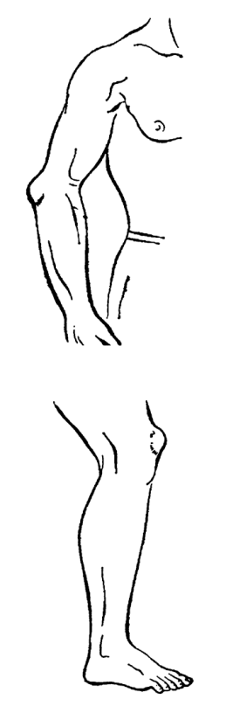

Концы соединяющихся костей внутри капсулы покрыты хрящом. Он необходим для смягчения осевой нагрузки на кость. Во время ходьбы, прыжков, бега или другого приложения силы на суставы он, выполняя роль амортизатора, гасит ударную волну, распространяющуюся по кости от периферии к центру, тем самым предохраняя расположенную под ним кость от жесткого соприкосновения с другой костью. Толщина хряща зависит от степени нагрузки на сустав. Так, в суставах верхней конечности, которые в меньшем объеме испытывают осевую нагрузку, хрящевая прослойка тоньше, чем, например, в суставах ног или позвоночнике. Один из крупных и наиболее нагрузочных суставов — коленный сустав. Поэтому природа усилила его дополнительными хрящевыми прослойками, так называемыми **менисками**. Внутри полости сустава есть небольшое количество вязкой суставной (синовиальной) жидкости, которая, снижая трение, позволяет суставу с наименьшим сопротивлением совершать движения, питает и защищает хрящ от износа. Понятно, что одна только капсула при движении сустава не в состоянии обеспечить в нем стабильность. Для того чтобы соединенные в сустав кости при нагрузке не разъезжались в стороны, природа создала стабилизирующие наружные и внутренние связки, которые надежно удерживают сустав от смещения. Например, теннисист для удара по мячу ракеткой максимально отводит руку назад. Если бы плечевой сустав не был защищен сужильно-связочным каркасом, плечевая кость могла бы легко вывихнуться. То же самое происходит и с суставами пальцев рук. При выжимании белья суставы пальцев скручиваются, но боковые связки и сухожилия мышц, напрягаясь, не позволяют фалангам пальцев разъединиться (**рис. 2).**

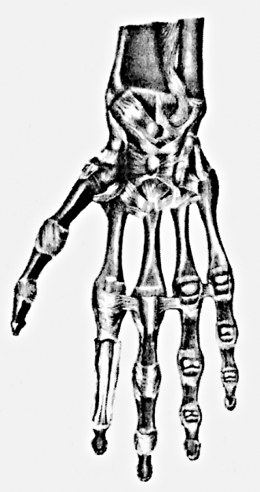

Коленный сустав имеет дополнительные внутренние прочные связки. Они так прикрепляются к костям, что внутри сустава образуют крест, отсюда название — **крестообразные связки**. При движении сустава эти связки препятствуют соединяющимся костям, образующим сустав, смешаться в передне-заднем направлении **(рис. 3).** Дополнительно к различным бугоркам и выступам сустава поверх капсулы прикрепляются сухожилия различных мышц, которые помимо двигательной функции выполняют еще и стабилизирующую роль (**рис. 4).**

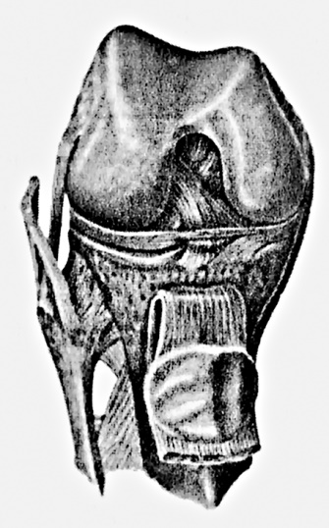

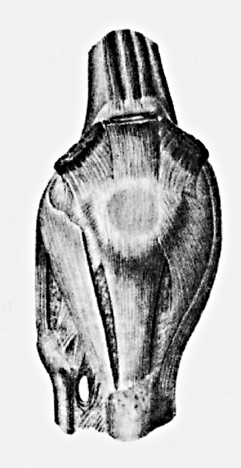

Как движутся суставы? В движение суставы приводятся при помощи сокращения мышц. На первый взгляд, процесс кажется очень простым — согнул, разогнул, вот и все. Но это только на первый взгляд. Представьте себе, какие пируэты может выполнять балерина на сцене, виртуоз, играющий на скрипке, или спортсмен в гимнастическом зале. И все это при согласованной работе мышечной системы. При движении суставов всегда работают две группы мышц — сгибатели и разгибатели. Работа сгибателей и разгибателей осуществляется синхронно в противоположных направлениях. Например, при сокращении двуглавой мышцы плеча, в данном случае бицепса, происходит сгибание в локтевом суставе, автоматически растягивается трехглавая мышца, называемая еще трицепсом. А для того чтобы разогнуть локтевой сустав, необходимо сократить трицепс и растянуть бицепс. И весь этот процесс регулируется высшей нервной деятельностью, рассмотрение которой не входит в рамки данной работы.

Практически все кости нашего организма, от пяток до головы, соединены в те или иные суставы. Условно я разделю их на подвижные, малоподвижные и неподвижные суставы. Примером неподвижных суставов являются жесткосрощенные кости черепа, который предохраняет головной мозг от различных внешних воздействий. К малоподвижным суставам можно отнести, например, лонное сочленение, в просторечии — лобок, суставы подъема стопы и мелкие кости запястья. Подвижные суставы — это соединения трубчатых костей, например, фаланги пальцев, коленный, локтевой, плечевой, тазобедренный и другие суставы. Это наиболее простая схема строения сустава, которую я хотел представить читателю.

Особенности каждого конкретного сустава, как я уже говорил, вы узнаете из глав, посвященных их заболеваниям.

**Общее понятие об артрозе**

**Артроз**, по определению научной медицинской литературы, — это хроническое прогрессирующее заболевание сустава. Как вы уже знаете из предыдущего раздела, сустав состоит из соединенных между собой капсулой и связками двух костей, на концах которых имеются хрящевые прослойки. При артрозе именно эти прослойки в первую очередь и подвергаются разрушению.

По определению артрозы бывают первичные и вторичные.

*Первичный артроз* развивается достаточно медленно и незаметно, практически на здоровом суставе. Им болеют преимущественно люди пожилого возраста и, что характерно, при первичных артрозах часто страдает не один сустав, а множество как мелких, так и крупных. Должен сказать, что процессы старения происходят не только в суставах. Во всех органах и тканях нашего организма: желудочно-кишечном тракте, легочной и сердечно-сосудистой системах, печени, поджелудочной железе и многих других органах, включая мозг, также происходят подобные изменения, но в разные промежутки времени. Каждый взрослый человек знает не только из своего жизненного опыта, но и из других источников, что с возрастом, например, слабеет память, ухудшается зрение, появляется общая усталость и другие симптомы. И суставы в этом отношении не являются исключением. Накопленные в течение жизни хронические заболевания сердечно-сосудистой системы: атеросклероз, диабет, хроническая лимфовенозная недостаточность и другие — сами по себе уже отрицательно влияют на питание суставных тканей. А дополнительная нагрузка, которую человек, в принципе, пока у него не болит сустав, не замечает и продолжает работать в прежнем режиме, накапливается. Наступает период, когда суставный хрящ не выдерживает перегрузки и постепенно начинает ослабевать. Именно этот момент можно считать началом заболевания. Поэтому первым показателем возникновения первичного артроза является перегрузка суставного хряща.

По мнению же многих ученых-медиков, причина возникновения первичного артроза пока не известна. Но фактически, между первичным артрозом и естественным возрастным износом тканей сустава можно провести параллель. Если человек в течение жизни адаптировался к нагрузкам или, что маловероятно, не подвергался воздействиям неблагоприятных факторов окружающей среды, для него все равно остается реальной угроза развития артроза, так как происходит неизбежный процесс старения, но его проявления будут вполне сносными и будут беспокоить его в меньшей степени.

*Вторичные артрозы* развиваются в уже поврежденных суставных тканях: после внутрисуставных переломов, при которых происходит разрыв хряща; операций на суставах, в том числе артроскопии; различных травм суставов. Даже простое растяжение связок сустава спустя какое-то время может спровоцировать возникновение хронического заболевания. При вторичных артрозах происходит тот же самый распад хряща, но в более короткие промежутки времени.

Чтобы понять, как развивается заболевание и что происходит с хрящом, необходимо иметь хотя бы общее представление о его строении. **Хрящ** — это упругое эластичное образование, основной функцией которого является защита лежащей под ним кости, а также гашение при нагрузке жесткости опоры. Гладкая и скользкая поверхность хряща за счет вязкой, липучей и упругой жидкости на нем позволяет суставным поверхностям свободно и беспрепятственно скользить друг по другу. Внутри структура хряща пористо-ячеистая, напоминает мелкую зернистость. В нем нет ни сосудов, ни нервов, поэтому прямое повреждение хряща не сопровождается болью. Питание хряща происходит двумя путями: за счет сосудистой микросети, расположенной в изобилии на конце кости, на которой лежит сам хрящ, и путем прямого проникновения через его поверхность питательных веществ из синовиальной жидкости, которая в небольшом количестве в норме присутствует в полости сустава. Синовиальная жидкость, основу которой составляет гиалуроновая кислота, богата всеми необходимыми питательными веществами для клеточного обмена хрящевой ткани. Хрящ представляет собой каркасную сеть упругих коллагеновых волокон, напоминающих пружину матраса, в определенном порядке переплетающихся между собой, сложных белковых комплексов, называемых протеогликанами, и хрящевых клеток, которые непрерывно участвуют в воспроизводстве коллагена и белковых комплексов. Протеогликаны, словно шарики, наполненные водой, плотно заполняют все пустоты коллагеновой сети. Такая конструкция делает хрящ упругим и прочным, он эластично проминается при нагрузке и легко восстанавливает свою форму после прекращения воздействия, точно так же, как новая губка для мытья посуды. Конечно, сама структура хрящевой ткани и происходящие в ней процессы не так просты, как это описано мною. Но для читателя, не знакомого с тонкостями анатомии и физиологии человеческого организма, думаю, будет достаточно этой информации, чтобы понять, как устроен хрящ. Поэтому пусть меня простит уважаемый читатель за избыток сложных терминов, но более упрощенного варианта рассказа о строении хряща я не нашел.

Вторичный, или посттравматический артроз, любого сустава начинается с нарушения кровообращения в синовиальной оболочке, которое является следствием травмы. Любая травма, маленькая она или большая, а тем более хроническая, накладывает отпечаток на систему кровоснабжения сустава.

В поврежденной капиллярной сети синовиальной оболочки образуются кровоизлияния и очаги воспаления, которые блокируют поступление питательных веществ в синовиальную жидкость. Недостаток питательных веществ в синовиальной жидкости приводит к сбою обменных процессов в хряще. Воспаление, образовавшееся в синовиальной оболочке, постепенно передается на ткани, окружающие сустав: мышцы, сухожилия, капсулу сустава и связки.

Здоровый хрящ — упругий, блестящий и гладкий, а на ощупь скользкий — за счет вязкой, липучей жидкости на его поверхности — гиалуроновой кислоты. Суставные поверхности здорового сустава при движении практически не соприкасаются. При артрозе же, когда поверхностный защитный слой хряща распадается и он становится мутным, шероховатым и пористым, скольжение в суставе затрудняется, в нем появляется хрустящий звук, как будто в сустав насыпали песок. При этом теряется упругость хряща и ослабевает его амортизационная функция. У каждого пациента заболевание развивается в разные сроки, даже при наличии однотипных повреждений сустава. В этом, по мнению большинства медиков, немаловажную роль играет генетическая особенность хряща, его природная устойчивость к факторам внешнего воздействия, таким, например, как переохлаждение, травмы, профессиональная деятельность (перегрузка и гиподинамия). Другие причины субъективного плана: быстро набранный вес, неудобная обувь, недостаток в рационе питания необходимых организму витаминов и макро- и микроэлементов — также провоцируют раннее возникновение заболевания.

Кроме того, чрезмерное мышечное напряжение способствует воспалению околосуставных сухожилий, отчего в них откладываются соли кальция, препятствуя тем самым полноценной работе сустава.

Я не согласен с мнением некоторых авторов, которые утверждают, что избыточный вес является чуть ли не главной причиной возникновения заболевания артрозом. Как одна из сопутствующих причин при уже начавшемся артрозе тазобедренных, коленных или голеностопных суставов, включая позвоночник, которые ежесекундно несут на себе тяжелое тело, избыточный вес может усугублять течение заболевания, но никак не может быть причиной его возникновения. Например, артроз, который развивается на пальцах рук, никак не может быть связан с лишним весом. Другое дело, если избыток веса человек набрал за короткий период, например двадцать и более килограммов за месяц, после чего стал чувствовать тяжесть и усталость в суставах ног, тогда эту добавку в весе действительно можно считать одной из причин заболевания. Да и то с оговоркой, потому что при более тщательном опросе может выясниться, что у больного неподходящая обувь, либо он постоянно носит тяжесть в одной руке, а может, была когда-то травма, о которой пациент забыл. Эти и ряд других, на первый взгляд, незначительных причин, которые редко принимаются во внимание, вполне могли являться первопричиной, но доктор порой это игнорирует.

Поэтому когда определение «несоответствие механической нагрузки на суставную поверхность хряща и его неспособность сопротивляться этой нагрузке являются основной причиной его разрушения» стало для некоторых врачей, по сути, аксиомой, они, видя у себя на приеме чрезмерно полного человека, напрямую связывают его проблемы только с избыточным весом. И первое, что в этом случае врач говорит больному: «Вам нужно похудеть, и тогда ваши суставы не будут болеть!» Больной знает, что ему надо худеть, что ему самому тяжело носить этот вес. Но где-то в глубине души он все равно не согласен с врачом, потому что сустав у него заболел относительно недавно, а что касается веса, то сколько он себя помнит — а сейчас ему почти пятьдесят — он всегда был полным. Да и родители, и близкие родственники тоже не худые.

В своей практике я встречал много пациентов с выраженной формой артроза различных суставов, у которых не было избытка веса, а даже, можно сказать, его недостаток (см. пример из практики, посвященный коксартрозу). И, наоборот, людей, которые от рождения имели большой вес, но никогда не жаловались на боли в суставах, если причиной боли не являлась какая-либо из перечисленных выше причин. Потому что у человека, изначально полного, уже при рождении природа провела генетическую коррекцию по усилению хряща к повышенной нагрузке.

Очевидно, природа каждому человеку при рождении определяет индивидуальный «гарантийный срок» бесперебойной работы того или иного органа, по истечении которого человек должен самостоятельно поддерживать его работоспособность.

Что же происходит с хрящом, когда заканчивается «гарантийный срок» его службы? Выше я говорил, что хрящ состоит из упругой коллагеновой сети и подпирающих ее изнутри наполненных водой белковых комплексов. Это позволяет хрящу сопротивляться оказываемому на него давлению и выдерживать физическую нагрузку. Другое дело — человек, суставы которого в течение жизни подвергались предельной нагрузке. У такого человека изменения в суставах начинают проявляться сразу же после того, как исчерпан генетический ресурс защиты хряща. При постоянно действующем внешнем раздражителе в суставе происходит внутренне напряжение. Коллагеновая сеть хряща не выдерживает давления белковых комплексов изнутри, вначале происходит перенапряжение каркасной сети, а затем ее разрыв. Белковые комплексы и частицы разрушенного коллагена попадают внутрь сустава, где уже как чужеродные вещества подвергаются атаке защитных сил со стороны синовиальной оболочки сустава. Клетки раздраженной синовиальной оболочки начинают внеплановую выработку незрелой синовиальной жидкости, которая еще не обладает нужной вязкостью и удельным весом, способным осуществлять защитную функцию. В результате этой реакции происходит увеличение количества жидкости в суставе. Сустав опухает, по краям его образуется напряженный валик. Если это происходит в полости сустава, такое явление называется **синовит**. Если за пределами сустава — **бурсит**. Многие, наверное, видели у себя или у своих знакомых подобное безболезненное вздутие над коленной чашечкой или большой пузырь на локте. Но и в том и в другом случае в процессе воспаления участвует синовиальная жидкость.

В хряще на месте разрыва коллагеновой сети возникает пустота, которая со временем приобретает форму трещины. С потерей воды хрящ, соответственно, теряет эластичность и упругость. Края образовавшихся трещин (а их множество, так как этот процесс происходит не в одном месте, а на большой поверхности) становятся сухими и легко подвергаются разрушению. Постепенно хрящ стирается и делается тоньше, трещины углубляются и достигают кости. В итоге хрящ приобретает форму тонкой пористой пластинки, лежащей на кости. На этой стадии человек еще может согнуть и разогнуть сустав, но полностью опереться на него ему уже будет больно. Несмотря на то что из-за боли человек вынужден уменьшать нагрузку на больную ногу или, если это артроз рук, меньше напрягать их, полностью исключить опору на сустав он не может, так как ему все время необходимо передвигаться, что-то поднимать или переносить. Поэтому процесс развития артроза при больном хряще ускоряется. И при ходьбе опора происходит уже не на хрящ, а на твердую кость, лежащую под ним. В дальнейшем продолжающаяся нагрузка окончательно выводит из строя кровеносную систему кости под хрящом (сеть мелких сосудов, которая питала хрящ). Ослабленные вены кости не в состоянии справиться с напором артериальной крови. Венозные капилляры переполняются, образуя варикозное расширение. Образовавшийся застой повышает внутрикостное давление, которое сопровождается переломом костных клеток, из которых высвобождаются соли кальция. На месте клеточных костных переломов появляются пустоты. Эти участки называются **кистами**. К этому моменту в воспалительный процесс уже вовлечены и окружающие сустав связки и сухожилия. Освободившиеся соли кальция откладываются в местах прикрепления этих связок, вызывая различные **лигаментиты** и **тендиниты** (воспаления связок и сухожилий). На рентгеновском снимке эти участки выглядят как костные шипы или наросты. На медицинском языке их называют*остеофитами****.*** Чем больше остеофиты, тем ограниченнее становится подвижность сустава. В конце концов, наступает момент, когда суставный хрящ полностью стирается. В этих случаях движения в суставе становятся ограниченными (качательными), такое движение специалисты называют*контрактурой****.*** На рентгеновском снимке за счет разросшихся по краям остеофитов такой сустав выглядит сплющенным, суставная щель в нем практически не видна (**рис. 5**). Теперь, уважаемый читатель, вы имеете общее представление, что такое артроз и как он развивается.

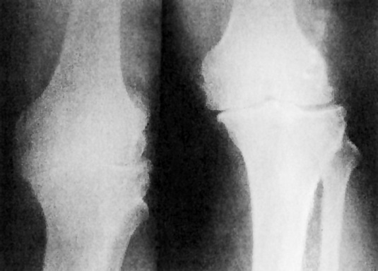

**Общие принципы лечения заболеваний суставов**

Лечением любого заболевания, в том числе и лечением суставов, должен заниматься специалист, который хорошо знает анатомию органа, природу заболевания и самое главное — имеет желание помочь больному. Равнодушие и отсутствие интереса к проблеме больного со стороны врача, как и неисполнение пациентом во всем объеме его рекомендаций, вряд ли может положительно отразиться на лечении. Полностью излечить артроз нельзя, так как наступившие изменения в суставе при любом виде лечения в исходное положение не вернутся. Можно говорить только о приостановлении прогрессирования заболевания. Даже если к лечению приступили в начальной стадии заболевания, это не значит, что после проведенного курса сустав станет новым и абсолютно здоровым. Как я уже говорил, заболевание всегда оставляет свой след на органе и это место даже после лечения всегда будет слабым звеном. Поэтому главная цель лечения заболевания состоит в снятии боли в суставе, приостановлении разрушительных процессов в хряще и, по возможности, восстановлении и поддержке его функции. Ранняя диагностика и лечение заболевания — залог долговечности работы органа. К сожалению, чаще всего больные обращаются за помощью к врачу, когда они, самостоятельно перепробовав различные виды лечения, включая и народные средства, не могут избавиться от боли в суставе. Поэтому к началу лечения у специалиста пациент в большинстве случаев уже имеет хроническую форму болезни. Сложность лечения большинства суставов состоит в том, что они находятся под постоянной физической нагрузкой, которая является раздражающим фактором для болевых зон. Устранение раздражающего фактора желательно, но не всегда возможно. Человек должен передвигаться не зависимо от того, болит у него сустав на ноге или нет, или что-то делать руками, невзирая на боль в плече или в пальцах рук. Сустав — это орган, который должен всегда работать. Фиксировать больной сустав, наложив на него гипсовую повязку, как это делается при переломах трубчатых костей, нежелательно. При заболевании сустава в нем нарушается кровообращение и обмен веществ. Фиксация еще больше усилит эти процессы, и хрящ в этом случае не будет получать полноценного питания. В результате в полость сустава из сосудистого русла будут выделяться определенные вещества в виде фибрина (составляющая крови), которые, прорастая сквозь ткани, образуют спайки. Спайки ограничивают подвижность сустава. Фиксировать сустав допустимо в случаях внутрисуставного перелома (и то только после операции и на короткий период) или при неосложненных переломах трубчатых костей, которые не требуют операции, например, перелом лодыжек. Но даже в этом случае за достаточно короткий срок — месяц-полтора — в суставе образуется контрактура (ограничение движения), и после снятия гипсовой повязки больному еще долго приходится разрабатывать голеностопный сустав, даже после того, как перелом уже давно сросся. И это при условии, что сам сустав был здоровый. Сустав же, больной артрозом, после фиксации редко можно разработать до полного объема движений. Поэтому лечить артроз желательно в активном режиме.

Лечение суставов должно состоять из нескольких этапов.

*Первый этап*— постановка правильного диагноза, назначение лекарственных препаратов, в том числе и внутрисуставных, которые не оказывали бы достаточно сильного отрицательного влияния на другие органы, коррекция осевой нагрузки на сустав, физиотерапия и укрепление мышечного корсета сустава.

Поставить правильный диагноз для специалиста не составит особого труда. Это делается с помощью беседы с больным (сбор анамнеза), визуального осмотра и рентгенографии, которая доступна практически в каждой поликлинике. При необходимости, если есть сомнения, делается анализ крови. По рентгеновскому снимку специалист может только предполагать, какие отклонения на данный момент имеет больной сустав по сравнению со здоровым. Например, по размеру суставной щели, наличию костных шипов (остеофитов) по краям сустава и плотности кости специалист может определить примерную степень артроза и поставить относительно правильный диагноз. Конечно, с помощью только такой диагностики мы не узнаем абсолютно точной картины заболевания, но для назначения правильного лечения этого, я считаю, вполне достаточно. Есть и другие методы диагностики, такие как ультразвуковое исследование (УЗИ) и магнитно-резонансная томография (МРТ). Эти методы обследования дают наиболее точную картину заболевания, особенно МРТ-диагностика, которая позволяет увидеть изменения не только поверхностного слоя хряща, но и других, более глубоких его отделов, в то время как при рентгенографии хряща вообще не видно. В большинстве случаев к УЗИ и МРТ-диагностике специалисты прибегают, когда затрудняются с постановкой точного диагноза или на фоне уже имеющегося артроза подозревают повреждение каких-либо внутренних структур сустава. Начальные же формы артроза на рентгеновском снимке практически не видны. Но если учесть возраст человека, особенности его профессии, образ жизни, наследственные показатели, то исходя из картины рентгеновского снимка, специалист может предположить, какие зоны сустава подвергаются наибольшей нагрузке. Люди, страдающие суставными заболеваниями, практически никогда не обращаются к врачу с начальной степенью артроза. Все дело в том, что при первой степени заболевания больной не испытывает тех болевых ощущений, с которыми он обычно приходит к врачу. Хотя даже при этой степени артроза в суставном хряще и окружающих его тканях уже происходят изменения. Они хорошо видны на магнитно-резонансной томографии. Для первой степени заболевания характерны незначительные, точечные, едва заметные боли в суставе, которые человек чаще всего игнорирует. Они не постоянны. Чаще всего больной старается самостоятельно решить временную, на его взгляд, проблему. Бывает достаточно кратковременного отдыха или однократного приема обезболивающей таблетки, чтобы ощущение тяжести или давления в суставе исчезло, и человек о нем на некоторое время забывает. И только когда присутствие боли становится постоянным, а самолечение не помогает, пациент вынужден обратиться к врачу за помощью.

Чаще всего врачам поликлиники приходится встречаться с артрозом сустава, который обозначается второй или третьей степенью, когда разрушениям подвержены не только хрящ, но и кость, на которую опирается хрящ, а также капсула и связки.

*Вторым этапом* в лечении артроза должно быть установление и устранение причины, вызвавшей развитие заболевания. Мне вспоминается история одной пациентки, которая много лет проработав на одном месте (а она работала делопроизводителем), приобрела себе кифосколиоз (односторонняя горбатость). Это было связано с перегрузкой грудного отдела позвоночника на одной стороне. Женщина много лет подряд в течение всего рабочего дня переносила папки с документами, прижимая их одной рукой к груди. Расстояние, которое ей приходилось преодолевать, был коридор длиной метров триста. Вес, на первый взгляд, был небольшой — 2—3 кг. За день она проходила это расстояние раз шесть-семь туда-обратно. К концу рабочего дня рука уставала до такой степени, что ей казалось, что она несет невероятную тяжесть, и женщина вынуждена была сильнее прижимать бумаги к себе. Из-за стереотипности движения и одностороннего напряжения заболели правая лопатка и плечо. А если учесть, что это продолжалось годами, можно себе представить, какое напряжение получала небольшая группа мышц на одной стороне. И что самое интересное, ни родственники, ни коллеги по работе, ни даже она сама не обращали внимания на изменения ее осанки. Со временем у нее появились боли в других местах: сначала в позвоночнике, а затем и в тазобедренном суставе. Причин, от чего заболела сначала спина, а потом и сустав, женщина не знала. И только у меня на приеме она поняла, что виновница болезни — ее работа.

Для того чтобы выяснить причину заболевания, необходимо собрать как можно больше информации о больном. Важно выяснить социальные условия его жизни, информацию о профессии, какую именно работу выполняет пациент, бытовые условия, его хобби: имеют ли место перегрузки, переохлаждение, микротравматизация, какова их периодичность.

Только после тщательно собранного анамнеза можно установить причину заболевания. И когда эта причина будет установлена, больному можно будет объяснить, что именно явилось пусковым механизмом в развитии его заболевания и что необходимо предпринять, чтобы приостановить разрушающее действие данного фактора. Возможно, человеку придется отказаться от каких-то своих привычек, а возможно, и поменять работу.

При лечении заболевания необходимо учитывать, что при артрозе второй и, особенно, третьей степени в процесс вовлечены все окружающие сустав ткани, и они уже не могут выполнять стабилизирующую функцию, а при нестабильности сустав становится неустойчивым. Поэтому когда человек наступает на ногу, голень с ослабленной фиксацией может отклоняться в ту или иную сторону, в 90% случаев отклонение происходит кнаружи, что придает ногам колесообразную форму. Это приводит к еще большей нестабильности сустава и дополнительной травме хряща. Такое состояние сустава требует коррекции осевой нагрузки на сустав. Своим пациентам, у которых обнаруживается нестабильность сустава, я всегда рекомендую ношение шарнирного коленного бандажа. Шарнирный коленный бандаж представляет собой цилиндр, расширенный сверху и суженный книзу, по бокам которого вшиты металлические шины на шарнирах. Эта конструкция позволяет стабилизировать сустав с боков, сохранять его физиологическое положение и совершать блоковые движения (сгибание, разгибание). Как показывает мой опыт, у больных, которые носят бандаж, даже без дополнительного лечения значительно уменьшаются боли в суставе, и они увереннее опираются на ногу. Но лечение артроза с помощью только одного бандажа — это не выход. В комплексном лечении обязательно должны присутствовать медикаментозная и физиотерапия.

В настоящее время для лечения заболеваний суставов широко применяются препараты двух видов. Первая группа — это симптоматические нестероидные противовоспалительные препараты (НПВП), основу которых составляет кислота солей натрия. К ним относятся такие препараты, как ибупрофен, диклофенак натрия, индометацин, ортофен и другие. Должен сказать, что они на короткое время действительно могут снять боль, но основной удар их воздействия приходится на желудочно-кишечный тракт. Среди такого рода препаратов имеются менее «ядовитые»: мелоксикам нимулид, целекоксиб, кокстрал. В своей практике я применяю противовоспалительные препараты именно такого плана. Своим действием они сдерживают возникновение специальных ферментов, которые при заболевании сустава активно разрушают белковые комплексы в хряще и создают условия для возникновения воспаления в синовиальной (внутренней) оболочке сустава. Но несмотря на всю их «лояльность» по отношению к вашему организму, в больших дозах они также могут повредить внутренние органы. Если сустав отечен и в нем есть избыток жидкости (выпот, или синовит), то после ее эвакуации (пункции сустава) я также использую гормональную терапию. В основном я использую раствор дипроспана, который в разведении с лидокаином ввожу не в сустав, как это принято во многих лечебных учреждениях, а в паравертебральную (определенное место на пояснице) область пояснично-крестцового отдела позвоночника. Это позволяет снять отек и напряжение, которое при заболевании всегда там присутствует, в поясничном отделе позвоночника и частично в суставе. При внутрисуставном же введении гормона хрящ высыхает, на нем появляются трещины, это отрицательно сказывается на его амортизационных свойствах.

Вторая группа препаратов — это хондропротекторы. Они так называются, потому что их основу составляют вещества, которые воздействуют на восстановительные процессы в хрящевой ткани. К этим лекарствам относятся такие препараты, как структум, дона, стопартроз, кондронова, терафлекс и другие. В них содержатся активные вещества — глюкозамин сульфат и хондроитин сульфат, которые используются организмом как строительный материал для хрящевой ткани. К счастью, в аптечной сети они имеются в большом разнообразии и достаточном количестве.

Судя по информации фармацевтической промышленности, совместно они оказывают противовоспалительный и болеутоляющий эффект, снижают активность клеток синовиальной оболочки к выработке незрелой синовиальной жидкости, уменьшая тем самым проявление синовита (воспаления в суставе), стимулируют восстановление суставного хряща.

Конечно, звучит очень обнадеживающе — восстановитель хряща. Но, уважаемый читатель, нужно смотреть на вещи реально. Для нормального физиологического процесса восстановления одного слоя клеток нужно не менее трех-четырех месяцев. Это в условиях, когда нет воспаления и механического воздействия на хрящ. Суставный же хрящ имеет множество слоев и находится в эпицентре воспаления, в котором присутствует огромное количество ферментов, разрушающих его, с одной стороны, и фактор постоянного механического стирания — с другой. Поэтому полагать, что одни хондропротекторы смогут полноценно восстановить хрящ, это утопия. Но я ни в коем случае не призываю от них отказываться, наоборот — принимать их необходимо, курсами и длительное время. Курс составляет не менее шести месяцев. Все-таки в комплексной терапии и на фоне уменьшающегося воспаления в суставе они окажут существенную помощь, пусть и не восстановят никогда хрящ полностью, но хотя бы будут сдерживать в какой-то степени его разрушение. Нужно иметь в виду, что длительный прием препарата может отрицательно повлиять на желудочно-кишечный тракт, в частности, его составляющая — глюкозамин. Поэтому принимать его нужно во время или сразу после еды.

Отдельно хочется сказать о хондропротекторе под названием «алфлутоп». С этим препаратом я работаю уже более пяти лет и честно признаюсь, что восстановления хрящевой ткани при его применении ни у одного больного не обнаружил. Но я заметил другое его свойство. При введении этого препарата в подсухожильное пространство любой напряженной мышцы, например, на спине или в подсухожилие портняжной мышцы (область внутреннего отдела коленного сустава) мышца расслабляется, становится эластичной и податливой к растяжению. Боль, присутствующая в колене, на этом фоне также ослабляется. Данный эффект расслабления я использую в лечебной физкультуре. После проведенного курса лекарственной терапии, когда напряжение мускулатуры спадает, упражнения лечебной гимнастики больной может выполнять более свободно и с меньшими болевыми ощущениями.

Достаточно часто встречается комбинированное заболевание ног, когда основное заболевание — артроз — осложняется хронической венозной или артериальной недостаточностью. Таким больным в качестве профилактического средства я назначаю эскузан, антистакс и трентал. Эскузан — экстракт плодов конского каштана — оказывает укрепляющее действие на стенку венозных сосудов, антистакс — экстракт красных листьев винограда — улучшает венозный отток, а трентал улучшает микроциркуляцию артериальной системы. Тем самым, в комплексе они положительно влияют на кровообмен в больном суставе.

В последние годы на фармацевтическом рынке появилось очень важое лекарство для лечения артроза. Это вязкий, желеобразный и прозрачный препарат, содержащий 1%-ный раствор гиалуроновой кислоты. Этот раствор представляет собой примерный аналог нашей собственной суставной синовиальной жидкости, но со значительно меньшим молекулярным весом, имеет разные фармацевтические названия и выпускается в основном западными странами. Препарат не является истинным лекарственным средством, его определяют как жидкий эндопротез (**рис. 6).**

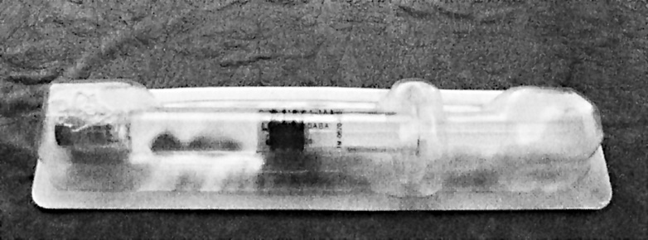

Его первоочередная задача — защищать хрящ от осевой нагрузки. Сразу же после введения препарата в сустав на поверхности хряща образуется упругий защитный слой, что позволяет больному сразу после укола почувствовать значительное уменьшение боли в суставе при опоре на больную ногу. Кроме того, раствор снимает раздражение синовиальной оболочки и стимулирует выработку ее клетками нормальной синовиальной жидкости. Препарат выпускается в шприцах по 2 мл в вакуумной упаковке под различными названиями. Необходимая одноразовая дозировка для крупных суставов составляет 2 мл. Интервал введения — раз в неделю. Количество препарата, необходимое для физиологического объема в суставе, составляет 3—5 инъекций. Преимущество этого препарата состоит в том, что им можно лечить несколько суставов одновременно. Этот препарат всем хорош: не аллергичен, не имеет побочных эффектов, легко переносится больными, очень удобная форма упаковки. Единственный, на мой взгляд, его недостаток — высокая цена и, к сожалению, далеко не всем он по карману, что ограничивает его широкое применение. Было бы ошибкой полагать, что препараты гиалуроновой кислоты — панацея для лечения артроза. Ни один препарат, как бы хорош он ни был, в одиночку не может справиться с хроническим заболеванием.

Лечение заболеваний суставов может быть действенным только при применении комплексной терапии, которая должна включать в себя применение ортопедической коррекции, назначение вышеперечисленных лекарственных средств, физиотерапии, инъекций в сустав раствора гиалуроновой кислоты, борьбу с избыточным весом, если таковой имеется на момент заболевания, и обязательные занятия лечебной физкультурой. Эта комплексная терапия поможет приостановить процесс развития заболевания, **но не вылечить** его.

Что касается лечебной физкультуры, она должна быть неотъемлемой частью всей последующей жизни больного, страдающего не только артрозом, но и заболеванием любого участка опорно-двигательного аппарата. Жизненная активность, которую человек приобретает с помощью лечебной физкультуры, делает его жизнь комфортнее, физические упражнения способствуют улучшению как общего, так и местного кровообращения. Лечебная физкультура, укрепляя мышечно-связочный аппарат, исправляет осанку, стабилизирует суставы и нормализует в них обмен веществ, потому что слабый мышечный корсет не только в области суставов, но и любого другого участка опорно-двигательного аппарата приводит к дальнейшему прогрессированию заболевания. Конечно, от физкультуры нельзя ожидать сверхъестественного. Выраженное искривление позвоночника, деформацию ребер или суставов гимнастикой не исправишь. Задача лечебной физкультуры состоит в том, чтобы стабилизировать процесс развития заболевания и не дать ему прогрессировать.

**Общая лечебная физкультура при артрозе**

Лечебная физкультура при артрозе состоит из трех блоков упражнений: разминочных, подготовительных и специальных. Каждый из этих блоков имеет свое прямое назначение. **Разминочные** упражнения разогревают организм и адаптируют мышцы и связки к нагрузке, **подготовительные** — мобилизуют весь опорно-двигательный аппарат и способствуют «раскрытию» не только подкожных сосудов, но и сосудов мышечной системы, благодаря которым улучшается обмен веществ в организме в целом и кровоснабжение больного органа. **Специальные** упражнения направлены на усиление растяжения и укрепление мышечных волокон в локальной зоне, окружающей сустав. Лечебная физкультура не должна ограничиваться только областью сустава. Как и при любом другом заболевании опорно-двигательного аппарата ее необходимо начинать с общей адаптации мышц и связок к нагрузке. Прежде чем начинать лечебную физкультуру я бы посоветовал сначала сделать пассивные процедуры, стимулирующие весь опорно-двигательный аппарат. В пассивные процедуры входит применение медикаментозной терапии и физиолечение. В своем зале ЛФК я предлагаю пациентам лечебное вытяжение на специальном аппарате и вибромассаж всей мышечной системы. Эта процедура проводится непосредственно перед началом гимнастики. Аппарат для вытяжения состоит из опорной поверхности для спины из поперечных ребер, по форме напоминающих естественные изгибы позвоночника человека, двух платформ (одна для ног, другая для головы), электрического привода и тепловой прокладки под спину. Процедура проводится дозированным натяжением шейного или поясничного отдела позвоночника (в зависимости от заболевания) под контролем ощущений самого пациента. При заболевании коленных и тазобедренных суставов вытяжение производится с помощью платформы для ног. При вытяжении растягиванию подвергаются коленный, тазобедренный суставы и пояснично-крестцовый отдел позвоночника. Эта процедура позволяет растянуть и расслабить околосуставный связочный аппарат (**рис. 7**).

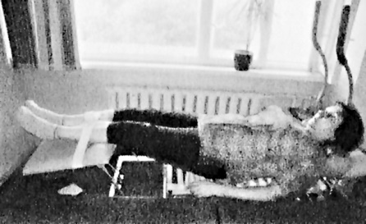

Вибромассаж я провожу специальным вибромассажером, который своим ударным действием оказывает хорошее стимулирующее действие на всю мышечную систему (**рис. 8**). После проведенной пассивной подготовки можно приступать к лечебной физкультуре. Разминочные и подготовительные упражнения направлены на мобилизацию всего опорно-двигательного аппарата, поэтому они должны выполняться при заболевании любого из суставов.

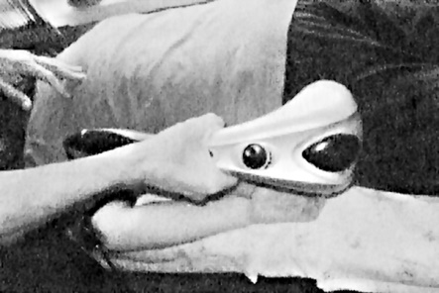

Организм — это единая целостная система, в которой каждый орган взаимодействует друг с другом и зависит друг от друга. Например, при боли в голеностопном, коленном или тазобедренном суставе человек во избежание усиления боли переносит нагрузку на противоположную сторону туловища, подвергая тем самым перегрузке и суставы, и позвоночник на другой стороне. Поэтому комплекс лечебной физкультуры первоначально должен охватывать весь опорно-двигательный аппарат, затем нагрузку переносят на область больного сустава.

***Разминочные упражнения***

1. Исходное положение (и.п.): лежа на спине, ноги вытянуты, под головой — валик. Делать поступательные движения стопами—к себе, от себя. При этом движения стоп к себе должны выполняться с напряжением, от себя — свободно. Затем круговые движения стопами в одну и другую стороны, стопы должны вращаться в противоположные стороны. Движения стараться делать с наибольшей амплитудой. Упражнение направлено на адаптацию голеностопных суставов к нагрузке и небольшую растяжку мышц голени. При выполнении упражнения следить за тем, чтобы ноги в коленных суставах не сгибались. Движения стопами рекомендуется выполнять по 10 раз в каждую сторону (**рис. 9).**

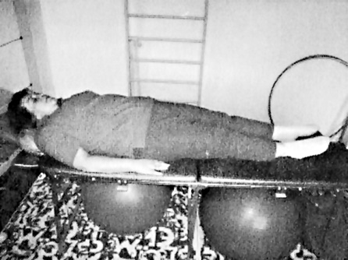

2. И.п.: лежа на спине, под головой — валик. Активные блоковые движения (сгибание, разгибание) в коленных суставах. При выполнении упражнения следует стопу стараться максимально тянуть к себе, а пятку оттянуть кнаружи. При этом при выпрямлении ноги вы будете чувствовать натяжение мышц и сухожилий по ее задней поверхности, а также напряжение в четырехглавой мышце бедра. Количество движений — 7.

*Примечание.* При боли в коленном суставе упражнение выполнять, не отрывая пятки от поверхности пола или стола (**рис. 10**).

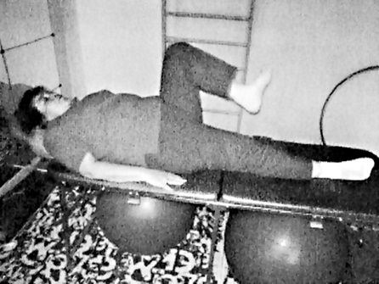

3. И.п.: лежа на спине, под головой — валик. Делать круговые движения полусогнутой в колене ногой, как бы рисуя коленом круг на потолке. При выполнении упражнения стараться радиус круга сделать как можно больше. Упражнение направлено на активизацию пояснично-крестцовой области и области тазобедренного сустава. Количество вращательных движений в обе стороны — по 10 каждой ногой.

*Примечание.* При ограничении движений в тазобедренном суставе стараться ограничить движение таза в пояснично-крестцовом отделе позвоночника, удерживая его руками (**рис. 11**).

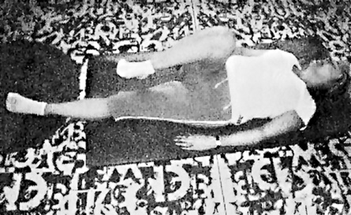

4. И.п.: лежа на спине, ноги согнуты в коленных суставах, расставлены в стороны, под головой — валик. Согнутую в колене ногу наклонить вовнутрь и диагонально тянуть ее вперед. Это движение создает напряжение четырехглавой мышцы на передней поверхности бедра и небольшую растяжку поясничных мышц. При движении одной ноги вторая остается согнутой в колене и неподвижной. Упражнения ногами выполняются попеременно. При выполнении этого упражнения поясничный отдел позвоночника прогибается, а лопатка на стороне движения прижимается к полу. Количество движений — по 5 каждой ногой (**рис. 12**).

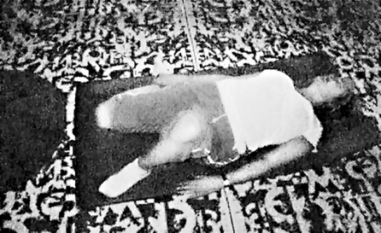

5. И.п.: лежа на спине, ноги прямые, стопы на себя, под головой — валик. Упражнение заключается в попеременном движении прямых ног от себя — к себе, не сгибая колен. Движения выполняются по оси туловища, ноги при этом не отрываются от пола. Выполняя это упражнение, пяткой одной ноги стараться дотянуться до стены, одновременно другую ногу втягивать в себя. Упражнение направлено на снятие скованности в пояснично-крестцовом отделе позвоночника и улучшение кровообращения в этой области. Количество движений — 10 каждой ногой (**рис. 13**).

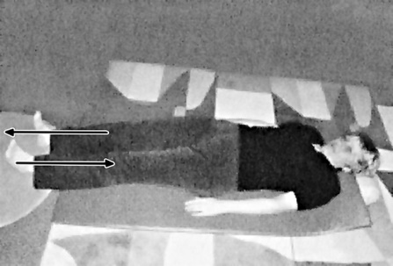

6. И.п.: лежа на спине, ноги вытянуты, под головой — валик, руки разведены в стороны ладонями кверху. Ладонью одной руки, поворачивая туловище, пытаться дотянуться до ладони другой руки. Упражнение делается поочередно правой и левой рукой. При повороте туловища таз стараться удерживать на месте. Действие упражнения направлено на растяжку мышц спины на стороне напряжения. Выполнять по 5 раз каждой рукой. Это упражнение лучше всего выполнять с помощью инструктора или помощника, который удерживает таз при повороте туловища (**рис. 14**).

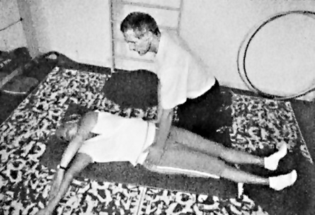

После того как вы выполнили разминочные упражнения и ваше тело почувствовало прилив энергии, мышцы и связки приобрели тонус, а суставы стали чуть-чуть гибче, можно переходить к подготовительным упражнениям. Подготовительные упражнения могут начинаться либо с тазового, либо с плечевого пояса. Особой разницы нет, потому что и в том и в другом случае нагрузка равномерно распределится по всему опорно-двигательному аппарату. Чтобы усилить кровообращение во всех органах, подготовительные упражнения должны выполняться в динамичном режиме, т. е. опорно-двигательный аппарат получает двигательную нагрузку.

Несмотря на то, что разминочный комплекс, казалось бы, подготовил мышцы и связки к активным действиям, выполняя нижеследующие упражнения, не стоит делать резких движений, пытаясь достичь в короткое время желаемого результата. Нагрузка должна выполняться дозированно и плавно, увеличиваясь от занятия к занятию. Гимнастика проводится так же, как и при заболеваниях позвоночника, два раза в неделю, с равнозначными перерывами для восстановления сил. Например, понедельник — четверг; вторник — пятница; среда — суббота.

***Подготовительные упражнения для тазового пояса***

1. И.п.: лежа на спине, под головой — валик, одна нога согнута в колене, другая вытянута с натянутой стопой на себя. Плавными, дозированными движениями делать махи прямой ногой вверх. Во время маха ногой происходит напряжение четырехглавой мышцы (передняя поверхность бедра), а по задней поверхности ноги мышцы растягиваются. Это упражнение в основном направлено на растяжение мышц и сухожилий задней поверхности бедра и голени. Количество движений — по 10 каждой ногой (**рис. 15**).

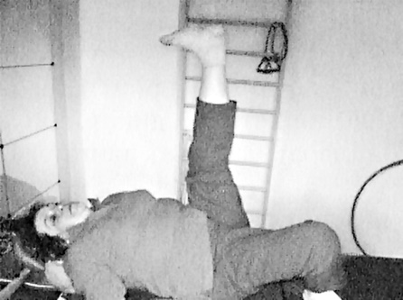

2. И.п.: то же, что и в предыдущем упражнении. Прямой ногой делать круговые движения сначала к себе, как бы вовнутрь, затем кнаружи. Стопа во время движения должна сохранять вертикальное положение. При вращении вовнутрь ощущается натяжение мышц поясницы и ягодиц. При вращении кнаружи растягиваются внутренние мышцы бедра, от паха до коленного сустава. Это упражнение очень хорошо применять при заболеваниях тазобедренного сустава (см. рис. 15).

3. И.п.: лежа на спине, ноги прямые, под головой — валик. Одну ногу поднять вверх, делать движения поднятой ногой вправо и влево (маятникообразные движения). Амплитуда движения должна быть максимальной, но безболезненной. При движении ощущается натяжение внутренних мышц бедра и мышц малого таза. Упражнение выполняется по 5—7 раз поочередно правой и левой ногой. При заболевании тазобедренного сустава упражнение выполнять под контролем боли, но не через нее (**рис. 16, 17).**

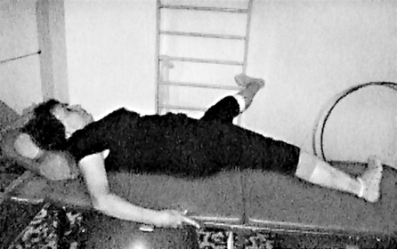

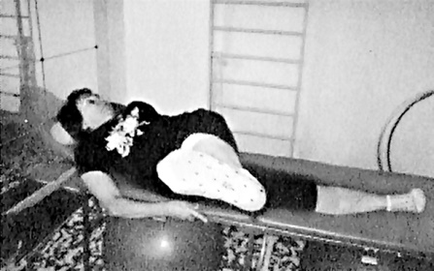

4. И.п.: лежа на боку, одна рука, согнутая в локте, лежит под головой, другая ладонью упирается в пол для удержания равновесия, ноги прямые, лежат одна на другой. Упражнение выполняется верхней ногой в трех направлениях: махи прямой ногой вверх (10 раз), круговые движения прямой ногой в одну, затем в другую сторону (по 7 раз в каждую сторону). То же самое — на другом боку. При правильном выполнении этого упражнения происходит растяжение внутренних мышц бедра и ощущается напряжение задней группы мышц бедра и ягодицы. При этом необходимо контролировать коленный сустав, при его сгибании нагрузка перемещается на поясничный отдел позвоночника (**рис. 18—20**).

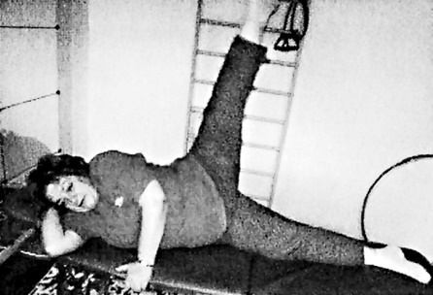

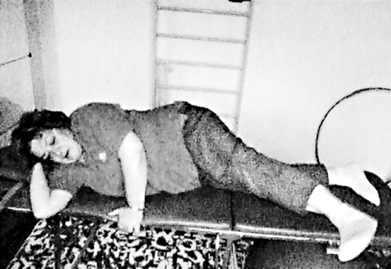

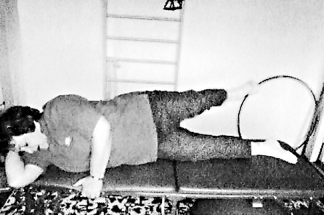

Первые четыре упражнения следует с осторожностью выполнять при заболеваниях тазобедренных суставов. Если заболевания коленных и тазобедренных суставов равнозначны по степени, что встречается, но не так часто, акцент делается в первую очередь на активную разработку в тазобедренных суставах.

5. И.п.: лежа на массажном столе, под животом — валик, голова опирается лбом о стол, зафиксировать корпус, обхватив руками кушетку. Это упражнение выполняется при отсутствии боли в пояснице. Одна нога свешивается со стола вниз, другая лежит на столе. Делать махи прямой ногой снизу вверх. Надо стараться, чтобы нога в колене не сгибалась, а грудная клетка не приподнималась. При выполнении упражнения не допускать напряжения в шее. Делать сначала на одной стороне, затем на другой. Упражнение направлено на растяжение передней группы мышц бедра и паховой области и напряжение ягодичных мышц. Количество движений — 10 каждой ногой (**рис. 21**).

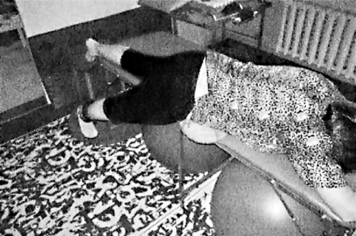

6. И.п.: лежа на боку на массажном столе, верхняя нога согнута в колене и стопой опирается о массажный стол, другая нога прямая. Инструктор одной рукой фиксирует согнутую ногу так, чтобы она по возможности стояла вертикально, другой рукой — таз, чтобы не было его смещения. Пациент делает махи прямой ногой вверх так, чтобы нога коснулась руки инструктора. Упражнение направлено на растяжение наружных мышц бедра и ягодиц и укрепление мышц малого таза. Количество махов — 15 каждой ногой (**рис. 22**).

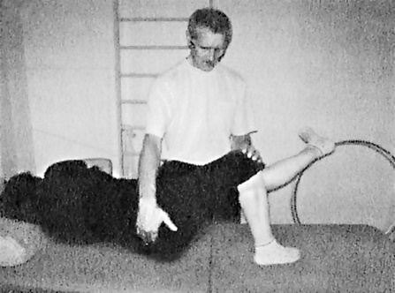

7. И.п.: стоя лицом к гимнастической стенке, корпус прямой, руками взяться за стойки гимнастической стенки. Прямой ногой сделать 10—15 махов в сторону, затем этой же ногой с такой же интенсивностью делать махи вовнутрь. То же самое повторить другой ногой. Упражнение направлено на растяжку внутренних и наружных мышц тазового пояса. Выполняя это упражнение, корпус в сторону стараться не отклонять (**рис. 23, 24).**

Теперь, когда мышцы ног и тазовой области приобрели тонус и активность, можно переходить к подготовительным упражнениям для плечевого пояса.

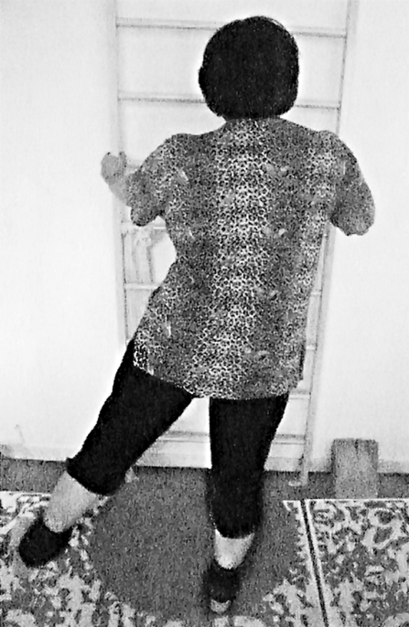

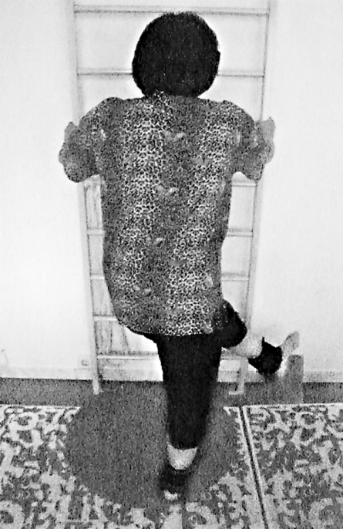

***Подготовительные упражнения для плечевого пояса***

Достаточно часто, особенно в среднем и пожилом возрасте, помимо основного заболевания какого-либо сустава люди ощущают скованность в грудном отделе позвоночника и плечелопаточной области. Это сопровождается сутулостью и ограничением движения не только в самом позвоночнике, но и в плечевых суставах. От неправильной осанки страдают также внутренние органы и в большей степени легочная система, потому что при сутулости человек не может, как говорят, вздохнуть полной грудью. Кроме того, сутулость провоцирует укорочение всей передней группы мышц от шеи до паха, а на спине — растяжение мышц, что приводит не только к кифозу (горбатость), но и к неправильной осевой нагрузке на суставы ног. Пример тому — люди пожилого возраста, особенно в сельской местности, которые ходят в полусогнутом положении. Поэтому подготовительные упражнения для плечевого пояса направлены главным образом на разгибание грудного отдела позвоночника и растяжение мышц переднего отдела грудной клетки и живота.

1. И.п.: лежа на спине, под спиной, от головы и вдоль всего шейно-грудного отдела позвоночника подложен высокий валик, так чтобы лопатки не касались пола или массажного стола, на котором проводятся занятия (при этом голова не должна быть низко опущена, а мышцы шеи напряжены), ноги прямые, стопы натянуты на себя. Упражнение заключается в движении прямых рук, лежащих вдоль тела, через верх за голову и обратно — 10 раз, а затем те же движения с разведением рук в стороны. При выполнении упражнения стараться прямыми руками коснуться пола. При этом будет ощущаться мышечное натяжение в переднем отделе грудной клетки и пояснице, а в грудном отделе позвоночника — мышечное напряжение. Упражнение направлено на разгибание грудного и поясничного отделов позвоночника (профилактика возрастного кифоза) и небольшую растяжку поясницы. Количество движений — 10 (**рис. 25**).

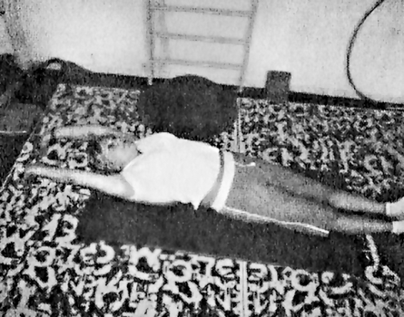

2. И.п.: что и в предыдущем упражнении, только ноги согнуты в коленях. Делать те же движения прямыми руками за голову, а затем разводить руки в стороны и возвращать их в исходное положение. При выполнении этого упражнения происходит сильное прогибание грудного отдела позвоночника и растяжение грудных мышц. Оно способствует улучшению подвижности в плечелопаточных зонах. Это упражнение особенно показано больным кифозом (горбатость спины). Больные с кифосколиозом это упражнение должны выполнять в режиме асимметричной нагрузки и под контролем инструктора. Количество движений — 10 **(рис. 26**).

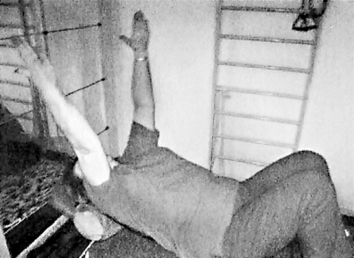

3. И.п.: лежа на животе, под животом — валик, голова опущена лбом на мат. Упражнение называется «плавание брассом и баттерфляем». При «плавании брассом» движения рук имитируют разгребание воды перед собой, а при «баттерфляе» — обратное. При выполнении этих упражнений происходит динамичное сокращение нескольких окололопаточных мышц спины. Упражнение направлено на укрепление межлопаточных мышц. Первый подход выполняется свободными руками, второй — с утяжелителями. Вес утяжелителей подбирается индивидуально, в зависимости от состояния шейно-грудного отдела позвоночника. Выполняя упражнение, стараться не напрягать шейный отдел позвоночника и не поднимать голову. Количество движений — 10 в одну сторону (**рис. 27, 28**).

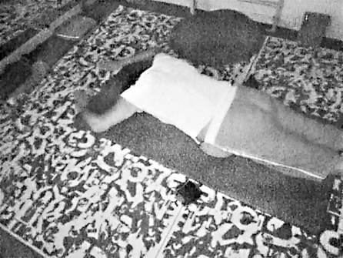

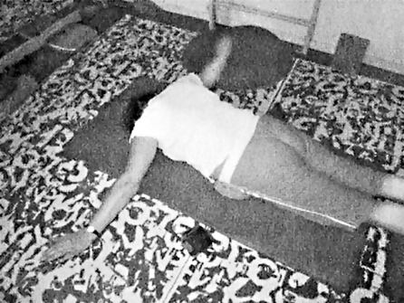

4. И.п.: лежа на животе, под головой — валик, голова опущена лбом на мат, руки разведены в стороны, ладонями вниз. Это упражнение я называю «мах крыльями». Для увеличения амплитуды движений упражнение лучше выполнять на массажном столе. Делать интенсивные движения прямыми руками вверх, стараясь соединить лопатки. Упражнение направлено на напряжение всех межлопаточных мышц, которые укрепляют спину. Важно следить за тем, чтобы шея в момент маха не напрягалась. Количество махов — от 10 до 15 (**рис. 29).**

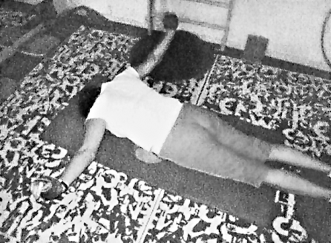

5. И.п.: стоя спиной к гимнастической стенке, на верхней штанге которой закреплен резиновый жгут, ноги на ширине плеч, положение тела имеет небольшой наклон вперед — 10—15°. Захватив жгут, руки развести в стороны на уровне плеча. Прямыми руками делать круговые движения вперед так, чтобы резиновый жгут во время вращения рук оставался все время натянутым. При выполнении этого упражнения происходит активная работа плечелопаточных мышц. Во время движения рук корпус держать прямо и неподвижно. Количество движений — 10—15 (**рис. 30**).

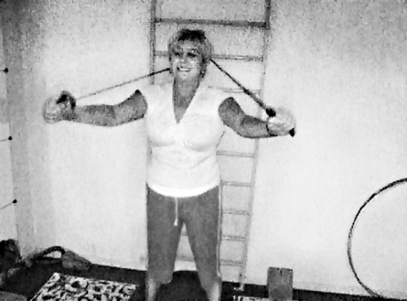

6. И.п.: стоя лицом к гимнастической стенке, на верхней штанге которой закреплен резиновый жгут, ноги на ширине плеч, положение корпуса строго вертикальное. Руки со жгутом развести в стороны на уровне плеча. Выполнять круговые движения руками назад, максимально напрягая межлопаточные мышцы. Так же, как и в предыдущем упражнении, туловище держать неподвижно, а жгут во время движения рук должен оставаться натянутым. Количество движений — 10. Упражнение направлено на профилактику кифоза (**рис. 31).**

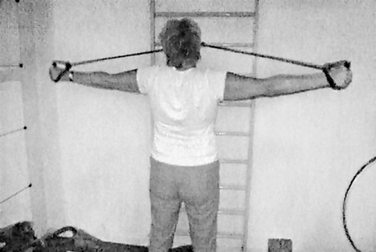

***Упражнения для пресса***

Укрепление пресса является неотъемлемой частью лечебной физкультуры. Мышцы живота играют существенную роль в защите поясничного отдела позвоночника, а следовательно, имеют опосредованное профилактическое влияние на суставы ног. Любое движение и действие — ходьба, поднятие и перенос тяжестей — сопровождается напряжением пресса. Чем крепче пресс, тем меньше нагружаются суставы. Теперь о том, как его правильно укреплять. Укреплять пресс можно как туловищем, так и ногами. Если в молодости упругие и эластичные мышцы спины хорошо и быстро восстанавливают свою первоначальную форму и являются препятствием для деформации позвоночника и ребер, то с возрастом их восстановительная способность уменьшается. Связки и сухожилия спины растягиваются и позвоночник как в грудном отделе, так и в пояснице, не встречая сопротивления, деформируется кзади, образуя кифоз (горбатость). Поэтому пресс в среднем и относительно пожилом возрасте нужно укреплять, не растягивая мышц спины.

1. И.п.: лежа на спине, приподнятое туловище опирается на согнутые локти, ладони поддерживают поясницу, ноги прямые, стопы натянуты на себя. Делать плавные велосипедные движения ногами. Следить за тем, чтобы голова не запрокидывалась назад. При выполнении упражнения ощущается небольшое напряжение нижних отделов пресса. Количество движений — 20 (**рис. 32**).

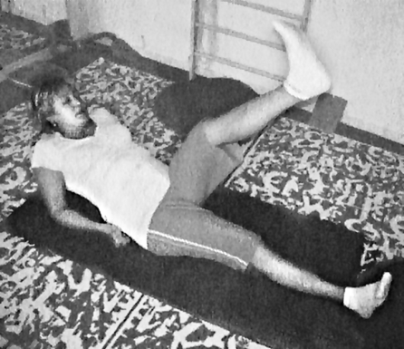

2. И.п.: то же, что в предыдущем упражнении. Делать попеременные махи обеими прямыми ногами (ножницы). В этом случае напряжение мышц живота значительно возрастает. Во время выполнения упражнения стопы должны быть натянуты на себя. Количество движений — 10 (**рис. 33**).

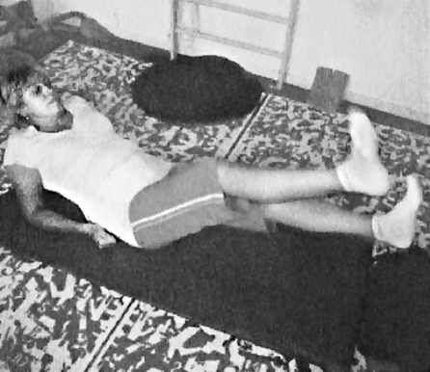

3. И.п.: то же, что и в предыдущих упражнениях. Прямые ноги сгибать в коленях и притягивать к животу, затем, выпрямив их вверх, плавно опускать в и.п. Не касаясь пола, повторить первоначальное движение. Получается как бы велосипедное движение двумя ногами сразу. При выполнении этого упражнения происходит усиленное напряжение всех мышц пресса. Количество движений — по возможности (**рис. 34, 35**).

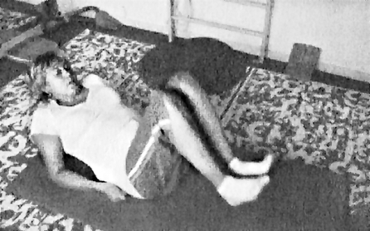

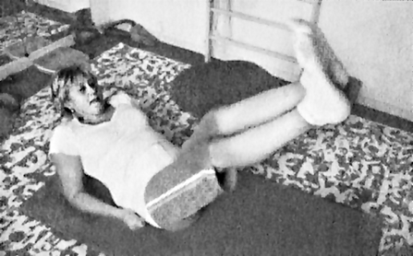

Для слаборазвитых мышц живота вышеприведенного комплекса на начальном этапе занятий вполне достаточно. Если мышечная система уже настолько адаптирована, что в состоянии выдерживать большие нагрузки, можно увеличить количество движений или усилить нагрузку, применяя утяжелители. Для более продвинутых категорий пациентов привожу усиленный вариант упражнений для укрепления пресса.

4. И.п.: лежа на спине, ноги прямые, стопы натянуты на себя. Руки завести за голову, ближе к шее, согнутые локти максимально развести в стороны. Плавно, без рывков пытаться поднять прямой корпус до угла 30°. Инструктор или помощник в это время фиксирует ноги. Чтобы корпус во время подъема оставался прямым, необходимо прогнуть спину и сильно напрячь межлопаточные мышцы. При правильном выполнении упражнения происходит максимальное напряжение всех уровней мышц пресса (**рис. 36).**

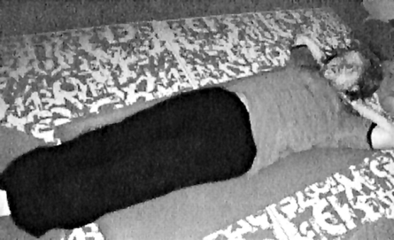

5. И.п.: лежа на спине, приподнятое туловище опирается на согнутые локти, ладони поддерживают поясницу. Для этого упражнения понадобится гимнастический мяч. Наилучший размер — 65 см в диаметре. Захватив мяч прямыми ногами, несколько раз поднимать его до вертикального положения, затем переворачивать его так, чтобы одна нога оказалась сверху, другая снизу мяча, и снова делать махи вверх. Следующим приемом еще раз перевернуть мяч, и наверху оказывается уже другая нога. Махи повторить. Важная деталь: ноги, по возможности, должны быть прямыми, а стопа ноги, которая сверху мяча, натянута на себя. При выполнении этого упражнения происходит сильное напряжение нижнего отдела пресса, паховой области, а также растяжка подколенной области лежащей поверх мяча ноги. Количество махов — по пять в каждой позиции. При желании подходы можно повторять (**рис. 37, 38).**

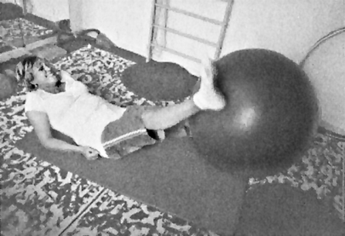

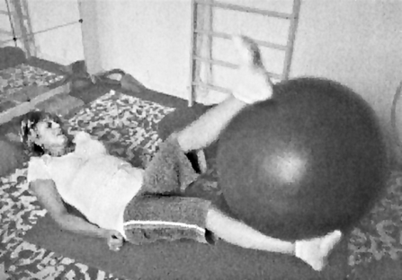

6. И.п.: как и предыдущее. Захватить мяч прямыми ногами и делать круговые движения сначала в одну сторону, затем в другую. Происходит поочередное напряжение мышц живота на правой и на левой стороне. Количество вращений — по пять в каждую сторону (**рис. 39, 40).**

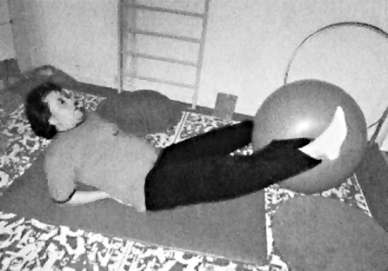

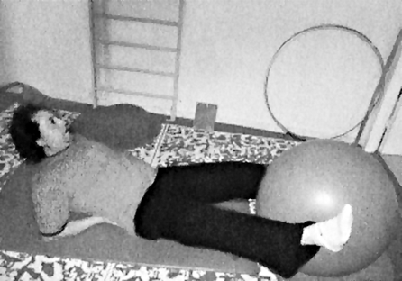

*Примечание.* Все упражнения нужно выполнять последовательно в динамичном режиме. Не допускать перегрузок. При проведении гимнастики необходимо учитывать возраст, стадию и выраженность основного заболевания, а также наличие сопутствующих болезней. У больных сердечно-сосудистыми заболеваниями контролировать артериальное давление и пульс. Силовые упражнения, которые присутствуют в подготовительном комплексе, должны чередоваться с расслабляющими, особенно если применяются утяжелители. Пациентам, занимающимся гимнастикой, желательно пополнять недостаток жидкости, возникающий во время занятий, минеральной водой без газа.

***Расслабляющие упражнения***

*При занятиях на спине.* После проведения силового упражнения оставаться в исходном положении.

1. Ноги согнуты в коленях, мышцы расслаблены. Плавными движениями поднимать таз и прогибаться в пояснице. Двух-трех раз будет достаточно для снятия напряжения в пояснице.

2. Следующее движение называется «елозить тазом». И.п. — то же. Не поднимая таза и не двигая стопами, делать поочередное движение коленями вперед, назад. Мышцы тела при этом полностью расслаблены. Упражнение способствует снятию напряжения в крестцовой области и в области тазобедренных суставов (**рис. 41**).

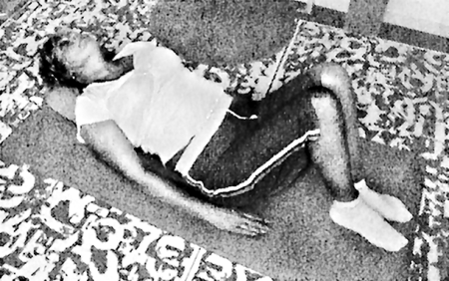

*При занятиях на животе.* После проведения силового упражнения из и.п. подняться на четвереньки, так чтобы руки по отношению к корпусу были немного впереди, а стопы разогнуты.

3. Из этого положения плавным движением сесть на пятки. При этом голова сохраняет положение параллельно корпусу, а руки от тела тянутся вперед. Выполняя упражнение, стараться как можно глубже сесть на пятки, а руки оттянуть дальше вперед. В этом положении сразу чувствуется расслабление напряженных участков спины (**рис. 42**). При невозможности сделать это упражнение из-за боли в коленных суставах расслабление проводить в вертикальном положении на гимнастической стенке.

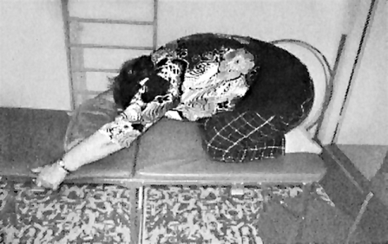

4. И.п.: стоя лицом к гимнастической стенке, пальцы стоп упираются в плинтус, голова свободно опущена вниз. Руками высоко взяться за стойки. Упираясь мысками стоп в плинтус и держась руками за стойки гимнастической стенки, небольшими пружинящими движениями отклонять туловище кзади. При выполнении упражнения чувствуется расслабление в напряженных мышцах спины. Количество пружинистых движений — по усмотрению (**рис. 43**).

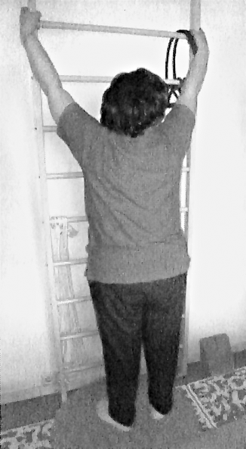

5. И.п.: стоя лицом к гимнастической стенке. Руками взяться за верхнюю перекладину. Удерживая корпус руками, сделать попытку сесть. При выполнении этого упражнения расслабляются мышцы спины и особенно поясница (см. рис. 43).

Вышеприведенный комплекс разминочных и подготовительных упражнений можно применять не только при лечении заболеваний суставов и позвоночника, но также в качестве профилактики для поддержания общего тонуса. Ведь он воздействует практически на все мышцы тела человека, которые участвуют в его жизнедеятельности. Активность, которую человек приобретает в процессе занятий, благотворно влияет не только на опорно-двигательный аппарат, но и на весь организм в целом. При регулярном занятии лечебной физкультурой человек приобретает бодрость, становится деятельным, восстанавливается полноценное кровоснабжение органов, улучшается обмен веществ, поднимается настроение. Регулярные занятия гимнастикой замедляют разрушительные процессы не только опорно-двигательного аппарата, но и в других органах и системах. Этот комплекс могут выполнять люди любой возрастной категории, только одни будут напрягаться сильнее, а другие — по своим возможностям. Главное в лечебной физкультуре — не установка рекордов, кто выше махнул ногой или сильнее растянулся, а активное движение, которое улучшает качество жизни. Единственное, что может ограничивать применение лечебной физкультуры у больного человека, сильная боль в суставе или позвоночнике. Но для этого, как я уже упоминал выше, необходимо снять ее остроту при помощи лекарств. Гимнастику следует начинать с минимально дозированной нагрузки и постепенно ее увеличивать. Желательно — под контролем опытного инструктора.

Следующий этап лечебной гимнастики — это специальные упражнения, направленные на растяжение и укрепление мышечного корсета больного сустава. Они рассматриваются в соответствующих разделах, посвященных конкретным заболеваниям.

**Глава 2**

**ЗАБОЛЕВАНИЯ И ПОВРЕЖДЕНИЯ КОЛЕННОГО СУСТАВА**

Перечень заболеваний и повреждений коленного сустава, с которыми больные обращаются к врачу, достаточно обширен, но наибольшее число жалоб на боль в колене приходится на артроз коленного сустава. Обменные и инфекционные артриты, повреждения связок коленного сустава, а также его внутрисуставные переломы встречаются реже, нежели артрозы. Но это не значит, что количество этих заболеваний и повреждений вообще меньше, просто большая часть больных, минуя районную поликлинику, обращается за помощью в специализированные учреждения или по скорой помощи поступает в стационар.

**Артроз коленного сустава**

Если из общего числа обращающихся ко мне пациентов с заболеванием суставов выделить больных с жалобами на боли в коленях, это составит примерно около 40%. Ведь каждый коленный сустав несет на себе по половине веса тела человека, не считая голеней и стоп. Конечно, можно возразить: а как же, мол, голеностопные суставы, они несут полностью вес тела человека. Да, это так, но в отличие от коленных суставов у голеностопных имеется дополнительная подстраховка — ограниченный объем движений, что делает их более выносливыми, а кроме того, дополнительные множественные суставы стопы и ее своды, которые амортизируют и частично берут нагрузку на себя. Даже при выраженной деформации в пальцах, особенно в большом пальце стопы, человек все равно может относительно нормально передвигаться. Коленный сустав дополнительной подстраховки не имеет. Поэтому при выраженном артрозе коленных суставов можно полностью лишиться возможности передвигаться.

Чтобы понять, как развивается артроз коленного сустава и какие стадии он проходит, необходимо иметь хотя бы общее понятие о строении коленного сустава.

Коленный сустав — это самый крупный и самый нагрузочный сустав. Он состоит из тех же элементов, что и обычный сустав, но с определенными особенностями. Его составляют три кости — концевые поверхности бедренной и большеберцовой костей и надколенник. Снаружи коленный сустав закрыт плотной фиброзной капсулой, которая создает основной каркас для его стабилизации, а внутренний слой состоит из тонкой, похожей на паутину, синовиальной оболочки, клетки которой производят специальную суставную смазку — синовиальную жидкость. Коленный сустав принадлежит к блоковращательным соединениям, т. е. основным его движением является сгибание и разгибание, а дополнительным — незначительное вращательное движение за счет овальных образований в суставе. Бедренная кость на своем конце имеет два полукруглых выступа, которые целиком покрыты хрящом. А концевая часть голени (большеберцовая кость) имеет углубления, которые соответствуют овальным выступам бедра. Эти углубления также выстланы хрящом. Полукруглые выступы бедра и голени называются мыщелками. В пространстве между мыщелками спереди назад крест-накрест расположены крестообразные связки, которые фиксируют сустав и не позволяют голени смещаться вперед или назад по отношению к бедру. Дополнительно коленный сустав имеет два мениска, которые двумя полукругами лежат на хряще голени (**рис. 44**). При сгибании и разгибании колена его суставные поверхности скользят друг по другу.

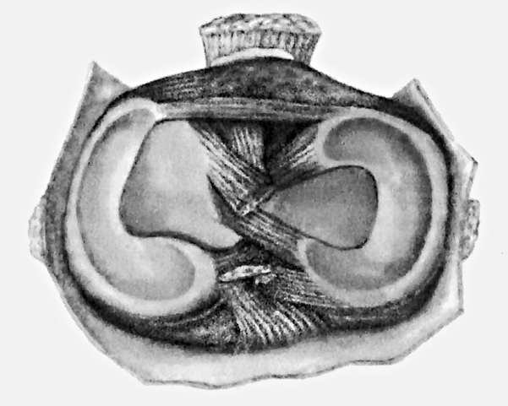

Плавному скольжению этих поверхностей друг относительно друга способствует наличие вязкой суставной синовиальной жидкости. Синовиальная жидкость в определенном количестве присутствует во всех суставах. Чем сустав крупнее, тем жидкости в нем больше. Сверху коленный сустав прикрывает надколенник. Он вплетается в мощную связку четырехглавой мышцы бедра, которая прикрепляется на передней поверхности голени. Благодаря функции этой мышцы человек может передвигаться в пространстве, а от ее физического состояния зависит выносливость человека. При движении надколенник натягивает мышцу бедра и усиливает ее действие. Кроме того, он спереди защищает сустав от повреждений. По бокам сустав защищен прикрепленными к нему сухожилиями мышц и собственным связочным аппаратом (см. рис. 4). Таким образом, капсула, надколенник и сухожильно-связочный аппарат являются стабилизирующим каркасом коленного сустава. Мениски — это дополнительные амортизаторы коленного сустава. Они представляют собой полулунные хрящевые образования, более мягкие и эластичные, чем суставный хрящ. Они лежат на хрящевой поверхности большеберцовой кости, имеют клиновидную форму. Их утолщенный пристеночный край также стабилизирует сустав, не позволяя при ходьбе смещаться голени кнаружи. Толстым краем мениск прикрепляется к капсуле, тонкий край свободно лежит на поверхности.

А теперь давайте рассмотрим артроз коленного сустава, что это за заболевание и как оно развивается. Если посмотреть рентгеновский снимок коленного сустава здорового человека примерно лет тридцати пяти-сорока, который в данный момент чувствует себя вполне здоровым и ни на что не жалуется, то на этом снимке уже будут видны определенные признаки начального артроза. Специалист сразу увидит разницу в размере суставной щели — внутренний отдел будет несколько уже наружного, по краям сустава будут определяться небольшие костные шипы (остеофиты), изменена будет и структура самой кости: плотная под хрящом и разреженная, с наличием мелких кист — в ее трубчатой части. Межмыщелковое возвышение, которое является местом прикрепления крестообразных связок, на снимке выглядит как пирамида, края этой пирамиды заострены за счет отложения на связках солей кальция. Наличие этих изменений свидетельствует о развивающемся артрозе коленного сустава. Но человек при этом не жалуется на боль в колене и к врачу не обращается. А если боль и присутствует, то она носит непостоянный и нелокализованный характер и после приема обезболивающего препарата на некоторое время исчезает. Подобные изменения в суставе встречаются практически у всех, и их можно назвать естественным процессом старения тканей сустава. Но под воздействием различных факторов, как внешних, так и внутренних, этот естественный процесс старения может перейти в стадию заболевания, когда появляются первые ощутимые болевые признаки. Они появляются не во всем колене сразу, а в определенных нагрузочных местах. Например, при работе на полусогнутых ногах или сидя на корточках, когда площадь опоры в суставе резко уменьшается, а вес, давящий на сустав, остается прежним, повышенной нагрузке подвергается небольшой участок на голени, а связка, расположенная спереди (собственная связка надколенника), — сильному напряжению. Постоянно повторяющееся давление и напряжение определенного места в суставе или длительное статическое напряжение сустава в вынужденном положении приводят к нарушению суставного кровообращения и обмена веществ и, соответственно, создают предпосылки к развитию артроза. Сильное же натяжение связки надколенника способствует отложению в ней солей кальция. А учитывая, что связка футляром охватывает надколенник, на нем образуются остеофиты (костные шипы), которые ограничивают скольжение надколенника по бедру. Образуется пателлофеморальный артроз (артроз между надколенником и бедренной костью). Постепенно активность четырехглавой мышцы падает, развивается ее атрофия (ослабление), коленный сустав остается без мышечной поддержки и давление веса тела на отдельные участки суставного хряща усиливается. Это создает условия для развития артроза в суставе, образования краевых остеофитов на суставной поверхности бедра и голени и дальнейшего ослабления мышечно-связочного корсета сустава. При развитии артроза в первую очередь страдают мениски. Мягкие и податливые под нагрузкой, они легко могут прогибаться и растягиваться. А из-за постоянной и однотипной нагрузки и увеличивающихся в размере остеофитов на крестообразных связках края менисков при их растяжении часто повреждаются об острые края остеофитов.

В начале заболевания мениск еще сохраняет свою структуру и форму, но по мере развития заболевания его внутренний свободный край начинает разволокняться и укорачиваться, а на пике заболевания почти полностью стирается. Нередко бывает, что мениск подвергается разрушению значительно раньше хряща. Это чаще всего происходит на фоне выраженной перегрузки или хронической травмы. В этом случае говорят о **менископатии**, т. е. о заболевании мениска. Клинические проявления при этом заболевании похожи на артроз, но отсутствует деформация и хруст в суставе. При выраженном артрозе от полноценного мениска остается только один пристеночный край, которым он прикрепляется к капсуле сустава. Хрящ в коленном суставе повреждается, когда мениски уже не способны его защитить. При разрыве коллагеновой сети (процесс разрушения хряща был описан выше) хрящ начинает уплотняться, соответственно уменьшается ширина суставной щели (просвет между бедром и голенью), а сухожилия и связки коленного сустава напрягаются. В местах их прикрепления к костям от чрезмерной нагрузки интенсивно откладываются соли кальция, образуя целую гряду остеофитов (**рис. 45**).

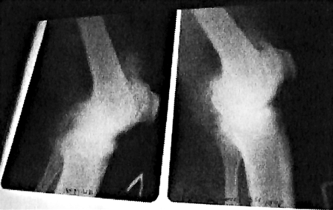

Ослабленный связочный аппарат не в состоянии поддерживать стабильность в коленном суставе. Под тяжестью тела постепенно начинает формироваться деформация коленного сустава, которая в зависимости от осанки может приводить к валыусной (Х-образной) или варусной (О-образной) форме ног (**рис. 46**). При выраженных формах деформации коленный сустав уже не может полностью сгибаться и разгибаться.

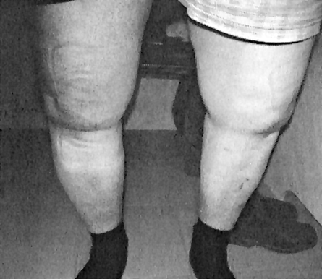

Надо сказать, что при артрозе изменениям подвергаются все суставные и околосуставные структуры: кости, капсула, суставный хрящ и окружающие сустав мышцы и связки, но в отличие от артрита ни в крови, ни в лимфатической системе, а также во внутренних органах существенных изменений нет.

В этом разделе я попытался как можно проще и доступнее рассказать об артрозе коленного сустава. На самом деле все описанные мною процессы, происходящие в больном суставе, значительно сложнее. Возможно, специалист и заметит отсутствие каких-либо мелочей, которые я, чтобы не усложнять процесс понимания, умышленно не стал освещать, но я пытался донести до читателя основной смысл заболевания, не углубляясь в подробности.

**Лечение артроза коленного сустава**

Существует два способа лечения артроза коленного сустава — консервативное и оперативное. Консервативное лечение включает применение инъекционной терапии (внутрисуставное и околосуставное введение различных лекарственных средств), воздействие физиотерапевтических процедур на больной сустав и применение других вспомогательных лечебных мероприятий. Оперативное лечение состоит из артроскопической санации (механическая чистка суставного хряща и промывка сустава физиологическим раствором) и эндопротезирования (замена больного коленного сустава на искусственный). Выбор метода лечения зависит от различных причин: возраста больного, степени заболевания, сопутствующих болезней и, самое главное, от материальных возможностей самого больного. К сожалению, наша страна еще не достигла того уровня, когда врач сам решает за больного, какое лечение для него в данный момент будет оптимальным. На сегодняшний день опять-таки, к сожалению, редко кто может себе позволить пройти курс, например, артроскопической санации коленного сустава с последующим профилактическим внутрисуставным введением препаратов гиалуроновой кислоты. Навскидку могу сказать, что сегодня стоимость данной процедуры обойдется больному примерно в 40—60 тыс. руб. за один сустав. Методика неплохая, но травматичная и дорогая. Тем более, что после операции необходимо достаточно долго проводить восстановительное лечение, чтобы нормализовать функцию сустава, в котором еще долго будет сохраняться послеоперационная боль.

В своей практике я использую комплексную терапию. Она состоит из тех же уколов препаратов гиалуроновой кислоты в сустав, поясничных блокад хондропротекторами, ортопедической коррекции коленного сустава специальным бандажом и индивидуального комплекса лечебной физкультуры. Какое действие оказывают препараты гиалуроновой кислоты, было описано выше. Другое дело — уколы в поясницу. Возникает естественный вопрос: а зачем при болях в коленях нужно делать уколы в поясницу. Дело в том, что кровоснабжение и нервную проводимость ноги и руки получают из определенного участка позвоночника: руки — из шейно-грудного отдела, ноги — из пояснично-крестцового. Поэтому при уже имеющемся артрозе коленного сустава практически всегда в пояснично-крестцовом отделе позвоночника есть определенные изменения: множественные протрузии дисков, внутренние околопозвоночные отеки, остеофиты (костные шипы) по краям позвонков, различные виды искривлений и деформаций позвоночника, которые отрицательно влияют на нервные и сосудистые стволы, питающие суставы ног, в том числе и коленные суставы.

Для снятия внутреннего отека и восстановления кровообращения в своей практике я применяю паравертебральные блокады (околопозвоночные уколы), сначала раствор дипроспана с лидокаином, а в последующем — раствор алфлутопа. Блокада анестетиком с дипроспаном способствует тому, чтобы в относительно короткие сроки снять отек и боль как в коленном суставе, так и в пояснице **(рис. 47**).

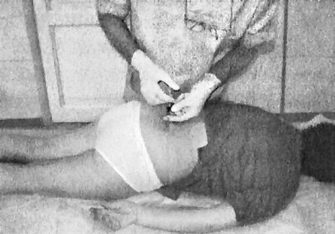

Алфлутоп, как я уже говорил выше, снимает мышечный спазм в спине и частично, через кровь, сдерживает разрушающее действие определенных ферментов суставного хряща в коленном суставе. После применения блокад боль в колене, по моим собственным наблюдениям, в большинстве случаев снижается если не полностью, то более чем наполовину. Параллельно с паравертебральными блокадами я провожу внутрисуставное введение препаратов раствора гиалуроновой кислоты (**рис. 48—50**).

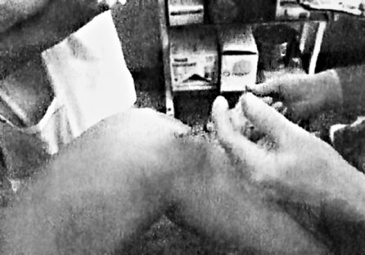

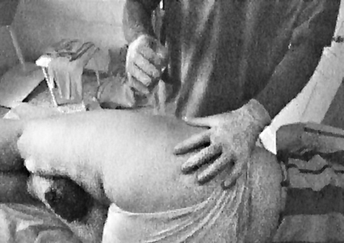

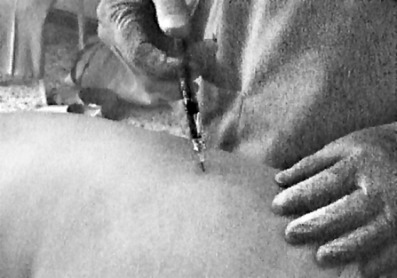

В зависимости от степени поражения сустава, выраженности его деформации, наличия варикозной болезни нижних конечностей, а также веса больного и вида его трудовой деятельности для коррекции осевой нагрузки коленного сустава своим пациентам я рекомендую использовать ортопедический шарнирный бандаж (**рис. 51,52**).

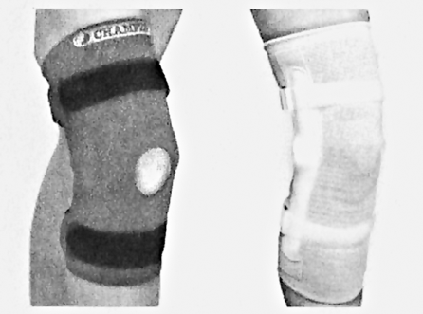

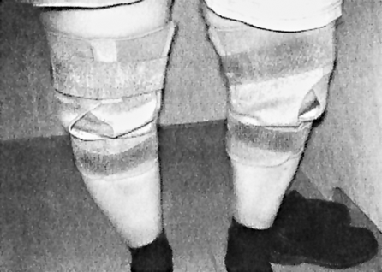

Вышеприведенная схема лекарственной терапии призвана по возможности в короткие сроки снять болевые ощущения в колене, чтобы пациент смог приступить ко второй, активной части реабилитации — лечебной физкультуре. Таким образом, выстраивается достаточно четкая и последовательная схема лекарственной и физической реабилитации больного артрозом коленного сустава. Дает ли она положительный результат? Да, конечно. И по моим наблюдениям, неплохой. У больного повышается жизненная активность, уменьшается боль в колене, человек практически отказывается от применения лекарств, у него улучшается настроение, а следовательно, проявляется и любовь к жизни. Но это не значит, что этим или каким-либо другим способом больное колено можно вылечить окончательно. Артроз вообще нельзя вылечить, можно только приостановить, а лучше сказать, замедлить дальнейшее развитие процесса и улучшить в той или иной степени состояние сустава. Именно на это и направлена комплексная терапия, которую я применяю. Я придерживаюсь принципа никогда не обещать больному невозможного, не вселять в него ложную надежду, потому что, во-первых, после проведенного курса лечения остаточные явления в виде напряжения или покалывания в суставе все равно будут присутствовать. Во-вторых, если доктором было дано обещание помочь, больной будет продолжать добиваться от него полного излечения, «ведь было обещано полное выздоровление», что в принципе невозможно. В итоге между пациентом и врачом возникает конфликт, сначала в виде немого недовольства и напряжения в отношениях, которое в дальнейшем может выйти за пределы кабинета доктора и повредить его репутации среди пациентов. Ну, а если лечение было платным, то не исключено, что больной может потребовать за неполноценное лечение возврата денег. Другой критерий, которого я также придерживаюсь, — хотя у всех больных с артрозом сустава один и тот же диагноз, не подходить к лечению заболевания с одним шаблоном, ко всем одинаково, по принципу «одна таблетка три раза в день». Каждый человек имеет свои особенности, которые могут быть не связаны с болезнью, но опосредованно влиять на ее течение. Производственные конфликты, скучная и неинтересная работа, которая опостылела, но которую, учитывая наше время, нельзя бросить, бытовые проблемы и многие, многие другие неприятные мелочи в сочетании с основными причинами усугубляют течение заболевания и создают дополнительные сложности в лечении. Приступая к лечению больного, кроме обязательного сбора анамнеза (сведения о жизни и болезни), я всегда интересуюсь вещами, казалось бы, совершенно не относящимися к заболеванию. Если человек работает, спрашиваю, например, сколько он сидит в одном положении, на каком стуле, что делает, когда устает от сидения, много ли приходится ходить по ровной поверхности и по лестницам, словом, стараюсь узнать как можно больше о жизнедеятельности пациента. И при назначении лечения использую собранную информацию не только для лечения, например, коленного сустава, но и даю рекомендации по возможному изменению образа жизни пациента.

Кроме внешних факторов, таких как вес, рост, длительное пребывание на ногах (работа охранника или смотрителя), работа во влажной среде в сочетании с холодом, наличие сопутствующих болезней и других, которые имеют непосредственное отношение к развитию и течению заболевания, человек обладает еще и индивидуальными особенностями характера. Не секрет, что у человека недоверчивого, капризного и нетерпеливого, да еще больного, лечебный процесс будет проходить значительно сложнее, дольше и менее качественно, нежели у человека, который полностью доверяет своему лечащему врачу, которого он сам выбрал. Поэтому успех лечения зависит не только от лекарственных препаратов, но и в немалой степени от взаимопонимания пациента и врача.

**Лечебная физкультура при артрозе коленного сустава**

Конечно, разминочные и подготовительные упражнения не могут повлиять до такой степени на мышечный корсет сустава, чтобы притормозить в нем развитие болезни. Несмотря на бодрость и активность мышечной системы, улучшение обмена и кровотока во всем организме после гимнастики, напряжение и тугоподвижность в больном суставе все равно остаются. Поэтому больное колено после проведенной общей физической подготовки нуждается в небольшой дополнительной нагрузке — растяжке и укреплении.

***Специальные упражнения при артрозе коленного сустава***

1. И.п.: лежа на спине, под головой — валик, обе ноги, по возможности, согнуты в коленных суставах. Одну ногу захватить обеими руками в подколенной области и, удерживая бедро в фиксированном положении, пытаться разогнуть голень, потянув пятку, а не пальцы, к потолку. Если согнуть ногу не позволяет боль в колене или полнота, что нередко бывает, упражнение можно провести с помощью инструктора, который будет фиксировать бедро. При выполнении следить, чтобы таз не отрывался от пола. Это упражнение освобождает сустав от скованности. Выполнять по 5 раз попеременно каждой ногой (**рис. 53**).

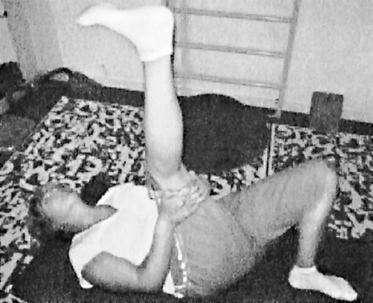

2. И.п.: стоя лицом к гимнастической стенке. Для этого упражнения желательно использовать скошенный брусок — угол скоса примерно 45—50°. При его отсутствии можно использовать стенку. Держась руками за стойки гимнастической стенки, поставить ногу на брусок или упереть в стену так, чтобы стопа плотно прилегала к поверхности бруска (у стены стопа упирается пяткой в пол, а пальцами в стену, образуя вышеприведенный угол). Коленный сустав полностью разогнут, прямой корпус отклонен назад. Другая нога свободно стоит на полу. Делать поступательные движения вперед тазом, а не грудью. При движении ощущается сильное натяжение в подколенной области и икроножной мышце. О правильном выполнении упражнения свидетельствует боль жгучего характера в икроножной мышце, которая после окончания упражнения сразу же проходит. Упражнение выполняется по очереди правой и левой ногой. Количество движений определяется индивидуально (**рис. 54**).

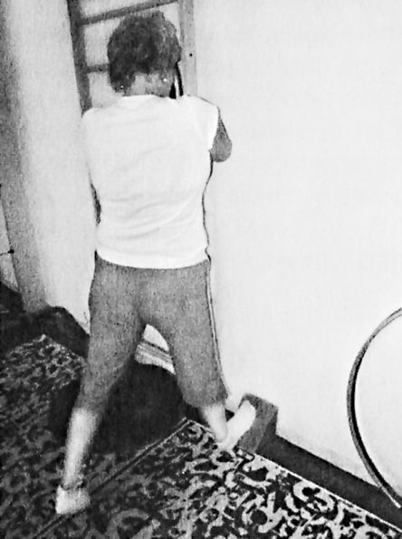

После растяжения подколенной области растянутые мышцы необходимо укрепить. А чтобы коленный сустав не нагружался, упражнения на укрепление растянутых мышц проводят в лежачем положении.

3. И.п.: лежа на животе, валик — под животом. Прямой ногой делать круговые движения сначала в одну сторону, затем в другую. При выполнении упражнения стараться не напрягать мышцы спины и шеи. При вращении ногой сильно напрягаются мышцы по всей задней поверхности ноги. Первые семь движений выполняются свободной ногой, второй подход — с утяжелителями по 1,5 кг. Количество движений — по 7 каждой ногой в обе стороны (**рис. 55**).

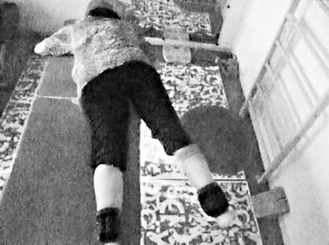

4. И.п.: сидя на табурете, лицом к стене, ноги согнуты под углом 90°, руки заведены за спину, плечи отведены назад, между ног зажат гимнастический мяч (оптимальный размер — 65 см в диаметре). Динамичными движениями сдавливать мяч, считая до пятидесяти. При выполнении этого упражнения напрягаются приводящие мышцы бедра, голени и мышцы малого таза, что способствует укреплению внутреннего отдела коленного и тазобедренного суставов. Упражнение повторяется, но не в динамичном, а в статичном режиме: сжать мяч и, не разжимая коленей, считать до пятидесяти. Выполняя приведенные выше упражнения, следить за тем, чтобы корпус оставался прямым (**рис. 56).**

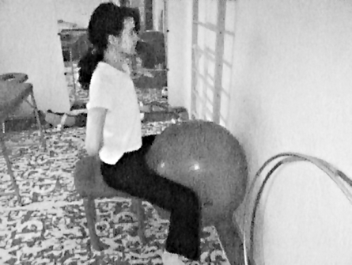

*Примечание.* При сложных процессах в тазобедренных суставах разведение ног может быть ограничено. В этом случае можно использовать гимнастический мяч меньшего диаметра.

5. И.п.: сидя на массажном столе или высоком табурете, корпус прямой, руками упереться о стол сзади, между ног зажат гимнастический мяч. Удерживая ногами мяч, динамичными движениями делать мах ногами вверх, пытаясь разогнуть колени до конца. Для этого упражнения характерно небольшое ощущение боли, которое после прекращения движений полностью проходит. Во время маха корпус стараться не отклонять назад. Упражнение направлено на активную работу коленных суставов и улучшение кровообращения в околосуставных тканях. Примерное количество движений при отсутствии сильной боли в коленях — 10 (**рис. 57**).

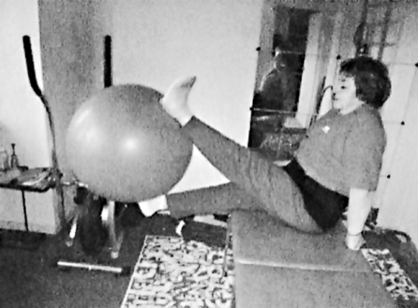

6. И.п.: то же, что и в предыдущих упражнениях. Утяжелители по 1,5 кг фиксируются на щиколотках обеих ног. Согнутые в коленях под углом 90° ноги поочередно поднимать вверх. При поднятии ноги стараться сохранить установленный угол сгибания коленного сустава и прямой корпус. Упражнение направлено на усиление четырехглавой мышцы бедра. Выполнить по 10 подъемов каждой ногой, затем перерыв на 10 с и повторить упражнение (**рис. 58).**

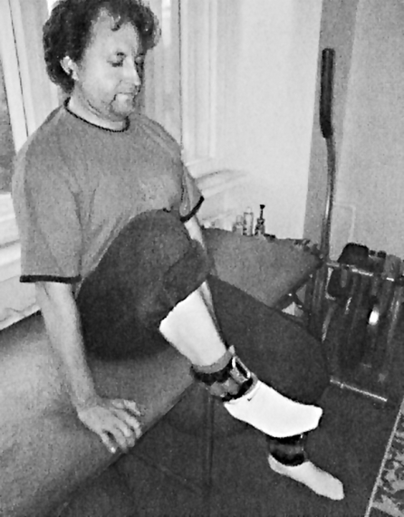

7. И.п.: лежа на спине, ноги, поддерживаемые в подколенной области обеими руками, согнуты (по возможности) в коленных суставах, стопы максимально натянуты на себя, на обеих щиколотках зафиксированы утяжелители по 1,5 кг. Удерживая бедра руками, динамичными движениями поочередно выпрямлять ноги вверх. При выполнении этого упражнения пятку тянуть к потолку, а пальцы стопы натягивать к себе. Цель этого упражнения — за счет инерции растянуть подколенные сухожилия и мышцы. Выполнять по 10 раз каждой ногой (**рис. 59**).

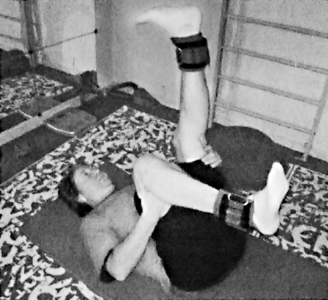

8. И.п.: сидя на табурете перед шведской стенкой, прямая нога лежит на штанге на уровне таза. Причем пяткой нужно упираться в стену, а пальцами стопы, натянутыми на себя, фиксировать ногу на вышележащей штанге. Руки заведены за спину, плечи отведены назад, туловище слегка прогнуто, голова поднята кверху. Плавными движениями делать наклоны туловища вперед, ощущая при этом сильное натяжение мышц и связок задней поверхности ноги. При выполнении этого упражнения колено лежащей на штанге ноги должно быть выпрямленным, вторая нога свободно стоит на полу. Цель упражнения — максимально растянуть заднюю группу мышц ноги, усилить ее кровоснабжение. Количество движений — 5 каждой ногой, затем через некоторое время упражнение повторить (**рис. 60**).

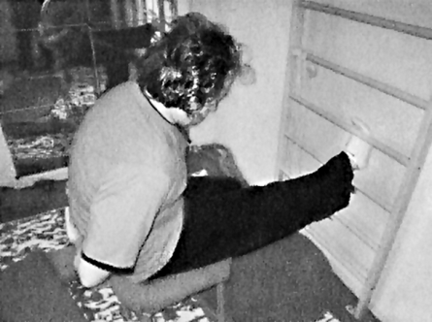

Как я уже упоминал ранее, лечебная физкультура не должна ограничиваться только одним больным суставом. Физическая нагрузка должна распространяться на все участки опорно-двигательного аппарата равномерно. Нельзя выполнять подготовительные и специальные упражнения при неразогретых мышцах. Поэтому чтобы взбодрить организм, адаптировать его к физической нагрузке, начинать нужно с разминочных упражнений.

**Повреждения коленного сустава**

Колени, как одна из выступающих частей нашего тела, всегда в той или иной степени подвергается повреждению. Помните, как в детстве большинство из нас бегали по улице с разукрашенными зеленкой коленками. Но, к счастью, все эти детские травмы проходили без серьезных последствий. Коленки нам всегда «мешают». При движении они «идут» впереди нашего тела. Когда мы просто садимся за стол дома или на работе, входим в общественный транспорт или забираемся на сиденье собственного автомобиля, мы обязательно что-то заденем коленями или во что-то ими упремся. Хорошо, когда это только слабое касание и не очень болезненное ощущение. Незначительные повреждения связок, особенно в молодом возрасте, как правило, не сопровождаются какими-либо серьезными последствиями. Крепкая структура связочного аппарата коленного сустава делает его хорошо защищенным в повседневной жизни, и чтобы его серьезно повредить, необходимо приложить достаточную силу направленного действия. Многие хозяйки о крепости связок знают из собственного опыта, когда разделывают на кухне так называемые мослы для приготовления супа или холодца. Как трудно бывает даже с помощью ножа разделить соединения костей!

Серьезные травмы коленного сустава люди нередко получают, занимаясь различными видами спорта (хоккей, футбол, горные лыжи и др.), а также во время гололеда или автомобильных аварий. В этих случаях повреждаются внутренние или наружные связки коленного сустава, мениски, а иногда травма может сопровождаться и внутрисуставным переломом. Качество лечения не только заболеваний, но и повреждений немало зависит от правильно поставленного диагноза. Поэтому когда известна причина травмы, не так сложно вычислить и механизм приложенной силы, а соответственно, и место повреждения. Другое дело, когда человек, обращаясь к доктору, жалуется на боль в колене, причина которой ему неизвестна, но он точно знает, что травмы не было. В этом случае постановка правильного диагноза зависит от опыта и профессионализма врача. Нередко получается что ни анализ крови, ни рентгенография сустава не показывают никаких отклонений, т. е. причины, на которую можно было бы опереться, нет, а сустав болит. Неопытный врач в такой ситуации часто затрудняется поставить правильный диагноз. Выставляет первый пришедший в голову и назначает лечение, от которого больному лучше не становится, а заболевание тем временем переходит в другую стадию.

**Из практики**

Однажды на прием ко мне пришла женщина лет сорока пяти на костылях. Правый коленный сустав у нее был в полусогнутом положении, видимо, на правую ногу она не могла опереться. С большим трудом преодолев небольшое расстояние от двери до стула, она устало села. «Что с вами случилось?» — спросил я. «Доктор, колено болит, — устало выдохнув, ответила она. — Лечусь уже почти три месяца, ничего не помогает. Я уже устала». Пациентка рассказала, что колено у нее болит с конца февраля. Заболело неожиданно утром, когда она после сна пыталась встать с кровати. Примерно к середине дня колено стало распухать. Опираться на ногу было больно. Принимала обезболивающие, мазала какой-то противовоспалительной мазью, острая боль стихла, но ходить все равно было больно. К врачу не обращалась, продолжала ходить на работу. Лечиться продолжала самостоятельно — по совету знакомой делала компрессы с лопухом и капустным листом, втирала мазь и принимала обезболивающие таблетки. Но боль в суставе не отпускала. Ходила прихрамывая, чувствовала, что колено становится слабым и в любой момент может подвернуться. В результате женщина решила обратиться к хирургу в районную поликлинику. Доктор направил ее на рентгеновский снимок. На снимках, кроме начальных проявлений деформирующего артроза, никаких изменений и повреждений не обнаружилось. Но раз в заключении рентгенолога все-таки имелись слова о наличии изменений в суставе, хотя и начальных, хирург поставил диагноз «артроз» и назначил физиотерапию, противовоспалительные таблетки диклофенака, от которых у пациентки спустя некоторое время появились боли в животе, и мазь хондроксид. Женщина пролечилась еще месяц. Лечение, назначенное хирургом, никакого облегчения не принесло. Боль в суставе как была, так и осталась. Потом последовало новое назначение — внутримышечные уколы мильгаммы и алфлутопа, а для укрепления связок сустава доктор направил ее на лечебную физкультуру, однако больная смогла выдержать только два занятия. От нагрузок боль в колене усилилась, сустав стал припухать и в нем появились какие-то щелчки, правда безболезненные, но все равно неприятные. «Ну а все-таки от каких-то процедур вам становилось легче?» — спросил я ее. Пациентка сказала, что после того, как хирург сделал ей три укола какого-то дорогого препарата в сустав, боль стала меньше. Но этого хватило только на день или два. Затем все вернулось обратно. А буквально за два дня до прихода ко мне женщина оступилась на эскалаторе в метро — нога соскользнула со ступеньки. От резкой боли в колене женщина присела, а самостоятельно встать уже не смогла. Люди помогли подняться, но колено осталось согнутым.

Хирург, увидев согнутую ногу, хотел сразу отправить больную на скорой помощи в больницу, сказав, что у нее какое-то сильное повреждение. Женщина отказалась.

Я осмотрел сустав. Он был заблокирован на разгибание, т. е. сустав сгибался, а разгибался не полностью, что-то мешало. Нажатие на суставную щель внутреннего отдела сустава отзывалось резкой болью. Кроме того, я отметил, что бедро правой ноги было по объему заметно меньше левого. Это наводило на мысль, что у пациентки имеется проблема с мениском коленного сустава. В своей практике я нередко встречал подобные блокады, причиной которых были небольшие внутрисуставные костные или хрящевые образования, их еще называют «суставная мышь», или части поврежденного мениска (что бывает значительно чаще), которые, сместившись, могли заблокировать сустав.

Я просмотрел рентгеновские снимки, которые пациентка принесла с собой. Коленный сустав вполне соответствовал ее возрасту.

Никаких особо выраженных изменений в суставе не было, не оказалось и «суставной мыши». Суставная щель была незначительно сужена во внутреннем отделе, что также является возрастным изменением и никак не может вызывать такие боли. Поэтому артроз, от которого лечил ее хирург, никакими данными не подтверждался. Диагноз сомнений не вызывал, было явное повреждение мениска. Я назвал ей диагноз и сказал, что это заболевание является результатом травмы. «Но я не ушибала ногу и не подворачивала», — тут же отреагировала женщина. Я объяснил пациентке, что мениск может повреждаться не только от явной травмы. Для его мягкотканной структуры достаточно небольшого напряжения, и он может разорваться, например когда при фиксированных стопах происходит резкий поворот туловища. Я объяснил своей пациентке, что в ее случае повреждение могло произойти и во сне, при повороте туловища и вытягивании ноги. Она на мгновение задумалась и, что-то вспомнив, сказала, что, когда она пыталась встать с кровати, резко отвела ногу в сторону и вниз, в то время как ее тело продолжало оставаться в горизонтальном положении. В этот момент она действительно почувствовала что-то похожее на боль, но не придала этому значения, так как продолжала еще некоторое время сидеть на кровати. Я ей объяснил, что, очевидно, именно в это время и могло произойти резкое напряжение мениска и небольшой его надрыв, который в первое мгновение остался для нее незамеченным. А когда она встала и стала выпрямлять ногу, мениск, зажатый между бедром и голенью, надорвался еще больше, причинив резкую боль.

Что касается блокады сустава, это результат дополнительной травмы, которая произошла в метро. В момент резкого сгибания колена линия надрыва мениска увеличилась, а когда женщина попыталась разогнуть сустав, свободный край надорванного мениска завернулся под мыщелок бедра, в результате чего сустав заблокировался. Диагноз стал практически ясен. Оставалось с помощью МРТ определить степень и локализацию повреждения и выработать схему лечения. Но это можно сделать лишь после того, как сустав будет разблокирован.

Я предложил пациентке свой вариант снятия блокады сустава. Смысл «разблокирования» сустава заключался в том, чтобы максимально раздвинуть суставные поверхности и осторожным вращением голени поставить на место загнувшийся край мениска. Вначале пациентка испугалась неизвестной процедуры, предполагая, что она будет болезненной. «Доктор, а может, меня сразу отправить в больницу на операцию?» — взволновано спросила она. Я сказал, что с таким диагнозом, как у нее, — «блокада коленного сустава» — больных, как правило, оперируют обычным способом, делают большой разрез через весь сустав и полностью удаляют поврежденный мениск. Последствия такой операции будут не очень утешительными.

Во-первых, сустав останется без дополнительного амортизатора, в результате чего будет интенсивно развиваться артроз, во-вторых, на месте разреза образуется массивный рубец, который также будет отрицательно влиять на процессы в суставе. Лучший вариант в данной ситуации — разблокировать сустав, провести МРТ и, если в этом будет необходимость, щадящую артроскопию. Операция минимально травматична. Через два маленьких прокола под контролем монитора специальным инструментом удаляют только надорванный край мениска. При этом сустав промывается большим количеством физиологического раствора. Мои доводы убедили больную, она успокоилась и согласилась на процедуру.

Манипуляция заняла не более двадцати минут. После обезболивая сустава 0,25%-ным раствором маркаина я шприцем через иглу максимально заполнил коленный сустав кислородной смесью. Сустав раздулся и округлился как мячик, но никакой боли пациентка не ощущала, лишь необычное похрустывание под кожей, словно там был снег. Определенными движениями я стал вращать свисавшую под прямым углом голень. В суставе что-то щелкнуло, и он разогнулся. Зафиксировав сустав заранее запасенным эластичным бинтом, я посоветовал пациентке пару дней, пока не рассосется кислород, ходить с прямой ногой, после чего сделать МРТ.

Диагностика МРТ подтвердила мои предположения: поперечный разрыв переднего рога внутреннего мениска. Я направил женщину в стационар для плановой операции — артроскопии. Уже через три дня она пришла ко мне на прием, правда, чуть прихрамывая, но уже не испытывая тех ноющих болей, которые ее мучили до операции.

Другой вид повреждений суставов — это внутрисуставные переломы, в данном случае речь идет о травмах коленного сустава. Это достаточно серьезная травма, особенно если она сопровождается смещением отломков. Такие переломы в большинстве случаев требуют оперативного лечения.

Приведу пример из собственной практики, когда я, поддавшись уговорам больного и его родственников, а где-то в глубине души и собственному желанию, взялся за консервативное лечение сложного внутрисуставного перелома коленного сустава.

**Из практики**

Однажды моя медсестра обратилась ко мне с просьбой проконсультировать сына ее соседки, который в автомобильной катастрофе повредил коленный сустав. Она сказала, что сейчас он лежит в больнице и его готовят к операции. Но, несмотря на рекомендации врачей больницы, пациент категорически отказывается оперироваться. Консультировать больного нужно было в клинике. Как и любой профессионал, я не люблю, когда кто-то, пусть даже специалист, вмешивается в мой лечебный процесс. Поэтому когда я узнал, что больного нужно консультировать непосредственно в стационаре, понятное дело, по этическим соображениям этому воспротивился. Но мама больного (она представилась Т) с такой настойчивостью и мольбой меня упрашивала только посмотреть ее сына и высказать свое мнение, что я согласился.

В этот же вечер, а было уже около девяти часов, мы отправились в больницу. По дороге Т сбивчиво рассказала, что случилось с сыном. Отец, получив на работе новую служебную машину BMW, предложил своему сыну вечером прокатиться на ней. Виктор, так звали моего будущего пациента, согласился и взял с собой друга. Рассчитывая на пустые дороги поздно вечером в воскресенье, отец Виктора решил прокатить ребят с ветерком. Выехал на третье транспортное кольцо и разогнал машину больше 200 км/ч. Неожиданно на одном из поворотов высветился предупреждающий о ведении дорожных работ знак с мигающей стрелкой объезда, прикрепленный к ограждению. Скорость была настолько велика, что он не успел среагировать и, задев ограждение, врезался в бетонный отбойник. Отец с сыном оказались в больнице, а друг Виктора погиб, ударившись головой о крышу.

Попасть в травматологическое отделение, даже в столь позднее время, не составило особого труда.

Палата была двухместной. В ней находились Виктор, двадцатичетырехлетний сын Т, и его отец. Как ни странно, отец Виктора при такой аварии отделался только сотрясением головного мозга, а у Виктора было повреждено колено. Несмотря на то, что с момента аварии прошло почти две недели, Виктор все еще пребывал в состоянии нервного возбуждения от произошедшего и прежде всего от гибели друга. Правая нога Виктора была в гипсе и лежала на небольшом возвышении. Гипсовая повязка разболталась и фактически не фиксировала коленный сустав. Я снял гипсовую лонгету и осмотрел ногу. Колено было припухшее, на коже имелись ссадины, обработанные зеленкой. Моя осторожная попытка потрогать сустав и определить его подвижность привела Александра в ужас, его руки заслонили ногу, а на лице отразился страх. «Доктор, что вы хотите делать?» — испуганно спросил он, не давая мне дотронуться до ноги.

Очевидно, он относился к категории людей, которые боятся ожидаемой боли. Позже я узнал, что даже простейшая манипуляция, такая как взятие крови из пальца, повергала его чуть ли не в обморочное состояние. «Извини, Виктор, но для того чтобы что-то решить, я должен осмотреть твою ногу», — сухо сказал я. Но заметив, что он все еще волнуется, в более мягкой форме, делая акцент на его мужественность, добавил: «Виктор, ты же мужчина, у тебя все будет хорошо. Успокойся, но сначала давай посмотрим, что с ногой. А кроме того, — я обернулся к его матери, — я хотел бы посмотреть рентгеновские снимки, чтобы знать точный диагноз». Вызванная постовая сестра за небольшое вознаграждение быстро принесла историю болезни и рентгеновские снимки.

Диагноз звучал так: «закрытый, оскольчатый внутрисуставный перелом наружного мыщелка правой большеберцовой кости со смещением отломка; повреждение малоберцовой коллатеральной связки; гемартроз; ссадины верхней трети правой голени».

На снимке четко прослеживалась линия перелома и смещение отломка (**рис. 61**).

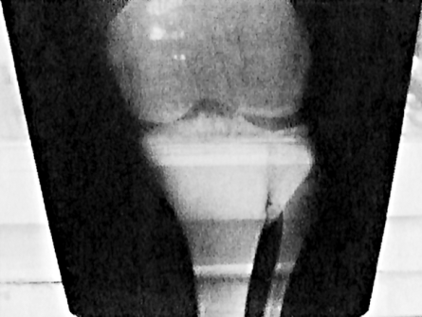

Некоторое время я внимательно рассматривал снимки, затем, после некоторого раздумья, сказал, больше обращаясь к матери, чем к сыну, что перелом сложный, отломок сместился не просто вниз, а винтообразно, вниз и назад. Сказал, что не исключаю: отломок мог повредить хрящ, так как линия перелома насквозь проходит через суставную поверхность кости. В заключение я высказал мнение, что сустав надо обязательно оперировать: ставить отломок на место и фиксировать его шурупами. Искусство оперирующего хирурга будет заключаться в том, чтобы отломок при его фиксации лег на свое место и на суставной поверхности не образовалась ступенька. В противном случае будет нарушена анатомия сустава и после операции будет интенсивно развиваться артроз коленного сустава. Виктор, услышав приговор, захныкал как малое дитя и взревел басом: «Я не хочу операции, я здесь не останусь. Пока я здесь лежал, уже насмотрелся в интернете на этих несчастных: два года после операции и до сих пор с палочкой ходят. Многие ногу до конца не могут ни согнуть, ни разогнуть. Нет, я оперироваться не буду. Доктор, ну придумайте что-нибудь! Я слышал от вашей медсестры: вы все умеете. Не отказывайтесь от меня, ну попробуйте что-нибудь придумать, я в вас верю». Т тоже пыталась, не так, конечно, настойчиво, уговорить меня попытаться помочь ее сыну без операции. Наслышавшись обо мне, какой я хороший, они без оглядки готовы были мне довериться. Честно признаться, я не был готов к такому повороту событий, чтобы вот так, прямо с ходу, отказаться от операции, выписывать Виктора из больницы и лечить его консервативно. Как специалист, я понимал, что самым надежным в этом случае было бы оперативное лечение. Но, с другой стороны, я не только в Интернете, как Виктор, но и у себя на приеме видел немало случаев, когда больные длительное время после операции не могли восстановить функцию коленного сустава. Пока я раздумывал, Виктор продолжал наседать на меня своими просьбами избавить его от операции, обещая выполнять все беспрекословно. Я еще раз осмотрел его ногу, снова взглянул на снимки и через минуту раздумья сказал, что сейчас ничего не могу обещать, подумаю и конкретный ответ дам завтра. Я сделал фото с рентгеновских снимков, благо, фотоаппарат я предусмотрительно захватил с собой, и мы поехали домой.

Весь следующий день я был в раздумье. Легче всего было отказаться, сказать «нет» и настоять на операции. Но внутри меня шевелился червячок тщеславия: а почему бы не попробовать, ведь при хорошем исходе это не только большая польза для пациента — обойтись без операции и в ранние сроки встать на ноги, — но и удовлетворение собственных амбиций. С другой стороны, если трезво смотреть на вещи, то сложностей было много. Перелом сложный, смещение винтообразное, с момента травмы прошло почти две недели, и место перелома уже успело «прихватиться». Мне придется ломать место сращения и пытаться поставить отломок на свое место. Но внутренний голос мне говорил: попробуй, ты справишься. При условии абсолютно правильных действий, таких как точная репозиция (устранение смещения) и достаточная гипсовая фиксация, можно в ранние сроки справиться с заболеванием и полноценно восстановить функцию коленного сустава. В тот же вечер я позвонил маме Виктора и сказал, что возьмусь за лечение ее сына, но гарантий, естественно, никаких не даю. Сказал, что если мне не удастся поставить отломок на место, Виктора нужно будет оперировать. Она ответила, что верит в меня и что ее сын будет четко выполнять все мои рекомендации.

На следующий день Виктор написал отказ от операции и сразу же был выписан из стационара. И вот наступил самый ответственный момент. После травмы прошло ровно одиннадцать дней. На месте перелома за это время уже успела образоваться мозоль. Хотя она и была еще рыхлая, но косточка уже успела зафиксироваться. Чтобы отломок точно встал на свое место, я еще раз внимательно выверил траекторию его движения по рентгеновскому снимку и по анатомии коленного сустава, обезболил место перелома большой дозой 0,5%-ного раствора маркаина. Ногу зафиксировал циркулярной гипсовой повязкой и, сжав ладонями с двух сторон колено Виктора, с силой по диагонали снизу вверх сдавил сустав. В коленке что-то хрустнуло, боли Виктор не почувствовал. Присутствующим казалось, что ничего существенного не произошло. Сделали укол и забинтовали гипсом ногу, в больнице делали то же самое, только там была лонгета, а здесь — целиковый гипс. Виктор, который, так же как и я, слышал хруст в колене, но не придал этому никакого значения, каким-то упавшим голосом спросил меня: «Доктор, вы все-таки думаете, операцию делать надо?» «Не торопись, — сказал я ему. — Давай сначала посмотрим, что получилось».

Не опираясь на ногу, Виктор на костылях пошел делать контрольный рентгеновский снимок. На душе у меня было неспокойно. Воображение рисовало одну картину неприятнее другой, будто бы осколок развернулся и острым своим концом поранил хрящ или, что еще хуже, пропорол капсулу и вышел за пределы сустава. Но я старался отгонять мрачные мысли и думать все-таки о хорошем исходе. Наконец, Виктор на костылях и его мать, которая несла еще сырой снимок, вернулись ко мне в кабинет. С волнением я закрепил снимок на негатоскопе. Выдох облегчения — и довольная улыбка заиграла на моем лице. «Ну что, доктор, получилось?» — хором спросили они меня и, видя мое довольное лицо, тоже заулыбались. «Супер!» — ответил я, довольный своей работой. На рентгеновском снимке отломок большеберцовой кости абсолютно ровно стоял на своем месте (**рис. 62**).

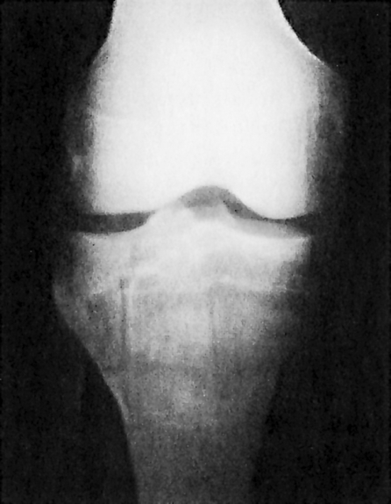

Узнав, что операция откладывается на неопределенное время, а может, ее совсем не будет, Виктор запрыгал от радости на стуле с вытянутой ногой. «Осторожно! — закричал я на него. — Не двигай ногой, иначе все испортишь!» Он сидел как на иголках, был готов вскочить и запрыгать от радости и то и дело повторял: «Доктор, ну скажите, операция точно не нужна?» Я отвечал ему, что постараемся обойтись без нее, но он требовал от меня более убедительного ответа. Я сказал ему, что сейчас самое главное, чтобы гипсовая повязка плотно сидела на ноге. Если гипс ослабнет, может произойти повторное смещение отломка и тогда, уже точно, операции не избежать. «Поэтому, — сказал я ему, — ты должен внимательно следить за гипсовой повязкой, и как только почувствуешь, что нога в гипсе стала свободна, сразу же сообщаешь мне об этом. Ходить тебе в ней два месяца и на ногу не наступать».

Спустя семь дней я еще раз направил Виктора на контрольную рентгенограмму, чтобы убедиться, что с коленом все нормально. Отломок стоял на своем месте идеально, а щель перелома в виде тонкой темной линии едва просматривалась вдоль кости.

К концу второго месяца фиксация отломка, по моим предположениям, была уже жесткой, но еще не достаточной, чтобы наступать на ногу. А кроме того, в суставе за это время сформировались спайки, которые необходимо было растягивать. Для этого я снял гипсовый тутор (циркулярная гипсовая повязка) и заменил его мягким функциональным тутором с боковыми шарнирами. Мягкий функциональный тутор представляет собой разъемный цилиндр определенной длины с фиксирующими ремнями и мягкой основой внутри, которая предохраняет от сдавления и повреждения большие стволы сосудов и нервов, которые расположены очень близко под кожей на различных участках ноги. Тутор, так же, как и коленный бандаж, имеет боковые металлические шарниры, не позволяющие голени при ходьбе смещаться в сторону. В большом ассортименте и в различных модификациях они продаются во многих ортопедических салонах.

С этого момента начался второй этап лечения — реабилитация. За то время, что нога была в гипсе, мышцы голени и бедра значительно ослабли, а голеностопный сустав из-за отсутствия движения стал тугоподвижным и болезненным. Дело в том, что стабильность коленного сустава непосредственно зависит от состояния мышц бедра и голени. Чем они крепче, тем надежнее сустав. Виктор действительно оказался человеком ответственным и исполнительным, можно сказать, даже больше чем нужно. Желание скорее выздороветь часто опережало его возможности. За десять дней он смог разработать контрактуру (тугоподвижность) голеностопного сустава до полного объема движения. За две недели накачал мышцы бедра больной ноги так, что оно стало практически равно по объему здоровому. Он попытался даже самостоятельно, без моего ведома, пробовать наступать на ногу, доказывая мне, что нога уже не болит и ее нужно нагружать. И только после угрозы, что я от него откажусь, он перестал заниматься самодеятельностью.

Спустя три месяца после травмы Виктор еще раз сделал контрольный рентгеновский снимок. Перелом сросся хорошо, костная мозоль была ровной и светлой, что свидетельствовало о хорошей плотности сросшейся кости. Линия, где по определению должен располагаться хрящ, была четкой и ровной. В течение следующих двух недель Виктор начал тренировки на сгибание коленного сустава и дозированную вертикальную нагрузку. Для этой цели мы использовали обычные напольные весы. Начальная нагрузка составляла 20 кг. Он одной ногой вставал на весы и под моим контролем давил ногой на платформу до тех пор, пока стрелка весов не достигала двадцатикилограммовой отметки, затем ослаблял давление. И так несколько раз за одно занятие. Дальше он делал осторожные сгибательно-разгибательные движения в суставе, до ощущения боли, но не переходя ее. Для этой цели я использовал низкую кушетку. Лежа на спине, Виктор медленно продвигал ногу за ее пределы до тех пор, пока голень не свисала и под собственной тяжестью сгибала сустав. Он, в свою очередь, напрягая мышцы бедра, возвращал голень в исходное положение. Упражнение достаточно нудное, и я понимал нетерпение Виктора как можно скорее восстановить функцию сустава. Желание в короткие сроки заставить колено сгибаться чуть было не ввергло его в состояние шока. Первая же попытка форсированно согнуть ногу вызвала резкую боль в суставе. Виктор вскрикнул от резкой боли, схватил руками колено и застонал. Это была первая стартовая боль. Дальнейшие попытки были менее болезненными и напряженными. Так, чередуя осевую нагрузку на весах и сгибательно-разгибательные движения лежа на кушетке, он постепенно осуществлял растяжку и укрепление мышечно-связочного аппарата, окружающего сустав. Для стимуляции срастания перелома и улучшения кровообращения дополнительно проводился массаж ленточным массажером (**рис. 63).** Когда движения в коленном суставе достигли угла более 60°, а осевая нагрузка — 50 кг, я заменил функциональный тутор на шарнирный бандаж (**рис. 64**).

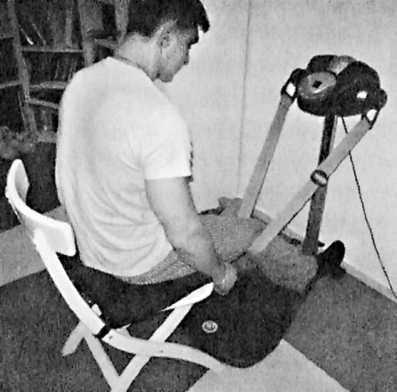

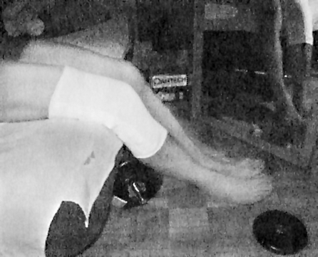

Это легкое и удобное устройство, которое фиксирует сустав по бокам и не позволяет голени при осевой нагрузке отклоняться кнаружи, а блоковые движения можно делать без ограничения. Наконец наступил тот момент, когда Александр мог уже без трости делать определенные упражнения в вертикальном положении у шведской стенки и под контролем здоровой ноги нагружать больную. Первое время ломящая боль в месте перелома приходила достаточно быстро, что делало занятия в вертикальном положении ограниченными по времени. Но изо дня в день она становилась менее интенсивной, а его выносливость — более продолжительной. Самым сложным было согнуть коленный сустав более чем на 90°. Для этого я применял утяжелители по 1,5 кг, которые прикреплялись к щиколотке поврежденной ноги. Виктор сидел на массажном столе и интенсивным движением, с размаху пытался согнуть ногу. Было больно, но боль была неустойчивой и в покое тут же проходила. Под действием груза упругий связочный аппарат постепенно растягивался и движения в колене становились свободнее. Применяя различные виды упражнений, одни из которых были направлены на растяжение мышечно-связочного аппарата (сгибательно-разгибательные упражнения на мате), другие — на стимуляцию восстановительных процессов в кости и связочном аппарате (упражнения у шведской стенки, сжимание мяча ногами, ходьба на шаговом тренажере), я сумел-таки помочь Виктору в кратчайшие сроки справиться с болезнью (**рис. 65—72**). И это факт!

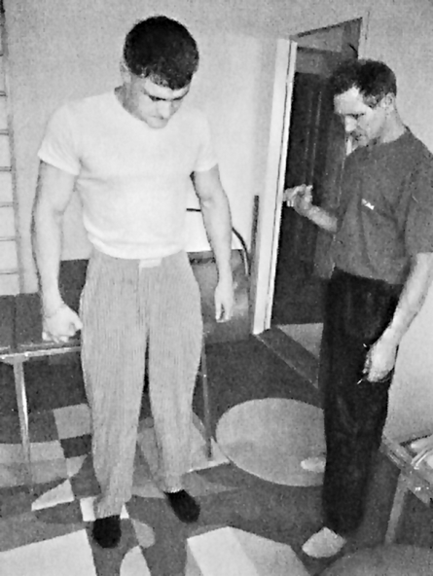

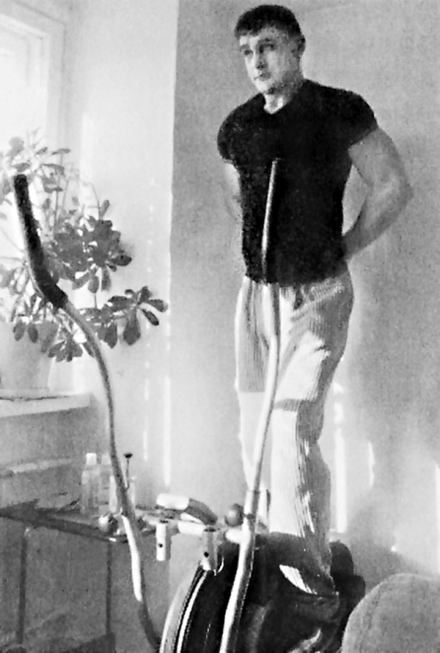

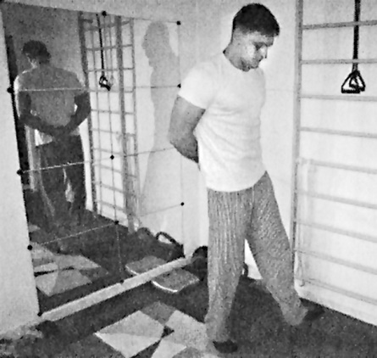

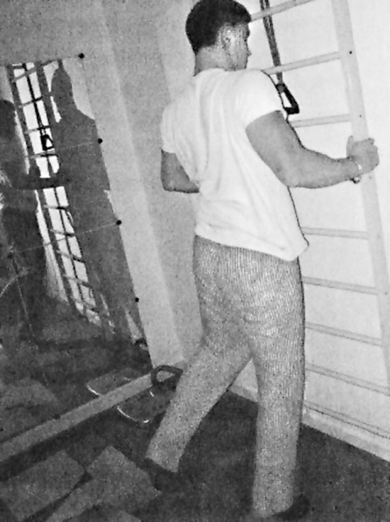

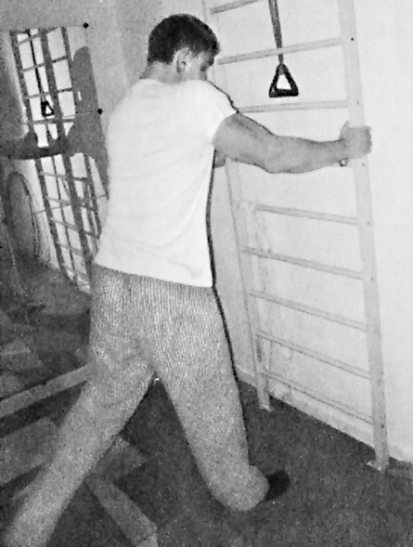

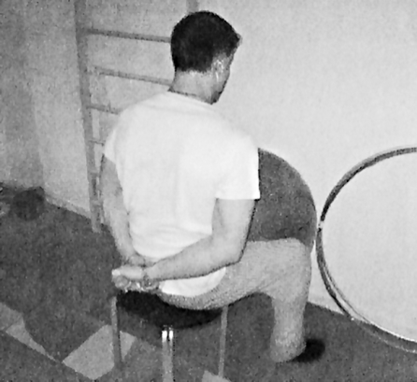

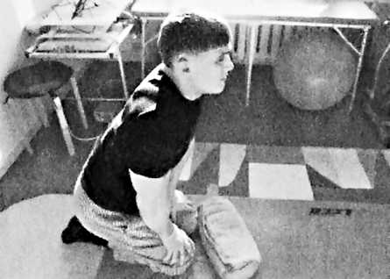

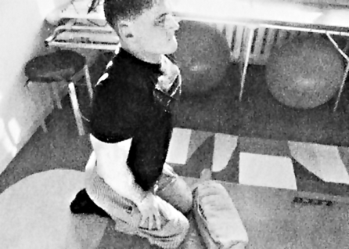

Спустя четыре месяца после такой серьезной травмы, требующей, по мнению многих специалистов, и моему в том числе, оперативного лечения, пройдя через череду мучительных, изматывающих тренировок, которые Виктор со свойственным ему упорством великолепно преодолел, он добился колоссального успеха. Полностью избавился от трости, мог подолгу ходить пешком, без проблем водить машину, если была необходимость, мог даже метров пятьдесят пробежать, правда, после пробежки он чувствовал кратковременную ломящую боль, которая бесследно исчезала после небольшого отдыха. Убедившись, что в дальнейшем контроле с моей стороны Виктор не нуждается, я дал ему последние наставления по самостоятельным занятиям лечебной физкультурой, а также предложил при необходимости приходить ко мне для контроля. Учитывая, что травма сопровождалась внутрисуставным повреждением и внутрисуставным кровоизлиянием, для защиты хряща я сделал ему несколько внутрисуставных инъекций препарата гиалуроновой кислоты. На этом мы расстались.

Спустя более чем полгода он пришел ко мне на прием. Это был молодой, здоровый парень. От травмы коленного сустава не осталось практически никакого следа, Виктор продолжает заниматься спортом, бегает, прыгает и делает все то, что мог делать до травмы. Я был доволен своей работой.

**Глава 3**

**ЗАБОЛЕВАНИЯ ТАЗОБЕДРЕННОГО СУСТАВА**

Спектр заболеваний и повреждений тазобедренного сустава достаточно широк. К ним можно отнести врожденные и приобретенные заболевания, последствия микро- и макротравм. Рамки данной книги не позволяют осветить все группы заболеваний тазобедренного сустава. Но надо отметить, что практически все эти заболевания и травмы в итоге приводят к самому распространенному на сегодняшний день заболеванию тазобедренного сустава — артрозу (коксартрозу).

**Артроз тазобедренного сустава (коксартроз)**

Что же это за заболевание — артроз тазобедренного сустава, отчего оно возникает и как его лечить? Чтобы ответить на эти вопросы, необходимо в общих чертах иметь представление о строении тазобедренного сустава.

По своей величине тазобедренный сустав является вторым после коленного. Он глубоко залегает в тазовой области и состоит из вертлужной впадины, которая сформирована тремя тазовыми костями, и головки бедренной кости. Вертлужная впадина представляет собой углубление округлой формы, ее внутренняя часть выстлана тонкой хрящевой прослойкой. Головка бедренной кости, которая также покрыта гиалиновым хрящом, имеет округлую форму. Она крепится на шейке под определенным углом к бедренной кости и наполовину вставлена в вертлужную впадину. За счет округлой формы головки бедра и наличия шейки движения в суставе могут производиться во всех направлениях. Присутствие определенного количества синовиальной (внутрисуставной) жидкости способствует свободному скольжению суставных поверхностей, а также питанию суставного хряща. Для увеличения опоры и амортизационной функции природа снабдила тазобедренный сустав упругой хрящевой губой, которая, словно воротник, обхватывает головку бедренной кости сверху, а снизу сустав поддерживает поперечная связка. Такая конструкция позволяет снизить жесткость опоры при ходьбе, беге и прыжках как на саму головку, так и на шейку бедра. Стабильность сустава осуществляется за счет прочной фиброзной капсулы, дополнительного связочного аппарата и окружающих мышц. Таким образом, связочно-мышечный корсет, словно ширма, защищает тазобедренный сустав с трех сторон: спереди, снизу и сзади — и обеспечивает устойчивое вертикальное положение тела в пространстве. Тазобедренные суставы несут на себе всю тяжесть верхней части тела. Осевая нагрузка на тазобедренный сустав проходит через верхушку головки и по оси шейки передается на бедро. Таким образом, давление веса на единицу площади опоры в тазобедренном суставе во много раз превышает аналогичное давление в коленном. Если коленный сустав воспринимает нагрузку всей своей плоскостью, потому что он расположен горизонтально, то в сферической форме, которую имеет тазобедренный сустав, нагрузке подвергается только небольшой участок. А учитывая, что толщина суставного хряща тазобедренного сустава не превышает 3 мм, нагружаемый участок сустава становится очень чувствительным к перегрузкам и травмам. Тазобедренный сустав опутан густой нервной и сосудистой сетью (**рис. 73**), но, несмотря на их обилие, к головке и шейке бедра подходят всего две небольшие артерии, при сдавлении или повреждении которых может быть нарушено полноценное кровоснабжение тазобедренного сустава. И это может явиться пусковым механизмом развития коксартроза.

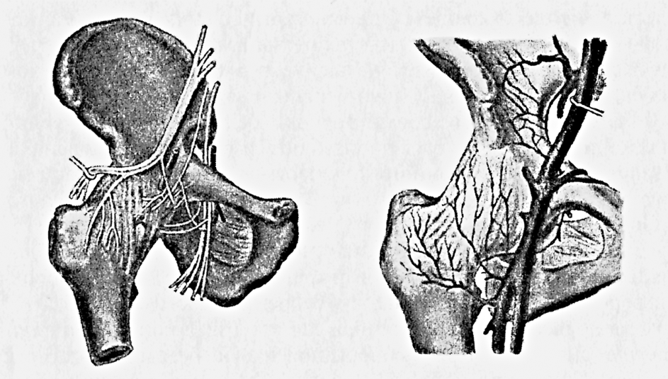

Артроз тазобедренного сустава — это прогрессирующий распад суставного хряща, при котором происходят все те процессы, что и при заболеваниях других суставов. Особенность этого заболевания состоит в том, что коксартроз быстро прогрессирует и в короткие сроки приводит к инвалидности.

Основными предпосылками к развитию артроза тазобедренного сустава являются врожденные пороки развития и травмы. Наиболее часто встречается врожденная **дисплазия тазобедренного сустава.** Она характеризуется недоразвитием вертлужной впадины и несоответствием с ней головки бедренной кости. Чаще всего крыша вертлужной впадины при дисплазии более пологая, и головка бедра не имеет плотного соприкосновения с ней. В результате во время движения головка бедра как бы ерзает по поверхности вертлужной впадины и, цепляясь за ее края, издает щелчки или похрустывание. В таких условиях капсула и связочный аппарат сустава растягиваются, а хрящ головки бедра и вертлужной впадины быстро стирается. Почти у половины больных коксартрозом при рентгенологическом обследовании в той или иной степени определяются проявления врожденной патологии.

Врожденные вывихи и подвывихи бедра — достаточно тяжелая форма заболевания. Не выявленные в раннем детстве и нелеченые заболевания в короткие сроки приводят к инвалидности. При полном вывихе головка бедра полностью находится за пределами полости сустава, при подвывихе — только частично. Капсула сустава при этих заболеваниях сильно растягивается и деформируется, а напряженный связочный аппарат травмирует смещенную головку бедра.

Следующее по частоте врожденное заболевание — варусная (О-образная) деформация шейки бедра. Физиологически правильно расположенная под определенным углом шейка бедра позволяет головке совершать большой объем круговых и радиальных движений. Изменение шеечного угла, которое может быть следствием врожденной варусной деформации шейки бедра, влечет за собой укорочение и искривление конечности, недоразвитие ягодичных мышц и мышц таза. Объем движений при этом ограничен, особенно отведение и ротация бедра. Человек не может широко развести бедра, ему трудно бывает забраться на относительно высокую ступеньку, например в трамвае или автобусе. При одностороннем поражении тазобедренного сустава асимметрично деформируется таз и поясничный отдел позвоночника. При двухстороннем поражении суставов выражен просвет между бедрами и деформации подвергается весь позвоночник, таз и нижние конечности. Все эти врожденные заболевания, даже пролеченные в детстве, оставляют после себя след, который в дальнейшем создает условия для возникновения деформаций в вертлужной впадине и головке бедра. Травмы и повреждения, которые прямо или косвенно отражаются на тазобедренном суставе: ушибы и переломы бедра, переломы шейки бедра, повреждения костей таза и пояснично-крестцового отдела позвоночника, переломы голени, а также повреждения коленного и голеностопного суставов, тоже являются предпосылками к развитию артроза тазобедренного сустава. Деформирующий артроз тазобедренного сустава, развившийся на фоне травм и врожденных заболеваний, называется **вторичным коксартрозом.** Существует первичный артроз тазобедренных суставов, когда заболевание развивается без видимых причин. У таких больных часто поражаются оба сустава, а иногда в процесс бывают вовлечены коленные и даже голеностопные суставы.

Как я говорил выше, тазобедренный сустав очень чувствителен к любому виду перенапряжения. Любая чрезмерная перегрузка в сочетании с предрасполагающими факторами (врожденные аномалии или травмы) приводит к перегрузке мышечно-связочного аппарата сустава, отложению солей кальция в местах их прикреплений, а параллельно ведет к нарушению кровообращения тазобедренного сустава и околосуставных тканей. Связочный корсет, который стабилизирует тазобедренный сустав, прикрепляется к тазовым костям, на одной из которых расположена вертлужная впадина. Поэтому остеофиты возникают преимущественно именно по ее краю, в местах прикрепления связок, и, свисая вниз, образуют своего рода гирлянду костных шипов. Образовавшиеся в связках и сухожилиях по всей окружности вертлужной впадины остеофиты (костные шипы) препятствуют полноценному движению в суставе. Со временем, неравномерно увеличиваясь, остеофиты деформируют вертлужную впадину, а головка бедра под их давлением смещается в ту или иную сторону, по краям головки от чрезмерной нагрузки также образуются остеофиты. Движения в суставе в этом случае становятся неполноценными, и человек при ходьбе, чтобы удержать равновесие, должен компенсировать этот недостаток изменением осанки за счет искривления поясничного отдела позвоночника. Питание суставного хряща напрямую связано с качеством кровоснабжения синовиальной оболочки сустава. Любое нарушение кровотока, даже в ближайших к суставу участках: в брюшной полости, малом тазу или поясничном отделе позвоночника, может привести к нарушению кровообращения в тазобедренном суставе, которое отрицательно отразится на капиллярной сети синовиальной оболочки. Наличие остеофитов, напряжение сухожильно-связочного аппарата вокруг тазобедренного сустава и сбой обменных процессов на фоне нарушенного кровоснабжения сустава приводят к воспалению околосуставных тканей и снижению амортизационных свойств суставного хряща. Постепенно хрящ теряет воду, высыхает и растрескивается. Начинается процесс его разрушения и развития артроза тазобедренного сустава. Процесс разрушения хряща подробно описан в главе, посвященной коленному суставу.

Основной жалобой больных при коксартрозе является боль в области тазобедренного сустава. Характер, интенсивность и локализация этих болей зависит от степени поражения самого сустава, состояния всего мышечно-связочного корсета, расположенного вокруг него, и кровоснабжения сустава. Существует три степени коксартроза, которые не имеют четкой переходной границы между собой. И каждый врач, выставляя первичный диагноз, обязательно основывается на заключении рентгенолога. Нередко бывает такой парадокс, когда рентгенолог дает заключение о третьей степени поражения сустава, но человек, казалось бы, при явно высокой степени коксартроза субъективно не испытывает сильных мучительных болей в суставе ни при ходьбе, ни в покое, но ограничение движения в нем соответствует заключению рентгенолога. Но бывает и наоборот, когда любое движение ногой отзывается сильной болью в пояснице, в копчике, но чаще в области ягодицы, а рентгеновский снимок показывает только начальные проявления артроза. Эти явления труднообъяснимы. Вполне вероятно, что в первом случае они могут быть связаны с компенсаторными возможностями самого организма, во втором же определенную роль может играть наличие параллельных заболеваний, таких как остеохондроз пояснично-крестцового отдела позвоночника, воспаление седалищного нерва, воспалительные явления в малом тазу. В таких случаях целесообразно провести магнитно-резонансную томографию тазобедренного сустава, которая даст полную картину воспалительных процессов не только сустава, но и окружающих его тканей и позволит точно определить степень заболевания.

При *первой степени коксартроза* больных беспокоят в основном умеренные боли в области тазобедренного сустава. Длительная ходьба сопровождается усталостью и скованностью на больной стороне. Однако заметных ограничений движения в суставе при этом практически не бывает. Как правило, после отдыха, особенно ночного, эти явления полностью исчезают. На рентгенограммах при первой степени коксартроза можно видеть только возрастные изменения или начальные признаки в виде небольшого сужения суставной щели. Большинство больных первую степень заболевания часто игнорируют и редко обращаются к врачу, надеясь, что рано или поздно эти неприятные ощущения в тазобедренном суставе пройдут сами собой. Нередко первая степень коксартроза воспринимается хирургами как заболевание, связанное с воспалением сухожилий, которые прикрепляются к большому вертелу (выступающая косточка в области тазобедренного сустава), и больного лечат от трохантерита (воспаление сухожилия этой косточки). И в этом нет ничего удивительного, потому что при возникновении заболевания поражаются не только структуры сустава, но и окружающие его мышцы, связки и сухожилия (явления скованности и усталости в суставе). Поэтому трохантерит всегда возникает параллельно с коксартрозом. С другой стороны, даже если врач ставит диагноз не «коксартроз», а «всего лишь» «трохантерит», он обязан прогнозировать ситуацию и предупреждать больного о возможной вероятности возникновения воспалительных изменений в тазобедренном суставе, приводящих к коксартрозу.

*Вторая степень коксартоза* отличается постоянно присутствующей болью в тазобедренном суставе, не только во время ходьбы, но и в покое. Боль распространяется на все бедро, паховую область и отдает в коленный сустав, бывает тяжело лежать на больной стороне. Движения в тазобедренном суставе из-за воспаления в одних мышцах и напряжения в других становятся ограниченными. При этом полноценно отвести ногу в сторону человек не может. На рентгенограмме сустава уже отчетливо можно увидеть краевое сужение суставной щели, контуры крыши вертлужной впадины и самой головки бедра изменены деформациями и различной величины остеофитами. Под их давлением головка часто бывает смещена в сторону, что отражается в неправильной постановке больной ноги. Особенность коксартроза второй степени состоит в субъективном ощущении боли (не существующей в той степени, какую испытывает больной) в коленном суставе, особенно часто возникающей при длительной ходьбе. Боль в коленном суставе при коксартрозе порой перекрывает по интенсивности боль в тазобедренном. И таких больных нередко длительное время, но безуспешно лечат от артроза коленного сустава. И только после постановки правильного диагноза и проведения лечения тазобедренного сустава боль в колене практически бесследно проходит.

Вторую степень артроза специалист может определить по походке больного даже без рентгеновского обследования. Но это не значит, что его не надо делать. Первое, что бросается в глаза, это несоответствие длины шага больной и здоровой ногой. Динамика движения больной ноги из-за имеющегося дисбаланса в мышечном корсете сустава замедляется, а шаг укорачивается. Постоянно присутствующая боль в суставе не позволяет больному свободно сгибать и разгибать коленный и тазобедренный суставы. Поэтому при ходьбе человек, чтобы сделать шаг больной ногой, должен приподнять тазовую часть и только после этого вынести полусогнутую ногу вперед. Страдающего коксартрозом можно определить по измененной осанке и походке.

*Третья степень коксартроза* — последняя степень заболевания сустава. У больных с третьей степенью артроза тазобедренного сустава характерная осанка: прогнутая поясница, укороченная нога на больной стороне с развернутой кнаружи стопой и полусогнутым коленом. Практически все больные с этой степенью используют дополнительную опору — трость. На рентгенограммах третья степень характеризуется массивными деформациями вертлужной впадины и костей таза. Головка бедра сплющена и имеет грибовидную форму. В запущенных случаях на головке бедра под остатками хряща могут отмечаться участки разрушения и омертвения кости (остеонекроз). Шейка бедра утолщена и укорочена, в ней определяются кистевидные участки, которые ослабляют костную структуру. Поэтому бывает немало случаев, когда при незначительной травме у больного происходит перелом шейки бедра. Мышцы ягодицы и бедра резко ослаблены, а мышцы поясницы, напротив, напряжены. Движения в тазобедренном суставе сильно ограничены. При ходьбе больные подволакивают за собой ногу, они практически не могут самостоятельно войти в транспорт и выйти из него. Наклониться и надеть обувь и носки для больных с коксартрозом третьей степени — большая проблема. Эту процедуру им приходится выполнять со стороны спины, чтобы дотянуться до носка или чулка, больным приходится сгибать колено и прогибаться в пояснице.

Самым мучительным ощущением для таких больных является постоянно присутствующая боль в тазобедренном суставе. Наиболее интенсивными боли бывают во время ходьбы, особенно по неровной почве, когда любая смена положения ноги вызывает резкие боли в тазобедренном суставе.

Нередко на фоне суставной боли обостряются боли от перенапряжения в поясничном отделе позвоночника, они проходят жгучими полосами по наружной поверхности бедра, усиливаясь в области тазобедренного сустава и ягодицы. После нагрузки интенсивность боли снижается, но она присутствует всегда, даже по ночам. Больному тяжело найти оптимальное положение, в котором бы он мог уснуть. Лежать на больной стороне человек не может даже минуту, заснуть на животе или на спине не дает нарастающая боль в ноге и судороги в икроножных мышцах.

Нужно отметить, что бывают случаи, когда выраженность заболевания, подтвержденная объективными данными, не совсем соответствует клиническим показателям и ощущениям больного.

Порой при выраженных деформациях в одном или обоих тазобедренных суставах и ограничении движения в них больной не испытывает сильных болевых ощущений ни при нагрузке, ни в покое.

**Из практики**

Женщина 53 лет, субтильного телосложения, инвалид второй группы, пенсионерка, в прошлом служащая. Когда она вошла ко мне в кабинет, бросилась в глаза ее странная походка: короткие шажки с практически несгибаемыми коленями, как у японских гейш, и с тростью в руке.

Женщина сказала, что пришла ко мне по рекомендации своих знакомых, которые когда-то лечились у меня и были очень довольны результатом. Я поинтересовался ее проблемой. Она сказала, что у нее сильная скованность в тазобедренных и коленных суставах, она медленно и тяжело ходит и быстро устает. Использует трость, без трости она быстрее устает и боится упасть. Особенно сильных болей в суставах она не испытывает, но ограничение подвижности и тяжесть в ногах доставляют большой жизненный дискомфорт. Затем она показала мне рентгеновские снимки и несколько выписок из больницы. Диагноз на момент нашего знакомства звучал следующим образом: «остеохондроз, спондилез пояснично-крестцового отдела позвоночника, двусторонний коксартроз третьей степени, двухсторонний артроз коленных суставов второй степени, поперечное плоскостопие — состояние после ортопедической коррекции обеих стоп».

Как рассказала сама пациентка, первые боли в пояснице она почувствовала много лет назад в период беременности, после родов боли носили преходящий характер, она с ними свыклась, и они особенно не беспокоили ее. Примерно в то же время начали беспокоить стопы. Ноги стали быстро уставать, постепенно на больших пальцах стали расти шишки. Врачи определили поперечное плоскостопие и рекомендовали носить стельки. Но и стельки не спасали, стопы продолжали болеть.

Однажды зимой, — продолжала рассказывать пациентка, — она подвернула ногу и сломала обе лодыжки (щиколотки) на левой ноге. Долгое, более двух месяцев, пребывание в гипсе сказалось на пояснице, боли в ней усилились и стали отдавать в правую ногу. Кроме того, после перелома деформация большого пальца на левой стопе увеличилась, стало больно наступать на ногу. В конце концов, — продолжала свой рассказ пациентка, — по рекомендации ортопеда она решилась на операцию, прооперировали сразу обе стопы. Реабилитация длилась почти год, левая стопа никак не хотела восстанавливаться. Наконец, через год боль в стопах стихла, и, казалось, наступила светлая полоса. Правда, спина продолжала болеть, но она ходила без костылей и без палочки. Однако счастливый промежуток оказался коротким. Спустя некоторое время у нее появились неприятные ощущения в правом тазобедренном суставе в виде напряжения и усталости. Со временем это ощущение перешло в скованность, она не могла быстро ходить и широко ставить ногу. Сначала после отдыха это быстро проходило, но затем появилась отчетливая боль в паху. С тех пор и по сегодняшний день, как она говорила, ее суставы не знают покоя. Заболевание медленно прогрессировало, вскоре заболел левый тазобедренный сустав. Консультировалась в медицинских центрах и больницах, ставили диагноз «коксартроз». Доктора говорили, что причиной заболевания правого тазобедренного сустава явилась перегрузка, которая была связана с длительной реабилитацией левой стопы. И, конечно, все в один голос повторяли, что сустав нужно менять, хотя бы один, второй тоже на очереди. Она не решалась, помнила, как долго болели стопы после операции. От операции она, конечно, отказалась, одно время боли ее мучили очень сильно, ей было тяжело ходить, любое движение отдавалось болью в паху. Когда заболели коленные суставы, ей определили группу инвалидности. Женщина досрочно вышла на пенсию и вплотную занялась своим здоровьем. Она неоднократно лечилась в больнице, где делали много разных уколов и капельниц, дважды была в профильном санатории. Суставам лучше не стало, скованность медленно продолжала нарастать. Но, как ни странно, через какое-то время острые боли в суставах стали стихать, совсем, конечно, боль не отпустила, но ее хотя бы можно было терпеть. И вот теперь она ходит коротенькими шажками и пользуется тростью, потому что без нее быстрее устает и боится упасть.

Я осмотрел пациентку. Подвижность ее суставов была крайне ограничена, особенно тазобедренных. Угол отведения ноги в сторону не превышал 10°. Движения вперед-назад были немного больше. Мышцы ног из-за ограничения полноценного движения в суставах были ослаблены, а мышцы спины, чтобы удерживать вертикальность тела, напротив, были каменной плотности от напряжения. Рентгенограмм, которые она принесла с собой, было много. Я выбрал необходимые, которые отражали динамику развития заболевания. По ним я выяснил, что причиной полиостеоартроза (артроз многих суставов) явилась послеоперационная деформация левой стопы. Больная длительное время не могла полноценно опираться на левую стопу, компенсируя это перегрузкой правого тазобедренного сустава и поясничного отдела позвоночника. К тому времени, когда функция левой стопы более-менее восстановилась и пациентка смогла усилить на нее опору, ослабленные от недостатка нагрузки мышцы области левого тазобедренного сустава уже были не в состоянии выполнять стабилизирующую функцию и не могли защитить левый тазобедренный сустав от перегрузок. Судя по рентгеновским снимкам, динамика развития коксартроза левого тазобедренного сустава была достаточно быстрой и в течение полутора или двух лет практически сравнялась с правой стороной. Артроз же коленных суставов сформировался гораздо позже коксартроза на фоне выраженной гиподинамии. Картина заболевания, на мой взгляд, была удручающая. Поражение всех суставов нижних конечностей, масштабное ослабление всей мышечной системы и заболевание позвоночника, от которого в основном зависит кровоснабжение и нервная проводимость всех пораженных суставов, даже при отсутствии резко выраженной боли выбивали человека из привычного жизненного ритма и делали его недееспособным. Оперировать все суставы нереально, оставлять так, как есть, и ничего не предпринимать — тоже неправильно. Суставы — живой организм, и процессы, происходящие в них, не остановятся до полного их разрушения. Я продолжал рассматривать рентгеновские снимки и размышлял, что в данном случае можно предпринять, чтобы приостановить этот процесс разрушения. В данной ситуации необходимо было найти методику, которая была бы направлена на улучшение кровообращения в синовиальной оболочке, нормализацию исходящей из позвоночника нервной проводимости поясничной области, а также на стимуляцию обменных процессов в костях, так как процесс у больной вышел далеко за пределы хряща. На рентгеновских снимках в костной структуре под хрящом отчетливо просматривались кистовидные образования — результат снижения содержания кальция в костях. Большой арсенал лекарственных средств: таблетки, воздействующие на любые уровни клеточного обмена, физиотерапия, способная снимать отек и воспалительные процессы в тканях, а также стимулирующий массаж — вряд ли могли остановить прогрессирование артроза в суставах. Лечебную физкультуру, — размышлял я, — при такой скованности и выраженной контрактуре суставов (резкое ограничение подвижности) проводить невозможно. Для внутрисуставного введения препарата гиалуроновой кислоты слишком узкая суставная щель. В этом случае необходимы мероприятия, направленные на снятие напряжения в мышцах и связках, чтобы суставную щель можно было растянуть для введения в сустав лекарства, и средства для усиления кровотока в поврежденных органах и ликвидации венозного застоя в костях.

В раздумье я положил рентгеновские снимки на стол. Ситуация у пациентки была действительно сложная: четыре сустава, два из которых в последней степени поражения и два на грани, — оперировать их было нереально. Я спросил ее, что конкретно она ждет от меня.

Пациентка сказала, что слышала о какой-то особенной методике, которую я применяю и которая помогла многим людям. Я объяснил, что в моей методике нет ничего особенного и сверхъестественного.

Просто у каждого человека одно и то же заболевание может протекать по-разному и лечебный процесс должен строиться с учетом этих особенностей, т. е. подход к каждому пациенту должен быть индивидуальным. Сказал, что применяю комплексную терапию, которая воздействует не только на больное место, но и на вспомогательные структуры и органы, от которых зависит функция пораженного участка. Она спросила меня, возможно ли эту методику применить к ней и как-нибудь расшевелить ее суставы, чтобы можно было относительно полноценно двигаться и чувствовать себя нормальным человеком. Я не мог ей ответить однозначно, что, мол, да, и тем самым вселить в нее надежду, которую я могу не оправдать.

Я понимал, что пациентка ждет от меня положительного ответа, который бы укрепил ее веру в мои возможности, и постарался ей объяснить, что, если и возможно провести определенный курс реабилитации, это совсем не значит, что выздоровление гарантировано на сто процентов. Как известно, гарантий в медицине не бывает, даже в более легких случаях, чем у нее. Поэтому, учитывая ее самочувствие на сегодняшний день — отсутствие резких болевых ощущений в суставах, я изложил ей примерную схему лечения. Это была комплексная программа, которая включала в себя инъекционную терапию — уколы в определенные зоны препаратов, которые снимают сухожильно-мышечное напряжение и улучшают суставное кровообращение, проведение на этом фоне сухого скелетного вытяжения, которое позволит расширить суставные щели для введения препаратов гиалуроновой кислоты, и, наконец, применение индивидуального комплекса лечебной физкультуры, направленного на активно-пассивную разработку движений в суставах. Раньше она получала физиолечение, ей делали уколы, назначали таблетки, она также посещала зал лечебной физкультуры. Но все это лечение она проходила по отдельности и с большими временными промежутками. Моя же методика отличалась тем, что все лечебные мероприятия проводятся в комплексе. От моего предложения пациентка была в восторге. Не раздумывая, она согласилась.

Не откладывая дело в долгий ящик, мы решили начать лечение на следующий день. Чтобы во время лечения избежать резких болевых ощущений и пассивного сопротивления активному воздействию, я провел подготовительную терапию сухожильно-мышечного аппарата, которому необходимо было придать некоторую эластичность и расслабленность. С этой целью я назначил своей пациентке курсовой прием препарата ацеклофенак, который обладает обезболивающим эффектом, имеет хорошую переносимость и, частично проникая в синовиальную жидкость, оказывает стимулирующее действие на обменные процессы в хряще. Одновременно с приемом ацеклофенака я рекомендовал наружное применение различных кремов и гелей (фастум-гель, вольтарен-эмульгель, долгит-крем). Дозировку крема я определил в три-четыре раза большую, чем рекомендовано изготовителем. Известно, что ни одна мазь полностью не проникает через кожу, а остается внутри нее и на поверхности. Однако некоторые активные вещества, находящиеся в креме, частично могут преодолевать кожный барьер и оказывать обезболивающий эффект. Поэтому в большой порции крема содержится значительно большее количество активного вещества. Крем следовало наносить в область тазобедренного сустава, крестца, области коленных и голеностопных суставов (места прикрепления сухожилий). Располагаясь неглубоко от поверхности кожи, эти места легкодоступны для воздействия на них активных веществ. С той же целью я провел обкалывание определенных зон околосуставных тканей алфлутопом. Следующим этапом было непосредственное воздействие лекарственных веществ на больные суставы. Спустя неделю когда, на мой взгляд, мышечная система стала относительно эластичной, я приступил ко второму этапу лечения — вытяжению (см. рис. 7). С целью максимально увеличить суставную щель, я несколько раз растягивал суставы на аппарате, а когда убедился, что суставная щель достаточно четко определяется, сделал по одному уколу раствора гиалуроновой кислоты в каждый сустав (см. рис. 6).

После проведения подготовительной терапии я приступил ко второму этапу лечения — пассивной разработке суставов, продолжая проводить инъекции хондропротекторов и препаратов гиалуроновой кислоты. Существует две формы движений в суставах: пассивные и активные. Пассивные движения выполняются руками инструктора, без участия самого пациента. Они делаются с целью растянуть сокращенные мышцы и связки, которые удерживают сустав в скованном состоянии. Активные, напротив, когда пациент сам, за счет собственной мышечной силы делает различные движения, например махи ногой. Эти движения направлены на укрепление и активную растяжку мышц. После лекарственной подготовки мышцы стали эластичнее и податливее, однако скованные суставы поддавались движению с большим трудом. Когда я руками сгибал или разгибал ее ногу, я чувствовал внутри сустава мощное сопротивление связок, растянуть которые значительно сложнее, чем мышцы. Постепенно к проводимому лечению я добавлял новые процедуры и лекарственные препараты. Вибромассаж, воздействуя на капилляры мышц, способствовал повышенному потреблению ими питательных веществ, ленточный массаж (**рис. 74)** снимал возникающее в суставах напряжение после силового воздействия на них.

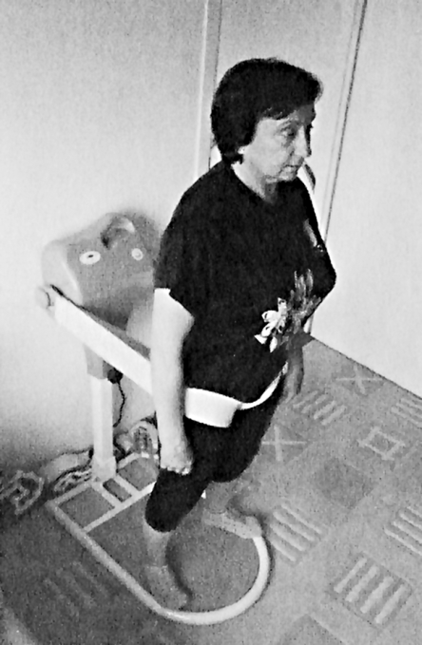

К препаратам, которые уже принимала больная, я добавил хондропротекторы в таблетках. Это комбинированные препараты, состоящие из двух компонентов — хондроитин сульфат и глюкозамин сульфат. Оба эти компонента тормозят прогрессирование деформации в суставах, т. е. сдерживают распад хряща.

Для той нагрузки, которую я проводил, график был достаточно плотным — три раза в неделю интенсивной работы с полной отдачей сил. Тем не менее месяц активного лечения не принес практически никакого улучшения — так казалось поначалу и самой пациентке, и мне. Она по-прежнему ходила, опираясь на палочку, и ощущала скованность в суставах. Однако ее близкие отметили определенные перемены: ее походка стала легче, выровнялась осанка, она стала выносливее. Это означало, что положительные изменения в ее организме все-таки происходили.

Я продолжал активно разрабатывать суставы, применяя различные варианты пассивных движений, под прикрытием различных блокад и принимаемых пациенткой медикаментов. Даже не принимая активного участия в самом лечебном процессе, пациентка испытывала огромную физическую, в том числе и болевую нагрузку. Казалось вот-вот наступит момент и она сдастся, скажет: «Все, я больше не могу, пусть все останется, как есть!» Но она продолжала выполнять все мои указания и работать дальше. Спустя некоторое время я заметил, что при пассивных движениях связочный аппарат суставов стал поддаваться растяжению, угол сгиба в ноге с каждым разом увеличивался. Теперь главное — не переусердствовать. Дело в том, что если связочный аппарат сустава перерастянуть, то в первоначальное состояние связки уже никогда не вернутся и сустав станет разболтанным. Поэтому к середине второго месяца в лечебную программу реабилитации я ввел дополнительный элемент — активные движения в суставах. С этого времени пациентка сама должна была делать попытки активного движения в суставах. Но на первом этапе ни одно из активных движений у нее не получалось. Из-за слабости мышц она могла только с трудом поднять ногу, но для определенного движения или маха у нее не хватало сил, чтобы преодолеть сопротивление сокращенных связок суставов. Тем не менее, несмотря на первые неудачи, моя пациентка продолжала работать на износ. К концу второго месяца она уже ощущала силу своих мышц, могла самостоятельно поднять и удержать ногу в воздухе. Самым сложным для нее оказалось сделать разводку ног, т. е. максимально развести ноги в стороны, — тазобедренные суставы упорно сопротивлялись. Поэтому первое время упражнение на разведение ног разбивалось на два этапа — в вертикальном положении пациентка выполняла упражнение активно. Для этого на щиколотках обеих ее ног я закреплял утяжелители по 1,5 кг. Одной ногой она вставала на небольшое возвышение, так чтобы нога с утяжелителем свободно свисала. Под действием груза сустав и его капсула растягивались, что позволяло пациентке увеличить объем движений в суставе (**рис. 75, 76**). Второй этап — пассивное разведение ног в положении лежа.

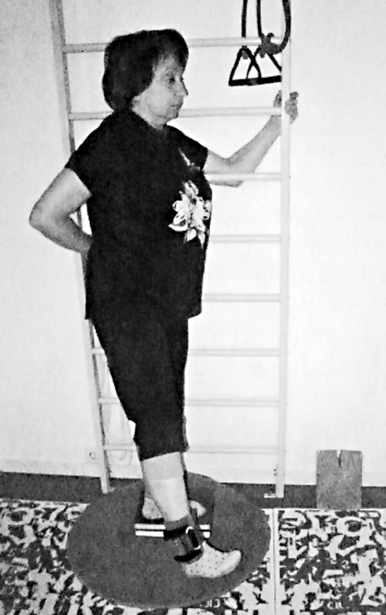

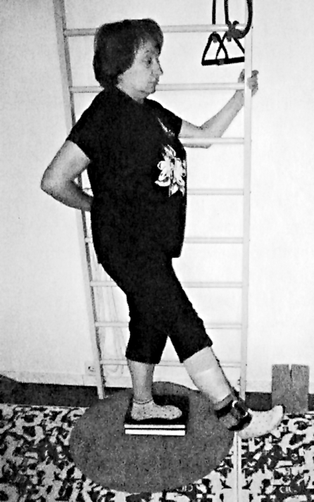

Чередуя одно с другим, мы в относительно короткие сроки добились значительного объема свободных движений в тазобедренных суставах. С улучшением состояния ее суставов изменялось и настроение больной. Она практически после каждого занятия говорила, что ее мышцы стали еще крепче и выносливее, а движения в суставах свободнее. Постепенно она добилась того, что самостоятельно, без моей помощи, могла делать разводку ног почти до 45° с каждой стороны. Это позволило ей значительно увеличить длину шага, без особого напряжения ходить по лестнице и относительно свободно входить в транспорт. Я продолжал делать ей уколы, поддерживая эластичность в хрящевой и мышечной ткани, временами делал перерывы и менял лекарственные препараты. Пациентка отказалась от трости, она уже не так уставала во время ходьбы и стала увереннее чувствовать себя на улице. А к концу нашего курса лечения она уже участвовала в своем любимом мероприятии — пешеходных экскурсиях по городу, которые по времени занимали не один час.

Курс реабилитации для больной составил четыре месяца с небольшими перерывами, которые были необходимы для отдыха нагруженных мышц. В течение всего этого времени моя пациентка ни разу не пожаловалась на трудности, которые она поистине героически преодолевала, ни разу не засомневалась в правильности предложенной мной методики. К концу наших занятий мы практически стали друзьями. Прощаясь, она мне сказала: «Владимир Яковлевич, без ваших занятий я буду очень скучать». Периодически мы встречаемся, я контролирую ее состояние, иногда ввожу небольшие изменения в ее самостоятельные занятия.

**Лечение артроза тазобедренного сустава**

Лечение коксартроза — весьма сложная задача. Вылечить артроз невозможно. Лечение должно быть направлено исключительно на приостановление, или, лучше сказать, на замедление процесса, происходящего в суставе. Тазобедренный сустав очень чувствителен к различного рода перегрузкам и микротравмам, особенно если они однотипны. Заболевание, возникшее на опорном участке головки, очень быстро прогрессирует. Поэтому метод лечения коксартроза зависит от степени его поражения. Существуют два вида лечения коксартроза: консервативное и оперативное. Первая и вторая степень, безусловно, должны лечиться консервативно. Третья степень, в зависимости от болевого синдрома, требует оперативного лечения, но нужно учитывать, что современные эндопротезы служат максимум пятнадцать лет. Затем, если позволяет состояние пациента, проводят так называемую ревизию сустава, т. е. заменяют его новым эндопротезом. Но нередко бывает, что человек на момент операции был относительно здоров, а спустя определенное время у него обнаружился букет хронических заболеваний, не связанных с эндопротезированием, но не позволяющих в дальнейшем делать ревизию сустава. И можете представить себе еще не дряхлого человека, эндопротез у которого практически развалился и требует замены, а операцию сделать нельзя из-за нарушения, например, сердечного ритма или какого-либо другого заболевания! Поэтому при решении вопроса об оперативном лечении пациент вместе с лечащим врачом должны рассмотреть ситуацию со всех сторон. Если у больного при третьей степени коксартроза отсутствуют резкие боли в суставе, но имеется скованность, которая не сильно мешает его жизни, в таком случае можно попробовать лечить его консервативно, а при достижении определенного возраста заменить сустав без последующей ревизии. Первую и вторую степень коксартроза, как я говорил выше, необходимо лечить консервативно и по возможности притормозить прогрессирование артроза до возраста, когда эндопротезирование можно сделать, но только один раз. Лечение коксартроза должно быть только комплексным. Прежде всего необходимо исключить, а при невозможности, перераспределить однотипную нагрузку, действующую на сустав. Следующее — это фиксация. Если при заболевании коленного сустава можно использовать функциональный бандаж, который предохраняет сустав от бокового смещения, то при заболевании тазобедренного сустава такого бандажа фактически нет. Отдельные фирмы выпускают бандажи-корсеты для тазобедренного сустава, но они не функциональны и не удобны. Для этих целей можно использовать поясничный бандаж. Конечно, он не фиксирует непосредственно тазобедренный сустав, но оказывает стабилизирующее действие на поясницу и окружающие сустав мышцы. Следующий этап в лечении коксартроза — расслабление напряженных мышц и связок, окружающих тазобедренный сустав. Это достигается применением лекарственной терапии в виде таблеток, мазей и уколов, которые придают мышцам и связкам эластические свойства. Важным в профилактике и лечении коксартроза является применение сухого вытяжения, с помощью которого можно растянуть сустав и ввести в его полость раствор гиалуроновой кислоты, и активно-пассивная разработка движений в суставе. Только после подготовки мышц, связок и сухожилий больной может переходить к активной форме реабилитации — самостоятельным занятиям, но на начальном этапе исключительно под контролем инструктора.

**Лечебная физкультура при артрозе тазобедренного сустава**

После того, как была проведена подготовительная терапия и опорно-двигательный аппарат (мышечная система и связочный аппарат) стал податливым и эластичным, можно приступать к непосредственным занятиям лечебной физкультурой. Как я уже говорил, специальные упражнения при коксартрозе состоят из пассивной и активной частей. Как и при любых других заболеваниях опорно-двигательного аппарата, вначале делаются разминочные и подготовительные упражнения, после чего приступают к упражнениям специальным. Разминочные и подготовительные упражнения описаны в разделе, посвященном общей лечебной физкультуре при артрозе.

***Специальные упражнения при коксартрозе***

1. И.п.: сидя на массажном столе или высоком табурете. Для этого упражнения понадобится гимнастический мяч. Спина прямая, руками опереться о стол сзади. Обхватить мяч прямыми ногами и поворачивать его сначала по часовой стрелке, затем против часовой стрелки так, чтобы одна нога оказалась сверху, другая снизу мяча. При выполнении упражнения происходит попеременное сокращение и расслабление внутренних мышц ног и мышц малого таза (см. рис. 57).

2. И.п.: лежа на животе, под животом — валик. Это упражнение выполняется с помощью инструктора. Согнутую в колене под углом 90° ногу инструктор, захватив одной рукой область колена снизу, поднимает кверху, второй рукой фиксирует область таза, прижимая его к полу. При выполнении этого упражнения пациент чувствует сильное натяжение четырехглавой мышцы бедра. Упражнение делается поочередно каждой ногой под контролем ощущений пациента по 5—6 раз (**рис. 77**). Это одно из важных упражнений при артрозе как коленных, так и тазобедренных суставов.

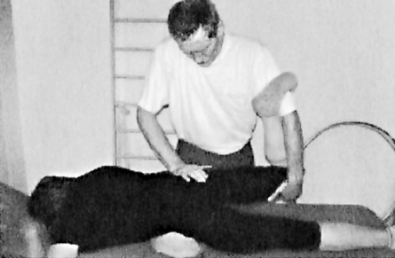

3. И.п.: лежа на спине, ноги прямые, туловище опирается на согнутые в локтях руки. Захватить обеими ногами гимнастический мяч и, крепко удерживая его по бокам, сгибая колени, поднести его к животу, затем, выпрямив ноги, поднять мяч к потолку и прямыми ногами плавно опустить его на пол. При выполнении этого упражнения происходит сильное напряжение всех групп мышц ног и мышц малого таза, а также динамичная нагрузка на коленные суставы. Упражнение должно выполняться под контролем болевого ощущения. Количество движений не должно превышать трех раз (**рис. 78, 79**).

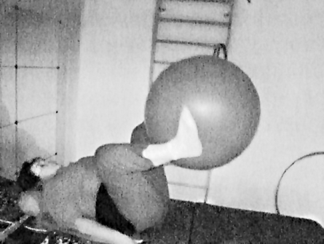

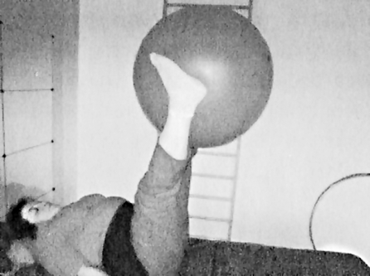

4. И.п.: лежа на спине на массажном столе, под головой — валик. Динамичная разводка ног: сделать сильный мах руками и пытаться сесть и вытянуть руки вперед, одновременно с этим развести ноги в стороны, по возможности широко, и зафиксировать их краями стола. Упражнение направлено на активную растяжку паховых связок и мышц малого таза. Выполнять 5—7 раз, под контролем инструктора и субъективного ощущения пациента (**рис. 80,81**).

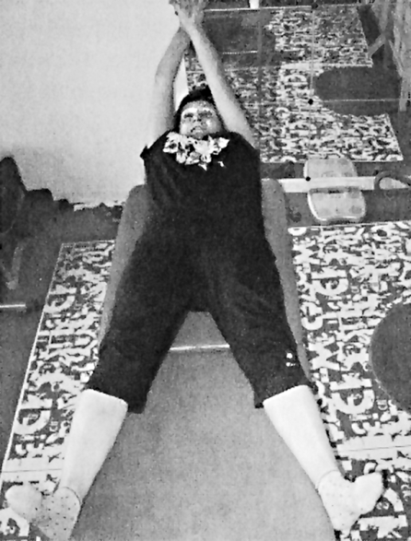

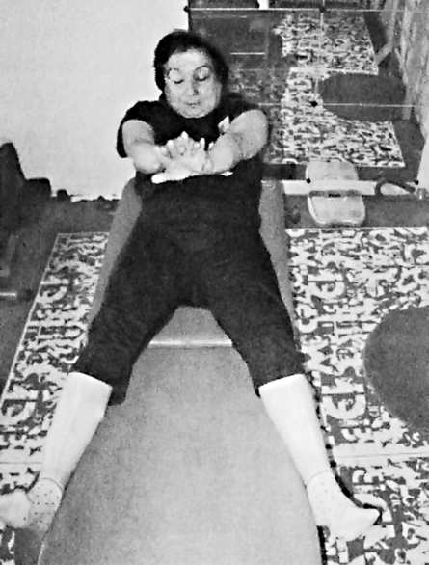

5. И.п.: сидя на табурете лицом к стене, ноги согнуты под углом 90°, руки заведены за спину, плечи отведены назад, между ног зажат гимнастический мяч (оптимальный размер — 65 см в диаметре). Динамичными движениями сдавливать мяч, считая до пятидесяти. При выполнении этого упражнения напрягаются приводящие мышцы бедра, голени и мышцы малого таза, что способствует укреплению внутреннего отдела коленного и тазобедренного суставов. Упражнение повторяется, но не в динамичном, а в статичном режиме: сжать мяч и, не разжимая коленей, считать до пятидесяти (см. рис. 56).

*Примечание.* При сложных процессах в тазобедренных суставах разведение ног может быть ограничено. В этом случае можно использовать гимнастический мяч меньшего диаметра.

**Глава 4**

**Плечевой сустав**

В амбулаторной практике ортопеду нередко приходится встречаться с множеством проявлений болей в плечевом суставе. Характер жалоб имеет широкий спектр. Чаще всего больные жалуются на ограничение движения в плечевом суставе, скованность, боли в надплечье и плече (внешняя сторона руки), хруст в лопатке и шее. Причины возникновения болей бывают разные. Чаще всего это травмы, перенапряжение (микротравмы) и переохлаждение. И необязательно источником боли является сам сустав. Диагноз артроз плечевого сустава, который так любят выставлять хирурги поликлиники, встречается не так часто. В большинстве случаев это заболевание окружающих сустав мягких тканей: сухожилий и связок, а также шейно-грудного отдела позвоночника, из которого к плечевому суставу походят нервы и сосуды, питающие сустав.

Но прежде чем перейти к заболеваниям области плечевого сустава, коротко хочу познакомить вас с его анатомией. Потому что, имея хотя бы маломальское представление о строении органа, легче понять процессы, в нем происходящие в момент заболевания. Постараюсь по возможности доходчиво, не вдаваясь в подробности, объяснить общую схему строения плечевого сустава.

Плечевой сустав, как и коленный и тазобедренный суставы, относится к категории крупных суставов. Он состоит из двух костей – плечевой кости и лопатки, хотя, на некоторых сайтах частных клиник в разделе анатомии утверждается, что плечевой сустав состоит из трех костей: плечевой кости, лопатки и ключицы. Но я думаю, пусть это будет их *ноу-хау*. Я придерживаюсь сведений из классического учебника анатомии, что все, что заключено в единую капсулу – это и есть, из чего состоит сустав. Все остальные соединения, напоминающие суставы, находятся за пределами капсулы и являются вспомогательными околосуставными структурами, которые участвуют в его укреплении и работают в едином блоке.

Но давайте разберем все по порядку.

Взгляните на **рис. 82**. На первый взгляд, плевой сустав кажется слабым и ненадежным сооружением, создается впечатление, что плечевая кость своей головкой просто приставлена к выступу лопатки, обернута какой-то муфтой и практически держится на честном слове, а сверху торчат какие-то рога и к суставу, кажется, никакого отношения не имеют. Это типичное строение плечевого сустава, характерное для всех.



Несмотря на его хлипкое строение, каждый может себе представить, какое немыслимое напряжение испытывают плечевые суставы, например, у артистов балета, теннисистов, скалолазов, борцов, боксеров, шахтерах и других профессий, где постоянно приходится поднимать или ловить партнера, наносить удар или удерживать свой вес на скале над пропастью. А какой силой должны обладать плечевые суставы, когда штангист поднимает штангу весом более 150 килограмм. Да даже в обычной жизни любой из нас наверняка неоднократно испытывал, конечно, не так, как спортсмен, свои плечевые суставы на прочность. Например, дачники, которые сворачивают тонны глины, перекапывая каждую весну свои огороды, или в строительных магазинах самостоятельно грузят на тележки бетонные блоки, доски или тяжелые мешки с различными смесями. И заметьте, никто в этот момент не задумывается над прочностью сустава: а вдруг не выдержит, вдруг сломается? Но в большинстве случаев от чрезмерной перегрузки страдают не плечевые суставы, а поясница. Так за счет чего же эта, на первый взгляд, хрупкая конструкция имеет такую выносливость и силу. Ответ на этот вопрос кроется в строении сустава.

Соприкасающиеся поверхности обеих костей, лопатки и головки плеча, как и другие суставы нашего организма, покрыты гиалиновым хрящом, но не таким толстым, как в коленном, или тазобедренном суставе, потому что постоянной вертикальной опоры на суставные поверхности в плечевом суставе практически нет, и хрящ в данном случае не подвергается физическому износу. В плечевых суставах хрящевые прослойки, обильно смазанные синовиальной жидкостью, скорее выполняют роль не амортизатора, как в коленном суставе, а предназначены для лучшего скольжения головки плеча по суставной впадине лопатки. (**рис.83**) Но суставная впадина лопатки довольно мелкая по глубине и не фиксирует в достаточной мере головку плечевой кости, как это происходит в тазобедренном суставе. Поэтому движения в плечевом суставе имеют большой объем. Но чтобы не произошло вывихивания головки плеча из суставного углубления, природа предусмотрела для стабилизации сустава дополнительный каркас, состоящий из связок и мышц. Снизу головка плечевой кости поддерживается в суставной впадине специальным выпуклым хрящевым утолщением, называемым ***суставной губой*** лопатки. Она увеличивает площадь опоры головки и не позволяет ей соскальзывать вниз. Сверху сустав укреплен двумя мощными связками, которые ограничивают подъем руки до горизонтального уровня и также не позволяют головке плечевой кости вывихиваться, например, при упоре на руки во время отжимания. Эти связки прикрепляются к лопаточным отросткам, тем самым рогам, которые изображены на рис 82. Основным же каркасом плечевого сустава является мышечный корсет со своими сухожилиями, которые окружают его со всех сторон. И чем мышцы крепче, тем плечевой сустав надежнее защищен.

**Мышечный корсет плечевого сустава**

Мышцы и их сухожилия, переплетаясь, образуют вокруг плечевого сустава достаточно крепкий корсет **(рис. 84,85).** Единственное место, которое остается незащищенным – подмышечная впадина или подмышка, через которую проходит мощный сосудисто-нервный пучок, питающий всю руку. Плечевой сустав нельзя рассматривать отдельно от плечевой кости и лопатки, потому что именно на их поверхности находятся мышцы, приводящие в движение сам сустав, а так же заболевания и травмы этих костей напрямую влияют на функцию сустава. Плечевой сустав в принципе, как и любой другой, представляет собой шарнир, с помощью которого главный двигательный элемент – мышца, находящаяся на лопатке, приводит в движение руку, на которой крепятся сухожилия этих мышц.

Итак, мышцы плечевого сустава условно можно разделить на три группы: мышцы, которые сгибают, разгибают; мышцы, отводящие руку в сторону, и группа мышц – вращателей. Почему я говорю условно? Потому что одна и та же мышца, кроме основной своей функции, может участвовать в нескольких дополнительных движениях руки. Например, дельтовидная мышца, состоящая из трех пучков – **переднего, среднего и заднего**, участвует в отведении руки в сторону. Но кроме этого ее отдельные пучки участвуют и в других движениях. Передний пучок помогает основной мышце – бицепсу (он расположен на передней поверхности плеча), сгибать руку, а задний помогает трицепсу, расположенному на задней поверхности плеча, разгибать руку. Напомню, что плечом называется не то место, на котором мы носим сумку, а верхняя часть руки от локтя до плечевого сустава. Наряду с другими, она участвует в круговом движении в плечевом суставе. Большая часть других мышц, окружающих сустав, также участвует в смешанных движениях. Дельтовидная мышца является самой крупной поверхностной мышцей, защищающей плечевой сустав снаружи. Своим мощным коротким сухожилием сверху она врастает в надкостницу ключицы, затем, веерообразно обогнув сустав, продвигается назад, где прикрепляется к верхним отросткам лопатки, которые выше мы определили как рога, и, огибая сустав сзади, плотно вплетается в поперечный отросток лопатки на спине. Этот отросток любой человек может свободно прощупать на задней поверхности своего собственного надплечья. Нижний край этой мышцы, сужаясь, переходит в короткое и крепкое сухожилие и крепится к середине плечевой кости. Под дельтовидной мышцей находятся очень важные структуры

Плечевого сустава. Это крупные сосуды и нервы, питающие сустав, слизистые сумки – бурсы. (См. бурсит), обеспечивающие обмен веществ в местах прикрепления сухожилий к кости, а также само место прикрепления вращательной манжеты (группа мышц участвующей во вращении руки) на плечевой кости – большой и малый бугорки.

Итак, следующая группа мышц – это вышеупомянутая вращательная манжета. Что это такое? Вращательная манжета – это группа мышц, с помощью которых мы можем поднять руку, например для того, чтобы причесаться, лечь на диван и мечтательно закинуть руки за голову, отвести ее в сторону или завести за спину (движение, когда женщины застегивают бюстгальтер), а также вращать рукой в различных направлениях. Отсюда и название – вращательная манжета. Она состоит по одним, отечественным, источникам из трех мышц, по другим, зарубежным – из пяти. Расположены эти мышцы на внутренней и наружной стороне лопатки, а их сухожилия прикрепляются к соответствующим бугоркам на плечевой кости (см. рис.84,85). По своему расположению на лопатке каждая мышца имеет соответствующее название. Если посмотреть на



рисунок лопатки, то можно увидеть, что она разделена поперечным костным выступом на два неравных участка. Этот выступ называется **ость** (рис. 86). Выше я уже упоминал, что эту ость можно легко прощупать на своей собственной спине, если конечно вы не настолько полны, что кости вообще не прощупываются.

Соответственно расположению мышц относительно ости они получили свое название. Мышца, расположенная над остью, называется ***надостно***й, та, которая под ней – ***подостной***. Нижний край лопатки футляром охватывает еще одна мышца, которая называется ***малая круглая***, очевидно по своей форме. Эти три мышцы прикрепляются в одном месте – на большом бугре плечевой кости. При помощи этих мышц мы можем причесаться, почесать затылок, почистить зубы, поднять и отвести руки в стороны. Но для того, чтобы руки вернуть в исходное положение, необходима другая группа мышц, они называются мышцы антагонисты. Эту функцию выполняют две другие мышцы. Одна из них **подлопаточная**, свое название она получила, потому что располагается именно под лопаткой, на ее внутренней поверхности, которая прилегает к ребрам. Другая – **большая круглая мышца**, которая огибает лопатку снизу и вместе с подлопаточной прикрепляется к малому бугорку плечевой кости. Кстати, прощупывая у себя на спине лопаточную ость, справа или слева, можно определить состояние подлопаточной и большой круглой мышц.

Если положить, например, ладошку правой руки на левое надплечье, то при воспалении вышеуказанных мышц или их сухожилий, в верхнем крае правой лопатки и под дельтовидной мышцей правой руки будет чувствоваться достаточно сильная болезненность, характер которой может меняться при изменении положения правой руки. Это связано с тем, что воспаленные сухожилия указанных мышц очень чувствительны к малейшему натяжению. Я рассказываю об этом так подробно, потому что большая часть болезней плеча связана с заболеванием или повреждением именно этих мышц и их сухожилий, а также мест их прикреплений.

В укреплении плечевого сустава, кроме указанной вращательной манжеты, принимают участие мышцы, расположенные на плече – бицепс и трицепс со своими сухожилиями (см. рис. 84,85), а также мышцы спины и груди. Это трапециевидная мышца, которая покрывает всю верхнюю часть спины, и широчайшая мышца спины, занимающая пространство от крестцового отдела до лопатки. Эти мышцы хорошо видны на тренированном теле. Они подчеркивают красоту мужского тела, придавая торсу треугольную форму (рис. 87). При натренированности этих мышц у женщины они лишают ее привлекательности. На груди это большая и малая грудные мышцы. Сегодня среди молодежи женского пола, особенно молодых женщин, заботящихся о своих формах, существует ошибочное поверье, что если хорошо подкачать в тренажерном зале мышцы груди, то грудь приобретет первоначальную упругость. К сожалению, это не так. Железистая ткань молочной железы никак не зависит от состояния «накаченности» лежащей под ней мышцы и не может по желанию ее обладательницы менять свою форму. Для этого имеются другие процедуры.

 Итак, как видно из приведенного выше описания, практически треть мышц туловища человека участвуют в укреплении и защите плечевого сустава. Крупные мышцы, расположенные на груди и спине, концы которых прикрепляются к плечевой кости, удерживают плечевой сустав в состоянии равновесия. Заболевание мышц одной из сторон, чаще со стороны спины, приводит к нарушению этого равновесия. А это сразу же отражается на функции плечевого сустава: возникает боль и ограничение движения в нем. Сначала эти явления носят преходящий характер, в дальнейшем процесс приобретает хроническую форму. Какие заболевания бывают в плечевом суставе и каковы причины их возникновения, вы узнаете из следующего раздела.

**Заболевания плечевого сустава**

Заболевание непосредственно самого плечевого сустава в виде артроза в амбулаторной практике встречается крайне редко. Если посмотреть на анатомическую картину плечевого сустава, то можно увидеть, что в силу своей особенности суставные поверхности плечевой кости и суставной впадины лопатки находятся в вертикальной плоскости друг по отношению другу и не подвергаются осевой нагрузке, которая является одной из причин развития артроза, как, например, в коленных или тазобедренных суставах. Поэтому причиной боли в плечевом суставе может быть или заболевание окружающих плечевой сустав мышц, их сухожилий, или капсульно-связочного аппарата, или обострение шейно-грудного спондилеза (см. соответствующий раздел).

Чаще всего в поликлинике встречаются пациенты с жалобами на боли в плече (имеется в виду плечевой сустав) и невозможность поднять руку. Амбулаторных больных с заболеванием плечевого сустава условно можно разделить на две группы: больные, которые знают, от чего у них может болеть сустав, (те, у кого в анамнезе была травма). И те, которые не имеют представления о причине заболевания (у последних заболевание развивалось спонтанно, на фоне полного здоровья). Интересно, что у обеих групп при разности диагноза могут быть одинаковые симптомы.

**Из практики**

Две пациентки разной возрастной категории. У той, что постарше и полнее, в анамнезе был перелом большого бугра правого плеча (наиболее часто встречающая травма плечевой кости). Обычная бытовая травма, когда после похода в магазин и аптеку женщина, возвращаясь домой, на пороге собственного дома зацепилась носком сапога за порожек входной двери и, не удержав равновесия, упала правым плечом на кафельный пол. В результате – перелом большого бугра плечевой кости с небольшим смещением. Проведенное лечение – гипсовая повязка в течение месяца, физиопроцедуры и массаж после снятия гипсовой повязки - не дали полного выздоровления. У женщины оставалась проблема с движением в плечевом суставе. Она могла поднять вытянутую руку вперед через боль почти до горизонтали, но малейшая попытка отведения ее в сторону блокировалась и вызывала сильную боль в суставе. Причесаться, умыться и почистить зубы для нее была большая проблема. Для этого ей приходилось пользоваться левой рукой, неприспособленной для этих целей. Она не испытывала сильных болей в плече в покое, но, как рассказывала сама больная, при попытке сделать какое-то движение рукой, особенно в сторону, она испытывала боль и нехватку сил для преодоления внутреннего сопротивления. Но как только она прибегала к помощи левой руки, для того чтобы увеличить объем движений в больном плече, она сразу же чувствовала резкую боль в правом плече.

Другая больная, моложе, работница сбербанка, жаловалась на боли не только в плечевом суставе, но и во всей руке. Что с ней случилось, она не знает. Никаких травм и повреждений у нее не было. Рука заболела неожиданно, без видимой причины. Это было в начале лета, рассказывала больная, все отделение сбербанка закрыли на ремонт, а все сотрудников на неделю отправили в принудительный отпуск. Строители уложились в срок. После отпуска все радовались новому, красивому залу со светлыми большими окнами, чуть ли не над каждым окном был установлен кондиционер. Просторный зал, никто друг другу не мешает, никакой духоты, свежий воздух, работать было одно удовольствие. Но не прошло и двух дней, рассказывала дальше женщина, как вдруг заболела правая лопатка. Думала – от неудобного положения, надеялась само пройдет. Пропила курс каких-то таблеток, разрекламированных по телевизору, втирала мази – не помогло. Пришлось обратиться к врачу. С этого момента начались ее мытарства. Вот уже более полугода, как у нее болит плечо. Лечилась у разных докторов, сначала у хирурга, потом он ее направил к неврологу, получала физиолечение, иглоукалывание, пропила кучу таблеток, назначили уколы мавалиса и амбены. В процессе лечения на какое-то время становилось легче, она закрывала больничный лист и выписывалась на работу. Но спустя некоторое время болезнь вновь обострялась. Если вначале болело только плечо, а рука все-таки поднималась, то теперь сковало всю руку. При любом движении боль возникала в лопатке, отдавала в шею, пронизывала плечевой сустав и по руке опускалась до локтя. Какой у нее диагноз ей не говорили. По словам женщины, доктор посчитал, что у нее защемлен какой-то нерв. Больной назначили различные анализы, в которых не было никаких отклонений, делали рентгеновские снимки и даже МРТ (магнитно-резонансная томография) плечевого сустава и шеи. На рентгеновских снимках рентгенолог отметил артроз первой степени, а на МРТ – небольшие протрузии в шейном отделе позвоночника. Тридцать три года – это не возраст, когда есть масштабные изменения в позвоночнике или суставах. Лечащие доктора разводили руками, отсылали друг к другу на консультацию. Кто-то говорил, что лечить нужно плечевой сустав, раз рентгенолог определил первую степень артроза. И ее отправляли к хирургу, хирург ссылался на МРТ, на котором отмечались протрузии, и вновь отправлял к неврологу. Круг замкнулся. К сожалению, это реалии жизни.

Итак. Если в первом случае было все ясно – перелом большого бугра, к которому прикрепляются, как вы уже знаете, три мышцы вращательной манжеты (надостная, подостная и малая круглая). Смещение этого бугра спровоцировало напряжение, а в дальнейшем и воспаление этих мышц. А внутренняя гематома места перелома создала дополнительное давление в области плечевого сустава. Гипсовая фиксация в течение месяца, во время которой происходит огрубление и уменьшение объема капсулы, привела к ограничению объема движений в суставе. При этом указанные мышцы в течение всего периода заболевания находятся в напряжении (мышечная контрактура) даже под гипсовой повязкой, что усилило воспалительный процесс в их сухожилиях и затруднило процесс лечения. Моя задача состояла в том, чтобы на основании знания причины заболевания и локальности происходящих процессов, найти правильный метод лечебных мероприятий, чтобы снять болевой синдром и скованность в суставе. Вначале я провел целевую терапию: принудительное растяжение капсулы путем введение в сустав препарата гиалуроновой кислоты. Далее, для придания эластичности тканям – введение в подсухожильное пространство вращательной манжеты хондропротекторов (в данном случае алфлутопа в растворении с лидокаином) и применение специальных гимнастических упражнений, направленных на растяжение капсулы и сухожилий вращательной манжеты. (Внутрисуставное введение гиалуроновой кислоты и введение алфлутопа описаны в предыдущих главах). В относительно короткие строки пациентка справилась с поставленной задачей. Через полтора месяца у нее практически восстановился полный объем движений в плечевом суставе.

Во втором случае отмечалось наличие выраженных болей при отсутствии травмы. Как упоминала сама больная, первые симптомы болезни у нее появились буквально через несколько дней после окончания ремонта. Она никак не связывала свое заболевание непосредственно с ремонтом, но это совпадение почему-то отложилось в ее памяти. В связи с этим я спросил, не был ли направлен поток воздуха от кондиционера на нее. Женщина, подумав, действительно вспомнила, что струя холодного воздуха дула на ее правую лопатку, и она иногда чувствовала, что ей холодно. Но тогда ей даже в голову не приходило, что от этого она могла заболеть.

Сомнений не было, причина заболевания была ясна – переохлаждение мышц области правого плечевого сустава от кондиционера. Именно переохлаждение вызвало мышечную контрактуру (неспособность мышц полноценно сокращаться и расслабляться), а в дальнейшем и перенапряжение и воспаление сухожилий этих мышц, которое привело к ограничению в плечевом суставе. Пациентка интересовалась, как объяснить, что во время лечения у нее были моменты, когда боль в плече проходила почти полностью, но буквально через два три дня, после выхода на работу, болезнь возвращалась с еще большей интенсивностью. «Может это аллергия на работу?» - шутила она. «Скорее всего, аллергия на сквозняк», - отвечал я в той же шутливой форме и спросил, говорил ли ей ее лечащий доктор, чтобы она пересела за другой сто подальше от кондиционера. Она сказала, что врач вообще о ее работе ничего не спрашивал. Я объяснил пациентке, что на фоне проведенного лечения воспаление в мышцах ослабевало, но не исчезло полностью, и она субъективно чувствовала себя вполне здоровой. А когда она, выйдя на работу, снова оказывалась в той же ситуации, что и до болезни, то заболевание вновь обострялось, захватывая все новые участки мышц. Я посоветовал женщине обязательно попросить руководство перенести ее рабочее место дальше от кондиционера.

Я приступил к осмотру. Сначала я протестировал мышцы спины, шеи, надплечья и плеча и пришел к выводу, что все они находятся в напряжении. Их сухожилия, которые расположены вблизи плечевого сустава, напряжены и болезненно реагируют на любое надавливание или движение рукой. Сомнений не было – это тендинит (воспаление) сухожилий крупных мышц спины: трапециевидной, ромбовидной, широчайшей и сухожилий вращательной манжеты. Именно эта группа мышц, при их заболевании, препятствует полноценному движению в плечевом суставе во всех направлениях.

При дальнейшем осмотре пациентки в верхних отделах плечевого пояса я выявил несколько триггерных зон, особенно болезненных при пальпации. При нажатии на них, боль отдавалась в разных отделах плечевого сустава. Например, при надавливании триггерной зоны верхнего участка ромбовидной мышцы (это место находится около седьмого шейного позвонка) отголосок боли отзывался под дельтовидной мышцей; при нажатии на триггерную зону надостной мышцы (около основания шеи) боль по воспаленным мышечным фасциям проявлялась в верхнем отделе плечевого сустава. Таким образом, можно сделать вывод, что переохлаждению подверглись крупные мышцы спины и вращательной манжеты плеча.

Казалось бы, переохлаждение не такая уж серьезная причина заболевания в отличии от травмы, зато восстановление таких больных занимает времени в два раза дольше.

Первое, с чего я начал, это применение стандартного набора противовоспалительной терапии – дипроспан и алфлутоп. Уколы делались строго в определенные участки – под триггерные точки. Цель уколов – снять отек и воспаление в этих зонах и придать эластичность спазмированным (сокращенным) участкам пораженных мышц, чтобы мускулатура вышла из состояния стагнации. Дальнейшая тактика на фоне проводимой противовоспалительной терапии – растягивать мышечную ткань таким образом, чтобы не повредить ее сухожильную часть (места прикрепления сухожилий), учитывая, что они (сухожилия) уже находятся в напряженном состоянии, а следовательно, воспалены и при чрезмерном натяжении их можно травмировать. Тем самым я старался добиться максимальной амплитуды движения мышечного волокна – его расслабления и сокращения. Растяжение проводилось в различных направлениях, строго по ходу мышечных волокон. При этом сухожилие или место его прикрепления фиксировалось либо большим пальцем руки, либо основанием ладони; другая рука помогала пациенту делать движения так, чтобы не вызывать боли в плече (см. следующий раздел). Если методическое руководство по реабилитации предусматривает либо активные, либо пассивные движения, то в данном случае проводилась одновременно активно-пассивная разработка движений плечевого сустава.

Постепенно, шаг за шагом, освобождалась одна мышца за другой от напряжения. В итоге через два с половиной месяца движения в плечевом суставе восстановились в полном объеме. Лишь в массиве надостной мышце (в области надплечья), как наиболее активной и нагружаемой части, сохранилось болезненное уплотнение. Но с эти уже можно жить, хотя это остается слабым звеном во вращательной манжете.

Описанные выше случаи не являются классическими приемами в лечении данной патологии. А оказываются, скорее всего, относительно удачными исключениями в восстановлении заболеваний плечевого сустава. Чаще всего даже на фоне правильного лечения заболевание переходит из одной стадии в другую, приобретая хроническую форму.

**Еще один пример**

Ко мне за помощью обратился мужчина 70-ти лет. У него болело левое плечо вот уже восемь месяцев. Причиной боли, как говорит пациент, была травма. Предыстория этого случая была такова. В сентяюре они с женой отдыхали в пансионате. На досуге решили вспомнить молодость: в свое время они чуть ли не профессионально занимались большим теннисом, и были даже участниками международных соревнований. Взяли на прокат теннисные ракетки, вышли на корт и решили сыграть партию. Перерыв в тренировках был достаточно большой. Но то ли забыли основное правило спорта, то ли, соскучившись по активным движениям, рассказывал пациент, они начали игру без разминки. После первой же сильной подачи мужчина почувствовал боль в подмышке. Спустя несколько минут, мужчина попытался продолжить игру, но боль только усилилась. Игру решили прекратить. Медсанчасть отеля дали обезболивающие таблетки и мазь. Пациент выпил таблетки, натерся мазью в надежде, что за ночь все пройдет. К утру боль не прошла, а подмышкой появилась болезненная опухоль. Решили обратиться к специалисту. Пока доехали до местной больницы, боль сковала все плечо. Врач травматолог-ортопед, осмотрел плечо пациента, определил повреждение связок. Но для надежности направил больного на рентгенографию. Как он и ожидал, на снимке никаких повреждений не оказалось. Для того, чтобы предотвратить нежелательные осложнения в дальнейшем и уменьшить боль в плече, доктор зафиксировал плечевой сустав гипсовой повязкой, в в подмышку подоткнул какой-то мягкий валик и посоветовал для дальнейшего наблюдения обратиться к травматологу по месту жительства. Они не стали ждать, когда у них закончится путевка, и покинули пансионат на следующий день.

Районный травмпункт находился достаточно далеко от места их проживания, поэтому мужчина, не видя разницы, обратился в ближайшую к дому поликлинику, к которой он был приписан, к хирургу. Хирург, не поняв смысла гипсовой повязки при отсутствии повреждения костей, снял ее и направил больного на физиолечение, массаж и лечебную гимнастику, которая на тот момент больному была противопоказана, и посоветовал при болях пить диклофенак.

Первые два месяца лечебных процедур прошли у пациента в муках. На фоне длительного приема таблеток диклофенака у него заболел желудок, но уменьшились боли в плече. А в промежутках, когда боль в животе стихала, боли в плече обострялись. Ни магнитолазерная терапия, ни массаж, ни тем более физкультура обещанного выздоровления больному не принесли. Хирург уверял, что заживление поврежденных связок происходит не так быстро, как хотелось бы. Но и следующий месяц не принес больному облегчения. В итоге хирург направил пациента на консультацию к неврологу, который увидел напряжение затылочных мышц и заподозрил проблему шейного отдела позвоночника. Сделали рентгенограмму шеи, заключение – выраженный остеохондроз, спондилез шейного отдела позвоночника. Были назначены анализы крови и консультация кардиолога на предмет, нет ли у больного ишемической болезни сердца, которая может провоцировать боль в левом плечевом суставе и лопатке. Кардиолог, согласно данным ЭКГ и ультразвуковой эхографии сердца, обнаружил инволютивные (возрастные) изменения в нем, которые к плечевому суставу никакого отношения не имели. Устав от услуг районной поликлиники, мужчина пошел искать помощь в других местах. В итоге, на исходе восьмого месяца, со стабильной болью и ограничением движений в левом плечевом суставе, больной попал ко мне. Я осмотрел пациента. На спине невооруженным глазом было видно выбухание левой лопатки, образующей небольшой горб, под которым при движении был слышан хруст. Двигать рукой в суставе мужчина мог практически во всех направлениях, за исключением одного – не мог дотянуться большим пальцем левой руки до нижнего края правой лопатки. При этом движении в заднем пучке дельтовидной мышцы (см. начало раздела) больно испытывал сильную боль, и возврат руки в прежнее положение давался ему с большим трудом. Остальные движения, такие как заведение рук за голову, подъем их через стороны вверх, почесывание затылка и заведение рук за спину, к пояснице, он мог делать только медленно, с небольшими остановками. Во время этих движений пациент периодически чувствовал точечную, молниеносную, словно электрическую, боль в разных участках области плечевого сустава, месторасположение которых не мог определить, но которая тут же исчезала, как только рука двигалась дальше. Сильных болей ни в плечевом суставе, ни в лопатке при осмотре я не обнаружил. Да и сам пациент говорил, что за все время хождения по врачам характер боли изменился, нельзя сказать, что болезненность плеча стала меньше, но она приобрела совершенно другие ощущения. Если раньше пациент при наличии достаточно сильной боли мог в кровати пристроить больную руку и заснуть, то теперь боль стала нудной, свербящей и изматывающей, такой, что не дает о себе забыть ни на секунду, особенно ночью, а под мышкой такое ощущение как будто там висит гиря, от чего рука становится тяжелой.

Специальные тестовые движения, проведенные мною, позволили выявить места вероятного повреждения. Проанализировав характер травмы, я пришел к выводу, что при том механизме травмы, которой подвергся больной, могли повредиться не менее трех мышц спины (подлопаточная, большая круглая и широчайшая), которые активно участвуют в определенных движениях плечевого сустава, а именно: подъем прямой руки спереди до вертикали. Больной это движение мог выполнить с большим трудом. При этом движении мужчина чувствовал сильную скованность и боль по внутреннему краю лопатки, ближе к подмышке. На ощупь в подмышечной области определялось твердое и болезненное образование. Я имел некоторые подозрения о наличии какого-то образования в капсуле плечевого сустава, которые полностью оправдались, когда пациент вернулся из рентгеновского кабинета и принес только что сделанный снимок. На рентгеновском снимке был виден, как будто висевший в воздухе массивный остеофит (костной плотности шип), который конечно был не в воздухе, а как следствие отложения солей кальция в сухожилиях круглой и подлопаточной мышц (рис.88).



Я показал на него пациенту. «Вот причина вашей боли в суставе». Он с удивлением спросил, что это такое. Я объяснил, что это остеофит, который сформировался у него от неправильного лечения. «В вашей ситуации в большей степени виноваты вы сами, когда без разминки и подготовки травмировали себя, а затем доверились непрофильному специалисту, который отменил все абсолютно правильные назначения травматолога и заменил их тем, что в тот моментвам было противопоказано». «Доктор, - обратился ко мне пациент, - а вы могли бы мне объяснить так, чтобы я понял, что в итоге у меня произошло с плечом. А то ведь, сколько я не спрашивал врачей, все говорили: у вас повреждение связок. И что в итоге? Вы обнаружили какой-то костный шип в суставе. Может он у меня был, а я его просто не чувствовал?»

«У вас его не было, - ответил я. – Он у вас появился в процессе назначенного вам лечения». Я зачитал заключение рентгенолога, которое пациент принес с собой.

Самих снимков, как принято у нас, пациенту на руки не выдали. Согласно заключению рентгенолога никаких серьезных нарушений и изменений в плечевом суставе он не нашел, за исключением утолщения кортикального слоя внутреннего отдела плечевой кости и склерозированного (уплотненного) участка суставной губы лопатки.

Лицо пациента выражало непонимание, и я попытался доходчиво объяснить ему, как у него в подмышечной впадине образовался этот остеофит.

Я рассказал, что сила удара мяча о ракетку и сопротивление воздуха, в момент удара по мячу, было во много раз сильнее, чем напряжение неразогретых мышц, участвующих в движении руки. В результате произошел надрыв части внутренних волокон в одном из нескольких сухожилиях указанных выше мышц. Надорванные кончики сухожильных волокон при повреждении, как резиновые, «отпрыгнули» и сжались, спрятавшись внутри оставшихся сухожилий. С течением времени кончики этих волокон огрубели и стали давить на здоровые волокна, раздражая их. Если бы поврежденное сухожилие не подвергалось нагрузке, то воспалительный очаг был бы значительно меньше. А поскольку хирург в остром периоде назначил лечебную физкультуру, то по принципу «Кто работает, тот ест!» эндокринная система по справедливости направила большой поток молекул кальция в зону наибольшей нагрузки – в сухожилия подлопаточной, большой круглой и широчайшей мышц, вызвав мощное отложение солей в сухожилиях этих мышц. На вопрос пациента, что же ему делать в этой ситуации, я ответил, что только оперативным путем можно удалить этот шип. А потом, сказал я, вам потребуется реабилитация.

**Лечебная физкультура**

**при заболевании плечевого сустава**

Приступая к лечебной физкультуре, необходимо помнить, что лечение заболеваний этого региона представляет некоторые трудности. Дело в том, что после стихания воспаления в мышцах их фасции (тонкие пленки, покрывающие мышцы и разделяющие их на порции) и сухожилия остаются жесткими и огрубевшими. А кроме того, в некоторых мышцах могут еще сохраняться в активной форме триггерные зоны, которые очень чувствительны к физической нагрузке или растяжению. Если после стихания острого состояния дать мышцам неадекватную нагрузку, то в этих самых сухожилиях и фасциях могут образоваться микронадрывы, которые повлекут за собой повреждение расположенных в них нервных окончаний, которые , в свою очередь, спровоцируют реактивное сокращение мышц. И это уже будет являться обострением недолеченного заболевания.

Поэтому в целях предотвращения осложнений пациенту уже на стадии вытяжения проводятся специальные упражнения, направленные на расслабление мышечно-связочного аппарата. Об этом вы узнаете из следующего раздела. И еще – гимнастика, даже самая безобидная, должна начинаться только после снятия острой боли.

***Статико-динамическая растяжка плечевого пояса***

1. И.п.: пациент лежит на спине, на вытяжном аппарате. Руки свободно лежат вдоль туловища, стопы приведены на себя. Под спину подкладывается валик. Валик кладется таким образом, чтобы нижний его конец начинался от крестца, а верхний заканчивался на середине шейного отдела позвоночника. Таким образом, валик всей своей поверхностью, упираясь в позвоночник, ослабляет напряжение в трапециевидной, ромбовидной и широчайшей мышцах. Это позволяет сделать безболезненными движения в лопатках. Не меняя положения стоп и не поднимая головы, пациент поднимает прямые руки вверх и пытается опустить их за голову (рис. 89,89а). Важно – руки должны быть всегда прямыми. Это упражнение направлено на уменьшение скованности в лопатках. Количество движений – 10 раз.



2. И.п.: лежа на спине. Под спиной, как и в первом упражнении, валик. Ноги прямые, стопы приведены на себя. Взять здоровой рукой больную руку за запястье, натянуть ее и в натянутом положении пытаться завести ее за голову. Одновременно инструктор тянет одноименную ногу в противоположную сторону (рис. 90). Если от натяжения пациент будет испытывать боль в плече, то упражнение продолжать, но натяжение уменьшить. Это одностороннее напряжение направлено на растяжение мышц на больной стороне спины. Количество движений -5-6 раз.



1. И.п.: лежа на животе. Голова повернута в противоположную сторону от больной руки. Под животом валик. Больная рука свободно свешивается со стола вниз. Другой рукой пациент за край стола удерживает в неподвижности плечевой пояс. Напрягая руку по оси, пациент пытается больной рукой дотянуться до пола. При этом инструктор ребром ладони дополнительно натягивает лопатку на здоровой стороне в противоположную сторону (рис. 91). Это упражнение способствует расслаблению ромбовидной мышцы. Количество натяжений – 3 раза.
2. И.п.: лежа на спине на полу. Ноги в коленях согнуты, руки вытянуты вперед, кисти сцеплены в замок и вывернуты ладонями вверх. Пациент плавно поворачивает туловище в противоположную от больного плеча сторону и тянет руки вперед. При выполнении этого упражнения инструктор, помогая больному, фиксирует одной рукой таз, а другой пытается усилить натяжение в больном плече (рис. 92,92а). Упражнение направлено на растяжение части ромбовидной, нижнего отдела трапециевидной и широчайшей мышц. Количество упражнений – два.



Теперь, когда выполнена статико-динамическая растяжка мышц плечевого пояса, и мышцы спины частично освободились от скованности. Это позволит более полноценно выполнить обычную разминку и подготовительные упражнения в необходимом объеме, после чего можно приступить к специальным упражнениям.

***Специальные упражнения при заболевании плечевого сустава***

Специальные упражнения при заболевании плечевого сустава направлены на растяжение сморщенной капсулы и активное растяжение укороченных в процессе болезни сухожилий мышц. Они могут выполняться как с нагрузкой, так и без нее. Специальные упражнения могут сопровождаться умеренной болью в области плечевого сустава, не причиняя сильного неудобства больному, которая после прекращения выполнения упражнений сразу же проходит.



1. И.п.: лежа на спине на полу или массажном столе. Под спину во всю длину подложен валик. Ноги согнуты в коленях. В руках утяжелители разного веса – в больной руке килограмм, в здоровой – полкилограмма. Завести прямые руки с утяжелителями через верх за голову и круговыми движениями развести их в стороны, затем вернуть в исходное положение. При выполнении этого упражнения стараться перенести все напряжение с рук на лопатки. Разность веса необходима для растяжения укороченных сухожилий грудных мышц, а со стороны спины – большой круглой мышцы (рис. 93,93а,93б). Количество движений – 10 раз.

*Примечание*: при выполнении этого упражнения разность веса легче переносится больной рукой, нежели когда утяжелители – одинакового веса.

1. И.п.: лежа на боку, под поясницу подложен валик. Одна рука согнута в локте, лежит под головой, другая – вдоль туловища. Плавным движением поднять на больной стороне прямую руку и пытаться опустить ее за голову, при этом натягивая ее вперед. Упражнение направлено на растяжение подлопаточной и обеих круглых мышц (рис. 94). Количество движений – 10 раз.

 *Примечание*: валик под поясницей необходим для создания напряжения в области лопатки на больной стороне. При отсутствии выраженной болезненности в плече упражнение можно выполнять с грузом. Груз должен быть не менее 750 г., но не более одного килограмма.

1. И.п.: стоя перед зеркалом, ноги на ширине плеч, корпус прямой. В руках утяжелители по одному килограмму. Поднять прямые руки над головой и сделать ими мах вниз и назад, с учетом инерции так, чтобы прямые руки сзади достигли горизонтального уровня. При выполнении этого упражнения корпус остается прямым, а голова никуда не отклоняется (рис. 95,95а). Упражнение направлено на растяжение сокращенной капсулы и сухожилий бицепса. Количество махов – 10 раз.



*Примечание*: для более эффективного растяжения движения делаются попеременно – ладонями назад, ладонями вовнутрь и ладонями кнаружи.

1. И.п.: сидя на пятках. Руки вытянуты вперед. Здоровой рукой пациент берет запястье больной руки и помогает ей тянуться вперед. При этом инструктор помогает пациенту, фиксируя лопатку на больной стороне, не дает ей отклоняться от оси в сторону (рис. 96,96а). Упражнение направлено на растяжение подлопаточной, большой круглой и широчайшей мышц. Выполнять упражнение до ощущения сильного напряжения в области больной лопатки. Напряжение чередовать с расслаблением. Количество растяжек – 5-6 раз.



1. И.п.: стоя перед зеркалом. Ноги на ширине плеч, здоровая рука заведена за спину. Сделать мах больной рукой через сторону вверх и, коснувшись ею уха, наклонить туловище в противоположную сторону от больной руки сторону. При выполнении этого упражнения руку удерживать прямой и тянуть ее диагонально к потолку, при этом пятки от пола не отрывать (рис. 97). Упражнение направлено на растяжение задней группы мышц плеча. Количество махов – 10 раз.



*Примечание*: инструктор контролирует, чтобы корпус больного стоял вертикально, а рука не отклонялась в сторону.

После гимнастике, особенно когда организм получил достаточно чувствительную нагрузку, в мышцах происходит скопление молочной кислоты, которая блокирует их сокращение. Если у нетренированного человека после сильной физической нагрузки потрогать мышцы, то в отдельных местах, особенно в средних порциях, можно прощупать болезненные участки, которые после легкого масса бесследно проходят. Поэтому в своей практике для расслабления мышц я применяю ленточный массаж, который освобождает мышцы от напряжения и перераспределяет кровоток.

**Заключение**

    Уважаемый читатель! Заканчивая книгу, я не подвожу черту в общении с вами. Надеюсь, прочитав ее, у вас обязательно возникнут вопросы, которые я, возможно, не освятил на ее страницах. Тем не менее, я надеюсь, что книга в некоторой степени повлияла на ваше самосознание, и я смог убедить вас не метаться от врача к врачу в поисках чудодейственного лекарства, а найти именно своего врача, которому бы вы доверились полностью и вместе с ним боролись за ваше здоровье.

**Содержание**

**Введение…**…………………………………………………….

**Книга 1. ЛФК ПРИ БОЛЯХ В СПИНЕ……………………**

**Глава 1   Опорно-двигательный аппарат………………….**

Опорно-двигательный аппарат как орган движения

        Позвоночник………………………………………….

        Суставы……………………………………………….

          Мышцы……………………………………………….

          Сухожилия и связки…………………………………

**Глава 2. ЗАБОЛЕВАНИЯ ПОЗВОНОЧНИКА……………**

Остеохондроз позвоночника и его проявления .....

          Общие принципы лечения заболевания позвоночника

**Глава 3. ЗАБОЛЕВАНИЯ ШЕЙНОГО ОТДЕЛА ПОЗВОНОЧНИКА……………………………………………………**

 Остеохондроз шейного отдела позвоночника……

          Синдром позвоночной артерии……………………

*Разминочные упражнения…………………………….*

*Основные упражнения………………………………….*

          Синдром передней лестничной мышцы……………

          Кривошея……………………………………………..

**Глава4**. **ЗАБОЛЕВАНИЯ ГРУДНОГО ОТДЕЛА ПОЗВОНОЧНИКА**………………………………………………….

 Сколиоз……………………………………………..

          Кифоз………………………………………………..

          Болезнь Шейермана—Мау………………………..

         Кифоз пожилого и старческого возраста………..

          Эпикондилит……………………………………….

*Силовые упражнения………………………………….*

**Глава5. ЗАБОЛЕВАНИЯ ПОЯСНИЧНО-КРЕСТЦОВОГО ОТДЕЛА ПОЗВОНОЧНИКА**……………………………………….

         Боль в пояснице — люмбаго, острый мышечный спазм

         Лечение боли в пояснице……………………………

Острая грыжа межпозвоночного диска пояснично-крестцового  отдела позвоночника — радикулит……………………

*Лечебная физкультура при радикулите……………..*

**Глава 6. ПЛОСКОСТОПИЕ**

Проявления плоскостопия…………………………

          Лечение плоскостопия……………………………..

*Комплекс упражнений при плоскостопии……….*

**Глава7. РЕКОМЕНДАЦИИ ПО ПРОФИЛАКТИКЕ ОБОСТРЕНИЙ** **ЗАБОЛЕВАНИЙ ПОЗВОНОЧНИКА………..**

         Практические советы………………………………

          Применение бандажа………………………………

          Питание……………………………………………..

**Книга 2. ЛФК ПРИ БОЛЯХ В СУСТАВАХ………………………**

**Предисловие…………………………………………………………..**

**Глава 1. Заболевания и повреждения суставов**………………………

Общее понятие о строении сустава………………….

Общее понятие об артрозе……………………………

Общие принципы лечения заболеваний суставов….

Общая лечебная физкультура при артрозе…………

Разминочные упражнения………………………

Подготовительные упражнения для тазового пояса

Подготовительные упражнения для плечевого пояса

Упражнения для пресса…………………………….

Расслабляющие упражнения………………………

**Глава 2. Заболевания и повреждения коленного сустава**….

Артроз коленного сустава…………………………..

Лечение артроза коленного сустава……………….

Лечебная физкультура

при артрозе коленного сустава……………………..

*Специальные упражнения*

*при артрозе коленного сустава…*………………….

Повреждения коленного сустава………………….

**Глава 3. Заболевания тазобедренного сустава**…………………

Артроз тазобедренного сустава (коксартроз)………..

Лечение артроза тазобедренного сустава…………….

Лечебная физкультура при артрозе тазобедренного сустава

*Специальные упражнения при коксартозе…………….*

**Глава 4. Плечевой сустав**……………………………………………..

Мышечный корсет плечевого сустава…………………..

Заболевания плечевого сустава………………………….

Примеры из практики…………………………………….

Лечебная физкультура при заболевании плечевого сустава

*Статико-динамическая растяжка………………………..*

*Специальные упражнения*

*при заболевании плечевого сустава*……………………

**Заключение…**………………………………………………………….

